О Б Щ И Н С К И С Ъ В Е Т - Н И К О П О Л

П Р О Т О К О Л
№ 21

Днес 29.03.2021г. от 10:30 часа в лекционната зала на Читалището в гр.Никопол се проведе двадесет и първото по ред заседание на Общински съвет – Никопол.
На заседанието присъстват: общинските съветници, зам.кметовете – Анелия Димитрова и Ахмед Ахмедов, специалисти от общинска администрация, кметове и кметски наместници на населените места от община Никопол, управители на фирми.
Заседанието се председателства от Майдън Сакаджиев – Зам.Председател на ОбС – Никопол, съгласно чл.24, ал.4 от ЗМСМА и Заповед №667/02.03.2021г. на Кмета на общината, за протокола – Ралица Александрова – техн.сътрудник в ОбС – Никопол.
М.Сакаджиев: Уважаеми колеги, на основание чл. 23, ал.4, т.1 от ЗМСМА откривам двадесет и първото по ред заседание на ОбС – Никопол.
Имаме кворум от 13 общински съветника, в залата присъстват 11. Отсъстват по уважителни причини с подадени уведомления общинските съветници Борислав Симеонов и Веселин Недков.
Колеги, материалите са Ви раздадени с проекта за дневен ред, имате ли предложения, допълнения и съображения по така представеният Ви проект за дневен ред? Виждам че няма такива.

Забележка: Общинския съветник Красимир Халов излиза от залата. Кворум 10 общински съветника.

М.Сакаджиев: В Общински съвет – Никопол са постъпили 2 допълнителни докладни записки, 24 часа преди заседанието, а именно:

1.Докладна записка с Вх.№69/26.03.2021г. относно: Изменение на Решение № 193 от Протокол № 20, точка четиринадесета от дневния ред от проведеното заседание на 25.02.2021 год. на Общински съвет – Никопол за издаване на запис на заповед от Община Никопол в полза на Министерство на околната среда и водите, Главна дирекция „Оперативна програма околна среда“ – Управляващ орган на оперативна програма „Околна среда 2014 - 2020 г.“.

2.Докладна записка с Вх.№70/26.03.2021г. относно: Изработване на проект за подробен устройствен план – за застрояване на ПИ с идентификатор № 51932.2.567 в местността „Герена над шосето“ в землището на село Новачене, община Никопол.

Колеги, предлагам да гласуваме за влизане в Д.Р. на докладна записка с Вх.№ .№ 69/26.03.2021г., под т.19, моля гласувайте.

ГЛАСУВАЛИ- 10 СЪВЕТНИКА
„ЗА“- 10 СЪВЕТНИКА
„ПРОТИВ“ – НЯМА
„ВЪЗДЪРЖАЛИ СЕ“ – НЯМА

Приема се, докладна записка с вх.№ .№ 69/26.03.2021г., влиза в проекта за дневен ред като точка 19.
Колеги, предлагам да гласуваме за влизане в Д.Р. на докладна записка с вх.№ 70/26.03.2021г., под т.20, моля гласувайте.

ГЛАСУВАЛИ- 10 СЪВЕТНИКА
„ЗА“- 10 СЪВЕТНИКА
„ПРОТИВ“ – НЯМА
„ВЪЗДЪРЖАЛИ СЕ“ – НЯМА

Приема се, докладна записка с вх.№ 70/26.03.2021г., влиза в проекта за дневен ред като точка 20. Точка питания става т.21 от Дневния ред.

Забележка: Общинския съветник Красимир Халов се присъединява към заседанието. Кворум 11 общински съветника.

Колеги, други въпроси и предложения? Виждам че няма такива, моля гласувайте проекта за дневен ред.

ГЛАСУВАЛИ -11 СЪВЕТНИКА
„ЗА“ – 11 СЪВЕТНИКА
„ПРОТИВ“ – НЯМА
„ВЪЗДЪРЖАЛИ СЕ“ – НЯМА

ОБЩИНСКИ СЪВЕТ - НИКОПОЛ ПРИЕ СЛЕДНИЯ

ДНЕВЕН РЕД:

1.Докладна записка относно: Утвърждаване на План- график за работата на Общински съвет-Никопол, мандат 2019 – 2023 г. за II-то тримесечие на 2021 г.
Вносител: Председател на ОбС

2.Докладна записка относно: Одобряване на споразумение за партньорство, съгласно чл. 59 - 61 ЗМСМА, за реализация на инициатива „По водите на р. Осъм“ между партньори: Община Ловеч, Община Троян, Община Летница, Община Левски, Община Никопол, Областна администрация – Ловеч, Областна администрация – Плевен.
Вносител: Кмет на общината

3.Докладна записка относно: Приемане на Годишен доклад за 2020 г. на Общински план за развитие за периода 2014-2020 г. ( ОПР 2014-2020 г. )
Вносител: Кмет на общината

4.Докладна записка относно: Освобождаване от заплащане на такса за ползване на общински терени за разполагане на маси и столове за извършване на търговия на открито през летния сезон на 2021 год.
Вносител: Кмет на общината

5.Докладна записка относно: Отдаване под наем на част от имот представляващ публична общинска собственост за поставяне на павилион за извършване на търговска дейност, съгласно схема утвърдена от главния архитект на Община Никопол за срок от 5 /пет/ години.
Вносител: Кмет на общината

6.Докладна записка относно: Приемане на Годишния финансов отчет /ГФО/ на общинско търговско дружество „МБАЛ - Никопол“ЕООД, гр.Никопол, ЕИК: 000410049, за 2020 година.
Вносител: Кмет на общината

7.Докладна записка относно: Приемане на Годишния финансов отчет /ГФО/ на общинско търговско дружество „Медицински център I - Никопол“ЕООД, гр.Никопол, ЕИК: 114517172, за 2020 година.
Вносител: Кмет на общината

8.Докладна записка относно: Приемане на Годишния финансов отчет /ГФО/ на общинско търговско дружество „Пристанище Никопол“ЕООД, гр.Никопол, ЕИК: 200179982, за 2020 година.
Вносител: Кмет на общината

9.Докладна записка относно: Приемане на Годишния финансов отчет /ГФО/ на общинско търговско дружество „Фарма - Никопол“ЕООД, гр.Никопол, ЕИК: 114068927, за 2020 година.
Вносител: Кмет на общината

10.Докладна записка относно: Приемане на Годишен отчет за изпълнение на Програмата за опазване на околната среда на Община Никопол, Програма за управление на отпадъците на територията на Община Никопол и Програма за намаляване нивата на замърсителите и достигане на нормите на фини прахови частици в гр.Никопол за 2020 година.
Вносител: Кмет на общината

11.Докладна записка относно: Приемане на бюджетна прогноза в частта за местните дейности, прогнозния размер на показателите за поети ангажименти и за задължения за разходи и прогнозата за общинския дълг и разходите за лихви по него за периода 2022-2024 г. на Община Никопол (първи етап). Приемане на информация и оценка на прогнозите за периода 2019-2024 г. на МБАЛ-Никопол ЕООД (първи етап).
Вносител: Кмет на общината

12.Докладна записка относно: Утвърждаване на допълнителен списък на длъжностите и на лицата, които имат право за транспортни разноски за пътуване от местоживеенето до местоработата и обратно, когато те се намират в различни населени места.
Вносител: Кмет на общината

13.Докладна записка относно: Отпускане на еднократни финансови помощи по решение на Общински съвет-Никопол.
Вносител: Кмет на общината

14.Докладна записка относно: Поемане на краткосрочен дълг (мостов кредит ), по реда на Закона за общинския дълг, подлежащ на финансиране от „Фонд за органите на местното самоуправление в България-ФЛАГ“ ЕАД, за реализация на проект „Подобряване на природозащитното състояние на Натура 2000 видове в община Никопол“, с бенефициент Община Никопол, по процедура с код BG16M1OP002-3.030,с наименование „МИГ Белене-Никопол“ „Подобряване на природозащитното състояние на видове от мрежата Натура 2000 чрез подхода BOMP в територията на МИГ Белене-Никопол“, приоритетна ос „НАТУРА 2000 и биоразнообразие“ на оперативна програма „Околна среда 2014-2020 г.“
Вносител: Кмет на общината

15.Докладна записка относно: Приемане на Анализ на потребностите от подкрепа за личностно развитие на децата и учениците в Община Никопол /по чл.196, ал.1 на Закона за предучилищно и училищното образование/.
Вносител: Кмет на общината

16.Докладна записка относно: Изменение на Правилник за устройството и дейността на Център за подкрепа за личностно развитие Общински детски комплекс, град Никопол.
Вносител: Кмет на общината

17.Докладна записка относно: Възлагане изготвяне на пазарна оценка и разпореждане с имот - частна общинска собственост чрез продажба, представляващ: поземлен имот 44152.184.473, област Плевен, община Никопол, с. Лозица, вид собств. „Общинска частна“, вид територия „Земеделска“, категория 6, НТП „Друг вид нива“, площ 5331 кв. м, стар номер 184002

Вносител: Кмет на общината

18.Докладна записка относно: Предоставяне за временно и безвъзмездно управление на втори етаж от сграда с идентификатор 51723.500.563.2, област Плевен, община Никопол, гр. Никопол, ул. "Васил Левски" № 51, вид собств. Общинска публична, функц. предн. „Друг вид обществена сграда“, застроена площ 178 кв. м.
Вносител: Кмет на общината

19.Докладна записка относно: Изменение на Решение № 193 от Протокол № 20, точка четиринадесета от дневния ред от проведеното заседание на 25.02.2021 год. на Общински съвет – Никопол за издаване на запис на заповед от Община Никопол в полза на Министерство на околната среда и водите, Главна дирекция „Оперативна програма околна среда“ – Управляващ орган на оперативна програма „Околна среда 2014 - 2020 г.“.
Вносител: Кмет на общината

20.Докладна записка относно: Изработване на проект за подробен устройствен план – за застрояване на ПИ с идентификатор № 51932.2.567 в местността „Герена над шосето“ в землището на село Новачене, община Никопол.
Вносител: Кмет на общината

21.Изказвания, питания, становища и предложения на граждани.

ПО ПЪРВА ТОЧКА ОТ ДНЕВНИЯ РЕД

Без дебат.
М.Сакаджиев: Колеги, гласуваме проекта за решение /чете проекта за решение/.
На основание чл.21, ал.1, т.23 от ЗМСМА, във връзка с чл.65, ал.2 от Правилника за организацията и дейността на Общински съвет-Никопол, неговите комисии и взаимодействието му с Общинската администрация за периода 2019-2023г., Общински съвет- Никопол прие следното

Р Е Ш Е Н И Е:
№196/29.03.2021г.

1.Утвърждава План-график за работата на Общински съвет-Никопол, мандат 2019 - 2023 г. за II-то тримесечие на 2021 г., съгласно Приложение № 1.

ГЛАСУВАЛИ -11 СЪВЕТНИКА
„ЗА“ – 11 СЪВЕТНИКА
„ПРОТИВ“ – НЯМА
„ВЪЗДЪРЖАЛИ СЕ“ – НЯМА

ПРИЛОЖЕНИЕ № 1

Приет с Решение № 196/ 29.03.2021г.
на Общински съвет-Никопол

Утвърдил:
За Председател на
Общински съвет- Никопол
/Майдън Сакаджиев-зам.П-л на ОбС-Никопол/

ПЛАН- ГРАФИК
ЗА РАБОТАТА НА ОБЩИНСКИ СЪВЕТ-НИКОПОЛ ЗА МАНДАТ 2019 г.-2023 г.
ЗА II-то ТРИМЕСЕЧИЕ НА 2021 г..

МЕСЕЦ/ ДЕЙНОСТ ОбС-НИКОПОЛ | Месец април 2021г. | Месец май 2021г. | Месец юни 2021г.
ПРЕДСЕДАТЕЛСКИ СЪВЕТ | 14.04.2021г. | 13.05.2021г. | 11.06.2021г.
ЗАСЕДАНИЯ НА ПОСТОЯННИТЕ КОМИСИИ КЪМ ОБЩИНСКИ СЪВЕТ НИКОПОЛ | 21.04.2021г. | 20.05.2021г. | 18.06.2021г.
СЕСИЯ НА ОБЩИНСКИ СЪВЕТ НИКОПОЛ | 28 .04.2021г. | 27.05.2021г. | 29.06.2021г.

ЗАБЕЛЕЖКА: План-графика за работата на Общински съвет- Никопол има отворен характер и търпи изменения;
За спазване на сроковете, приети в Правилника на Общински съвет-Никопол, мандат 2019-2023г., свързани със
законосъобразната и правилна работа на Общински съвет-Никопол и неговите комисии и органи, е
необходимо вносителите да представят своите материали в деловодството на Общински съвет- Никопол
НЕ ПО-КЪСНО ОТ 10-ТО ЧИСЛО НА ТЕКУЩИЯ МЕСЕЦ, с изкл. на случаите описани в чл.69 от
Правилника.

ПО ВТОРА ТОЧКА ОТ ДНЕВНИЯ РЕД

Забележка: Общинския съветник Красимир Халов излиза от залата. Кворум 10 общински съветника.

Отношение взеха:
Кр.Гатев: Хубаво е да се работи за облагородяване и почистване на общините по поречието на р.Осъм.
Л.Мачев: Г-н Ахмедов да каже по-подробно каква е идеята.
Ан.Димитрова: Идеята дойде от Кмета на община Ловеч. Споразумението между общините по поречието на р. Осъм е свързано с проекти чрез които да се създадат добри условия за отдих. Беше поканена и община Никопол за съвместното партньорство, а ние имаме много такива места на територията на нашата община.
М.Сакаджиев: Колеги, гласуваме проекта за решение /чете проекта за решение/.
На основание чл. 21, ал. 1, т. 23 и чл. 59 – 61 ЗМСМА, Общински съвет- Никопол прие следното

Р Е Ш Е Н И Е:
№197/29.03.2021г.

1. Одобрява споразумението за партньорство за реализация на инициатива „По водите на р. Осъм“ между Община Никопол и следните партньори:
- Община Троян
- Община Летница
- Община Левски
- Община Ловеч
- Областна администрация – Ловеч
- Областна администрация - Плевен
2. Общински съвет – Никопол оправомощава Кмета на Община Никопол да извърши всички правни и фактически действия произтичащи от настоящото решение.

ГЛАСУВАЛИ -10 СЪВЕТНИКА
„ЗА“ – 10 СЪВЕТНИКА
„ПРОТИВ“ – НЯМА
„ВЪЗДЪРЖАЛИ СЕ“ – НЯМА

СПОРАЗУМЕНИЕ ЗА ПАРТНЬОРСТВО

Днес, .........................г., в гр. Ловеч,

В стремежа си за постигане на обща цел, а именно – изграждане на дългосрочно ефективно партньорство между местните власти, за устойчиво регионално развитие на територията, през която преминава р. Осъм;

С цел постигане на по-добър фокус на инвестициите, по-ефективни и ефикасни интервенции, засилен междусекторен диалог между различните заинтересовани страни и интегриран подход за развитие на териториално ниво;

За осигуряване на достъп до финансиране и привличане на средства от различни източници, в т.ч по оперативни програми и други донори в програмен период 2021 – 2027 г. и с оглед разрешаването на общи проблеми и оползотворяване на потенциалите за развитие на територията, през която преминава р. Осъм;

При спазване на принципите на доброволност, взаимен интерес, активен избор, гъвкавост и динамичност, прозрачност и отговорност,

На основание чл. 59 – 61 от Закона за местното самоуправление и местната администрация, Решение № ......./..........г. на Общински съвет – Ловеч, Решение № ......./..........г. на Общински съвет – Троян, Решение № ......./..........г. на Общински съвет – Летница, Решение № ......./..........г. на Общински съвет – Левски, Решение № ......./..........г. на Общински съвет – Никопол, съответен акт на Областните администрации - в случай, че такъв се изисква

между:

ОБЩИНА ЛОВЕЧ, адрес: гр. Ловеч 5500, ул. „Търговска“ № 22, ЕИК 000291591, представлявана от Кмета Корнелия Добрева Маринова, наричан по-долу Партньор 1,

ОБЩИНА ТРОЯН, адрес: гр. Троян 5600, пл. „Възраждане“ № 1, ЕИК 000291709, представлявана от Кмета Донка Иванова Михайлова, наричан по-долу Партньор 2,

ОБЩИНА ЛЕТНИЦА, адрес: гр. Летница 5570, бул. „България“ № 19, ЕИК 000291584, представлявана от Кмета Красимир Веселинов Джонев, наричан по-долу Партньор 3,

ОБЩИНА ЛЕВСКИ, адрес: гр. Левски 5900, бул. „България“ № 58, ЕИК 000413814, представлявана от Кмета Любка Веселинова Александрова, наричан по-долу Партньор 4,

ОБЩИНА НИКОПОЛ, адрес: гр. Никопол 5940, ул. „Александър Стамболийски“ № 5, ЕИК 000413885, представлявана от Кмета Ивелин Маринов Савов, наричан по-долу Партньор 5,

ОБЛАСТНА АДМИНИСТРАЦИЯ ЛОВЕЧ, адрес: гр. Ловеч 5500, ул. „Търговска“ № 43, ЕИК 000291335, представлявана от областния управител инж. Ваня Владимирова Събчева, наричан по-долу Партньор 6,

ОБЛАСТНА АДМИНИСТРАЦИЯ ПЛЕВЕН, адрес: гр. Плевен 5800, пл. „Възраждане“ №1, ет. 4, ЕИК 114125755, представлявана от областния управител Мирослав Николов Петров, наричан по-долу Партньор 7,

наричани заедно ПАРТНЬОРИ,

се сключи настоящето Споразумение за партньорство за следното:

РАЗДЕЛ I
ПРЕДМЕТ И ЦЕЛ

Чл.1. (1) Настоящето Споразумение урежда правата и задълженията на Партньорите във връзка с изграждане на дългосрочно ефективно партньорство между местните власти, за устойчиво регионално развитие на територията, през която преминава р. Осъм и притоците й, попадащи в териториите на общините партньори.
(2) Наименованието на инициативата, по повод на която се създава настоящето партньорство е „По водите на р. Осъм“.
(3) Настоящето сътрудничество е с цел изпълнение на проекти и дейности между Партньорите.

Чл.2. Настоящето партньорство има за цел:
1. Постигане на по-добър фокус на инвестициите, по-ефективни и ефикасни интервенции, засилен междусекторен диалог между различните заинтересовани страни и интегриран подход за развитие на териториално ниво, в т.ч. и посредством реализиране на интегрирани териториални инвестиции.
2. Осигуряване на достъп до финансиране и привличане на средства от различни източници, в т.ч по програми и мерки, осигуряващи европейско финансиране и други донори в програмен период 2021 – 2027 г. за изпълнение на дейности, както следва:
2.1. Превенция на риска и защита на населението посредством укрепване на речния бряг на р. Осъм; подобряване проводимостта на речното легло;
2.2. Осигуряване чистотата на реката; запазване на биологичното разнообразие и местообитанията;
2.3. Създаване на туристически продукт на територията на общините Ловеч, Троян, Летница, Никопол и Левски, разположени по поречието на р. Осъм. започващ от устието на реката в община Никопол и завършващ на територията на община Троян.
2.4. Разрешаването и на други общи проблеми и оползотворяване на потенциалите за развитие на територията, през която преминава р. Осъм и притоците й, попадащи в териториите на общините партньори.
2.5. Насърчаване на местното развитие в региона; популяризиране на историческите, природните и културни ценности на местните общности, свързани с р. Осъм; развитие на туризма.
2.6. Засилване на функционалните връзки между отделните територии и населени места.
3. Повишаване капацитета на местните и регионални власти за привличане на финансиране по различни програми и проекти.

РАЗДЕЛ II
ПРАВА И ЗАДЪЛЖЕНИЯ НА ПАРТНЬОРИТЕ

Чл.3. Всеки от Партньорите има равни права и задължения в рамките на настоящето Споразумение.

Чл.4. При подготовката и изпълнението на съответните проекти за реализиране на целите по чл.2 от настоящето Споразумение всеки от Партньорите се ангажира да спазва съответните Насоки за кандидатстване и условия за изпълнение.

Чл.5. Всеки от Партньорите се ангажира да осигури необходимата подкрепа и съдействие при подготовката и изпълнението на всеки съвместен проект за реализиране на целите по чл.2 от настоящето Споразумение.

Чл.6. Партньорите се задължават да не допускат двойно финансиране на дейностите по всеки проект, който ще реализират в бъдеще.

РАЗДЕЛ III
СРОК НА ДЕЙСТВИЕ НА СПОРАЗУМЕНИЕТО

Чл.7. (1) Настоящето Споразумение се одобрява от Общинските съвети на всяка от общините партньори, по реда на ЗМСМА, и от областните управители на области Ловеч и Плевен.
(2) Настоящето Споразумение се подписва от всички Партньори след приемане на всички решения на общинските съвети на всяка от общините партньори и след одобряване от ……… по отношение на Областните администрации (в случай, че е необходимо).

Чл.8. Срокът на действие на Споразуението е от датата на подписването му до 3 години от изтичането на програмния период 2021-2027г.

РАЗДЕЛ IV
ПРЕКРАТЯВАНЕ НА СПОРАЗУМЕНИЕТО

Чл.9. Настоящето Споразумение се прекратява:
1. По взаимно съгласие на страните;
2. С изтичането на срока по чл.9;
3. При настъпване на събитие, което може да бъде определено като непреодолима сила, когато обстоятелствата от извънреден характер, които се определят като непреодолима сила, възпрепятстват по такъв начин изпълнението на задълженията по Споразумението, че на практика водят до невъзможност за изпълнението на Споразумението като цяло.
4. При напускане на споразумението от някой от Партньорите преди изтичане на срока му, същото продължава действието си с останалите Партньори.

РАЗДЕЛ V
ОБЩИ РАЗПОРЕДБИ

Чл.10. Настоящето Споразумение е отворено за включване и на други страни, в т.ч. и не само – представители на бизнеса и гражданското общество.

Чл.11. Настоящето Споразумение подлежи на изменение при необходимост от въвеждане на допълнителни клаузи, като измененията се правят по реда, по който е прието Споразумението.

Чл.12. За всички неуредени в това Споразумение въпроси се прилага действащата нормативна уредба.

Настоящето Споразумение се състави и подписа в седем еднообразни екземпляра – по един за всеки Партньор.

За Партньор 1: ...........................
Кмет на Община Ловеч

За Партньор 2: ...........................
Кмет на Община Троян

За Партньор 3: ...........................
Кмет на Община Летница

За Партньор 4: ...........................
Кмет на Община Левски

За Партньор 5: ...........................
Кмет на Община Никопол

За Партньор 6:...................
Областен управител на област Ловеч

За Партньор 7:...................
Областен управител на област Плевен

ПО ТРЕТА ТОЧКА ОТ ДНЕВНИЯ РЕД

Без дебат.
М.Сакаджиев: Колеги, гласуваме проекта за решение /чете проекта за решение/.
На основание чл. 21, ал. 1, т. 24 от ЗМСМА, чл. 23, т. 4, чл. 24, т. 4 от Закона за регионално развитие, във връзка с Решение № 392 / 16.12.2013 г. и Решение №272/28.11.2017 г. на Общински съвет – Никопол, Общински съвет- Никопол прие следното

Р Е Ш Е Н И Е:
№198/29.03.2021г.

1.Одобрява Годишен доклад за 2020 г. на Общинския план за развитие на Община Никопол за периода 2014 – 2020 г. и приложенията към него / Приложение № 1 /.
2.Възлага на кмета на Община Никопол да публикува на сайта на общината Годишен доклад за 2020 г. на Общинския план за развитие на Община Никопол за периода 2014 – 2020 г.

ГЛАСУВАЛИ -10 СЪВЕТНИКА
„ЗА“ – 10 СЪВЕТНИКА
„ПРОТИВ“ – НЯМА
„ВЪЗДЪРЖАЛИ СЕ“ – НЯМА

Годишен доклад за 2020 г. за наблюдението и изпълнението на Общинския план за развитие 2014 -2020г.

Наблюдението и оценката на общински планове за развитие (ОПР) е детайлизиран в Правилника за прилагане на Закона за регионалното развитие. С Правилника се уреждат наблюдението на изпълнението на регионалните планове за развитие и на общинските планове за развитие. Наблюдението и оценката за изпълнение на общинските планове за развитие се разглежда в Глава четвърта в Раздел III, където е определен органа за наблюдение на изпълнението на ОПР – общинския съвет (чл.89, ал.1), източникът на финансово и техническо обезпечаване на дейността по наблюдението – бюджетът на общината (чл.90), както и описание на целия процес по организация и реализиране на дейностите по наблюдение изпълнението на Общинския план за развитие (чл.91, ал.1 – ал. 8).
Основен документ, свидетелство за извършеното наблюдение и текуща оценка на изпълнението на Общинския план за развитие, е Годишния доклад за изпълнение на ОПР, който се внася от кмета на Общината за одобрение на Общински съвет.
Съгласно чл.91, ал. 8, Годишният доклад за наблюдението на изпълнението на общинския план за развитие съдържа информация за:
1. общите условия за изпълнение на общинския план за развитие и в частност промените в социално-икономическите условия в общината;
2. постигнатия напредък по изпълнението на целите и приоритетите на общинския план за развитие въз основа на индикаторите за наблюдение;
3. действията, предприети от компетентните органи с цел осигуряване на ефективност и ефикасност при изпълнението на общинския план за развитие, в т. ч:
4. (нова - ДВ, бр.50 от 2016 г.) изпълнението на проекти, допринасящи за постигане на целите и приоритетите на общинските планове за развитие и на областната стратегия за развитие;
5. (предишна т.4 - ДВ, бр.50 от 2016 г.) заключения и предложения за подобряване на резултатите от наблюдението.

Методи и критерии за оценка
Предвид основната и специфични цели и поставените задачи, методите, определени за извършване на годишния доклад са:
- Метод на наблюдение, проучване и описание – събиране на данни и информация; проучване на документи; описание на факти, данни, резултати, констатации, препоръки и изводи.
- Анализ и синтез – анализ на базова входяща информация и данни и се обобщаване на резултатите за нивото на изпълнение на ОПР;
- Сравнение (бенчмаркинг) и оценка – сравнение на данни, факти, показатели и резултати. Оценяване степента на изпълнение, степента на постигане на заложените цели, ефективност и ефикасност на използваните ресурси и други;
- Метод на табличното и графично представяне - представяне и изобразяване на данни, факти, тенденции чрез таблици

Основните критерии за оценка на ОПР 2014-2020 произтичат от същността и характера на оценката, а именно:
Критерий 1. Ефективност | Значение: Дава информация до каква степен целите са постигнати; приложените интервенциите и използваните инструменти произвели ли са очакваните ефекти; използването на други инструменти би ли оптимизирало повече получените ефекти.  Показатели: Настъпили положителни тенденции на развитие в резултат от изпълнение на ОПР; ниво на отчетените индикатори.
Критерий 2. Ефикасност | Значение: Постигнатите положителни промени / резултати са реализирани на възможно най-ниска „цена“; налице е положителен баланс между постигнати резултати – вложени ресурси.  Показатели: Степен на финансово изпълнение на плана (планирано/изпълнено); Използвани финансови ресурси и източници на изпълнение на ОПР.
Критерий 3. Полезност | Значение: Оценка на това, до колко постигнатите планирани и непланирани ефекти и оказани въздействия ас задоволителни от гледна точка на преките и не преки реципиенти.
Критерий 4. Устойчивост | Значение: Дава информация до колко резултатите от изпълнението на плана включват институционални промени, които ще бъдат трайни във времето; До колко постигнатите резултати ще продължат своето съществуване в случай, че няма външно/ вътрешно финансиране за поддържането/ доразвиването им.

І. Общи условия за изпълнение на общинския план за развитие и в частност промените в социално-икономическите условия в общината

Население
По данни на Община Никопол населението на общината, по постоянен адрес, към 31.12.2020 г. е 9 474 души.
За 1 /една/ година броя на населението в общината е намаляло с 250 души. Данните за изменение броя на населението са посочени в Таблица № 1.
Таблица № 1
Разпределение и изменение на населението по местоживеене
№ | Населено място | Общ брой на населението към 31.12.2019 г. | Общ брой на населението към 31.12.2020 г. | Изменение, в абсолютен брой
 | Асеново | 183 | 182 | ↓1
 | Бацова махала | 453 | 436 | ↓17
 | Въбел | 634 | 616 | ↓ 18
 | Дебово | 535 | 522 | ↓ 13
 | Драгаш войвода | 560 | 538 | ↓ 22
 | Евлогиево | 61 | 56 | ↓ 5
 | Жернов | 76 | 79 | - 3
 | Лозица | 183 | 167 | ↓ 16
 | Любеново | 155 | 147 | ↓ 8
 | Муселиево | 711 | 691 | ↓20
 | Новачене | 1092 | 1057 | ↓ 35
 | Санадиново | 260 | 249 | ↓ 11
 | Черковица | 445 | 430 | ↓ 15
 | Никопол | 4373 | 4304 | ↓ 70
Общо |  | 9721 | 9474 | ↓ 247
Забележка: Изчисленията за 2020 г. по данни от ГД ГРАО за Община Никопол

Основните демографски процеси (виж. Таблица №2 Естествен, механичен и общ прираст) запазват своите негативни тенденции.
Намаляването на населението основно се дължи на отрицателния естествен прираст .

Таблица №2
Естествен, механичен и общ прираст
Показатели | 31.12.2019 г. | 31.12.2020 г.
Население, брой | 9 721 | 9 474
Раждаемост (брой родени) | 26 | 27
Смъртност (брой починали) | 188 | 183
Естествен прираст, брой | -162 | -156
Коефициент на естествен прираст, ‰* | -15.75 | -16.47
Заселени, брой | Няма данни | Няма данни
Изселени, брой | Няма данни | Няма данни
Механичен прираст, брой | Няма данни | Няма данни
Коефициент на механичен прираст, ‰* | Няма данни | Няма данни
Общ прираст на населението, брой* | Няма данни | Няма данни
Забележка. Данните са от Община Никопол.

Безработица и заетост
Броят на регистрираните безработни в община Никопол към 31.12.2020 г. е 635 лица. През анализирания период броя на регистрираните безработни лица е намалял с 83 души спрямо 2019 г.
Следва да се отбележи, че равнището на безработица спрямо 2019 г. е намаляло и към 31.12.2020 г. е 23,8%.
Таблица №4
Безработица
Година | 2019 г. |  |  |  |  |  | 2020 г.
Показател | Брой |  | % |  |  |  | Брой |  |  | %
Регистрирани безработни лица | 718 |  | - |  |  |  | 635 |  |  | -
Равнище на безработицата | - |  | 27,0 |  |  |  | - |  |  | 23,8
Структура на безработните лица по образование
с висше образование | 22 |  |  | 3,1 |  |  | 24 |  | 3,8
със средно образование | 332 |  |  | 46,2 |  |  | 287 |  | 45,2
с основно образование | 176 |  |  | 24,5 |  |  | 171 |  | 26,9
с начално и по-ниско образование | 196 |  |  | 27,3 |  |  | 153 |  | 24,1
Структура на безработните лица по специалност / професия
с работническа професия | 215 |  |  |  | 29,9 |  | 167 |  | 26,3
специалисти | 69 |  |  |  | 9,6 |  | 76 |  | 12,0
без квалификация | 434 |  |  |  | 60,5 |  | 392 |  | 61,7
Структура на безработните лица по пол
жени | 350 |  |  |  |  | 48,7 | 286 | 45,0
мъже | 368 |  |  |  |  | 51,3 | 349 | 55,0
Структура на безработните лица по възраст
до 19 г. вкл. | 9 | 1,2 |  |  |  |  | 6 | 0,9
20-24 г. | 24 | 3,3 |  |  |  |  | 16 | 2,5
25-29 г. | 35 | 4,9 |  |  |  |  | 28 | 4,4
30-34 | 61 | 8,5 |  |  |  |  | 66 | 10,4
35-39 | 65 | 9,1 |  |  |  |  | 57 | 9,0
40-44 | 68 | 9,5 |  |  |  |  | 52 | 8,2
45-49 | 76 | 10,6 |  |  |  |  | 66 | 10,4
50-54 | 102 | 14,2 |  |  |  |  | 101 | 15,9
над 55 г. | 278 | 38,7 |  |  |  |  | 243 | 38,3
Забележка. Изчисленията са по данни на ДБТ – Никопол.

От така представените данни може да се направят следните изводи:
-Забелязва се запазване на относителния дял на безработните лица с висше образование.
-Спад в относителния дял на безработните лица със средно образование-1 % и на безработните лица с начално и по-ниско образование- 3%.
-Повишаване на относителния дял на безработните лица с основно образование-близо 3 %.
-Спад в относителния дял на безработните с работническа професия-с близо 4%.
-Увеличение на относителния дял на безработните специалисти-с близо 3% и безработните с квалификация-с близо 2 %.
-Намаляване на относителния дял на жените за сметка на мъжете.
-Като цяло намаляване на безработните във всички възрастови групи.
По данни на ДБТ – Никопол:
-сключените договори по програми за заетост и обучение, за обучение на възрастни и по проекти по ОП „РЧР” през 2020 г. - 34 бр.
-безработни лица, включени в програми за заетост и обучение, в мерки за обучение и в проекти по ОП „РЧР” през 2020 г.-147 бр.
-безработни лица, включени в квалификационни курсове по НПДЗ през 2020 г.-13 бр.
-наети лица на първичен пазар на труда през 2020 г.- 310 бр.
В сравнение с 2019 г. имаме увеличение на:
-безработни лица, включени в програми за заетост и обучение-/за 2019 г.-75 бр./
-безработни лица, включени в квалификационни курсове по НПДЗ-/за 2019 г.-6 бр./
- лицата, наети на първичен пазар на труда /182 позиции за 2018 г./
За същият период наблюдаваме намаляване на лицата, наети на първичен пазар на труда-/за 2019 г.-556 бр/.

Тенденции и процеси в икономиката - производство и услуги, селско стопанство, горско стопанство, туризъм.
През периода не се наблюдават съществени подобрения в икономическото развитие на общината като цяло. Тенденцията за нарастване на бруто продукцията се запазва, но със слаби темпове.
Все така преобладаващ е броя на малките фирми, като това са най-често семейни фирми в областта на търговията на дребно и селското стопанство, в които заетите лица са членове на фамилията.
Не се наблюдават значителни промени в развитието на селското стопанство.
Община Никопол продължава изпълнението на проект “Мостовете на времето: Интегриран подход за подобряване на устойчивото използване на трансграничното културно наследство в Никопол и Турну Мъгуреле“ /“The Bridges of Time: An Integrated Approach for Improving the Sustainable Use of Nikopol-Turnu Magurele Cross-border Cultural Heritage” . Главната цел на проекта е да се подобри устойчивото използване на трансграничното културно наследство на гр.Никопол и гр.Турну Мъгуреле, чрез създаване, прилагане и промотиране на интегриран съвместен подход за инвестиране в устойчив туризъм. Проектът предвижда инвестиции в туристическа инфраструктура, интегрирани туристически продукти и услуги, ефективен маркетинг, повишаване на осведомеността, реализирано с активното участие на местните жители и заинтересованите страни, като потози начин ще се създаде трайна икономическа изгода от трансграничното културно наследство и увеличаване на туристически посещения и нощувки. Тези цели ще бъдат изпълнени чрез възстановяване на крепостта „Турну Мъгуреле” в гр.Турну Мъгуреле, изграждането на Археологически парк в гр.Никопол и автомобилен достъп до Скална църква в гр.Никопол. Също така ще бъдат създадени два клуба за исторически възстановки и 5-дневен трансграничен фестивал. Част от проекта са и провеждането на семинари, съвместна маркетингова стратегия, разработка на туристически продукти, информационен web-портал, приложение за смартфон, информационни терминали.
Реализирането на проекта ще допринесе за разгръщане на туристическия потенциал на общината.
Развитие на социалната сфера на общината – здравеопазване, образование, социални услуги, култура (зали, музеи, читалища и състави), спорт и отдих (спортни обекти), социална сигурност, пожарна безопасност и защита на населението.

Здравеопазване
Здравното обслужване на населението се осъществява от МБАЛ „Никопол“ ЕООД, Медицински център и дентални практики.
Недостигът на общо практикуващи лекари и лекари по дентална медицина продължава да е сериозен проблем в общината. Броят на личните лекари в кметствата се запазва през отчетния период и един лекар продължава да посещава няколко населени места.
В таблицата по-долу са представени данни за състоянието на здравеопазването в Община Никопол за оценявания период.

Таблица №5
Здравеопазване
Лечебни заведения за болнична и извънболнична помощ и здравни заведения | 2019г. | 2020г.
Лечебни и здравни заведения в общината, брой | 2 | 2
МБАЛ –ЕООД - НИКОПОЛ
- Медицински персонал, брой | 40 | 41
- Легла в лечебните и здравни заведени - брой | 40 | 40
МЦ – І ЕООД
- Брой на кабинетите (Медицински персонал) | 9 | 9
- Лични лекари, брой | 3 | 3
Лични лекари в Кметствата, брой | 6 | 6
Здравни кабинети в детски градини и училища, брой
- В училища | 2 | 2
- В детски градини | 4 | 4
- Медицински работници, брой | 5 | 5
Брой на лекарите по дентална медицина в общината | 2 | 2
Източник: Община Никопол

В условията на извънредна епидемична обстановка, свързана с разпространението на коронавирус /COVID-19/ в Р България в МБАЛ Никопол бе открито COVID отделение за нуждите на населението.
На 21.10.2020г. община Турну Мъгуреле, водещ бенефициент, в партньорство с Община Никопол, сключи договор за субсидия за изпълнението на проект “МОДЕРНИЗАЦИЯ НА ЗДРАВНИТЕ УСЛУГИ В БОЛНИЦИТЕ НА ТУРНУ МЪГУРЕЛЕ И НИКОПОЛ” („Modernization of the health services within hospitals from Turnu Magurele and Nikopol - Проектът ще допринесе за развитието на устойчиво и достъпно обществено здравеопазване в град Турну Мъгуреле и Община Никопол.
Главната цел на проекта е да се подобри ефективността на здравните услуги и сътрудничеството между доставчиците на здравни услуги на ниво общности от Турну Мъгуреле и Никопол.
Специфичните цели включват модернизиране на здравните услуги, предоставяни от болниците в двете общини, както и развитие на трансграничното сътрудничество в областта на здравеопазването между Турну Мъгуреле и Никопол.
Проектът цели да постигне следните резултати:
- модернизирани 2 болници (Турну Мъгуреле и Никопол);
- 2 обмена на опит между служителите в болниците.

Основната дейност, която ще се осъществи от община Никопол е „Модернизация на болницата в Никопол“. Дейността предвижда закупуване на оборудване, което ще е съобразено с нуждите на болницата. Оборудването ще допринесе за увеличаване на дела на гражданите с достъп до съвременно и качествено лечение, чрез подобряване на капацитета на болницата за предоставяне на професионално и качествено лечение.
Предвижда се и обмен на опит между работещи в сферата на здравеопазването от двете общини, който има за цел да затвърди създаденото между тях партньорство и да допринесе за подобряване на сътрудничеството между доставчиците на здравни услуги на ниво общности.
Общият бюджет на проекта е 811 253,08 евро, от които 85% (689 565,11 евро) са осигурени от ЕФРР, 13% (105 454,81 евро) от румънският и българският държавен бюджет и 2% (16 233,16 евро) от собствен принос на бенефициентите.
Срокът за изпълнение на проекта е 24 месеца.

Образование
На територията на община Никопол функционират две училища – ОУ „Патриарх Евтимий“ с. Новачене и СУ „Христо Ботев“, гр. Никопол, които обхващат учениците от всички населени места – 1 град и 13 села.
През отчетната учебна година броят на учениците е намалял само с 5, които са напуснали обучението.
За учебната 2019/2020 г. броят на детските градини е 4. Броят на учениците леко се е увеличил-с 6.
С цел повишаване качеството на обучение и прилагане на мерки по предотвратяване на отпадането от училище се прилагат мерки като подобряване на материално-техническата база на училищата и детските градини, прилагане на училищна програма за превенция на ранното отпадане на учениците и реализиране на проекти по оперативни програми.
В условията на извънредна епидемична обстановка, свързана с разпространението на коронавирус /COVID-19/ в Р България, учебният процес се осъществяваше в електронна среда в ОУ „Патриарх Евтимий“ с. Новачене и СУ „Христо Ботев“, гр. Никопол. За нуждите им бяха закупени 17 бр. компютри за СУ „Христо Ботев“, гр. Никопол и 6 бр. компютри за ОУ „Патриарх Евтимий“ с. Новачене, със средства по ПМС №283/15.10.2020 г. и ПМС №346/09.12.2020 г.
Занятията в детските градини бяха периодично присъствени, следвайки указанията на Министерство на здравеопазването и Министерство на образованието.
В таблицата по-долу са представени данни за сектор Образование.

Таблица №6
Образование
ОБРАЗОВАНИЕ | 2018/2019 уч.година | 2019/2020 уч.година
Детски градини | 4 | 4
Деца в детските градини | 141 | 147
Училища | 2 | 2
Паралелки в общообразователни училища | 26 | 26
Учащи | 415 | 412
Напуснали обучението | 23 | 5
Източник: Община Никопол

Въпреки сложната обстановка засягаща сектора се изпълняваха и проекти по ОП „Наука и образование за интелигентен растеж“.

Социални услуги
През 2020 г. продължи предоставянето на социални услуги: „Център за настаняване от семеен тип за пълнолетни лица с психични разстройства” №1 и №2 в с. Драгаш войвода, Домашен социален патронаж; Домашен помощник и Социален асистент; Личен асистент; Обществена трапезария и Приемна грижа.
Центърът за обществена подкрепа /ЦОП/ продължи своята дейност доста ограничено през отчетния период в условията на извънредна епидемична обстановка, свързана с разпространението на коронавирус /COVID-19/ в Р България. Той е насочен към дейности, свързани с превенция на изоставянето, превенция на насилието, отпадане от училище, деинституционализация и реинтеграция на деца; извършване на социално и психологическо консултиране на деца и семейства в риск; оценяване на родителски капацитет, консултиране и подкрепа на деца с поведенчески проблеми, на приемни родители и кандидат осиновители, ще се реализират социални програми за деца и семейства в риск.
Община Никопол продължи да предоставя услугата по „Механизъм лична помощ”. Към 31.12.2020 г. за 150 потребителя се грижат 150 лични асистенти, като броят им непрекъснато расте.
На 30.09.2020 г. Община Никопол приключи изпълнението на проект „Патронажна грижа в Община Никопол”-Компонент 2. Основната цел на проекта беше предоставяне на здравни, социални услуги и психологическа помощ на 51 потребители от цялата община. В същото време бе осигурена заетост на 13 домашни помощници и 2 медицински сестри.
От 02.10.2020 г. срокът на проекта беше удължен с 6 месеца при същите условия до края на м.март 2021 г., под наименование „Патронажна грижа в Община Никопол”-Компонент 4.
Общината продължава активната си работа по предоставяне на качествени социални услуги и защита на населението.

Култура – зали, музеи, читалища и състави
През годината се наблюдава и ограничена и не толкова активна дейност от страна на читалищата, вследствие на всички наложени ограничителни мерки в така създалата се ситуация в условията на коронавирус.

Спорт и отдих – спортни обекти
Условията, при които се реализира ОПР не са променени в степен, която да предполага неговото изменение.

Инфраструктурно развитие, свързаност и достъпност на територията – техническа инфраструктура, в т.ч. Водоснабдяване, канализация и отпадъчни води, Електроенергийна система, Транспорт, пътна мрежа и комуникации.
Условията, при които се реализира ОПР не са променени в степен, която да предполага неговото изменение.
Значимите инвестиционни проекти са представени в Раздел ІІ. Постигнат напредък по изпълнението на целите и приоритетите на общинския план за развитие въз основа на индикаторите за наблюдение.

Състоянието на техническата инфраструктура продължава да изисква влагането на значителен по размер ресурс и мерки за подобряване и непрекъснато обновяване.

Екологично състояние и рискове – общо състояние на околната среда, въздух, води, почви, гори и биоразнообразие. Защитени видове растения и животни, шум, радиация и замърсявания
През отчетния период са разработени и в етап на кандидатстване два проекта:
-“Подобряване на природозащитното състояние на Натура 2000 видове в община Никопол” , ОП „Околна среда“, Приоритетна ос „НАТУРА2000 и биоразнообразие“, Процедура BG16M1OP002-3.030 МИГ Белене-Никопол "Подобряване на приридозащитното състояние на видове от мрежата Натура 2000 чрез подхода ВОМР в територията на МИГ Белене-Никопол". Стойността на проекта е 799 976.00 лв. и срок на изпълнение 36 месеца.
-„Закриване и рекултивация на общинско депо за неопасни отпадъци в местност „Карач Дере“, община Никопол, ОП „Околна среда“, Приоритетна ос „Отпадъци“, Процедура BG16M1OP002-2.010 Рекултивация на депа за закриване, предмет на процедура по нарушение на правото на ЕС по дело С-145/14. Стойността на проекта е 1 324 284.60 лв, със срок на изпълнение 18 месеца.
Административен капацитет
Условията, при които се реализира ОПР не са променени в степен, която да предполага неговото изменение.
Усвояване на средствата от ЕС и други източници на финансиране
Общинска администрация Никопол успява да реализира всички свои договорни ангажименти, показва висока активност при усвояването на средства от ЕС.
Възприетият подход за отчитане от общината приема за инвестиран ресурс предимно този, който е обект на реализирани проекти финансирани частично или изцяло с донорски средства. Следва да се отбележи, че общината е инвестирала и не малко собствени средства в подобряване общото състояние и условия на живот в общината.

ІІ. Постигнат напредък по изпълнението на целите и приоритетите на общинския план за развитие въз основа на индикаторите за наблюдение

Основните приоритетни области на ОПР са: устойчив растеж и икономическо развитие, постигане на социална кохезия чрез укрепване и развитие на човешкия капитал, техническа и инженерна инфраструктура, екологично развитие, укрепване на административния капацитет и развитие на нови професионални умения.
Към всяка от петте приоритетни области са поставени специфични цели, за постигането на които са определени мерки и конкретни проекти.
Приоритети и специфични цели обобщено са представени заложените пет приоритета и четиринадесет специфични цели, разпределени по приоритетни области.
Имаме значително намаление на общият брой на мерките по всички приоритети и специфични цели (35), и на подмерките (77) вследствие на приетия актуализиран ОПР през 2017 г. Разпределението им е посочено в Таблица №7 Брой на специфични цели, мерки и подмерки по приоритети.
Таблица №7
Брой на специфични цели, мерки и подмерки/проекти по приоритети
Приоритети | Специфични цели | Мерки | Подмерки / Проекти
Приоритет 1 | 2 | 7 | 28
Приоритет 2 | 5 | 13 | 19
Приоритет 3 | 2 | 4 | 17
Приоритет 4 | 1 | 3 | 7
Приоритет 5 | 4 | 8 | 6

Приложена е опростена тристепенна скала на оценяване: 1. „изпълнено” – при завършени стратегически инвестиционни проекти или дейности по съответна мярка и/или постигнат конкретен резултат; 2. ”в процес на изпълнение” – при наличие на изпълнени или в процес на изпълнение проекти/мерки; 3. ”неизпълнено” – при отсъствие на адресиран проект/дейност. Оценяването се извършва отдолу-нагоре, като колкото е по-висока оценката толкова оценката на постигнатите резултати е по-ниска.

Приоритет №1 “Устойчив растеж и икономическо развитие“
За осигуряване на устойчив растеж и икономическто развитие на Община Никопол са заложени 2 (две) специфични цели (СпЦ), постигането на които е предвидено да се реализира с прилагането на 7 (седем) мерки и 28 (двадесет и осем) подмерки.
Независимо от факта, че в над 85% от заложените мерки и проекти Община Никопол не е пряк изпълнител и не може да предприеме реални действия по тяхното реализиране, а нейната ролята е единствено на подпомагаща и мотивираща институция, общината не е извършила действия по тяхната реализация, с незначителни изключения. Обобщена оценка на първоначалните резултати по описаният по-горе метод е дадена в Таблица №8.

Към Приоритет 1 отнасяме:

Специфична цел 1: Изграждане на подходяща бизнес среда и повишаване на инвестиционния интерес към общината
Мярка 2. Промотиране на Община Никопол като туристическа и инвестиционна дестинация
-Разработена е програма за развитие на туризма на Община Никопол, за която предстои приемане и одобрение.

Специфична цел 2: Създаване на подходяща за развитие на бизнеса инфраструктура
Мярка 2. Подпомагане развитието на туризма
-През отчетния период са започнати дейности по изграждане на екопътека по поречието на р.Дунав. Задействана е съгласувателна процедура с РИОСВ-Плевен.
През 2020 г. Общинска администрация Никопол започна кампания по възстановяване на историческите паметници, изграждането на достъпна архитектурна среда и превръщането им в място за посещение от български и чуждестранни туристи.
Началото на кампанията започна с ремонт и реконструкция на терена около Паметника на Победата, поставянето на декоративни осветителни тела и изграждането на място за отдих .
С това проектът „Привлекателни и уютни места за отдих и туризъм”, първи етап: Ремонт и реконструкция на Паметник на Победата – Никопол завърши.
Усилията на местното административно ръководство за превръщането на Никопол в интересна и предпочитана туристическа дестинация се увенчават с успех. През отчетния период се наблюдават все по-вече посещения на града от туристи, туристически групи с цел запознаване с културно-историческото наследство на Никопол. Информация се помества редовно в група „КМЕТ НА ОБЩИНА НИКОПОЛ“ на платформата Facebook. Към момента се разработва секция „Туризъм“ на официалния сайт на община Никопол.

Постигнати преки и косвени индикатори (представени по-долу в текста).

Таблица №8

Обобщена оценка на първоначалните резултати от изпълнение на Приоритет № 1
Мярка/Подмярка/Проекти | Оценка
Специфична цел 1: Изграждане на подходяща бизнес среда и повишаване на инвестиционния интерес към общината
Мярка 1. Подпомагане развитието на икономиката | 3
- Стратегия за развитие на икономиката в Община Никопол | 3
- Анализ на потребностите и подкрепа на бизнеса от страна на общината
- Разработване на пакет от инструменти за стимулиране на бизнеса на местно ниво | 3
- Маркетингово проучване на възможностите и дефиниране на потенциални инвеститори | 3
- Разширяване на контактите с чужди бизнес-партньори, организиране и участие в бизнес форуми и срещи | 3
Мярка 2. Промотиране на Община Никопол като туристическа и инвестиционна дестинация | 2,71
- Стратегия за промотиране на Община Никопол | 3
- Създаване на актуализирана общинска програма за алтернативен туризъм (2018-2020) | 2
- Разработване на програма за визуална информация, ориентация и реклама на туристическото предлагане в общината | 3
- Подкрепа за туристическия информационен център чрез създаване на пълен актуализиращ се информационен и рекламен пакет | 3
- Привличане на инвеститори за развитие на земеделието | 3
- Привличане на инвеститори в предприятия за преработка на плодове и зеленчуци (замразяване, сушене, консервиране, дестилиране) | 2
- Подпомагане участието на производителите в регионални, национални и международни изложения и панаири | 3
Мярка 3. Подпомагане развитието на селското стопанство | 3
- Стратегия за развитие на селското стопанство в Община Никопол | 3
- Подкрепа на млади фермери | 3
- Съдействие за комасация на необходимата земя | 3
- Информационна, методическа и организационна помощ за създаване на сдружения за напояване | 3
Мярка 4.Осигуряване на условия за инвестиции в Община Никопол | 3
- Устройствени проекти, уреждане на собствеността на земята, осигуряване на инфраструктура и маркетинг за привличане на инвеститори | 3
- Създаване на специализирана устройствена схема за развитие на туризъм в общината | 3
Специфична цел 2: Създаване на подходяща за развитие на бизнеса инфраструктура
Мярка 1. Техническа инфраструктура в подкрепа на бизнеса | 3
- Изграждане/обновяване на прилежащите комуникации към съществуващи производствени зони | 3
- Изграждане на широколентови комуникационни мрежи | 3
- Иницииране на публичен проект за обновяване и разширяване на напоителните полета и съоръжения | 3
Мярка 2. Подпомагане развитието на туризма | 2,75
- Създаване на туристически продукт „Археологически и исторически училища на терен” | 3
- Изграждане на екопътеки | 2
- Обновяване на пътната инфраструктура в туристическите ареали | 3
- Превръщане на р. Осъм и поречието на р.Дунав в привлекателно място за екотуризъм. | 3
Мярка 3.Изграждане на институционален капацитет за развитие на икономиката | 3
- Изграждане на индустриален (технологичен) парк | 3
- Модернизиране на базата на Общински пазари в гр. Никопол | 3
- Изграждане на земеделско тържище и борса | 3

Оценката на първоначалните резултати от изпълнение на Приоритет №1 е изключително слаба. Липсата на реализирани или планирани дейности по изпълнение на мерките по приоритета насочи вниманието на администрацията на Община Никопол към преразглеждането им, което се направи с актуализирания документ на ОПР 2014 - 2020г. приет с Решение№ 272 от 28.11.-2017 г. на Общинския съвет.

От заложените преки (продукт) и косвени (резултат) индикатори към Приоритет № 1 отнасяме 20 индикатора, стойностите по които са посочени в Таблица №9. Постигнати преки и косвени резултати по Приоритет №1.

Таблица №9

Постигнати преки и косвени резултати по Приоритет №1
№ | Индикатор | Мерна единица | Стойност към 31.12.2020 г.
ПРЕКИ ИНДИКАТОРИ
1. | Реализирани проекти за създаване и подобряване на бизнес средата | бр. | 0
3. | Подобрени тържища и борси | бр. | 0
4. | Изградени обекти на местната бизнес инфраструктура (регионални бизнес офиси, изложбени зали, бизнес инкубатори, бизнес центрове, индустриални паркове, производствени зони, технопаркове, техноинкубатори и др.) | бр. | 0
6. | Реализирани проекти в областта на селското и горското стопанство | бр. | 0
8. | Създадени „онлайн” административни услуги | бр. | 0
9. | Разработени и изпълнени проекти, подпомагащи реализацията на местни (вкл. за водни басейни) стратегии | бр. | 2
10. | Проведени културно-масови мероприятия на годишна база в т.ч етнографски фестивали и празници | бр. | 200
11. | Новосъздадени/подобрени туристически атракции | бр. | 0
12. | Стратегически програми за развитие на туризма | бр. | 1
13. | Новоизградени и/или обновени туристически обекти | бр. | 1
14. | Новоизградени/модернизирани културни обекти | бр. | 1
15. | Обновена пътна инфраструкткура в туристическите ареали | км | 0
17. | Съвместни маркетингови дейности за популяризиране на общината като туристическа дестинация | бр. | 0
18. | Международни туристически изложения/панаири, на които общината е представена | бр. | 0
КОСВЕНИ ИНДИКАТОРИ
3. | Местни и чуждестранни инвестиции | хил.лв. | 0
8. | Приходи от посетители на туристически и културни обекти и забележителности | хил. лева | 0
9. | Туристи, посетили туристически и културни обекти и забележителности | бр. | 0
15. | Новозалесени площи в горското стопанство. | дка | 0
18. | МСП, получаващи финансова помощ за обучение (мащаб, тип, продължителност). | бр. | 0
19. | Фирми, разположени в бизнес паркове и/или техноинкубатори. | бр. | 0

Приоритет № 2. Постигане на социална кохезия чрез укрепване и развитие на човешкия капитал
По приоритета са определени 5 (пет) специфични цели, 13 (тринадесет) мерки и общо 19 (деветнадесет) подмерки.
Постигнати преки и косвени индикатори по Приоритет №2 (представени по-долу в текста).
Към изпълнението на Приоритет №2 отнасяме следните реализирани проекти, представени по специфична цел и мярка, към които се отнасят:
Специфична цел 1: Постигане на гъвкав пазар на труда и социална интеграция
Мярка 2. Развитие на професионалните умения в подкрепа на местната икономическа активност и повишаване адаптивността на човешките ресурси
Действия за засилване на социалната интеграция на хората в неравностойно положение, в т.ч. хората, изложени на социално изключване, малцинствата и хората с увреждания.
В рамките на подмярката :
1.Проект BG05M9OP001–2.040-0063 „Патронажна грижа в община Никопол“, Договор № BG05M9OP001–2.040-0063-С01/11.06.2019 г. по процедура чрез директно предоставяне на безвъзмездна финансова помощ BG05M9OP001–2.040 „Патронажна грижа за възрастни хора и лица с увреждания – Компонент 2”, по Оперативна програма „Развитие на човешките ресурси” 2014-2020.
Основна цел на проекта е подобряване качеството на живот и възможностите за социално включване на хората с увреждания и възрастните хора, чрез осигуряване на мрежа от услуги в домашна среда – патронажна грижа и изграждане на капацитет за предоставянето им.
С цел изграждане модел за патронажна грижа за възрастни хора и лица с увреждания, включително с хронични заболявания и трайни увреждания, по проекта от 01.10.2019 г. се предоставят почасови мобилни здравно – социални услуги в домашна среда на 51 потребители от община Никопол, съобразно разработената по Компонент 1 от Министерство на здравеопазването програма/методика за предоставяне на патронажна грижа и стандарти за качество на услугата. Всяко лице получава услуги до 2 часа дневно, за 12 месеца, считано от 01.10.2019 г., предоставени от екип от обучени по проекта специалисти, включващ 2 медицински сестри, 13 специалисти по социални дейности/домашни помощници/ и 1 психолог.
Дата на стартиране: 01.07.2019 г.
Дата на приключване: 30.09.2020 г.
Продължителност: 15 месеца, от които 12 пряко предоставяне на услугата
Стойност на безвъзмездната финансова помощ: 146 881.67 лв.
Финансиране от ЕС, Европейски социален фонд (ЕСФ): 124 849.42 лв.
Национално финансиране: 22 032. 25 лв.
За нуждите на проекта след проведена обществена поръчка е закупен и доставен автомобил на стойност 28 752.00 лв.
Проектът приключи и беше отчетен успешно.

Към договор № BG05M9OP001–2.040-0063-С01/11.06.2019 г. е подписано Допълнително споразумение № 1 от 23.04.2020 г. за реализиране и на операция BG05M9OP001-2.101 „Патронажна грижа за възрастни хора и лица с увреждания – Компонент 3”, във връзка с пандемията от COVID-19. Обхванати бяха следните целеви групи:
-Възрастни хора над 65-годишна възраст с ограничения или невъзможност за самообслужване;
-Хора с увреждания и техните семейства;
-Възрастни в риск – лице, което е в зависимост от грижа, поради увреждане, неподвижност или невъзможност за водене на независим и самостоятелен живот; лице или член на семейството му е поставено под карантина във връзка с COVID-19; самотни родители с деца до 12 г., които са в невъзможност да оставят децата си сами.
Предоставената патронажна грижа вкючва:
-доставка на храна, продукти от І-ва необходимост, лекарства (закупени със средства на потребителите);
-заплащане на битови сметки, заявяване и получаване на неотложни административни услуги (със средства на потребителите).
Броя на потребителите достигна 170, които бяха обгрижвани от 21 работника.
Продължителността на проекта бе до края на отчетния период.

През м.септември 2020 г. се сключи ново Допълнително споразумение № 2 между Община Никопол и Управляващия орган на ОП РЧР, влизащо в сила от 02.10.2020 г., с цел удължаване предоставянето на услугата патронажна грижа с 6 месеца, чрез изпълнение на процедура BG05M9OP001-2.103 „Патронажна грижа за възрастни хора и лица с увреждания – Компонент 4.
Основна цел на Компонент 4 е да продължи процеса на подобряване качеството на живот и възможностите за социално включване на хората с увреждания и възрастните хора, чрез осигуряване на мрежа от услуги в домашна среда – патронажна грижа и изграждане на капацитет за предоставянето им. Основна дейност по К4 - предоставяне на почасови мобилни интегрирани здравно-социални услуги.

С цел продължаване изграждането на модела за патронажна грижа за възрастни хора и лица с увреждания, включително с хронични заболявания и трайни увреждания, по проекта ще продължи предоставянето на почасови мобилни здравно – социални услуги в домашна среда на определените в Компонент 2 петдесет и един потребители от община Никопол, съобразно разработената по Компонент 1 от Министерство на здравеопазването програма/методика за предоставяне на патронажна грижа и стандарти за качество на услугата. Патронажната грижа ще се предоставя за 6 месеца, считано от 02.10.2020 г., от наетия в Компонент 2 екип от специалисти, включващ 2 медицински сестри, 13 специалисти по социални дейности/домашни помощници/ и 1 психолог.
За отчетния период по Компонент 2, 3 и 4 са усвоени средства в размер на 196 112,00 лв.
2.Във връзка с прилагане на Закона за личната помощ, Наредба №РД-07-7 от 28.06.2019 г. на Министъра на труда и социалната политика за включване в механизма лична помощ е подписано Споразумение между Националния осигурителен институт/НОИ/, Агенцията за социално подпомагане/АСП/ и Община Никопол /изх.№ 257/09.08.2019 г. за общината/, сключено съгласно чл.2, ал.11 от Наредбата.
Целеви групи по Механизма:
- хора с право на чужда помощ с определени 90 и над 90 на сто вид и степен на увреждане или степен на трайно намалена работоспособност;
- деца с право на чужда помощ с определени 50 и над 50 на сто вид и степен на увреждане или степен на трайно намалена работоспособност;
- деца без право на чужда помощ с определени 90 и над 90 на сто вид и степен на увреждане или степен на трайно намалена работоспособност.
Предоставянето на лична помощ за хората с увреждания е с начало 01 септември 2019 г. Отворен процес. Към края на 2020 г. има подписани договори с 150 лични асистенти, грижещи се за 150 потребителя.
За отчетния период по Механизъм лична помощ са усвоени средства в размер на 931 179,00 лв.

3.Проект „Приеми ме 2015“, вече с нов, областен модел на управление. За община Никопол професионалните приемни семейства са 22, с настанени 23 деца в тях.
За отчетния период по проект „Приеми ме“ са усвоени средства в размер на 315 647,00 лв.

4.По проект „Осигуряване на топъл обяд в Община Никопол“ по Оперативна програма за храни и /или основно материално подпомагане, Фонд за европейско подпомагане на най – нуждаещи се лица. Топъл обяд получават 125 потребители, от които 70 от гр.Никопол и 55 от с.Новачене. По проекта се предоставят и съпътстващи мерки, свързани с консултиране, предоставяне на информация за различни социални услуги, финансово консултиране, здравословно хранене, насочване за предоставяне на социални помощи, съдействие при попълване на документи, достъп до здравни образователни услуги и др.
Проектните дейности приключиха на 29.02.2020 г.
От м.май до м.декември 2020 г. Община Никопол осигуряваше топъл обяд на своите потребители чрез Целева програма „Топъл обяд у дома в условията на извънредна ситуация“2020 , финансирана от Агенция за социално подпомагане.
Целеви групи по проекта са :
-Лица с ниски доходи, под линията на бедност, определена за страната, за времето, в което са поставени под задължителна карантина;
-Уязвими лица, в това число и възрастни над 65 години, без доходи или с доход под линията на бедност, определена за страната, които живеят сами и нямат близки, които да се грижат за тях и в условията на извънредното положение, обявено за страната не са в състояние да си осигурят прехраната;
-Лица, които поради възрастта си, поради трайно увреждане или в резултат от заболяване не могат да се самообслужват и не могат да осигурят сами или с помощта на близките си своите ежедневни потребности от храна.
Броят на потребителите е 170. Проектът приключи успешно в края на отчетния период.
Усвоени са средства в размер на 82 331,00 лв.

5.От м.февруари 2020 г. Община Никопол стартира дейности във връзка с изпълнение на Национална програма „Предоставяне на грижа в домашна среда“, като основната цел на програмата е осигуряване на заетост на безработни лица в дейности, свързани с предоставяне на персонална грижа в домашна среда на хора с от 80 до 89,99 на сто степен на трайно намалена работоспособност или вид и степен на увреждане с определена чужда помощ, и хора над 65 г. възраст в невъзможност за самообслужване, които не са освидетелствани по съответния ред от органите на медицинската експертиза в Р България.
Лицата, участващи в програмата са :
-Безработни лица, регистрирани в дирекция „Бюро по труда“ –наети на длъжност Домашна помощница/Домашен помощник.
-Хора нуждаещи се от предоставянето на грижи в домашна среда по Програмата са хора с от 80 до 89,99 на сто степен на трайно намалена работоспособност или вид и степен на увреждане с определена чужда помощ;
-Хора нуждаещи се от предоставянето на грижи в домашна среда на възраст над 65 г. в невъзможност за самообслужване, които не са освидетелствани по съответния ред от органите на медицинската експертиза в Р. България.
Дейностите на домашния помощник са :
-Доставяне и/или приготвяне на храна, помощ при хранене.
-Пазаруване – снабдяване на нуждаещите се е ежедневно необходимите продукти и лекарства.
-Помощ за поддържане на лична хигиена- подпомагане при събличане/обличане, къпане, ресане, поставяне в инвалидна количка, други грижи, необходими за личната хигиена на лицето.
-Поддържане на хигиената в жилищните помещения, обитавани от лицето.
-Други грижи в домашна среда, съобразно с индивидуалните потребности на лицето (палене на печка, цепене и внасяне на дърва, почистване на сняг и други)
Бяха назначени 43 домашни помощници , обгрижващи 44 потребители.
За отчетния период по Национална програма „Предоставяне на грижа в домашна среда“, са усвоени средства в размер на 150 953,00 лв.

6. По проект „ Нова възможност за младежка заетост” по ОП РЧР 2014 г. -2020 г. към Бюро по труда Никопол през 2020 г. са наети на работа 30 безработни лица до 29 годишна възраст на длъжност „общ работник”.
За отчетния период по проект „ Нова възможност за младежка заетост”, са усвоени средства в размер на 147 436,00 лв.

7.По проект „Обучения и заетост за младите хора-Компонент 2“ , договори ОЗ-ХУ-04-09-1098, ОЗ-ХУ-04-09-1392 и ОЗ-ХУ-04-09-3086 са предоставени възможности за интеграция на безработни лица на възраст над 29 г., регистрирани в дирекции „Бюро по труда“ към Агенция по заетостта, в заетост при работодател в реалния бизнес или институции на местното самоуправление чрез обучения, съобразени с индивидуалните нужди на работното място и субсидия за заетост.
За отчетния период по проект „Обучения и заетост за младите хора-Компонент 2“ са усвоени средства в размер на 45 012,00 лв.

Специфична цел 2: Повишаване качеството на образованието
Мярка 2. Включване на информационните и комуникационните технологии в училищата Резултатите постигнати по мярката са:
- Закупени 17 бр. компютри за СУ „Христо Ботев“, гр. Никопол и 6 бр. компютри за ОУ „Патриарх Евтимий“ с. Новачене, със средства по ПМС №283/15.10.2020 г. и ПМС №346/09.12.2020 г. на обща стойност 21 286.00 лв.
В условията на извънредна епидемична обстановка, свързана с разпространението на коронавирус /COVID-19/ в Р България, и поради осъществяване на учебният процес в електронна среда в ОУ „Патриарх Евтимий“ с. Новачене и СУ „Христо Ботев“, гр. Никопол.
През отчетния период се изпълняваха следните проекти:
1.Проект BG05M2OP001-2.011-0001 „Подкрепа за успех“ СУ „Христо Ботев“-Никопол и ОУ „П.Евтимий“-Новачене.
Проектът е за подкрепа на всички деца, които имат затруднения с усвояване на учебното съдържание по различни предмети. Основната цел е да се подпомогне равния достъп до качествено образование и по-пълното обхващане на учениците в училищното образование чрез дейности за преодоляване на затруднения в обучението и пропуски при усвояването на учебното съдържание, както и за развитие на потенциала и възможностите им за успешно завършване на средно образование и за бъдеща социална, професионална и личностна реализация.
2.Проект BG05M2OP001-2.011-С0001 „Образование за утрешния ден“ СУ „Христо Ботев“-Никопол и ОУ „П.Евтимий“-Новачене.
С проекта се цели отварянето на образованието и образователните институции към дигиталните технологии чрез внедряването на нови решения за по-добро персонализирано обучение, което да позволи на учителите да предприемат мерки с по-точни и ефективни подходи към всеки отделен учащ и повишаване на мотивацията чрез насърчаване на самостоятелното обучение и самооценка, включително извън класната стая.
Усвоените средства за периода са в размер на 53 040,00 лв.
3.Проект BG05M2OP001-3.005-0004 „Активно приобщаване в системата на предучилищното образование“.
Основната цел на проекта е навременното ранно обхващане и образователното приобщаване на деца от уязвимите групи в предучилищното образование, подкрепа на достъпа им до качествено образование, подкрепа на социалното им приемане и сближаване за изграждането им като пълноценни граждани и за успешна професионална, социална и личностна реализация.
Усвоените средства за периода са в размер на 25 587,00 лв.

Специфична цел 3: Подобряване на здравните услуги и свободния достъп до тях
- Закупен ЕКГ холтер Contec TL6000, дванадесет канален, 48 часов за МБАЛ Никопол на стойност 2 600.00 лв. със средства от дарения

На 21.10.2020г. община Турну Мъгуреле, водещ бенефициент, в партньорство с Община Никопол, сключи договор за субсидия за изпълнението на проект “МОДЕРНИЗАЦИЯ НА ЗДРАВНИТЕ УСЛУГИ В БОЛНИЦИТЕ НА ТУРНУ МЪГУРЕЛЕ И НИКОПОЛ” („Modernization of the health services within hospitals from Turnu Magurele and Nikopol - Проектът ще допринесе за развитието на устойчиво и достъпно обществено здравеопазване в град Турну Мъгуреле и Община Никопол.
Главната цел на проекта е да се подобри ефективността на здравните услуги и сътрудничеството между доставчиците на здравни услуги на ниво общности от Турну Мъгуреле и Никопол.
Специфичните цели включват модернизиране на здравните услуги, предоставяни от болниците в двете общини, както и развитие на трансграничното сътрудничество в областта на здравеопазването между Турну Мъгуреле и Никопол.
Проектът цели да постигне следните резултати:
- модернизирани 2 болници (Турну Мъгуреле и Никопол);
- 2 обмена на опит между служителите в болниците.
Основната дейност, която ще се осъществи от община Никопол е „Модернизация на болницата в Никопол“. Дейността предвижда закупуване на оборудване, което ще е съобразено с нуждите на болницата. Оборудването ще допринесе за увеличаване на дела на гражданите с достъп до съвременно и качествено лечение, чрез подобряване на капацитета на болницата за предоставяне на професионално и качествено лечение.
Предвижда се и обмен на опит между работещи в сферата на здравеопазването от двете общини, който има за цел да затвърди създаденото между тях партньорство и да допринесе за подобряване на сътрудничеството между доставчиците на здравни услуги на ниво общности.
Общият бюджет на проекта е 811 253,08 евро, от които 85% (689 565,11 евро) са осигурени от ЕФРР, 13% (105 454,81 евро) от румънският и българският държавен бюджет и 2% (16 233,16 евро) от собствен принос на бенефициентите.
Срокът за изпълнение на проекта е 24 месеца.

Специфична цел 4: Развитие на културата, спорта и младежките дейности
Мярка 1. Развитие на културата, опазването и експонирането на културно-историческото наследство.
Резултатите постигнати по мярката са :
- Опазване, експониране, социализиране и популяризиране на културно-историческото наследство
Община Никопол изпълнява проект по договор по Програмата за трансгранично сътрудничество Румъния – България 2014 – 2020, Приоритетна ос 2: По-добре свързан регион, Специфична цел 2.1: Подобряване на устойчивото използване на природното наследство, ресурси и културно наследство на Програмата Интеррег V-A Румъния – България 2014 – 2020 г. – с проект “Мостовете на времето: Интегриран подход за подобряване на устойчивото използване на трансграничното културно наследство в Никопол и Турну Мъгуреле“ /“The Bridges of Time: An Integrated Approach for Improving the Sustainable Use of Nikopol-Turnu Magurele Cross-border Cultural Heritage” с бюджет – 5 836 225,82 евро (85% ЕФРР, 13% от българският и румънският държавен бюджет и 2% от самофинансиране от страна на бенифициентите).

През 2020 г. Общинска администрация Никопол започна кампания по възстановяване на историческите паметници, изграждането на достъпна архитектурна среда и превръщането им в място за посещение от български и чуждестранни туристи.
През отчетния период е извършен ремонт при паметник на Победата в местността „Кехая Баши“ /Руски паметник/ на стойност 49 734.00 лв. С това проектът „Привлекателни и уютни места за отдих и туризъм”, първи етап: Ремонт и реконструкция на Паметник на Победата – Никопол завърши.

Специфична цел 5: Развитие на социалните услуги и интеграция на уязвимите групи
Мярка 1. Развитие на социалните услуги
- Ремонт и модернизация на средата и условията в социалните заведения
Резултатите постигнати по мярката са
  - Доставка на по 1 бр. мултифункционално устройство и 1 бр. компютър в ЦНСТПЛПР №1 и №2 с.Драгаш войвода на обща стойност 3 800.00 лв.
  - Надграждане на съществуваща система за видеонаблюдение в ЦНСТПЛПР №1 и №2 с.Драгаш войвода на обща стойност 4 546.00 лв.
  - Доставка и монтаж на котел BOSH тип SOLID 2000 B SFU 32 HNS с мощност 32 kW на твърдо гориво за ЦНСТПЛПР №1 и №2 с.Драгаш войвода на обща стойност
2 940.00 лв.
  - Доставка на по 1 бр. компютър и 1 бр. мултимедиен проектор за ЦОП Никопол на стойност 2 200.00 лв.

В резултат от представената информация за реализирани проекти и предприети действия по Приоритет №2 на Общинския план за развитие на Община Никопол за оценявания период, може да бъде направена оценка на първоначалните резултати, която е представена в Таблица №10, както следва.

Таблица №10

Обобщена оценка на първоначалните резултати по Приоритет №2
Мярка/Подмярка/Проекти | Оценка
Специфична цел 1: Постигане на гъвкав пазар на труда и социална интеграция
Мярка 1. Изграждане на информационна система за търсената от инвеститори работна сила и предлаганите специалисти | 2
- Усъвършенстване на системата за работа с работодателите, с цел максималното им обхващане и насърчаване за използване на предлаганите от ДБТ Никопол услуги по заетостта, съобразно ситуацията на пазара на труда | 2
Мярка 2. Развитие на професионалните умения в подкрепа на местната икономическа активност и повишаване адаптивността на човешките ресурси | 3
- Развиване на връзки между социалните и икономическите партньори и мониторинг на чуждите пазари на труда | 3
Специфична цел 2: Повишаване качеството на образованието
Мярка 1. Обновяване на сградния фонд и оборудването на училищата | 2
Мярка 2. Включване на информационните и комуникационните технологии в училищата | 2
Мярка 3. Насърчаване населението за включване в образователната система | 3
Мярка 4. Общинска стратегия за подкрепа за личностно развитие на децата и учениците | 3
Мярка 5. Последващо и продължаващо обучение и обучение през целия живот | 3
Специфична цел 3: Подобряване на здравните услуги и свободния достъп до тях
Мярка 1. Провеждане на общинска политика в сектор „Здравеопазване” | 2,67
- Участие в международни проекти и здравни мрежи | 3
- Създаване на условия за привличане на медицински специалисти | 3
- Обновяване на сградния фонд на здравната система и болницата | 2
Специфична цел 4: Развитие на културата, спорта и младежките дейности
Мярка 1. Развитие на културата, опазването и експонирането на културно-историческото наследство | 2,67
- Инвестиции за обновяване на културните институции | 3
- Опазване, експониране, социализиране и популяризиране на културно-историческото наследство | 2
- Насърчаване на предприемачеството в сферата на културата | 3
Мярка 2. Развитие на спорта и местата за отдих | 2,67
- Подпомагане на спортните клубове в общината | 2
- Създаване и подобряване на местата за спорт | 3
- Изграждане на крайдунавски паркове в селищата по брега на река Дунав | 3
Мярка 3. Развитие на младежките дейности | 3
- Подпомагане на художествените и самодейни клубове в общината | 3
Специфична цел 5: Развитие на социалните услуги и интеграция на уязвимите групи
Мярка 1. Развитие на социалните услуги | 2,25
- Ремонт и модернизация на средата и условията в социалните заведения | 2
- Изграждане на хоспис, осигуряващ грижи за пациенти с нисък социален статус, инвалидизирани и изпаднали в безпомощно състояние | 3
- Подобряване състоянието и повишаване капацитета на социалните и защитени жилища | 2
- Поддържане на общностен център за деца и семейства | 2
Мярка 2. Интеграция на уязвимите групи | 1,67
- Насърчаване на достъпа на уязвимите групи до образование, на активно поведение на трудовия пазар и др. | 2
- Подобряване достъпа на хора с увреждания до обществени места, сгради, транспорт, обществена информация и др. | 1
- Действия за засилване на социалната интеграция на хората в неравностойно положение, в т.ч. хората, изложени на социално изключване, малцинствата и хората с увреждания | 2

Предприетите действия и реализирани проекти от общината са по посока поддържане на текущото състояние по приоритета, с цел неговото запазване и в много малка степен трайно подобряване. Следва да се отбележи факта, че общината полага значителни усилия и се старае да оползотвори възможностите предоставени от Европейските структурни фондове, които се явяват и основен източник на финансов ресурс за изпълнение както на приоритета, така и на ОПР, като цяло.
Обобщение на постигнатите резултати от изпълнението на Приоритет №2 са представени в Таблица №11, както следва.
Таблица №11

Постигнати преки и косвени индикатори по Приоритет №2
№ | Индикатор | Мерна единица | Стойност към 31.12.2020 г.
ПРЕКИ ИНДИКАТОРИ
19. | Реализирани проекти за подобряване техническата и инженерна инфраструктура за предоставяне на социални услуги | бр. | 0
20. | Реализирани проекти за подобряване и диверсификация на институционална среда за предоставяне на социални услуги | бр. | 0
21. | Реализирани проекти за повишаване капацитета на социални заведения в общината | бр. | 0
22. | Реализирани проекти за участие в образователни и обучителни схеми | бр. | 0
23. | Осигурени компютърни конфигурации в училищата | бр. | 23
24. | Новоизградени детски и спортни площадки и др. | бр. | 0
КОСВЕНИ ИНДИКАТОРИ
1. | Равнище на безработицата | % | 23,8
2. | Равнище на средната работна заплата* | % | **
4. | Сключени договори с работодатели по мерките за насърчаване на заетостта | бр. | 34
5. | Безработни лица, включени в мерките за насърчаване на заетостта. | бр. | 147
6. | Включени безработни лица в квалификационни курсове. | бр. | 13
7. | Брой наети в предприятия | бр. | 310

Приоритет № 3. Техническа и инженерна инфраструктура
В рамките на приоритета са дефинирани 2 (две) специфични цели, 4 (четири) мерки и общо 17 подмерки. Постигнати преки и косвени индикатори по Приоритет №3 (представени по-долу в текста). Към изпълнението на Приоритет №3 отнасяме следните реализирани проекти, обособени по специфични цели на ОПР:

Специфична цел 1: Обновяване и доизграждане на техническата инфраструктура, стимулираща развитието на конкурентноспособна общинска икономика, респективно доходите на населението
Мярка 1. Подобряване параметрите и състоянието на транспортната инфраструктура с регионална значимост
Приключи изпълнението на проект „I-TEN Подобрени третостепенни възли Турну Магуреле-Никопол за устойчиво развитие на района, за по-добра връзка с TEN-T инфраструктурата”( Реконструкция и рехабилитация на общински път PVN3123/III-304, Трънчовица-Новачене/Бацова махала-граница общ. (Никопол-Плевен)-Славяново/PVN2145/)- с дължина 4,957 км. Усвоени за периода са 846 665,00 лв.

Мярка 2.Енергийна ефективност
През отчетния период Община Никопол подписа договор за предоставяне на безвъзмездна финансова помощ № РД-02-37-78/09.09.2020 г. с МРРБ по Оперативна програма „Региони в растеж”, Приоритетна ос „Подкрепа за енергийна ефективност в опорни центрове в периферните райони”, процедура„ЕНЕРГИЙНА ЕФЕКТИВНОСТ В ПЕРИФЕРНИТЕ РАЙОНИ-3” и код на процедура BG16RFOP001-2.003. Проектното предложение BG16RFOP001-2.003-0023 “Въвеждане на мерки за енергийна ефективност на Многофамилни жилищни сгради на територията на град Никопол“ е на стойност 1 169 278,94 лв., с период на изпълнение 30 месеца.
Общата цел на проекта е повишаване на енергийната ефективност на домовете на територията на град Никопол. Осъществяване на рентабилна експлоатация на сградите, което ще позволи устойчиво да продължи използването и поддържането им с оглед да се подобрят условията на живот на обитателите на сградите. Специфичните цели на проекта са следните:
1. Повишаване на енергийната ефективност на три многофамилни жилищни сгради;
2. Достигане на най-малко клас "С" на енергопотребление;
3. Намаляване на разходите за енергия;
4. По-високо ниво на енергийна ефективност, което пряко да допринесе за намаляване на крайното енергийно потребление и косвено - за намаляване на емисиите на парникови газове в малките градове - опорни центрове на полицентричната система, съгласно НКПР 2013-2025;
5. Осигуряване на по-добро качество на въздуха и условия за живот в съответствие с критериите за устойчиво развитие;
6. Подобряване на експлоатационните характеристики за удължаване на жизнения цикъл на сградите.
През периода беше одобрено за финансиране и проектно предложение с рег. №: BG16RFOP001-2.003-0050 „Въвеждане на мерки за енергийна ефективност на обществена сграда с административен адрес гр.Никопол, площад „Европа“ № 3 и Многофамилни жилищни сгради на територията на град Никопол“ на стойност 1 014 134.52 лв. Проектът към момента на отчитане е в резерва.
Специфична цел 2: Обновяване и доизграждане на техническата инфраструктура, подобряваща жизнената среда
Мярка 1. Създаване и прилагане на стратегически подход при управлението на техническата инфраструктура в общината
Резултатите постигнати по мярката са:

  - Подмяна на довеждащ външен водопровод в с.Черковица на стойност 5 000,00 лв.
  - Проучване и изграждане на тръбен кладенец в землището на с.Муселиево, с цел осигуряване на резервни водоизточници за питейно водоснабдяване на селото на стойност 13 530,00 лв.
  - Проучване и изграждане на тръбен кладенец в землището на с.Новачене, с цел осигуряване на резервни водоизточници за питейно водоснабдяване на селото на стойност 15 420,00 лв.
  - Аварийно възстановяване на мост на ул.“Ал.Стамболийски“ над р.Съзлийка, находящ се в централната градска част в гр.Никопол на стойност 77 022,00 лв.

- Рехабилитация на улици
Изпълнени обекти по населени места:
гр.Никопол  -Основен ремонт на ул.”Л.Дочев” -пр.400 м.  -Основен ремонт на ул.”Витоша” –пр. 200 м.  - Основен ремонт на ул.”Мусала“-пр.100 м.  - Основен ремонт на ул.“Хр.Смирненски“-пр. 400 м.  - Основен ремонт на ул.“Пирин“-пр.400 м.  с.Евлогиево  - Основен ремонт на път за гробищен парк-127 м.  с.Черковица  - Основен ремонт на ул.“Димитър Стойков“-170 м.  с.Дебово  - Основен ремонт на ул.“Пирин“-140 м.  - Основен ремонт на ул.“Васил Коларов“-13 м. | Обща стойност:  376 656.00 лв.

Общата дължина на реконструираните и ремонтирани улици е 4 448,72 м.

През отчетния период следва да се отбележи следното:

- Реализиран проект по Красива България -„Основен ремонт и реконструкция на бивша сграда „Дом на офицера” за „ Многофункционален културно-исторически експозиционен комплекс”-Никопол, в кв.39 по регулационен план-ПИ с идентификатор 51723.500.563, гр.Никопол, ул.”В.Левски” №51, етап 2. Реализирания проект е на стойност 168 894,00 /от които 84 447,00 лв. от Община Никопол/
- В края на отчетния период Община Никопол подаде ново проектно предложение по Красива България-„Основен ремонт и реконструкция на бивша сграда „Дом на офицера” за „ Многофункционален културно-исторически експозиционен комплекс”-Никопол, в кв.39 по регулационен план-ПИ с идентификатор 51723.500.563, гр.Никопол, ул.”В.Левски” №51, етап 3. Стойността на проекта е 162 811,00 лв.
- Завършено благоустрояване и паркоустрояване на зелена площ в ПИ №1154 в кв.39, Никопол, (ДНА-кино)-етап 3 СМР - на стойност 42 294,00 лв.
- Одобрено и чакащо покана за сключване на договор проектно предложение: „Реконструкция, рехабилитация и обновяване на обекти на територията на община Никопол“ Подобект 1„Реконструкция и рехабилитация на улица „Васил Левски“ село Черковица, Община Никопол“ Подобект 2 „Обновяване на крайбрежен парк „Ливингстън“ по Програма за развитие на селските райони, Приоритетна ос Подкрепа за местно развитие по LEADER (ВОМР — водено от общностите местно развитие), наименование на процедура„МИГ Белене – Никопол, Мярка 7.2 „Инвестиции в създаването, подобряването или разширяването на всички видове малка по мащаби инфраструктура“ и код на процедураBG06RDNP001-19.253.
Основната цел на проектното предложение е реализация на инвестиции в областта на транспортната инфраструктура на територията на община Никопол и насърчаване на социалното приобщаване и повишаване качеството живот в гр. Никопол и общината като цяло, чрез подобряване на материалната база и осигуряване на здравословна и безопасна среда на населението. Стойност на проекта 391 104,62 лв.
- Успешно изпълнен и отчетен проект "Реконструкция и рехабилитация на улици в Община Никопол" по Програма за развитие на селските райони, Приоритетна ос: Основни услуги и обновяване на селата в селските райони, Процедура чрез подбор № BG06RDNP001-7.001 Улици „Строителство, реконструкция и/или рехабилитация на нови и съществуващи улици и тротоари и съоръжения и принадлежностите към тях“ по подмярка 7.2. „Инвестиции в създаването, подобряването или разширяването на всички видове малка по мащаби инфраструктура“ от мярка 7 „Основни услуги и обновяване на селата в селските райони“ от Програма за развитие на селските райони 2014 – 2020 г. и код на процедураBG06RDNP001-7.001 .Проектът е на стойност 1 172 464.86 лв . Основната цел на проектното предложение е реализация на инвестиции в областта на транспортната инфраструктура на територията на община Никопол. Проектът включва интервенции върху част от уличната мрежа в населени места в Община Никопол, общинска собственост- дейности по изготвяне на инвестиционен проект във фаза "Технически", осъществяване на авторски и строителен надзор, консултантски услуги преди подаване на проектното предложение и за управление и отчитане на проекта и изпълнение на строително-монтажните работи.
Бяха реконструирани и рехабилитирани следните обекти:
-гр.Никопол-ул.“Дойран“-647,24 м. и ул.“Д.Благоев“-230 м.
-с.Муселиево-ул.“Паисий“-471,79 м. и ул.“Петко Симеонов“-365,29 м.
-с.Новачене-ул.“Лиляна Димитрова“-784,40 м.
- На 21.05.2019 г. бе подписан договор с ДФ Земеделие за изпълнение на проект „Основно обновяване на централен площад и прилежащи пространства в гр. Никопол - Подобект: „Централен площад“, находящ се в УПИ І -19, 1128, 1205, 1171 в кв. 24, в гр. Никопол” по Програма за развитие на селските райони, Приоритетна ос „Основни услуги и обновяване на селата в селските райони”, процедура чрез подбор - BG06RDNP001-7.006 – Площи „Изграждане и/или обновяване на площи за широко обществено ползване, предназначени за трайно задоволяване на обществените потребности от общинско значение“ по подмярка 7.2. „Инвестиции в създаването, подобряването или разширяването на всички видове малка по мащаби инфраструктура“ от мярка 7 „Основни услуги и обновяване на селата в селските райони“ от Програма за развитие на селските райони 2014 – 2020 г. и код на процедура: BG06RDNP001-7.006. Проектът е на стойност 632 288,44 лв и е с период на изпълнение 36 месеца. Той предвижда цялостно реконструиране и обновяване на „Централен площад“, находящ се в УПИ І - 19, 1128, 1205, 1171 в кв. 24 в гр. Никопол. Дейностите включват: обновяване на площадното пространство- подмяна на настилките (където е необходимо), обособяване на група фонтани; изграждане на главен парков елемент със стъпаловидна структура и мини амфитеатрални форми за сядане, с художествено осветление; Заложено е поставянето на различни архитектурни елементи – кашпи, пейки, кошчета за смет, информационни табели, разположени така, че да не възпрепятстват свободното преминаване на ползвателите с увреждания. След приключване на дейностите по вертикалната планировка и почистване от строителните материали, зелените площи ще бъдат обработени и отново затревени Съществуващата растителност ще се обогати с храстови групи и цветни акценти. Ще се използват едроразмерни растения - декоративни вечнозелени, листопадни и красиво цъфтящи дървета, храсти и др., съобразени с инфраструктурните особености на терена.
В резултат от представената информация за реализирани проекти и предприети действия по Приоритет №3 на Общинския план за развитие на Община Никопол за оценявания период, може да бъде направена оценка на първоначалните резултати, която е представена в Таблица №12, както следва:

Таблица №12

Обобщена оценка на първоначалните резултати от изпълнението на Приоритет №3
Мярка/Подмярка/Проект | Оценка
Специфична цел 1: Обновяване и доизграждане на техническата инфраструктура, стимулираща развитието на конкурентоспособна общинска икономика, респективно доходите на населението
Мярка 1. Подобряване параметрите и състоянието на транспортната инфраструктура с регионална значимост | 2,86
- Доизграждането и модернизацията на крайдунавския крайбрежен път от Видин до Силистра, включително и изграждане на велосипедна алея | 3
- Рехабилитация на път ІІ-11, Оряхово-Гиген-Брест-Гулянци-(Дебово-Никопол), км 154+100 - км 172+156 и км 196+147 - км 213+647 | 3
- Рехабилитация на РП III-3404 Дебово – Българене | 3
- Рехабилитация на РП III-3404 Дебово – Любеново | 3
- Рехабилитация на път ІІ-52, Свищов - Деков - Бяла вода - Никопол, км 64+500 - км 102+724 | 3
- Ремонт и реконструкция на участъци от третокласната пътна мрежа | 2
- Разширяване и модернизиране на пристанището | 3
- Развитие на фериботния комплекс | 3
Мярка 2. Енергийна ефективност | 2,29
- Разработване на програма за енергийна ефективност и възобновяеми енергийни източници | 1
- Реализиране на програма за газификация на общински обекти | 3
- Топлинно саниране на големите обществени сгради (задължително по Закона за енергийната ефективност) | 1
- Изработване и приемане на общинска програма за обновяване на жилищата | 3
- Подмяна на уличното осветление с енергоефективно – (сменени на 95% лампи) | 2
- Стимулиране ползването на алтернативни/възобновяеми енергийни източници (масово информиране за предимствата и възможностите) | 3
- Битова газификация | 3
Специфична цел 2: Изграждане, разширяване и поддържане на техническата инфраструктура, подобряваща жизнената среда
Мярка 1. Създаване и прилагане на стратегически подход при управлението на техническата инфраструктура в общината | 2,33
- Изграждане и поддържане на водоснабдителната мрежа и осигуряване на постоянно подаване на питейна вода | 2
- Изграждане на съоръжения за предотвратяване на свлачищата в общината | 3
- Рехабилитация на общинската пътна мрежа | 2
- Рехабилитация на улици | 2
- Изграждане и/или обновяване на площи за широко обществено ползване, предназначени за трайно задоволяване на обществените потребности от общинско значение | 2
- Изграждане, отводняване и стабилизиране на селскостопанските пътища | 3
Мярка 2. Изграждане на канализационната мрежа и осигуряване пречистването на отпадъчните води чрез изграждане на ПСОВ и довеждаща инфраструктура | 3

Изпълнените дейности и реализирани проекти частично и косвено се отнасят до изпълнението на ОПР 2014-2020, но постигнатите резултати обслужват целите поставени в стратегическия документ.

Независимо от това общината полага значителни усилия, като успява до голяма степен със собствени средства да поддържа в добро състояние и създава подходящи условия за живот и развитие на икономиката, инженерната и техническа инфраструктура на територията на Общината.
Обобщение на постигнатите резултати от изпълнението на Приоритет №3 са представени в Таблица №13, както следва.

Таблица №13.

Постигнати преки индикатори по Приоритет №3
№ | Индикатор | Мерна единица | Стойност към 31.12.2020 г.
25. | Реализирани проекти в областта на ВЕИ и енергийната ефективност в публични сгради | бр. | 0
26. | Изградени ПСОВ | бр. | 0
28. | Намаление на загубите на вода във водоснабдителната мрежа | % | 60
30. | Изградена нова канализационна мрежа | км | 0
31. | Обновени водопроводни и канализационни мрежи | км. | 0
32. | Отпадни води, подложени на първично пречистване | % | 0
33. | Отпадни води, подложени на вторично пречистване | % | 0
34. | Домакинства/стопански предприятия, обслужвани от нови/подобрени системи за водоснабдяване и канализация | бр.(населени места) | ( 1 – бр. в гр.Никопол)
35. | Домакинства/стопански предприятия, обслужвани от нови/подобрени системи за газифициране | бр. | 0
36. | Домакинства/стопански предприятия, обслужвани от нови/подобрени системи за възобновяеми източници на енергия. | бр. | 0
37. | Дължина на построена газопроводна мрежа | км | 0
39. | Укрепени защитни диги по р. Дунав и р. Осъм | км | 0
40. | Построени нови пътища и велоалеи | км. | 0
41. | Построени нови паркове и площи | бр. | 0
42. | Подобрени общински пътища в лошо състояние и такива без настилка | км | 4 957 м
43. | Подобрена улична мрежа в лошо състояние | км | 4 448,72 м
46. | Население, ползващо се от мерки за защита от наводнения | бр. | 200

Приоритет № 4. Екологично развитие.
В рамките на приоритета е дефинирана 1 (една) специфична цел, 3 (три) мерки и общо 7 подмерки.
Постигнати преки и косвени индикатори по Приоритет №4 (представени по-долу в текста).

Специфична цел 1: Трайно подобряване на екологичното състояние на община Никопол
Мярка 1. Екологичен мониторинг – изграждане на система за непрекъснато следене на замърсяването на въздуха, водата и почвата.
-Приетата Програма за качеството на атмосферния въздух за периода 2016-2020 с Решение №262/26.10.2017 г. е в сила за отчетния период.
-Предстои приемане на разработена Програма за опазване на околната среда за периода 2021-2025 г.
-Предстои приемане на разработена Програма за качеството на атмосферния въздух за периода 2021-2025 г.
-Предстои приемане на разработена Програма за управление на отпадъците за периода 2021-2025 г.

Мярка 2. Технически и технологични мерки
-През отчетния период на територията на община Никопол има закрити 3 нерегламентирани сметища.
-За нуждите на общината е закупен камион водоноска за измиване на улици със средства от РИОСВ в размер на 30 000.00 лв.
- За нуждите на общината са закупени контейнери за битови отпадъци със средства от РИОСВ в размер на 15 000.00 лв.
- За нуждите на общината са закупени контейнери за строителни отпадъци със средства от РИОСВ в размер на 6 000.00 лв.

Мярка 3. Партньорство с бизнеса и гражданското общество
- Закупена беседка за СУ „Христо Ботев“, гр. Никопол, по ПУДООС, Национална кампания „Чиста околна среда-2020“ на стойност 2 160.00 лв.

В резултат от представената информация и предприети действия по приоритет 4 на Общинския план за развитие на Община Никопол за оценявания период, може да бъде направена оценка на първоначалните резултати, която е представена в Таблица №14, както следва.
Таблица №14
Обобщена оценка на първоначалните резултати по Приоритет №4
Мярка/Подмярка/Проект | Оценка
Специфична цел 1: Трайно подобряване на екологичното състояние на община Никопол
Мярка 1. Програмни мерки | 1
- Общинска програма за опазване на околната среда | 1
Мярка 2. Технически и технологични мерки | 2,4
- Депо за твърди отпадъци в община Никопол – разработване на инвестиционен проект, ПУП, ОВОС, строителни дейности за изграждане на депото | 3
- Премахване на нерегламентираните сметища в общината | 2
- Внедряване на съвременна техника за сметосъбиране, сметоизвозване и специализирани съдове за отпадъци | 2
- Полагане на грижи за складовете за пестициди и хербициди с оглед правилното им съхранение и обезвреждане | 2
- Засаждане и отглеждане на нови и възстановяване на съществуващи горски масиви | 3
Мярка 3. Партньорство с бизнеса и гражданското общество | 2,00
- Повишаване на познанията, културата и съзнанието на децата и населението по въпросите на опазването на околната среда и устойчивото развитие | 2

Оценката на първоначалните резултати е добра. С изпълнение на договора за изграждане на регионална система за управление на отпадъците в регион Левски (Никопол), договор за разделно събиране на отпадъците с фирма „Булекопак“ АД, приетите и разработени за бъдещ период програми в областта на опазване на околната среда и управление и събиране на отпадъците общинска администрация Никопол поставя основите за подобряване на екологичната обстановка в общината и допринася за екологичното развитие на района.
Обобщение на постигнатите резултати от изпълнението на приоритет 4 са представени в Таблица №15, както следва.
Таблица №15
Постигнати преки и косвени индикатори по Приоритет №4
№ | Индикатор | Мерна единица | Стойност към 31.12.2020 г.
27. | Изградени депа за третиране на отпадъци | бр. | 0
44. | Реализирани проекти в областта на екологията и биоразнообразието** | бр. | 0
45. | Изградени системи за непрекъснато следене на замърсяването на въздуха, водата и почвата | Брой включени населени места | 1
47. | Премахнати нерегламентирани сметища | бр. | 0
48. | Дял на населението обхванато от системата на организирано сметосъбиране и сметоизвозване | % | 100
46. | Население, ползващо се от мерки за защита от наводнения | бр. | 200
49. | Намаляване на парниковите газове еквивалент тон CO2 | Еквивалент тон | -

Приоритет № 5. Укрепване на административния капацитет и развитие на нови професионални умения.
В рамките на приоритета са дефинирани 4 (четири) специфични цели, 8 (осем) мерки и общо 6 подмерки.

Оценката на първоначалните резултати е дадена в Таблица №16. Обобщена оценка на първоначалните резултати от изпълнение на Приоритет № 5 и Таблица №17. Постигнати преки и косвени индикатори по Приоритет №5 (представени по-долу в текста).

Специфична цел 3: Засилване на партньорството и междуобщинското сътрудничество.
Мярка 2: Обучение на участниците и местните партньори за подпомагане на процесите на партньорство и управление на съвместни програми
Предприети са действия по реализиране на:
- В процес на изпълнение са дейности по подмярка 19.2 Прилагане на операции в рамките на стратегии за Водено от общностите местно развитие“, на мярка 19 „Водено от общностите местно развитие“ и по Подмярка 19.4 „Текущи разходи и популяризиране на стратегията за ВОМР“-като резултат от учредената МИГ Белене-Никопол. През отчетния период са проведени информационни срещи и обучения на местни лидери.

В резултат от представената информация за реализирани проекти и предприети действия по Приоритет №5 на Общинския план за развитие на Община Никопол за оценявания период, може да бъде направена оценка на първоначалните резултати, която е представена в Таблица №16, както следва:
Таблица №16

Обобщена оценка на първоначалните резултати от изпълнението на Прироритет №5
Мярка/Подмярка/Проект | Оценка
Специфична цел 1: Укрепване на капацитета на общинската администрация и подобряване координацията в процеса на изпълнение на общинския план за развитие
Мярка 1. Подобряване на взаимодействието между кмета на общината и общинския съвет чрез създаване на обединена общинска група за подкрепа на изпълнението на общинския план, която да включва: | 2,67
- Организационна и технологична подготовка, наблюдение и оценка на реализацията на общинския план | 3
- Информационно осигуряване на процесите на управление и функциониране на информационната система за управление на общината | 3
- Изготвяне на регулярни доклади, справки и материали за изпълнението на плана и провеждане на политика на публичност и прозрачност по неговата реализация | 2
Мярка 2. Създаване на програма за обучение и развитие на умения в общинската администрация за подкрепа на местната икономическа активност и подобряване на социалния климат в общината | 3
Специфична цел 2: Подобряване на организацията и качеството на предоставяните от общината административни услуги
Мярка 1. Предоставяне на комплексни административни услуги на гражданите и бизнеса и развитие на електронното управление | 2
Мярка 2. Развитие на общински информационен център в община Никопол | 3
Специфична цел 3: Засилване на партньорството и между-общинското сътрудничество
Мярка 1. Създаване на цялостна система за партньорство между общината и заинтересованите страни при реализирането на общински политики. | 3
- Подобряване достъпа до развитието на он-лайн публични и бизнес услуги | 3
Мярка 2. Обучение на участниците и местните партньори за подпомагане на процесите на партньорство и управление на съвместни програми | 2,78
- Поддържане функционирането на общински информационен център
- Регулярни срещи с бизнеса и информиране за възможностите от съответни проекти | 2
- Информация за възможностите за финансиране по европейски програми от фондове на ЕС от уеб-страницата на общината | 2
- Подпомагане на бизнеса, в т.ч. МСП за възприемане и ефективно използване на информационните и комуникационните технологии | 3
- Осигуряване на компетентна информация за подходящи породи, изисквания за качество, пазарни конюнктури | 3
- Информационна, методическа и организационна помощ за създаване на сдружения за напояване | 3
- Осигуряване на масов достъп до актуална информация и повишаване на научното обслужване в аграрния сектор | 3
- Подпомагане на фермерите да се приспособят към нарастващите изисквания на стандартите на ЕС | 3
- Проучване и информиране за възможностите за финансиране, помощ при изготвяне на проекти за кандидатстване, включване в регионалните туристически продукти | 3
- Информиране на населението за възможните инициативи и достъпните финансови източници за изграждане на туристическа инфраструктура и предлагане на туристически услуги | 3
Специфична цел 4: Създаване на програмен проектен капацитет
Мярка 1. Създаване на капацитет за ефективно планиране, програмиране, управление, контрол, наблюдение, оценка и подготовка за усвояване на средствата по структурните инструменти на ЕС, а така също от национални и местни източници | 3
Мярка 2. Развитие на нови подходи за насърчаване и насочване на регионалното и местното развитие | 3
- Изграждане на ефикасна и усъвършенствана функционално-организационна структура на общината, която да води до управление, изградено на принципите на партньорството, отвореността и хоризонталната ориентация. | 3

Таблица №17
Постигнати преки индикатори по Приоритет №5
№ | Индикатор | Мерна единица | Стойност към 31.12.2020 г.
8. | Създадени „онлайн“ административни услуги | бр. | 0
50. | Общински служители, участвали в програми за обучение. | бр. | 1
51. | Реализирани проекти за развитие на регионални и местни партньорства (административни/ икономически/ социални) | бр. | 0

Оценката на първоначалните резултати от изпълнение на Приоритет №5 е ниска. Не се предприемат никакви действия по отношение подобряване капацитета на общинските служители извън възможностите предоставени от ЕСФ.

ІІІ. Оценка на ефективност и ефикасност при изпълнението на общинския план

Реализирането на плана и постигането на заложените цели има една основна задача, да се подобри социално–икономическото състояние в общината. Поради тази причина оценката е извършена първо на база наличието/липсата на подобрение състоянието на общината по основни социално-икономически показатели, включително и на база преките и косвени индикатори за наблюдение и оценка на изпълнението (Пълен списък на постигнатите преки и косвени индикатори за годината –Таблица №21) и оценката на първоначалните резултати от изпълнението на ОПР 2014-2020 степента на постигане на целите ще се определи чрез оценка давана на база четиристепенна качествена скала:
- „Липсва напредък“ – не са предприети никакви действия по реализиране на мерките, допринасящи за постигане на съответната цел;
- „Незначителен напредък“ – предприетите действия/реализирани проекти са изключително малко и не предполагат осезателен ефект в дългосрочен план;
- „Ограничен напредък“ – предприетите действия/реализирани проекти/постигнати резултати в сравнителна степен оказват положително влияние и имат осезателен ефект върху целевите групи/територии, но не достатъчно за постигане на по-високо качествено ниво в дългосрочен план;
- „Значителен напредък“ – предприетите действия/реализирани проекти/постигнати резултати са достатъчни за постигане на дългосрочни желани ефекти.
На база направената оценка на социално – икономическото състояние на общината и постигнатите преки и косвени индикатори в таблицата по-долу е дадена оценка по посочената по-горе четиристепенна скала за степента на постигане на заложените по всеки приоритет специфични цели

Таблица №18

Оценка на степента на постигане на целите
Цел | оценка за постигане на целите
Приоритет №1. Устойчив растеж и икономическо развитие
Специфична цел 1: Изграждане на подходяща бизнес среда и повишаване на инвестиционния интерес към общината | Липсва напредък
Специфична цел 2: Създаване на подходяща за развитие на бизнеса инфраструктура | Липсва напредък
Приоритет № 2. Постигане на социална кохезия чрез укрепване и развитие на човешкия капитал
Специфична цел 1: Постигане на гъвкав пазар на труда и социална интеграция | Ограничен напредък
Специфична цел 2: Повишаване качеството на образованието | Ограничен напредък
Специфична цел 3: Подобряване на здравните услуги и свободния достъп до тях | Незначителен напредък
Специфична цел 4: Развитие на културата, спорта и младежките дейности | Незначителен напредък
Специфична цел 5: Развитие на социалните услуги и интеграция на уязвимите групи | Ограничен напредък
Приоритет № 3. Техническа и инженерна инфраструктура.
Специфична цел 1: Обновяване и доизграждане на техническата инфраструктура, стимулираща развитието на конкурентоспособна общинска икономика, респективно доходите на населението | Ограничен напредък
Специфична цел 2: Изграждане, разширяване и поддържане на техническата инфраструктура, подобряваща жизнената среда | Ограничен напредък
Прироитет №4. Екологично развитие
Специфична цел 1: Трайно подобряване на екологичното състояние на община Никопол | Ограничен напредък
Приоритет №5. Укрепване на административния капацитет и развитие на нови професионални умения.
Специфична цел 1: Укрепване на капацитета на общинската администрация и подобряване координацията в процеса на изпълнение на общинския план за развитие | Незначителен напредък
Специфична цел 2: Подобряване на организацията и качеството на предоставяните от общината административни услуги | Незначителен напредък
Специфична цел 3: Засилване на партньорството и междуобщинското сътрудничество | Ограничен напредък
Специфична цел 4: Създаване на програмен проектен капацитет | Липсва напредък

От направения анализ и оценка на събраните количествените и качествени данни за социално-икономическото състояние на общината и постигнатите индикатори може да се заключи, че е налице незадоволително изпълнение на плана. Приложените мерки и действия не оказват необходимото благотворно влияние върху социално – икономическите процеси, протичащи на територията на община Никопол. Тук естествено е коректно да се отбележи, че особено по отношение индикаторите за въздействие и последващите ефекти от дейността на общината върху социално-икономическото развитие на територията оказват съществено влияние и редица други фактори.
Оценка на първоначалните резултати и постигнати цели дава основание да се твърди, че темпът, с които се реализира плана забавя постигането на стратегическата цел на плана.
Стратегическата цел, която се преследва с реализация на заложените в плана мерки и проекти дефинирана като „Създаване на нови възможности за подобряване условията за развитие на местната икономика и средата на живот на хората, съпровождани от повишаване на заетостта, доходите, образователното равнище, здравния статус на населението“ към момента не намира своята дори минимална реализация.
С Решение № 272 от 28.11.2017 г. на Общинския съвет и приет актуализиран документ за изпълнение, допълващ Общински план за развитие 2014 г. -2020 г. на Община Никопол, с което е направено преразглеждане на целите и мерките, които следва да бъдат отчетени със следващия годишен доклад.

Таблица №19

Оценка на ефективността и ефикасността на използваните ресурси
Критерии за оценка | Ефективност |  |  |  | Полезност
Цел | Настъпили положителни тенденции на развитие в резултат от изпълнение | Ниво на постигнатите индикатори | Приложените интервенциите и използваните инструменти произвели ли са очакваните ефекти | Използването на други инструменти би ли оптимизирало повече получените ефекти | Постигнатите планирани и непланирани ефекти и оказани въздействия задоволителни ли са от гледна точка на преките и не преки реципиенти.
Прироитет № 1. Устойчив растеж и икономическо развитие
Специфична цел 1: Изграждане на подходяща бизнес среда и повишаване на инвестиционния интерес към общината | Не | Незадоволително | Неприложимо | Неприложимо | Неприложимо
Специфична цел 2: Създаване на подходяща за развитие на бизнеса инфраструктура | Не | Незадоволително | Неприложимо | Неприложимо | Неприложимо
Приоритет № 2. Постигане на социална кохезия чрез укрепване и развитие на човешкия капитал
Специфична цел 1: Постигане на гъвкав пазар на труда и социална интеграция | Не | Задоволително | Да | Да | Да
Специфична цел 2: Повишаване качеството на образованието | Не | Задоволително | Да | Допуска се | Да
Специфична цел 3: Подобряване на здравните услуги и свободния достъп до тях | Не | Незадоволително | Не | Да | Не
Специфична цел 4: Развитие на културата, спорта и младежките дейности | Не | Незадоволително | Да | Да | Неприложимо
Специфична цел 5: Развитие на социалните услуги и интеграция на уязвимите групи | Не | Задоволително | Да | Да | Да
Приоритет № 3. Техническа и инженерна инфраструктура
Специфична цел 1: Изграждане, разширяване и поддържане на техническата инфраструктура, подобряваща жизнената среда | Не | Задоволително | Да | Не | Да
Специфична цел 2: Обновяване и доизграждане на техническата инфраструктура, подобряваща жизнената среда | Не | Задоволително | Да | Не | Да
Прироитет №4. Екологично развитие
Специфична цел 1: Трайно подобряване на екологичното състояние на община Никопол | Да | Задоволително | Да | Неприложимо | Да
Приоритет №5. Укрепване на административния капацитет и развитие на нови професионални умения
Специфична цел 1: Укрепване на капацитета на общинската администрация и подобряване координацията в процеса на изпълнение на общинския план за развитие | Не | Незадоволително | Не | Да | Неприложимо
Специфична цел 2: Подобряване на организацията и качеството на предоставяните от общината административни услуги | Не | Неприложимо | Неприложимо | Неприложимо | Неприложимо
Специфична цел 3: Засилване на партньорството и междуобщинското сътрудничество | Не | Незадоволително | Не | Неприложимо | Неприложимо
Специфична цел 4: Създаване на програмен проектен капацитет | Не | Неприложимо | Неприложимо | Неприложимо | Неприложимо
Легенда: Неприложимо – не са предприети/реализирани действия; резултат от предприетите действия се очаква в бъдещ период; не се отнася до конкретния показател;
Нулево – няма постигнати индикатори;
Незадоволително –постигнати са резултати при по – малко от 50% от индикаторите по целта;
Задоволително – постигнати са резултати при повече от 50% от индикаторите по целта.

Оценка на ефективността на използваните ресурси
Оценката на ефективността ще бъде дадена по специфични цели и общо по приоритети (вж. Таблици №20 ). Всяка специфична цел/приоритет ще бъде оценена от гледна точка на показателите по критериите за оценка ефективност и полезност.
Таблици №20
Оценка на ефективността на вложените ресурси (обобщено)
Приоритет | Ефективност
Прироитет № 1. Устойчив растеж и икономическо развитие | Ниска ефективност.
Приоритет № 2. Постигане на социална кохезия чрез укрепване и развитие на човешкия капитал | Средна ефективност. Вложените ресурси постигат относителен дял от търсените резултати, но не могат трайно да окажат ефект върху целевата група/територия.
Приоритет № 3. Техническа и инженерна инфраструктура | Средна ефективност. Вложените ресурси постигат относителен дял от търсените резултати, но не могат трайно да окажат ефект върху целевата група/територия.
Прироитет №4. Екологично развитие | Средна ефективност. Вложените ресурси постигат относителен дял от търсените резултати, но не могат трайно да окажат ефект върху целевата група/територия.
Приоритет №5. Укрепване на административния капацитет и развитие на нови професионални умения | Ниска ефективност.

Налице е обща сравнително ниска ефективност на изпълнение на плана. Положените усилия, реализирани проекти и вложени ресурси не постигат траен ефект и не осигуряват устойчивост на резултатите.

Таблица №21 Приложение №1
Постигнати преки и косвени индикатори по ОПР 2014-2020 по години

№ | Индикатор | Мерна единица | 2014 | 2015 | 2016 | 2017 |  | 2018 | 2019 |  |  | 2020
 | ПРЕКИ ИНДИКАТОРИ
 | Реализирани проекти за създаване и подобряване на бизнес средата | бр. | 0 | 0 | 0 | 0 |  | 0 | 0 |  |  | 0
 | Създадени регионални клъстери и мрежи | бр. | 0 | 0 | 0 | 0 |  | 0 | 0 |  |  | 0
 | Подобрени тържища и борси | бр. | 0 | 0 | 1 | 0 |  | 0 | 0 |  |  | 0
 | Изградени обекти на местната бизнес инфраструктура (регионални бизнес офиси, изложбени зали, бизнес инкубатори, бизнес центрове, индустриални паркове, производствени зони, технопаркове, техноинкубатори и др.) | бр. | 0 | 0 | 0 | 0 |  | 0 | 0 |  |  | 0
 | Реализирани проекти за разработени/внедрени иновации в общината | бр. | 0 | 0 | 0 | 0 |  | 0 | 0 |  |  | 0
 | Реализирани проекти в областта на селското и горското стопанство | бр. | 0 | 1 | 1 | 0 |  | 0 | 0 |  |  | 0
 | Реализирани проекти за стимулиране на ефективното взаимодействие между образованието и бизнеса | бр. | 0 | 0 | 0 | 0 |  | 0 | 0 |  |  | 0
 | Създадени „онлайн” административни услуги | бр. | 0 | 0 | 0 | 0 |  | 0 | 0 |  |  | 0
 | Разработени и изпълнени проекти, подпомагащи реализацията на местни (вкл. за водни басейни) стратегии | бр. | 0 | 0 | 1 | 0 |  | 1 | 1 |  |  | 2
 | Проведени културно-масови мероприятия на годишна база в т.ч етнографски фестивали и празници | бр. | 240 | 250 | 262 | 210 |  | 200 | 200 |  |  | 0
 | Новосъздадени/подобрени туристически атракции | бр. | 0 | 0 | 0 | 0 |  | 0 | 0 |  |  | 0
 | Стратегически програми за развитие на туризма | бр. | 0 | 0 | 0 | 0 |  | 0 | 0 |  |  | 1
 | Новоизградени и/или обновени туристически обекти | бр. | 0 | 0 | 0 | 0 |  | 0 | 0 |  |  | 1
 | Новоизградени/модернизирани културни обекти | бр. | 0 | 5 | 1 | 0 |  | 0 | 0 |  |  | 1
 | Обновена пътна инфраструктура в туристическите ареали | км | 0 | 0 | 0 | 0 |  | 0 | 0 |  |  | 0
 | Изграден лифт | бр. | 0 | 0 | 0 | 0 |  | 0 | 0 |  |  | 0
 | Съвместни маркетингови дейности за популяризиране на общината като туристическа дестинация | бр. | 0 | 0 | 0 | 0 |  | 0 | 0 |  |  | 0
 | Международни туристически изложения/панаири, на които общината е представена | бр. | 0 | 0 | 0 | 0 |  | 0 | 0 |  |  | 0
 | Реализирани проекти за подобряване техническата и инженерна инфраструктура за предоставяне на социални услуги | бр. | 2 | 0 | 1 | 0 |  | 0 | 1 |  |  | 0
 | Реализирани проекти за подобряване и диверсификация на институционална среда за предоставяне на социални услуги | бр. | 0 | 0 | 0 | 0 |  | 0 | 0 |  |  | 0
 | Реализирани проекти за повишаване капацитета на социални заведения в общината | бр. | 0 | 0 | 0 | 0 |  | 0 | 0 |  |  | 0
 | Реализирани проекти за участие в образователни и обучителни схеми | бр. | 0 | 1 | 1 | 2 |  | 0 | 1 |  |  | 0
 | Осигурени компютърни конфигурации в училищата | бр. | 38 | 22 | 1 | 0 |  | 0 | 0 |  |  | 23
 | Новоизградени детски и спортни площадки и др. | бр. | 4 | 3 | 0 | 0 |  | 0 | 0 |  |  | 0
 | Реализирани проекти в областта на ВЕИ и енергийната ефективност в публични сгради | бр. | 0 | 0 | 0 | 0 |  | 2 | 0 |  |  | 0
 | Изградени ПСОВ | бр. | 0 | 0 | 0 | 0 |  | 0 | 0 |  |  | 0
 | Изградени депа за третиране на отпадъци | бр. | 0 | 1 | 0 | 0 |  | 0 | 0 |  |  | 0
 | Намаление на загубите на вода във водоснабдителната мрежа | % | 60 | 59,96 | 59,13 | 59 |  | 60 | 60 |  |  | 60
 | Население (жители) с подобрено третиране на отпадъчните води | бр. | 0 | 0 | 0 | 0 |  | 0 | 0 |  |  | 0
 | Изградена нова канализационна мрежа | км | 0 | 0 | 0 | 0 |  | 0 | 0 |  |  | 0
 | Обновени водопроводни и канализационни мрежи | км | 0,950 | 1,700 | 3,040 | 0,8 |  | 0,2 | 0 |  |  | 1,4
 | Отпадни води, подложени на първично пречистване | % | 0 | 0 | 0 | 0 |  | 0 | 0 |  |  | 0
 | Отпадни води, подложени на вторично пречистване | % | 0 | 0 | 0 | 0 |  | 0 | 0 |  |  | 0
 | Домакинства/стопански предприятия, обслужвани от нови/подобрени системи за водоснабдяване и канализация | бр. | 0 | 0 | 0 | 0 |  | 0 | 0 |  |  | 0
 | Домакинства/стопански предприятия, обслужвани от нови/подобрени системи за газифициране | бр. | 0 | 0 | 0 | 0 |  | 0 | 0 |  |  | 0
 | Домакинства/стопански предприятия, обслужвани от нови/подобрени системи за възобновяеми източници на енергия. | бр. | 0 | 0 | 0 | 0 |  | 0 | 0 |  |  | 0
 | Дължина на построена газопроводна мрежа | км | 0 | 0 | 0 | 0 |  | 0 | 0 |  |  | 0
 | Дължина на обновена електропреносна мрежа | км | 0 | 0 | 0 | 0 |  | 0 | 0 |  |  | 0
 | Укрепени защитни диги по р. Дунав и р. Осъм | км. | 0 | 2 | 0 | 0 |  | 0 | 0 |  |  | 0
 | Построени нови пътища и велоалеи | км. | 0 | 0 | 0 | 0 |  | 0 | 0 |  |  | 0
 | Построени нови паркове и площи | бр. | 0 | 0 | 0 | 0 |  | 0 | 0 |  |  | 0
 | Подобрени общински пътища в лошо състояние и такива без настилка | км | 12 | 5 | 10 | 0 |  | 0 | 0 |  |  | 5
 | Подобрена улична мрежа в лошо състояние | км | 4,1 | 3,2 | 1,3 | 5,5 |  | 10 | 1,04 |  |  | 4,4
 | Реализирани проекти в областта на екологията и  биоразнообразието | бр. | 1 | 1 | 0 | 0 |  | 0 | 0 |  |  | 0
 | Изградени системи за непрекъснато следене на замърсяването на въздуха, водата и почвата | бр.вкл. населени места | 1 | 1 | 1 | 1 |  | 1 | 1 |  |  | 1
 | Население, ползващо се от мерки за защита от наводнения | бр. | 0 | 200 | 200 | 200 |  | 200 | 200 |  |  | 200
 | Премахнати нерегламентирани сметища | бр. | - | - | - | - |  | - | 0 |  |  | 3
 | Дял на населението обхванато от системата на организирано сметосъбиране и сметоизвозване | % | 100 | 100 | 100 | 100 |  | 100 | 100 |  |  | 100
 | Намаляване на парниковите газове еквивалент тон CO2 | Еквивалент тон | - | - | - | - |  | - | - |  |  | -
 | Общински служители, участвали в програми за обучение. | бр. | 0 | 0 | 16 | 16 |  | 52 | 0 |  |  | 1
 | Реализирани проекти за развитие на регионални и местни партньорства (административни/ икономически/ социални) | бр. | 1 | 0 | 1 | 0 |  | 1 | 0 |  |  | 0
 | Общо усвоени средства, инвестирани на територията на общината от ЕС ** | хил.лв. | 5 425 | 6 389 | 724,8 | 2 528,45 |  | 3 335,79 | 4 629,20 |  |  | 2 802, 38
 | КОСВЕНИ ИНДИКАТОРИ
 | Равнище на безработица | % | 41,9 | 39,5 | 35,9 |  | 29,9 | 27,1 | 27,0 |  |  |  | 23,8
 | Равнище на средна работна заплата* | % | 69,27 | 70,51 | - |  | - | - | - |  |  |  | -
 | Местни и чуждестранни инвестиции | хил.лв. | - | - | - |  | - | - | - |  |  |  | -
 | Сключени договори с работодатели по мерките за насърчаване на заетостта | бр. | 7 | 8 | 12 |  | 37 | 43 | 36 |  |  |  | 34
 | Безработни лица, включени в мерките за насърчаване на заетостта. | бр. | 9 | 12 | 14 |  | 107 | 145 | 75 |  |  |  | 147
 | Включени безработни лица в квалификационни курсове. | бр. | 8 | 12 | 5 |  | 18 | 5 | 6 |  |  |  | 13
- 5 | Брой наети в предприятия | бр. | 953 | 896 | - |  | - | 182 | 556 |  |  |  | 310
 | Приходи от посетители на туристически и културни обекти и забележителности | хил. лева | - | - | - |  | - | - | - |  |  |  | -
 | Туристи, посетили туристически и културни обекти и забележителности | бр. | - | - | - |  | - | - | - |  |  |  | -
 | Брой практикували/стажували в предприятия | бр. | - | - | - |  | - | - | - |  |  |  | -
 | Разходи за здравеопазване на общината | хил.лева | 1 025 | 956 | 914 |  | 836 | 161 | 177 |  |  |  | 163
 | Обезпеченост с лекари и лекари по дентална медицина на 1000 души (лекари/лекари по дентална медицина) | ⁰/₀₀ | 0,63/  0,046 | 0,59/  0,048 | 0,56/  0,049 |  | 0,56/  0,049 | - | 0,62/ 0,21 |  |  |  | 0,62/ 0,21
 | Обработваеми земеделски площи | дка | 225 725,  992 | 225 725,  992 | 225 725,  992 |  | 225 725,992 | 225 75,992 | 225 725,992 |  |  |  | 225 725,  992
 | Поливни земеделски площи. | дка | 780 | 80 | 20 |  | 0 | 0 | 0 |  |  |  | 0
 | Новозалесени площи в горското стопанство | дка | 158,268 | 705 | 145 |  | 0 | 0 | 0 |  |  |  | 0
 | Трайни насаждения и билки. | дка | - | - | - |  | - | - | - |  |  |  | -
 | Животновъдни ферми | бр. | 152 | 146 | 145 |  | 140 | 113 | 416 |  |  |  | 170
 | МСП, получаващи финансова помощ за обучение (мащаб, тип, продължителност). | бр. | - | - | - |  | - | - | - |  |  |  | -
19. | Фирми, разположени в бизнес паркове и/или техноинкубатори. | бр. | - | - | - |  | - | - | - |  |  |  | -

* Спрямо средната за страната
**Годишни доклади 2014, 2015, 2016, 2017, 2018 и 2019 г.
„-„ Липсват данни

Ефикасността на изпълнението е оценена на база съпоставката на заложения при разработване на ОПР 2014-2020 финансов ресурс, посочен във Финансово индикативната таблица (ФИТ – Таблица № 21), с реално вложените ресурси за реализиране на марките и дейностите по всеки приоритет. Основните източници на финансиране и тяхното дялово разпределение, посочени във ФИТ са:
- Общински бюджет – 5 %;
- Централен бюджет – 15%;
- Фондове на ЕС – 75 - 77 %;
- Други източници – 3%.
Определянето на фондовете на ЕС като главен източник на средства води до забавяне и в значителна степен застрашава изпълнението на плана. Необходимо е общинската администрация да потърси и други възможности за финансиране.
В таблицата по-долу са дадени обобщени количествени данни за планираното и изпълненото по ФИТ за периода 2014-2018 г.
Таблица № 22
Финансово изпълнение на ОПР 2014-2020 за периода 2014-2020 ( обобщена)
Приоритет | Планиран, лева | Изпълнен*, лева | Изпълнение,  %
Приоритет №1. Устойчив растеж и икономическо развитие | 5 155 000 | 824 505,00 | 16,00
Приоритет № 2. Постигане на социална кохезия чрез укрепване и развитие на човешкия капитал | 10 575 000 | 8 056 406,16 | 76,18
Приоритет № 3. Техническа и инженерна инфраструктура. | 96 070 000 | 16 221 261,00 | 19,71
Приоритет №4. Екологично развитие | 2 760 000 | 125 778,00 | 4,56
Приоритет №5. Укрепване на административния капацитет и развитие на нови професионални умения. | 585 000 | 32 782,00 | 5,64
Общо | 115 145 000,00 | 25 260 732,16 | 22

*Забележка. Посочена е сумата на реално вложените и усвоени средства установена при анализ на данните посочени в Годишните доклади по изпълнение на плана, Касовите отчети за изпълнение на бюджета и официално публикуваните данни на страниците на управляващите органи на оперативните програми, отнасящи се до изпълнение на ФИТ.

В периода 2014-2020 г. основен източник на средства продължават да бъдат фондовете на ЕС с над 75% от общо вложените средства.
Налице е ниска ефикасност на вложените ресурси. Същите не могат да постигнат заложения резултат по изпълнение на плана.

ІV. Заключения и предложения за подобряване на резултатите от наблюдението.

- Социално-икономическите условия, в които се изпълнява плана не са се подобрили. Независимо от това, че тези условия не са единствено функция на реализиране на ОПР, но и резултат от националните политики по отделни сфери на социалния живот и икономиката, важно е да се търсят директни подходи, като при необходимост се предприемат и мерки по отношение изменения в самия план;
- Напредъкът по изпълнение на поставените цели е ограничен, като по някои от целите липсва такъв;
- Основните усилия на общината при изпълнението на плана за развитие са в областта на реконструкция и рехабилитация на базова инфраструктура и развитие на човешкия капитал;
- Темпът на реализиране на плана застрашава в значителна степен постигането на целите. Реално, приблизително 22 % от заложените цели са реализирани мерки и проекти и/или има доказателство за тяхното постигане и изпълнение на стратегическата цел по ОПР;
5. С Решение № 272 от 28.11.2017 г. на Общинския съвет е приет актуализиран документ за изпълнение, допълващ Общински план за развитие 2014 г. -2020 г. на Община Никопол и измененията и допълненията направени в него ще бъдат отчетени със следващия годишен доклад.

ПО ЧЕТВЪРТА ТОЧКА ОТ ДНЕВНИЯ РЕД

Без дебат.
М.Сакаджиев: Колеги, гласуваме проекта за решение /чете проекта за решение/.
На основание чл.21, ал.1, т.23 от ЗМСМА, Общински съвет – Никопол прие следното

Р Е Ш Е Н И Е:
№199/29.03.2021г.

1.Общински съвет - Никопол дава съгласие да се освободи от заплащане на такса за ползване на общински терени за разполагане на маси и столове за извършване на търговия на открито за летния сезон на 2021 год.
2.Общински съвет - Никопол оправомощава Кмета на Община Никопол да извърши всички правни и фактически действия по настоящото решение.

ГЛАСУВАЛИ -10 СЪВЕТНИКА
„ЗА“ – 10 СЪВЕТНИКА
„ПРОТИВ“ – НЯМА
„ВЪЗДЪРЖАЛИ СЕ“ – НЯМА

ПО ПЕТА ТОЧКА ОТ ДНЕВНИЯ РЕД

Забележка: Общинския съветник Красимир Халов се присъединява към заседанието. Кворум 11 общински съветника.
Отношение взеха:
Св.Ангелов: Някой може ли по-подробно да каже има ли кандидати, какво се случва, има ли одобрение на Кмета на с.Въбел?
А.Ахмедов: Отговаря на Ангелов с подробности.
Л.Мачев: Бях помолен от кмета на с.Въбел, тъй като той е в отпуск и неможе да присъства на сесия, да се отложи тази точка и да се разгледа на следващата сесия когато може да присъства. Той не е давал съгласие в писмен вариант за тази сделката. Има неизяснени неща.
М.Сакаджиев: Той може да присъства на заседанието, не е проблем. Но ние ако чакаме одобрение от кметовете, за инициативата която сме подели с почистването на парковете в община Никопол, то нямаше да се почистят скоро. Той вече 2-3 пъти отлага.
А.Ахмедов: Въпросния човек който иска да вземе обекта, иска да направи ремонт и да почисти парка наоколо. Никой не говори за строеж или продажба, за да чакаме писмено одобрение от кмета на с.Въбел./ Говори с подробности/
С.Петранов/юрист-консулт на общината/: Кмета на с.Въбел дори ще има възможност да участва в комисията по търга за помещението.
Л.Мачев: Вие не ме разбрахте. Аз предавам молбата на кмета. Правя предложение да отложим точката.
Кр.Гатев: Когато тръгнем по улицата се виждат разхвърляни туби от бира и боклуци. Кое е лошото, младите хора да се събират и да спортуват в парка и да посещават заведението което ще се ремонтира. Той отлага вече 3 пъти.
А.Пашала: Г-н Кинов ако бъде избран за депутат на изборите пак няма да присъства на другата сесия, така че да гласуваме по точката.
М.Сакаджиев: В момента в парка е изоставено и занемарено. Нека ние да сме пример и да покажем как трябва да се действа, като се почисти мястото.
Св.Ангелов: Наистина не е основателно това, че кмета не присъства, ние да не гласуваме. Нека се подкрепи решението.
Л.Мачев: Аз единствено предадох думите на кмета на с.Въбел.
Кр.Халов: Аз не виждам този парк как ще бъде почистен. Говорих с кмета и той изтъкна неща които са основателни. Не го защитавам , но се съмнявам този който вземе заведението да поддържа парка чист.
П.Данков/Специалист от ОбА/: Поне до сега предишния ползвател почистваше парка. А миналата година имаше около 30 момичета и момчета които искаха да си организират турнир по волейбол, но кмета все отказваше да се почисти терена там.
М.Сакаджиев: Колеги, гласуваме проекта за решение /чете проекта за решение/.

П Р О Е К Т - Р Е Ш Е Н И Е:

1.Общински съвет - Никопол дава съгласие да се включи в Програмата за управление и разпореждане с имоти общинска собственост за 2021 година в раздел II „Описание на имотите, които Общината има намерение да предложи за предоставяне под наем, за продажба и за учредяване на ограничени вещни права“ в т. 2 „Отдаване под наем, чрез публичен търг или публично оповестен конкурс“, в позиция № 4 – Терени определени съгласно схемата за временните съоръжения за отдаване под наем по реда на Наредбата за реда и условията за поставяне на преместваеми съоръжения на територията на Община Никопол, следния имот за поставяне на преместваемо съоръжение по реда на чл. 56 от ЗУТ, а именно:
- Част от урегулиран поземлен имот с пл. № 388 в кв. 94 по плана на с. Въбел, община Никопол, вид собственост Общинска публична съгласно АОС № 377 от 07.10.2002 г., вписан на 23.09.2013 г. вид територия Урбанизирана, Заповед за одобрение № 1212/04.06.1969 г. находящ се на територията на с. Въбел, община Никопол, представляващ терен с площ от 14 кв.м. /четиринадесет квадратни метра/.
2.Общински съвет - Никопол дава съгласие да се отдаде под наем чрез публичен търг за срок от 5 /пет/ години на част от имот описан в точка едно на настоящето решение и определя начална тръжна цена съгласно Наредба за начални цени за отдаване под наем на общински обекти и терени със стопанско и административно предназначение в Община Никопол.
3.Общински съвет – Никопол оправомощава Кмета на Община Никопол да извърши всички правни и фактически действия по настоящото решение.

ГЛАСУВАЛИ -11 СЪВЕТНИКА
„ЗА“ – 5 СЪВЕТНИКА/ Айгюн Али, Айлян Пашала, Красимир Гатев, Майдън Сакаджиев, Цветан Андреев /
„ПРОТИВ“ – НЯМА
„ВЪЗДЪРЖАЛИ СЕ“ – 6 / Красимир Халов,Любомир Мачев, Надка Божинова, Светослав Ангелов, Тодор Бузев, Яница Йорданова/

М.Сакаджиев: ПРОЕКТА ЗА РЕШЕНИЕ ПО ПЕТА ТОЧКА НЕ СЕ ПРИЕМА!

ПО ШЕСТА ТОЧКА ОТ ДНЕВНИЯ РЕД

Отн.Взеха:
Л.Мачев: Във връзка с Ковид-19, някой ако може да каже как е положението в общината.
д-р Цв.Андреев: Този въпрос може да го разгледаме в последната точка.
М.Сакаджиев: Колеги, гласуваме проекта за решение /чете проекта за решение/.
На основание чл. 21, ал. 1, т. 24 от ЗМСМА, чл. 137, ал. 1, т. 3 от Търговския закон и чл. 2, ал. 1, т. 16 от Наредбата за упражняване правата на собственост на община Никопол върху общинската част от капитала на търговските дружества, граждански дружества и сдружения с нестопанска цел, Общински съвет – Никопол прие следното

Р Е Ш Е Н И Е:
№200/29.03.2021г.

1.Общински съвет - Никопол приема Годишен финансов отчет за 2020 г. на общинско търговско дружество: "МБАЛ - Никопол" ЕООД, гр. Никопол, ЕИК: 000410049.
2.Общински съвет - Никопол задължава управителя на общинско търговско дружество "МБАЛ - Никопол" ЕООД, гр. Никопол, ЕИК: 000410049 да представи за обявяване в търговския регистър на Годишния финансов отчет за 2020 г.
3.Общински съвет – Никопол задължава управителя на общинското търговско дружество: "МБАЛ - Никопол" ЕООД, гр. Никопол, ЕИК: 000410049 да представя отчет на всяко тримесечие за разглеждане и приемане от Общинския съвет.

ГЛАСУВАЛИ -11СЪВЕТНИКА
„ЗА“ – 11 СЪВЕТНИКА
„ПРОТИВ“ – НЯМА
„ВЪЗДЪРЖАЛИ СЕ“ – НЯМА

ПО СЕДМА ТОЧКА ОТ ДНЕВНИЯ РЕД

Отн.Взеха:
Л.Мачев: Искам да изкажа благодарност към управителя на МЦ, за реда който е установен , както и за работата на личните лекари. Има ли заложено нещо за ремонт на сградата? Човека който е нает като параджия, благодарение на него е намален разхода на горива доколкото разбрах.
А.Ахмедов: Не е заложено нищо, но разговаряхме с управителя за проблема с покрива и да разхода за гориво е намален.
М.Сакаджиев: Колеги, гласуваме проекта за решение /чете проекта за решение/.
На основание чл. 21, ал. 1, т. 24 от ЗМСМА, чл. 137, ал. 1, т. 3 от Търговския закон и чл. 2, ал. 1, т. 16 от Наредбата за упражняване правата на собственост на община Никопол върху общинската част от капитала на търговските дружества, граждански дружества и сдружения с нестопанска цел, Общински съвет – Никопол прие следното

Р Е Ш Е Н И Е:
№201/29.03.2021г.

1.Общински съвет - Никопол приема Годишен финансов отчет за 2020 г. на общинско търговско дружество: "Медицински център I - Никопол" ЕООД, гр. Никопол, ЕИК: 114517172.
2.Общински съвет - Никопол задължава управителя на общинско търговско дружество "Медицински център I - Никопол"ЕООД, гр. Никопол, ЕИК: 114517172 да представи за обявяване в търговския регистър на Годишния финансов отчет за 2020 г.
3.Общински съвет – Никопол задължава управителя на общинското търговско дружество: "Медицински център I - Никопол" ЕООД, гр. Никопол, ЕИК: 114517172 да представя отчет на всяко тримесечие за разглеждане и приемане от Общинския съвет.

ГЛАСУВАЛИ -11СЪВЕТНИКА
„ЗА“ – 11 СЪВЕТНИКА
„ПРОТИВ“ – НЯМА
„ВЪЗДЪРЖАЛИ СЕ“ – НЯМА

ПО ОСМА ТОЧКА ОТ ДНЕВНИЯ РЕД

Отн.Взеха:
Л.Мачев: Финансовото състояние на фирмата е доста притеснително. Ще се обяви конкурс за управител, едно от изискванията е бизнес план за развитието. Аз незнам какъв ще е този план, като гледам какво е положението по света. Предстоят трудни времена. През този период, в същото време направихте инвестиция и за заведение на плажа. Този отчет буди единствено и само притеснение. Управителя да каже неговото виждане.
Дебат между Л.Мачев и А.Ахмедов.
П.Йорданов/У-л на „Пристанище Никопол“/: Прави подробно разяснение за състоянието на търговското дружество.
М.Сакаджиев: Когато са заседанията на Постоянните Комисии е хубаво да присъствате, говори се едно и също.
Кр.Халов: По една от точките говорихте за туризъм. Предприеха се действия от управата на Пристанището и общината за отварянето на заведение на плажа. Как мислите, ще изкарате пари от бира и кебапчета? Г-н Управител, колко пари изкарахте от кафенето? А колко са разходите?
П.Йорданов: Разходите са големи, но заведението постигна своя ефект за заведение на плажа и се видя, че може да съществува.
Кр.Халов: Ако това заведение беше перспективно, щяха да идват много кандидати да го вземат. Абсолютна грешка на общинското ръководство.
Л.Мачев: Аз не го отчитам чак толкова като грешка. По скоро като реклама на града. Г-н Ахмедов, има ли интерес от някой инвеститор за мястото?
Кр.Гатев: Въпрос на разработка и мениджмънт. Има си формули. Какво значи да откупиш една инвестиция за 2-3 месеца? Не го разбирам това, не съм съгласен.
М.Сакаджиев: Колеги, гласуваме проекта за решение /чете проекта за решение/.
На основание чл. 21, ал. 1, т. 24 от ЗМСМА, чл. 137, ал. 1, т. 3 от Търговския закон и чл. 2, ал. 1, т. 16 от Наредбата за упражняване правата на собственост на община Никопол върху общинската част от капитала на търговските дружества, граждански дружества и сдружения с нестопанска цел, Общински съвет – Никопол прие следното

Р Е Ш Е Н И Е:
№202/29.03.2021г.

1.Общински съвет - Никопол приема Годишен финансов отчет за 2020 г. на общинско търговско дружество: "Пристанище Никопол" ЕООД, гр. Никопол, ЕИК: 200179982.
2.Общински съвет - Никопол задължава управителя на общинско търговско дружество "Пристанище Никопол" ЕООД, гр. Никопол, ЕИК: 200179982 да представи за обявяване в търговския регистър на Годишния финансов отчет за 2020 г.
3.Общински съвет – Никопол задължава управителя на общинското търговско дружество: "Пристанище Никопол" ЕООД, гр. Никопол, ЕИК: 200179982 да представя отчет на всяко тримесечие за разглеждане и приемане от Общинския съвет.

ГЛАСУВАЛИ -11СЪВЕТНИКА
„ЗА“ – 11 СЪВЕТНИКА
„ПРОТИВ“ – НЯМА
„ВЪЗДЪРЖАЛИ СЕ“ – НЯМА
ПО ДЕВЕТА ТОЧКА ОТ ДНЕВНИЯ РЕД

Дебат не се състоя.
М.Сакаджиев: Колеги, гласуваме проекта за решение /чете проекта за решение/.
На основание чл. 21, ал. 1, т. 24 от ЗМСМА, чл. 137, ал. 1, т. 3 от Търговския закон и чл. 2, ал. 1, т. 16 от Наредбата за упражняване правата на собственост на община Никопол върху общинската част от капитала на търговските дружества, граждански дружества и сдружения с нестопанска цел, Общински съвет – Никопол прие следното

Р Е Ш Е Н И Е:
№203/29.03.2021г.

1.Общински съвет - Никопол приема Годишен финансов отчет за 2020 г. на общинско търговско дружество: "Фарма - Никопол" ЕООД, гр. Никопол, ЕИК: 114068927.
2.Общински съвет - Никопол задължава управителя на общинско търговско дружество "Фарма - Никопол" ЕООД, гр. Никопол, ЕИК: 114068927 да представи за обявяване в търговския регистър на Годишния финансов отчет за 2020 г.
3.Общински съвет – Никопол задължава управителя на общинското търговско дружество: "Фарма - Никопол" ЕООД, гр. Никопол, ЕИК: 114068927 да представя отчет на всяко тримесечие за разглеждане и приемане от Общинския съвет.

ГЛАСУВАЛИ -11СЪВЕТНИКА
„ЗА“ – 9 СЪВЕТНИКА
„ПРОТИВ“ – НЯМА
„ВЪЗДЪРЖАЛИ СЕ“ – 2 СЪВЕТНИКА

ПО ДЕСЕТА ТОЧКА ОТ ДНЕВНИЯ РЕД

Дебат не се състоя.

Забележка: Общинския съветник Красимир Халов излиза от залата. Кворум 10 общински съветника.

М.Сакаджиев: Колеги, гласуваме проекта за решение /чете проекта за решение/.
На основание чл. 21, ал. 1, т. 24 от Закона за местното самоуправление и местната администрация (ЗМСМА), във връзка с чл. 79, ал. 4 и ал. 5 от Закона за опазване на околната среда (ЗООС), чл. 27, ал. 2, ал. 3 от Закона за чистотата на атмосферния въздух (ЗЧАВ) и чл. 52, ал. 8 и ал. 9 от Закона за управление на отпадъците (ЗУО) и във връзка с изпълнение на Решение № 71 от 27.04.2016 г., Решение № 72 от 27.04.2016 г. и Решение № 262 от 26.10.2017 г. на Общински съвет - Никопол, Общински съвет – Никопол прие следното

Р Е Ш Е Н И Е:
№204/29.03.2021г.

1.Общински съвет – Никопол приема годишния отчет за изпълнение на мерките и дейностите в Програмата за опазване на околната среда на Община Никопол, Програмата за управление на отпадъците на територията на Община Никопол и в Програма за намаляване нивата на замърсителите и достигане на нормите на фини прахови частици в гр. Никопол за 2020 година, като неразделна част от настоящето решение са:
- Приложение № 1 - Отчет на Програма за опазване на околната среда на Община Никопол за 2020 година;
- Приложение № 2 - Отчет на Програма за управление на отпадъците на територията на Община Никопол за 2020 година;
- Приложение № 3 - Отчет на Програма за намаляване нивата на замърсителите и достигане на нормите на фини прахови частици в гр. Никопол за 2020 година.
2.Общински съвет - Никопол упълномощава Кмета на Община Никопол да предприеме всички необходими правни и фактически действия в изпълнение на настоящото решение.

ГЛАСУВАЛИ -10 СЪВЕТНИКА
„ЗА“ – 10 СЪВЕТНИКА
„ПРОТИВ“ – НЯМА
„ВЪЗДЪРЖАЛИ СЕ“ – НЯМА

Приложение №1

Отчет

на Програмата за опазване на околната среда на Община Никопол за 2020 година.

ДЕЙНОСТ | ЗАДАЧА | СРОК | ФИНАНСИРАНЕ | ЕФЕКТ | ОТЧЕТ
СЕКТОР ВЪЗДУХ |  |  |  |  |  |  |  |  | СЕКТОР ВЪЗДУХ
ОГРАНИЧАВАНЕ НА ЕМИСИИТЕ ОТ БИТОВО ОТОПЛЕНИЕ | Проучване и възможна схема за доставка на високо ефективни горива, въглища с ниско съдържание на сяра или дърва или подмяната им с алтернативни горива | Постоянен | Собствени средства, държавен бюджет, национални и международни източници. | Повишаване на енергийната ефективност и намаляване количествата използвани горива и съответно намаляване емисиите от SO2 и прах в димните газове. | -
 | Ограничаване използването на твърди горива с високо съдържание на сяра – въглища (брикети) със сяра на работната маса над 2% | 2016 | Собствени средства, държавен бюджет, национални и международни източници. | Повишаване на енергийната ефективност и намаляване количествата използвани горива и съответно намаляване емисиите от SO2 и прах в димните газове. | -
 | Изготвяне проекти за саниране на същ. сграден фонд за повишаване ефективността на сградите | Постоянен | Собствени средства, държавен бюджет, национални и международни източници. | Повишаване на енергийната ефективност и намаляване количествата използвани горива и съответно намаляване емисиите от SO2 и прах в димните газове. | Оперативна програма Региони в растеж  Приоритетна ос: Подкрепа за енергийна ефективност в опорни центрове в периферните райони  Наименование на процедура: „ЕНЕРГИЙНА ЕФЕКТИВНОСТ В ПЕРИФЕРНИТЕ РАЙОНИ-3”  Код на процедура: BG16RFOP001-2.003  Наименование на проекта/информацията  Въвеждане на мерки за енергийна ефективност на Многофамилни жилищни сгради на територията на град Никопол  Предстои изпълнение през 2021г.
 | Реализиране на проектите за енергийна ефективност на общински сгради, читалища, училища и детски градини и т.н. | Постоянен | Собствени средства, държавен бюджет, национални и международни източници. | Повишаване на енергийната ефективност и намаляване количествата използвани горива и съответно намаляване емисиите от SO2 и прах в димните газове. | -
ОГРАНИЧАВАНЕ НА ЕМИСИИТЕ ОТ ТРАНСПОРТА | Почистване на основните пътни артерии от натрупан прах и осигуряване на поддържането им в добро техническо състояние | Постоянен | Собствени средства, държавен бюджет, национални и международни източници. | Намаляване на неорганизираните прахови емисии; Намаляване замърсяването на въздуха с емисии, изпускани с автомобилните газове (прах, азотни, серни и въглеродни оксиди, сажди, летливи органични съединения) | Извършено е почистване/метене/ и измиване /м. април, юни и юли/ на улиците в града по график, утвърден от Кмета на общината.  Дейността по изпълнение е осъществена от звено "Чистота" към ОбА-Никопол и работници по социално подпомагане.  Измита е 32 км улична мрежа. Извършени текущи ремонтни дейности по рехабилитация на пътната мрежа. Реализирани дейности за ремонт и строителство на тротоари и пътни настилки.
 | Благоустрояване на крайпътните и междублокови пространства | Постоянен | Собствени средства, държавен бюджет, национални и международни източници. | Намаляване на неорганизираните прахови емисии; Намаляване замърсяването на въздуха с емисии, изпускани с автомобилните газове (прах, азотни, серни и въглеродни оксиди, сажди, летливи органични съединения) | Извършено измиване на обществени площи - площади и алеи - 9 дка. Изметени периодично улични площи и обществени терени 500 дка. Извършено е озеленяване, поддържане и косене на тревните площи, кастрене на дървета, премахване на изгнила и изсъхнала дървесна растителност, поддържане на жив плет, окопаване, поливане и засаждане на нови дървесни и растителни видове. На площи потенциален източник на прах са извършени озеленителни мероприятия.
 | Редовно миене на уличното платно през летните дни | Постоянен | Собствени средства, държавен бюджет, национални и международни източници. | Намаляване на неорганизираните прахови емисии; Намаляване замърсяването на въздуха с емисии, изпускани с автомобилните газове (прах, азотни, серни и въглеродни оксиди, сажди, летливи органични съединения) | Извършено е почистване/метене/ и измиване /м. април, юни и юли/ на улиците в града и населените места от общината.
 | Изпълнение на задължителните условия при транспорт на прахообразуващи товари за наличие на покривало на всеки автомобил | Постоянен | Собствени средства, държавен бюджет, национални и международни източници. | Намаляване на неорганизираните прахови емисии; Намаляване замърсяването на въздуха с емисии, изпускани с автомобилните газове (прах, азотни, серни и въглеродни оксиди, сажди, летливи органични съединения) | Извършен контрол на тежкотоварните автомобили, превозващи насипни товари, които преминават през територията на общината.
 | Формиране и поддържане на растителни пояси по протежение на натоварените автомобилни пътища | Постоянен | Собствени средства, държавен бюджет, национални и международни източници. | Намаляване на неорганизираните прахови емисии; Намаляване замърсяването на въздуха с емисии, изпускани с автомобилните газове (прах, азотни, серни и въглеродни оксиди, сажди, летливи органични съединения) | -
 | Актуализация на общинска програма по чл. 27 от ЗЧАВ, за намаляване нивата на замърсителите и достигане на нормите за качество на атмосферния въздух по показател ФПЧ10. | 2016 г. | Собствени средства, държавен бюджет, национални и международни източници. | Намаляване замърсяването на въздуха с емисии | Възложено е разработване на Програма за намаляване на нивата на замърсителите и за достигане нормите за качеството на атмосферния въздух (КАВ) на територията на гр.Никопол. Предстои приемането и през 2021г.
 | Повишаване на административният капацитет за контрол върху неорганизираните емисии в урбанизираните територии. | Постоянен | Собствени средства, държавен бюджет, национални и международни източници. | Повишаване на административният капацитет | -
СЕКТОР ВОДИ |  |  |  |  |  |  |  |  | СЕКТОР ВОДИ
РЕМОНТ НА УЧАСТЪЦИ ОТ В И К МРЕЖАТА | Ремонт на водопроводи | Постоянен | Собствени средства, държавен бюджет, национални и международни източници. | Намаляване на загубите при доставката на питейна вода | -
 | Ремонт на амортизирани участъци от канализационната мрежа | Постоянен | Собствени средства, държавен бюджет, национални и международни източници. | Повишаване ефективността на отвеждане на отпадъчните води до ПСОВ | Извършен е ремонт на канализационната мрежа на ул.“Пирин“ – 405м. и ул.“Витоша“ - 210м. в град Никопол.
СЕКТОР БИОРАЗНООБРАЗИЕ |  |  |  |  |  |  |  |  | СЕКТОР БИОРАЗНООБРАЗИЕ
ОПАЗАВАНЕ НА БИОРАЗНООБРАЗИЕТО | Спазване на ограниченията за опазване на местообитанията и птиците в защитените зони в Общината | Постоянен | Собствени средства, държавен бюджет, национални и международни източници. | Съхраняване на биоразнообразието | Изпълнено
 | Проучване на възможности за финансиране на проекти за опазване и подобряване на биоразнообразието в Общината | Постоянен | Собствени средства, държавен бюджет, национални и международни източници. | Съхраняване на биоразнообразието | Оперативна програма Околна среда  Приоритетна ос : НАТУРА2000 и биоразнообразие  Наименование на процедура МИГ Белене-Никопол "Подобряване на приридозащитното състояние на видове от мрежата Натура 2000 чрез подхода ВОМР в територията на МИГ Белене-Никопол"  Код на процедура: BG16M1OP002-3.030  Наименование на проектно предложение  Подобряване на природозащитното състояние на Натура 2000 видове в община Никопол
 | Проучване на възможности за развитие на екологичен туризъм | Постоянен | Собствени средства, държавен бюджет, национални и международни източници. | Съхраняване на биоразнообразието | -
 | Осигуряване на възможност за подаване на сигнали от граждани свързани с нарушения на забраните в защитените зони сигнали за бедстващи животни и птици на територията на Общината както и за подаване на предложения за развитие и опазване на биоразнообразието | Постоянен | Собствени средства, държавен бюджет, национални и международни източници. | Съхраняване на биоразнообразието | -
 | Проучване на възможности за финансиране на проекти за опазване и развитие на потенциална на лечебните растения на територията на общината. | Постоянен | Собствени средства, държавен бюджет, национални и международни източници. | Съхраняване на биоразнообразието | -
СЕКТОР ОТПАДЪЦИ |  |  |  |  |  |  |  |  | СЕКТОР ОТПАДЪЦИ
УПРАВЛЕНИЕ НА ОТПАДЪЦИТЕ | Оптимизиране на системата за събиране и транспортиране на битови отпадъци на територията на Община Никопол във връзка с въвеждането на нови системи за разделно събиране и преустановяване експлоатацията на общинското депо и други промени в съществуващите практики за управление на отпадъците в общината. | Постоянен | Собствени средства, държавен бюджет, национални и международни източници. | Подобряване на системите по управление на отпадъците | Изградена е Регионална система за управление на отпадъците и е създадена организация по извозването на отпадъците единствено в Регионалната система
 | Оптимизиране на съществуващата система за събиране и транспортиране на битови отпадъци. | Постоянен | Собствени средства, държавен бюджет, национални и международни източници. | Подобряване на системите по управление на отпадъците | Създадени са оптимизирани графици за покриване на всички населени места.
 | Изследване параметрите на компоста, произведен в регионалния център за да се определи дали отговаря на изискванията за качество съгласно Наредбата за третиране на биоотпадъците. | Постоянен | Собствени средства, държавен бюджет, ПЧП, национални и международни източници. | Подобряване на системите по управление на отпадъците | Създадени са контакти съвместно с оператора на Рег.система със сертифицирана лаборатория за изследване на параметрите на компоста
 | Доизграждане, въвеждане в експлоатация и поддържане на съоръженията за третиране на отпадъци в съответствие с действащите нормативни изисквания. | Постоянен | Общински бюджети и бюджетите на операторите на съоръженията за третиране на отпадъци | Подобряване на системите по управление на отпадъците | Изградени са газоуловителни кладенци в клетката за депониране във рег.система
 | Мониторинг на съоръженията в съответствие с условията на KP. | Постоянен | Общински бюджети и операторите на съоръженията за третиране на отпадъци | Подобряване на системите по управление на отпадъците | Провежда се системен мониторинг на част води и пречиствателни съоръжения
 | Внедряване на системи за отчетност и контрол на образуваните, събирани и третирани количества отпадъци | Постоянен | Общински бюджети и операторите на съоръженията за третиране на отпадъци | Подобряване на системите по управление на отпадъците | Създадена е подробна система за отчетност и контрол на образувани, събрани и обработени количества отпадъци, монтирани са допълнителни видео камери и осигуряване на онлайн достъп до системата на РИОСВ и органите на местната власт
 | Почистване от отпадъци на общинските пътища - пътя, земното платно, пътните съоръжения, обслужващите зони, и др. и осигуряване на съдове за събиране на отпадъците и транспортирането им до съоръжение за тяхното третиране | Постоянен | Собствени средства | Подобряване на системите по управление на отпадъците | Закупени са нови, съдове за събиране на отпадъци, поддържане на наличната техника и съдове за събиране и извозване на отпадъците
 | Изграждане на клетка 1 на регионалното депо и закриване и рекултивация на общинското депо | 2015 | ОПОС 2007-2014 г. | Подобряване на системите по управление на отпадъците | Изградена е клетка 1 на Регионалното депо и са предприети мерки за закриване и рекултивация на общинското депо
 | Подобряване на контрола н предотвратяване нерегламентираното изхвърляне на отпадъци на неразрешени за това места, изгаряне или друга форма на неконтролирано обезвреждане на отпадъците. | Постоянен | Собствени средства, държавен бюджет, национални и международни източници. | Подобряване на системите по управление на отпадъците | Извършване на проверки и приемане на сигнали на граждани за нерегламентирано изхвърляне на отпадъци
 | Актуализиране на общинската нормативна уредба в областта на управление на отпадъците | Постоянен | Собствени средства, ПЧП, ПУДООС, национални и международни източници. | Хармонизиране на местното законодателство на националните и европейски политики в областта | Възложено е изготвяне на на Програмата за управление на отпадъците на територията на Общината. Предстои приемането и през 2021г.
 | Въвеждане на допълнителни отговорности, забрани, задължения с цел осигуряване разделното събиране на биоотпадъци и рециклируеми отпадъци, за които не се прилага принципът отговорност на производителя, включване на нови задължения към изпълнителите извършващи предварително третиране и компостиране с цел осигуряване спазването на изискванията за качество към компоста. | Постоянен | Собствени средства, ПЧП, ПУДООС, национални и международни източници. | Хармонизиране на местното законодателство на националните и европейски политики в областта | Проведена е разяснителна кампания за ползите от разделно събиране на биоотпадъци, включени са нови обекти /Пристанище Никопол/ за поддръжка от фирмата за разделно събиране на отпадъците
 | Организиране на дейности по събиране, оползотворяване и обезвреждане на строителни отпадъци и отпадъци от разрушаване, образувани от домакинствата на територията на общините от региона. | Постоянен | Собствени средства, ПУДООС, ПЧП, национални и международни източници. | Подобряване на системите по управление на отпадъците | Издадени са 47 бр. разрешителни за строеж. Одобрен един план за управление на строителни отпадъци.
 | Участие във вземането на решения на регионалните сдружения за управление на отпадъците. | Постоянен | Собствени средства | Подобряване на системите по управление на отпадъците | Участие в 4 общи събрания на Регионалното сдружение за управление на отпадъците
 | Ефективно прилагане на законодателството по управление на отпадъците, чрез извършване на периодични проверки за спазване на изискванията и налагане на ефективни санкции, както и ясно и надлежно документиране на резултатите от проверките. | Постоянен | Собствени средства | Подобряване на системите по управление на отпадъците | Участие в планови проверки на място в Регионалната система за управление на отпадъците извършени от представители на РИОСВ-Плевен и МОСВ-София
 | Извършване на морфологичен анализ на състава и количеството на битовите отпадъци, образувани на територията на съответната община, съгласно методика, утвърдена със заповед на министъра на околната среда и водите | Постоянен | Собствени средства, ПУДООС, национални и международни източници. | Подобряване на системите по управление на отпадъците | Изготвен е морфологичен анализ.
 | Създаване на информационна система за регистриране и отчитане на количествата рециклируеми отпадъци и биоотпадъци, с цел мониторинг изпълнението на целите за рециклиране на битови отпадъци и целите за събиране и оползотворяване на биоотпадъци, количествата биоразградими отпадъци отклонени от депа. | 2016 г. | Собствени средства, ПУДООС, национални и международни източници. | Подобряване на системите по управление на отпадъците | Създадена е система за отчитане на дейностите по рециклиране и оползотворяване на предадените за обработка събрани биоотпадъци и биоразградимите отпадъци от домакинствата
 | Създаване и поддържане на регистър на площадките за предаване на отпадъци от пластмаси, стъкло, хартия и картон на територията на съответната община | Постоянен | Собствени средства, ПЧП, ПУДООС, национални и международни източници. | Подобряване отчетността в областта на управление на отпъдите и повишаване информираността на населението | Създаден е и се води регистър на площадките за предаване на отпадъци от хартия , пластмаса, картон и стъкло
 | Подобряване на административния капацитет. | Постоянен | Собствени средства, ПЧП, ПУДООС, национални и международни източници. | Повишаване на административния капацитет | Участие в обучение по управление на отпадъците
 | Прилагане на ефективна методика за определяне на такса “битови отпадъци” | Постоянен | Собствени средства, ПУДООС, национални и международни източници. | Осигуряване на практическото прилагане на принципа „Замърсителят плаща“ | Прилага се утвърдена национална методика за определяне на такса „битови отпадъци“
 | Предприемане на мерки за разделно събиране на битови биоразградими отпадъци. | Постоянен | Собствени средства, ПЧП, ПУДООС, национални и международни източници. | Подобряване на системите по управление на отпадъците | Предприети мерки
 | Определяне на приоритетни проекти за финансиране чрез Оперативна програма „Околна среда 2014-2020 г.“ (ОПОС 2014-2020 г.) или други форми на финансиране извън бюджета на общината | Постоянен | Собствени средства, ПЧП, ПУДООС, национални и международни източници. | Подобряване на системите по управление на отпадъците | Проучени възможности за реализиране на проекти по ОП „Околна среда 2014-2020г.“
 | Проучване на възможностите и сключване на споразумение за използването утайките от канализацията за рекултивация | Постоянен | Собствени средства, ПЧП, ПУДООС, национални и международни източници. | Подобряване на системите по управление на отпадъците | Съвместно с оператора на Регионалното депо се проучват възможностите за използването на утайки за рекултивация
 | Актуализиране на интернет страниците на общината с цел осигуряване на актуална информация на обществеността по всички въпроси и ангажименти в областта на управление на отпадъците | Постоянен | Собствени средства, ПЧП, ПУДООС, национални и международни източници. | Повишаване информираността на населението | Актуализирана е интернет страницата и допълване на информацията относно управлението на отпадъците
 | Иницииране на действия за актуализиране на АРП на проекта за изграждане на регионална система за управление на отпадъците във връзка с измененията в секторното законодателство. | 2015 - 2016 | Собствени средства, ПЧП, ПУДООС, национални и международни източници. | Актуализация на съществуващите документи с въведените нови изисквания в секторното законодателство | изпълнено
СЕКТОР ПУБЛИЧНОСТ |  |  |  |  |  |  |  |  | СЕКТОР ПУБЛИЧНОСТ
ПОДОБРАВЯНЕ ИНФОРМИРАНОСТТА НА НАСЕЛЕНИЕТО | Осигуряване на публична информация във връзка с предоставяните възможности за подаване на проектни предложения, свързани с опазването на околната среда. | Постоянен | Собствени средства, държавен бюджет, национални и международни източници. | Осигуряване на публичност и прозрачност на политиките по околна среда | Проведени информационни кампании за разясняване възможните вредни въздействия върху околната среда и човешкото здраве, породени от нерегламентираното изхвърляне на отпадъци сред подрастващите .  Провокиране на гражданското самосъзнание за почистване и поддръжка на заобикалящите ги територии. Контрол относно незаконно изхвърлените отпадъци на територията на общината.Включване на общественост в ежегодни кампании свързани с опазване на околната среда.  На 5 юни Общинска Администрация Никопол и „ НЧ НАПРЕДЪК 1871” отбеляза Световният ден на околната среда. С лекции посветени за грижата за опазването на природните ресурси, презентация на тема разделното събиране на отпадъците и тяхното рециклиране.  За поредно лято децата при лятна занималня на „ НЧ НАПРЕДЪК 1871” и служители на Общинска администрация гр. Никопол почистиха крайбрежната алея и плажната ивица в гр.Никопол под мото „ Пластмасовите боклуци застрашават живота в реките и нашето здраве”.
 | Провеждане на информационни кампании за разясняване възможните вредни въздействия върху околната среда и човешкото здраве, породени от нерегламентираното изхвърляне на опасни отпадъци | Постоянен | Собствени средства, държавен бюджет, национални и международни източници. | Осигуряване на публичност и прозрачност на политиките по околна среда
 | Оказване на съдействие при подготовка на проекти свързани с околната среда на НПО читалища учебни заведения различни фирми и организации | Постоянен | Собствени средства, държавен бюджет, национални и международни източници. | Осигуряване на публичност и прозрачност на политиките по околна среда
 | Разяснителни кампании в подкрепа на бизнеса - определяне на патентния данък по ЗМДТ до допустимия минимум за тези данъчно задължени лица, чиято дейност води до повторна употреба на някои продукти, а оттам и до предотвратяване на отпадъците. | Постоянен | Собствени средства, държавен бюджет, национални и международни източници. | Осигуряване на публичност и прозрачност на политиките по околна среда

Приложение № 2
О Т Ч Е Т
на Програма за управление на отпадъците
за 2020 година

С Решение № 72 от 27.04.2016г. на Общински Съвет – Никопол е приета Програма за управление на отпадъците /ПУО/. Програмата е разработена с цел отразяване на актуалното състояние и планиране на дейностите с отпадъците на територията на Община Никопол, в съответствие с нормативните изисквания, за периода 2015-2020 година

Мерките предвидени в програмата имат за цел да очертаят действията, които общината ще предприеме за да приложи нововъведените законодателни изисквания. Чрез програмата е заложено постигането на три основни цели:
- да се гарантира, че местната регулаторната рамка за управление на отпадъците в общината осигурява ефективна законодателна база, за да се отговори на европейските и националните изискванията за управление на отпадъците;
- да се изгради административна структура, способна да отговори на новите предизвикателства;
- да се очертае рамката за поетапното въвеждане на модерна, интегрирана система за управление на отпадъците, включваща съвременни практики за събиране на отпадъци, както и подходящи съоръжения за третиране, осигуряващи прилагането на йерархията за управление на отпадъците.

Управлението на отпадъците се осъществява с цел да се създаде интегрирана рамка за намаляване на въздействията върху околната среда, причинени от генерираните отпадъци, подобряване на ефективността на използване на ресурсите, увеличаване отговорностите на замърсителите и стимулиране на инвестициите за управление на отпадъците.

Формулираните цели са съобразени с дългосрочните мерки на Националния план за управление на отпадъците за периода 2014-2020 г., както и с действащото законодателство по управление на отпадъците. Крайният срок на програмата съвпада с периода на действие на Националния план за управление на отпадъците за периода 2014-2020 г., периода на програмиране и ползване на европейските структурни и инвестиционни фондове за периода 2014-2020г. и крайния срока на „Европа 2020“ : Националната програма за реформи.

Целите, набелязани в настоящата Програма за управление на отпадъците и свързаните с тях мерки, са на база анализ на съществуващото състояние и идентифициране на проблемите.

В заложените в Плана за действие към програмата мерки през 2020 година са изпълнени следните дейности:

1. ПРЕДОТВРАТЯВАНЕ И НАМАЛЯВАНЕ ОБРАЗУВАНЕТО НА ОТПАДЪЦИ.

През 2020 г. на територията на Регионална система за управление на отпадъците /РСУО/, функционираща от 07.06.2016 година за обработка е постъпил общо 21 919,58 тона смесен битов отпадък от системите за сметосъбиране на петте общини /Левски, Белене, Никопол, Павликени, Свищов/, от които:
- 9 238,50 тона са постъпили в компостиращата инсталация,
- 12 473,47 тона са постъпили в клетка №1 за депониране.

Клетката е с капацитет 101 775 т. за период от 5 /пет/ години. Към 31.12.2020г. в клетката са депонирани 48 427.44 т., или заети са 48.00% от капацитета. От постъпилото общо количество отпадъци на вход са отделени 1 252.53 тона рециклируеми материали, като стъкло, хартия, черни и цветни метали, пластмаса , каучук и гумени изделия.
- 9.64 тона биоотпадъци са постъпили от системите за разделно събиране на зелени /био/отпадъци за обработка в компостиращата инсталация

През отчетния период на базата на общото количество депониран отпадък от общините Никопол, Белене, Свищов, Левски и Павликени включващ отделеното количество при сепарацията и отделеното количество от компостиращата инсталация при пресяване на фракцията, във връзка с чл.60 и чл.64 от ЗУО относно обезпеченията и отчисленията, които се дължат при депониране на отпадъци по сметка на РИОСВ са преведени общо 600 980,44 лв., от които 79 432,01 лв. по чл.60 от ЗУО и 521 548,43 лв. по чл.64 от ЗУО.

Общото количество постъпил отпадък през 2020 г. от община Никопол е 2 114,62тона, за компостиране: 888,87тона, депониране: 1 203,32тона.

По сметка на РИОСВ-Плевен във връзка с отчисленията и обезпеченията заплащани за депониране на отпадъци са преведени общо 50 064.43 лв., от които по чл.60 от ЗУО- 7 123,65 лв. лв. и по чл.64 от ЗУО – 43 938,78 лв.

Съгласно сключен договор за услуга №303/15.10.2015 година с ДЗЗД "ЕКОСОРТ НИКОПОЛ" като оператор на РСУО са преведени 129 434,62 лв.

Във връзка с изпълнението на предписания на РИОСВ относно промяна и допълнение на комплексно разрешително № 500- Н0/2014 г., с Решение № 500-Н0-И0-А1/2020 на изпълнителния директор на ИАОС е актуализирано КР № 500-Н0/201г.

2. УПРАВЛЕНИЕ НА СПЕЦИФИЧНИ ПОТОЦИ ОТПАДЪЦИ.

2.1. ОПАКОВКИ И ОТПАДЪЦИ ОТ ОПАКОВКИ.

В гр. Никопол са разположени 22 бр. , а в с.Новачене 6 бр. жълти пластмасови контейнери с обем 1100 л предназначени за събиране на хартиени, картонени, пластмасови и метални опаковки. За събиране на стъклени отпадъци от опаковки са разположени 11 броя в гр. Никопол и 3 броя в с. Новачене пластмасови зелени контейнери с обем 1180 л. Обслужването на съдовете е извършвано от "Екофеникс"ЕООД по предварително изготвени графици два пъти в месеца. Извозени през годината до сепарираща инсталация 20.72 тона от тях 13.32 тона нерециклируеми и 7.4 тона рециклируеми.

2.2. БИОРАЗГРАДИМИ ОТПАДЪЦИ.

Внедрена е система за събиране на биоразградимите отпадъци и извозването им до регионалното депо. Разпределени са специални/кафяви/ контейнери по населените места от общината за събиране на зелени отпадъци и е проведена разяснителна кампания сред населението за правилното им използване.

2.3. СТРОИТЕЛНИ ОТПАДЪЦИ И ОТПАДЪЦИ ОТ РАЗРУШАВАНЕ НА СГРАДИ.

Осъществен контрол по спазване на законодателството по управление на строителните отпадъци. Издадени 47 броя разрешителни за строеж. Одобрен един план за управление на строителни отпадъци.

2.4 . управление на другите специфични потоци от отпадъци.
Относно управлението на другите специфични потоци от отпадъци общината има сключен договор с Община Левски за събиране и извозване на опасни отпадъци от домакинствата включващи излязла от употреба бяла техника, компютри, принтери , телевизори, батерии, лекарства и др.

3. ЗАКРИВАНЕ И РЕКУЛТИВАЦИЯ НА ОБЩИНКО ДЕПО ЗА НЕОПАСНИ ОТПАДЪЦИ С ПРЕУСТАНОВЕНА ЕКСПЛОАТАЦИЯ.

Одобрена е процедура за предоставяне на безвъзмездна финансова помощ № BG16M1OP002-2.010 „Рекултивация на депа за закриване, предмет на процедура по нарушение на правото на ЕС по дело С-145/14“ по приоритетна ос 2 на Оперативна програма „Околна среда 2014-2020 г.”.

4. УЧАСТИЕ НА ОБЩЕСТВЕНОСТТА.

Проведени са през годината специализирани информационни кампании по управление на отпадъците както следва:

- На 5 юни Общинска администрация Никопол и „ НЧ НАПРЕДЪК 1871” отбеляза Световният ден на околната среда. С лекции посветени за грижата за опазването на природните ресурси, презентация на тема разделното събиране на отпадъците и тяхното рециклиране.
- За поредно лято децата при лятна занималня на „ НЧ НАПРЕДЪК 1871” и служители на Общинска администрация гр. Никопол почистиха крайбрежната алея и плажната ивица в гр.Никопол под мото „ Пластмасовите боклуци застрашават живота в реките и нашето здраве”.

Повишаване на познанията, културата и съзнанието на децата и населението по въпросите на опазването на околната среда и устойчивото развитие.

  - Предотвратяване на образуването на отпадъци, приравнени на битовите отпадъци

План за действие
№ | Мярка/дейност | Срок за прилагане | Отговорна институция | Предлагани източници за финансиране | Индикатори за изпълнение |  | Отчет
1. | ПРЕДОТВРАТЯВАНЕ И НАМАЛЯВАНЕ ОБРАЗУВАНЕТО НА ОТПАДЪЦИТЕ
1.1. | Въвеждане на диференцирано облагане с такса за битови отпадъци за юридически лица с безотпадно производство, в зависимост от количеството на образуваните отпадъци. |  | Сектор «Приходи». | Общински бюджет | Направени промени в нормативната уредба |  | -
1.2 | Извършване на периодични информационни кампании за предотвратяването на битови отпадъци, ориентирани най-вече към:  • намаляване на образуваните отпадъци  • устойчиво потребление  • участие в разделното събиране (разделяне при източника). | 2015 г. – 2020 г. | Началник звено „Чистота”, Връзки с обществеността и медиите | Оперативна програма „Околна среда” (ОПОС);  Бюджет на Община Никопол | - Брой информационни кампании  - Брой обхванати жители  - Брой разпространени брошури, информационни материали |  | Проведена информационна кампания „Да почистим разделно“в която са разяснени ползите от разделното събиране на отпадъците
1.3 | Извършване на анализ на състава на битовите отпадъци и на други главни източници на отпадъци (институции и офиси) на регулярна основа, като осигурява приемственост в методологиите. Тези анализи трябва да дадат възможност генерирането на отпадъци да бъде проследено с течение на времето. | 2015 г. – 2020 г. в съответствие с нормативните изисквания | Началник звено „Чистота” | Бюджет на Община Никопол | - Брой извършени морфологични анализи спрямо броя определен в нормативната уредба |  | Изготвен е морфологичен анализ
1.4 | Извършване на оценка на промените на пазара (данни за продажбите на екологични продукти и услуги) и регулярно провеждане на проучвания на общественото мнение с цел да се идентифицират промените в нагласите и поведението на жителите. | 2015 г. – 2020 г. | Началник звено „Чистота” | Бюджет на Община Никопол | - Брой извършени проучвания |  | -
1.5 | Организиране на дискусия с организациите по оползотворяване за възможните подходи за отчитане на предприетите от тях мерки за предотвратяване, както и да се определят измерими индикатори за постигнатите резултати. Включване на постигнатите договорености в договорите с организациите. | 2015 г. – 2016 г. | Началник звено „Чистота” | - | - Брой отчети за мерките за предотвратяване спрямо броя на ООп, които имат договор с общината |  | Сключен е договор с организация по оползотворяване и е приета програма за разделното събиране на отпадъците и тяхното отчитане като данни ежемесечно
1.6 | Организиране на обсъждане с производителите и търговците на храни за повишаване на осведомеността им и насърчаване готовността им да участват в провеждането на информационна кампания, предприета от община Никопол. | 2016г. | Началник звено „Чистота” | - | - Брой дискусии  - процент на обхванатите от целевата група |  | Проведена е дискусия с търговци и собственици на хранителни магазини и е изразени принципното им съгласие за участие в информационна кампания във връзка с управлението на отпадъците
1.7 | Предприемане на мерки за разпространение на домашното компостиране сред населението чрез обучение, комуникационни инструменти, дни на отворени врати и др. | 2014г. – 2020г. | Началник звено „Чистота”; Връзки с обществеността и медиите,  заинтересовани лица | - | - Брой комуникационни мероприятия  - процент на обхванатите от целевата група |  | В рамките на проведена кампания за разделно събиране на отпадъците е акцентирано на възможностите за домашното компостиране
1.8 | Включване на изисквания към организациите по оползотворяване за спазване на техните отговорности, за отдаване на приоритет на повторната употреба пред рециклирането и поставяне на по-амбициозни цели за повторна употреба. | 2016г. | Началник звено „Чистота” | - | - брой променени договори/ програми на ООп |  | Изискванията към организациите са заложени в приета програма изготвена от същите за постигане на по-добри показатели при осъществяването на дейността им
1.9 | Иницииране на широка дискусия с ръководствата на учебните заведения, за възможностите за провеждане на мероприятия за повишаване заинтересоваността на учащите се и включване на темата за предотвратяване образуването на отпадъци и устойчивото потребление в учебните програми. Организиране на мероприятия за обучаване и повишаване на съзнанието на учениците за дейностите по предотвратяване на отпадъците. | 2017г. | Началник звено „Чистота”, еколог  Учебни заведения | Бюджет на Община Никопол- | - брой проведени мероприятия в училища |  | Проведени са дискусии с ръководителите на учебните заведения за участие на учениците в провеждането на национални и общински кампании по почиствани и разделно събиране на отпадъци на територията на общината
1.10 | Изменения в нормативната уредба на общината във връзка с изискванията на Закона за местните данъци и такси (чл. 67, ал. 2) за определяне размерът на такса битови отпадъци въз основа на количеството образувани отпадъци или на ползвател или пропорционално върху основа, определена от общинския съвет, която не може да бъде данъчната оценка на недвижимите имоти, тяхната балансова стойност или пазарната им цена. Възлагане на сравнително проучване за екологичното, икономическо и социално въздействие на диференцираните системи за таксуване и системите основани на принципа „плащай колкото изхвърляш” (pay as you throw) установени в други европейски градове, с цел да се оцени въздействието от прилагането на такава система. | 2015г. | Началник звено „Чистота”, сектор «Приходи» | Бюджет на Община Никопол | - извършена промяна в нормативната уредба  - извършено проучване |  | Във връзка с промяна на нормативната уредба касаеща промяната на такса битови отпадъци се подържат контакти с Националното сдружение на общините в България към момента, се изпълнява одобрена обща национална методика за определяне на такса битови отпадъци
1.11 | Иницииране на среща с Организациите по оползотворяване, търговски обекти, извършващи обратно приемане на масово разпространени отпадъци, МОСВ и РИОСВ за да се оценят пречките за практическото прилагане на обратното приемане и да се обсъдят възможностите за подобряване на контрола. | 2015г. | Началник звено „Чистота”  МОСВ  РИОСВ  Организации по оползотворяване  Търговски обекти | - | - брой проведени срещи  - сравнение на количеството обратно приети масово разпространени отпадъци спрямо целите за събиране на същия вид отпадък |  | -
1.12 | Въвеждане на изисквания към организациите по оползотворяване за подобряване на инфраструктурите за разделно събиране, особено на обществените места | 2015г. - 2016г. | Началник звено „Чистота” | - | - брой променени договори и програми на ООп |  | Изпълнено. Променен е и графика на извозване като е съобразен с натрупване на отпадъците.
1.13 | Проучване на възможностите за осъществяване на по-строг контрол върху изхвърлянето на опасни отпадъци в смесените битови отпадъци. | 31.12.2017 г. | Началник звено „Чистота” | - | - вменени задължения за контрол  - брой установени нарушения |  | Предприети мерки и осъществен контрол. При получени сигнали и констатирани нарушения за изхвърляне на опасни отпадъци предприети необходимите действия.
1.14 | Проучване на възможностите за осъществяване на по-строг контрол върху изхвърлянето на отпадъците, различни от определените в контейнерите за разделно събиране. | 31.12.2016 г. | Началник звено „Чистота”, , Организации по оползотворяване |  | - вменени задължения за контрол  - брой установени нарушения |  | Осъществен контрол.  Направени предписания на търговските обекти пред, които са разположени съдовете за разделно събиране, за използването им по предназначение.
  - Подпрограма с мерки за разделно събиране и достигане на целите за подготовка за повторна употреба и за рециклиране на битовите отпадъците от хартия, метали, пластмаса и стъкло

План за действие

№ | Мярка/дейност |  |  | Срок за прилагане | Отговорна институция |  |  |  | Предлагани източници за финансиране |  | Индикатори за изпълнение |  | Отчет
1 | НАРАСТВАНЕ НА КОЛИЧЕСТВАТА РЕЦИКЛИРАНИ И ОПОЛЗОТВОРЕНИ ОТПАДЪЦИ
1.1. | Въвеждане на по-стриктни изисквания за периодично (напр. тримесечно) отчитане на разделно събраните и рециклираните отпадъци от организации по оползотворяване и контрол за достоверността им – с цел доказване изпълнението на целите за рециклиране н битови отпадъци |  |  | 31.12.2016 г. |  | Началник звено „Чистота”, Звено „Чистота”, Организации по оползотворяване |  |  |  |  | - Променени договори и програми на ООп |  | Въведено ежемесечно отчитане на събраните отпадъци от организациите по оползотворяване
1.2. | Упълномощаване на длъжностни лица, приемане на сигнали и упражняване на контрол за предотвратяване на посегателства и кражби на отпадъци от съдовете за разделно събиране на отпадъци от опаковки - в изпълнение на чл. 26, ал. 5 от Наредбата за опаковките и отпадъците от опаковки |  |  | 31.12.2015 г. |  | Началник звено „Чистота” инспекторат |  |  | - |  | - Брой установени нарушения |  | Няма установени нарушения
1.3. | Въвеждане в договорите на организациите по оползотворяване на минимални задължения за изпълнението на целите за разделно събиране, рециклиране и оползотворяване така, че организациите по оползотворяване да са задължени да съберат и оползотворят такъв дял от целите им в национален мащаб съответстващ на делът на населението на общината спрямо населението на страната. |  |  | 31.12.2015 г. |  | Началник звено „Чистота” |  |  | - |  | - Променени договори и програми на ООп |  | Изпълнено. Приета е нова програма на фирма Булекопак за събиране и извозване на отпадъците до сепарираща инсталация.
1.4. | Включване на административните сгради, търговските и туристически обекта и други публични места в система за разделно събиране на отпадъци от опаковки и негодни за употреба батерии, както и разделно събиране на офис хартия в публичните сгради |  |  | 31.12.2015 г. |  | Началник звено „Чистота” |  |  | Организации по оползотворяване |  | - Брой места за разделно събиране в административните сгради, търговските и туристически обекта и други публични места |  | Изпълнено. Включен е допълнителен обект общинско дружество Пристанище –Никопол към плана на фирмата за разделно събиране на отпадъците.
1.5. | Включване в системата за разделно събиране на всички видове опаковки, образувани в бита, който попадат в обхвата на Наредбата за опаковките и отпадъците от опаковки |  |  | 31.12.2016 г. |  | Началник звено „Чистота”, организации по оползотворяване |  |  |  |  | - Променени договори и програми на ООп |  | Изпълнено.Сключен договор със фирма Булекопак за разделно събиране на отпадъците от опаковки
1.6. | Изграждане на площадки за безвъзмездно предаване на разделно събрани отпадъци от домакинствата, в т.ч. рециклируеми отпадъци, едрогабаритни отпадъци, опасни отпадъци, текстил и други. В случай на осигурено финансиране – приемане и на др. видове отпадъци |  |  | 31.12.2016 |  | Началник звено „Чистота” |  |  | Общински бюджет, ООп, частни инвестиции |  | - Изградена площадка  - Количества приети отпадъци по видове |  | Сключен е договор с Община Левски за приемане и извозване на едрогабаритни , и опасни отпадъци от бита , по предварително одобрен график.
1.7. | Изграждане на система за разделно събиране и предаване рециклирането на рециклируеми отпадъци от бита (хартия, пластмаса, стъкло, метал), за които принципът «отговорност на производителят» не се прилага – в случай на необходимост за изпълнение на целите за рециклиране на битови отпадъци |  |  | 2017 |  | Началник звено „Чистота” и Звено „Чистота” |  |  | Общински бюджет |  | - Брой поставени контейнери  - Брой жители обслужвани от един контейнер  - Количества разделно събрани отпадъци |  | Изпълнено.  42 контейнера разположени в с Новачене и гр. Никопол  110 души обслужвани от 1 контейнер  20.72 тона разделно събрани отпадъци.
1.8. | Определяне на компетентни лица за прилагане на процедурите по одобряване на инвестиционни проекти, окончателни доклади по чл. 168, ал. 6 от Закона за устройство на територията, плановете за управление на строителни отпадъци, издаване на разрешения за въвеждане в експлоатация с цел осигуряване прилагането на изискванията за селективно разрушаване на сгради, отделяне на различните по вид строителни отпадъци при източника на образуването им (строителния обект) и постигане на целите за рециклиране на строителни отпадъци. |  |  | 31.12.2015 |  | Началник звено „Чистота”, Експертен съвет по устройство на територията |  |  |  |  | - Бр. одобрени планове за управление на строителни отпадъци спрямо общия брой на издадените разрешения за строеж |  | Одобрен един план за управление на отпадъци  Издадени са 47 броя разрешителни за строеж
2 | УПРАВЛЕНИЕ НА СПЕЦИФИЧНИ ПОТОЦИ ОТПАДЪЦИ
2.1 | ОПАКОВКИ И ОТПАДЪЦИ ОТ ОПАКОВКИ
2.1.1. | Въвеждане, с актуализирането на Общинската наредба по чл. 22 ЗУО, на задължения към собствениците или наемателите на търговски обекти и собствениците (или наематели) на еднофамилни жилища за разделно събиране н забрана за изхвърляне на отпадъци от опаковки. |  |  | 31.12.2016 г. | Началник звено „Чистота”, Общински съвет |  |  |  |  |  | - Промяна в нормативната уредба |  | Актуализирана и приета Общинска наредба за управление на отпадъците
2.1.2. | Приемане на сигнали за нередност и контрол за спазване на ангажиментите за обратно приемане на отпадъци от опаковки в търговските обекти. |  |  | 31.12.2015 г. | Началник звено „Чистота” |  |  |  |  |  | - Брой установени нарушения |  | Няма установени нарушения
2.1.3. | Получаване и въвеждане на данни в информационната система за количествата на разделно събиране, рециклирани и оползотворени отпадъци от опаковки от населението и предприятията. |  |  | 31.12.2015 г. | Началник звено „Чистота”, Организации по оползотворяване на опаковки |  |  |  | Общински  бюджет.  ООп |  | - Брой и качество на получените отчети от ООп до общината |  | Ежемесечно е получавана подробна справка от системата на организацията по оползотворяване за количеството и вида на отпадъка
2.1.4. | Контрол за функционирането на схемите за разделно събиране на отпадъци от опаковки в съответствие с техническите изисквания на Наредбата за опаковките и отпадъците от опаковки и договорите с община Никопол. |  |  | Постоянен | Началник звено „Чистота”, Организации по оползотворяване на опаковки |  |  |  | Общински  бюджет.  ООп |  | - Брой установени нарушения за неспазване на техническите изисквания към системите за разделно събиране, програмата на ООп и договора с общината (напр. честота на извозване, смесване на отделните видове отпадъци при извозване и др.) |  | Няма установени нарушения
2.1.5. | Контрол за спазване на ангажиментите за събирането и предаване за оползотворяване или обезвреждане на опасните отпадъци от опаковки чрез осигуряване на необходимите инвестиции в инфраструктурата за събиране и специализирана транспортна техника и съдове за събиране н транспортиране. |  |  | Постоянен | Началник звено „Чистота”, Организации по оползотворяване на опаковки |  |  |  | Общински бюджет |  | - Брой установени нарушения за неспазване на техническите изисквания към системите за разделно събиране, програмата на ООп и договора с общината (напр. брой поставени съдове, жители обслужвани от един съд и др.) |  | Изпълнено
2.2 | НЕГОДНИ ЗА УПОТРЕБА БАТЕРИИ И АКУМУЛАТОРИ /НУБА/
2.2.1. | Сключване на договор с ООп за създаване на система за разделно събиране и третиране на негодни за употреба батерии и акумулатори от бита |  |  | 2015-2016 | Началник звено „Чистота” |  |  |  |  |  | - Сключен договор.  - Брой получени откази за сключване на договор- |  | Сключен е договор за разделно събиране на негодни за употреба батерии и акумулатори от бита -
2.2.2. | Прилагане на административни мерки за осигуряване на функционирането на системата за разделно събиране на негодни за употреба батерии и акумулатори от бита. |  |  | 31.12.2016 г. | Началник звено „Чистота” Общински съвет |  |  |  |  |  | - Промени в нормативната уредба |  | -
2.2.3. | Осигуряване на информация на обществеността за места, на които се извършва събиране на негодни за употреба батерии и акумулатори |  |  | 31.12.2016 г. | Началник звено „Чистота” |  |  |  |  |  | - Изготвен списък с места за събиране |  | -
2.2.4. | Приемане на сигнали за нередност и контрол за спазване на ангажиментите за приемане на НУБА в обектите, посочени от ООп, с която общината има сключен договор. |  |  | 31.12.2016 г. | Началник звено „Чистота” |  |  |  |  |  | - Брой приети сигнали – |  | Няма постъпили сигнали. -
2.2.5. | Контрол по спазване на законодателството. |  |  | Постоянен | Началник звено „Чистота” |  |  |  | - |  | - Брой установени нарушения и наложени санкции |  | Осъществен контрол.
2.3 | ИЗЛЕЗЛИ ОТ УПОТРЕБА МОТОРНИ ПРЕВОЗНИ СРЕДСТВА /ИУМПС/
2.3.1 | Сключване на договор с ООп за събиране и оползотворяване на ИУМПС на територията на общината. |  |  | постоянен. | Началник звено „Чистота” |  |  |  | - |  | - Сключен договор  - Брой получени откази за сключване на договор |  | Проведени разговори с фирми по оползотворяване.  Няма сключен договор
2.3.2. | Идентифициране на площадки, в които се извършва незаконно разкомплектоване на ИУМПС |  |  | Постоянен | Инспекторат, Началник звено „Чистота”, РИОСВ |  |  |  |  |  | - Бр. проверки и бр. идентифицирани площадки |  | -
2.3.3. | Осигуряване на информация на обществеността за места, на които се извършва събиране, съхраняване и разкомплектоване на ИУМПС. |  |  | 31.12.2015г. | Началник звено „Чистота” |  |  |  |  |  | - Изготвен списък с места за събиране |  | -
2.4 | ОТРАБОТЕНИ МАСЛА И ОТПАДЪЧНИ НЕФТОПРОДУКТИ
2.4.1 | Сключване на договор с ООп за създаване на система за събиране и оползотворяване на отработени масла |  |  | 31.12.2015 . | Началник звено „Чистота” |  |  |  |  |  | - Сключен договор  - Брой получени откази за сключване на договор |  | Проведени разговори с фирми по оползотворяване.  Няма сключен договор
2.4.2 | Прилагане на санкции и упражняване на контрол над изхвърлянето на отработени масла и отпадъчни нефтопродукти в повърхностни води и в канализационни системи. |  |  | 31.12.2016 г. | Инспекторат, Началник звено „Чистота” |  |  |  |  |  | - Брой проверки и брой установени нарушения |  | -
2.5
2.5.1. | Провеждане на преговори н сключване на договор с организация по оползотворяване на ИУЕЕО. |  |  | 01.06.2016г. | Началник звено „Чистота” |  |  |  | - |  | - Сключен договор  - Брой получени откази за сключване на договор |  | Проведени разговори с фирми по оползотворяване.  Няма сключен договор
2.5.2 | Осведомяване на обществеността за обектите, в които се извършва приемане на ИУЕЕО |  |  | 31.12.2016 . | Началник звено „Чистота” |  |  |  |  |  | - Изготвяне на списък с местата за събиране |  | -
2.5.3. | Провеждане на кампании за събиране и извозване на ИУЕЕО от домовете или предаването им на определени от общината места. |  |  | 1 път годишно | Началник звено „Чистота”, ООп |  |  |  | ООп |  | - Брой проведени кампании  - Количество на събраните чрез различни методи ИУЕЕО |  | -
2.8.
2.8.1 | Обособяване на зона за приемане на опасни отпадъци от домакинствата в рамките на площадките за безвъзмездно приемане на отпадъци. Обособяване в регионалния център за междинно съхранение на опасните отпадъци събрани от домакинствата, до момента на тяхното транспортиране до заводите за третиране на опасни отпадъци |  |  | 2018 | Началник звено „Чистота” |  |  |  | Общински бюджет, ООп, частни инвестиции |  | - Дата на започване на приемане на опасни отпадъци на площадката  - Количества приети отпадъци |  | -
2.8.2. | Организиране на кампании за събиране на отпадъци от домакинствата, чрез мобилен събирателен пункт. |  |  | Два пъти годишно. | Началник звено „Чистота” |  |  |  | Обшннскн бюджет |  | - Брой проведени кампании  - Събрани количества |  | -
2.9.
2.9.1. | Организиране на вътрешна система за разделно събиране на отпадъците, за които се прилага различен вид третиране |  |  | 31.12.2016 | Оператор на поликлиника |  |  |  | Бюджет на поликлиника |  | - Брой заведения с организирана вътрешна система за разделно събиране спрямо общия брой |  | Изпълнено.  Две заведения с организирана вътрешна система за разделно събиране
2.9.2. | Предаване за подходящо третиране на отделните видове болнични отпадъци |  |  | 31.12.2016 | Оператори на болнични заведения |  |  |  | Бюджет на болнични заведения |  | - Количества отпадъци предадени за екологосъобразно третиране |  | Изпълнено.
  - Подпрограма с мерки за разделно събиране и достигане на целите и изискванията за биоразградимите и биоотпадъците

План за действие

№ | Мярка/дейност | Срок за прилагане | Отговорна институция | Предлагани източници за финансиране | Индикатори за изпълнение | Отчет
1 | БИОРАЗГРАДИМИ ОТПАДЪЦИ
1.1. | Планиране с Общинския бюджет на разходи за събиране и компостиране на биоотпадъци от населението за периода на действие на Програмата. | 31.12.2015 г. | Началник звено „Чистота”, Общински съвет |  | - Размер на отделените средствата спрямо количеството събрани отпадъци | Планиране и провеждане на кампании за събиране и извозване на зелени отпадъци до Регионалната система, която разполага със компостираща инсталация
1.2. | Ускоряване на поетапното въвеждане на домашно компостиране в жилищните квартали и домакинства, разполагащи с дворни места включително и чрез закупуване и раздаване на компостери | 31.12.2016 г. | Началник звено „Чистота” | Общински  бюджет.  ПУДООС | - Брой раздадени компостери | -
1.3. | Разпределение на задълженията между отделните общини в регионалното сдружение на общините за изпълнение на целите за разделно събиране и оползотворяване на биоотпадъци по чл.8, aл. 1 от Наредбата за разделно събиране на биоотпадъците (чрез решение на общото събрание) | 31.12.2015 г. | Кмет на община Никопол, Началник звено „Чистота” |  | - Дата на решението на регионалното сдружение | Съгласно решение №6 на Общо събрание от 15.03.2016г. разпределението на задълженията за изпъл.на целите по чл.8, ал.1 от Наредбата за разд.събиране на биоотпадъци да става на регионален принцип /общо за всички общини/
1.4. | Обхващане в система за организирано събиране и извозване на биоотпадъци от домакинствата | 31.12.2020 г. | Началник звено „Чистота” | Общински  бюджет.  ПУДООС | - Брой поставени контейнери на жител  - Честота на извозване  - Брой обхванати жители  - Количества разделно събрани отпадъци | Поставени контейнери 433 бр.  Брой обхванато население 7770 души  Отпадъците се извозват 2 пъти седмично  2 114 т. събрани отпадъци
1.5. | Обхващане на ресторанти, заведения за обществено хранене, столове, детски градини и пазари на територията на община Никопол в система за разделно събиране на кухненски и хранителни отпадъци; | 31.12.2019 г. | Началник звено „Чистота” | Общински  бюджет.  ПУДООС | - Брой поставени контейнери  - Честота на извозване  - Брой обхванати заведения спрямо общия брой  - Количества разделно събрани отпадъци | 25 контейнери обслужващи заведения и магазини
1.6. | Обособяване на площадка за открито компостиране на биоотпадъци от поддържане на зелени площи на територията на общината и на други разделно събрани биоотпадъци. | 31.12.2017 | Началник звено „Чистота” | Общински  бюджет.  ПУДООС  ОПОС | - Дата на въвеждане в експлоатация  - Количества доставени отпадъци от общината | -
1.7. | Събиране и извозване на зелени отпадъци от паркове и градини от поддържането на зелената система на града до съоръжението за компостиране | Постоянен след пускане в експлоатация на съоръжението | Началник звено „Чистота”, Звено „Чистота” |  | - Количества доставени отпадъци | Не са извозвани зелени отпадъци от паркове и градини
1.8. | Стриктно спазване на разпоредбите за контрол на производството и проверка на качеството на компоста както и използването му в дейности, финансирани от общинския бюджет | 31.12.2017 г. | Оператор на съоръжението за открито компостиране, Началник звено „Чистота” |  | - Количество произведен компост  - Количество реализиран компост | Не е използван компоста в дейности, финансирани от общинския бюджет

  - Подпрограма с мерки за прилагане на изискванията за строителни отпадъци и отпадъци разрушаване на сгради
План за действие

№ | Мярка/дейност | Срок за прилагане | Отговорна институция |  | Предлагни източници за финансиране | Индикатори за изпълнение |  | Отчет
1 | СТРОИТЕЛНИ ОТПАДЪЦИ И ОТПАДЪЦИ РАЗРУШАВАНЕ НА СГРАДИ
1.1. | Въвеждане на изменения и допълнения в общинската нормативна уредба относно прилагане на процедурите, в които се изисква одобряване на инвестиционни проекти, окончателни доклади по чл. 168, ал. 6 от Закона за устройство на територията, плановете за управление на строителни отпадъци | 31.12.2016 | Началник звено „Чистота” ДИРЕКЦИЯ “УСТРОЙСТВО НА ТЕРИТОРИЯТА” |  |  | - Извършени нормативни промени и вътрешни разпоредби |  | -
1.2. | Контрол по спазване на законодателството по управление на строителните отпадъци (състав, количество, изпълнение на целите от отделните възложители, спазване на нововъведените процедурите и др.). | Постоянен | инспектори Началник звено „Чистота”, Звено „Чистота” ДИРЕКЦИЯ “УСТРОЙСТВО НА ТЕРИТОРИЯТА” |  |  | - Брой на одобрените планове за управление на строителни отпадъци спрямо броя на издадените разрешения за строеж  - Брой на отказите за одобрение на планове за управление на строителни отпадъци |  | Одобрен един план за управление на строителни отпадъци  Издадени са 47 разрешителни за строеж  Осъществен контрол.

  - Подпрограма с мерки за закриване и рекултивация на депото в м. Карач дере

План за действие

№ | Мярка/дейност | Срок за прилагане | Отговорна институция | Предлагни източници за финансиране | Индикатори за изпълнение |  | Отчет
1 | ЗАКРИВАНЕ И РЕКУЛТИВАЦИЯ НА ДЕПА С ПРЕУСТАНОВЕНА ЕКСПЛОАТАЦИЯ
1.1. | Възлагане и изработване на инвестиционен проект за закриване и рекултивация на депото в м. Карач дере | 31.05.2016 | ДИРЕКЦИЯ “ИКОНОМИЧЕСКИ ДЕЙНОСТИ” звено „Чистота” ДИРЕКЦИЯ “УСТРОЙСТВО НА ТЕРИТОРИЯТА” |  | - Дата на одобряване на инвестиционния проект |  | -
1.2. | Осигуряване на финансиране за реализация на инвестиционен проект за закриване и рекултивация на депото в м. Карач дере | 31.05.2016 | ДИРЕКЦИЯ “ИКОНОМИЧЕСКИ ДЕЙНОСТИ” |  | - Заложени средства в бюджета на общината |  | Да-ОПОС.
1.3. | Реализация на проект за закриване и рекултивация на депото в м. Карач дере | Една година след пускане в експлоатация на регионалното депо | инспектори Началник звено „Чистота”, Звено „Чистота” ДИРЕКЦИЯ “УСТРОЙСТВО НА ТЕРИТОРИЯТА” | ОПОС | - Спазването на сроковете за изпълнение на поръчката за закриване |  | Оперативна програма Околна среда  Приоритетна ос: „Отпадъци“  Наименование на процедура „Рекултивация на депа за закриване, предмет на процедура по нарушение на правото на ЕС по дело С-145/14“  Код на процедура: BG16M1OP002-2.010  Наименование на проекта/информацията  Закриване и рекултивация на общинско депо за неопасни отпадъци в местност „Карач Дере“, община Никопол
1.4. | Мониторинг и следексплоатационни грижи на депото в м. Карач дере | Постоянен | ДИРЕКЦИЯ “ИКОНОМИЧЕСКИ ДЕЙНОСТИ” звено „Чистота” | общински бюджет | - Данни във връзка със спазване на изискванията за мониторинг и следексплоатационни грижи |  | -

  - Подпрограма с мерки за прилагане на разяснителни кампании и информиране на обществеността по въпросите на управление на отпадъците
План за действие

№ | Мярка/дейност | Срок за прилагане | Отговорна институция | Предлагани източници за финансиране | Индикатори за изпълнение | Отчет
1. | УЧАСТИЕ НА ОБЩЕСТВЕНОСТТА
1.1. | Разработване на стратегия за провеждане и организиране провеждането на специализирани информационни кампании по управление на отпадъците н по-конкретно за разделно събиране на отпадъците и предотвратяване на отпадъците. | Постоянен | Началник звено „Чистота”, Пресцентъра на Община Никопол , ООп | Общински бюджет, организации по оползотворяване | - разработена комуникационна стратегия | Предстои разработването на стратегия за провеждане на информационни кампании във връзка с управлението на отпадъците
1.2. | Привличане на населението, неправителствените организации и заинтересования бизнес в процесите на вземане на решения, свързани с управление на отпадъците, включително за начина за определяне на „такса битови отпадъци" и отчитането на изразходваните средства. | Постоянен | Общински съвет, Кмет на общината, Началник звено „Чистота”, Звено „Чистота”, оператори на съоръжения и инсталации |  | - брой проведени консултации при разработване на нормативни актове и стратегически документи  - брой обявления за инвестиционни намерения имащи отношение към управлението на отпадъците | - Предложение за публично участие на гражданите и бизнеса при вземане на решения касаещи управлението на отпадъците
1.3. | Редовно информиране на обществеността за рисковете, свързани с неконтролираното обезвреждане на отпадъците и възникването на нерегламентирани сметища | Постоянен | Началник звено „Чистота” | Общински бюджет, ООп | - брой проведени мероприятия по информиране на обществеността  - процент на обхващане на целевите групи | Обществеността ще се информира от интернет страницата на общината , която ще се актуализира своевременно
1.4. | Редовното предоставяне на информация на населението за състоянието на околната среда и за управление на отпадъците, включително на сайта на общината. | Постоянен | Началник звено „Чистота” | Общински бюджет | - брой мероприятия за информиране | Мероприятията се обявяват публично и чрез интернет сайта на общината

 |  |  |  |  |  | Приложение №3
 | ОТЧЕТ
на Програма за намаляване нивата на замърсителите и достигане на нормите на финни прахови частици в гр. Никопол, разработена на основание чл. 27, ал.1 от Закона за чистотата на атмосферния въздух /ЗЧАВ/ за 2020 година
Код на мярката | Мярка/дейност | Времеви обхват | Засегнат сектор на източници на емисии | Разходи за реализацията през 2020г. | Изпълнена/ неизпълнена е мярката | Индикатор за мониторинг на мярката | Намаление на годишните емисии в резултат на марката
1 | 2 | 3 | 4 | 5 | 6 | 7 | 9
Nil_1_1 | Насърчаване и подпомагане на енергийната ефективност в жилищните сгради на територията на общината | 2017 - 2020 | БИТОВО ОТОПЛЕНИЕ | 0,00 | Неизпълнена | Оперативна програма Региони в растеж Приоритетна ос: Подкрепа за енергийна ефективност в опорни центрове в периферните райони Наименование на процедурата :"ЕНЕРГИЙНА ЕФЕКТИВНОСТ В ПЕРИФЕРНИТЕ РАЙОНИ-3" Код на процедурата:BG16RFOP001.2.003 Наименование на проекта/информацията Въвеждане на мерки за енергийна ефективност на Многопрофилни жилищни сгради на територията на град Никопол | принос към 2 ug/m3
Nil_1_2 | Подготовка на проектни предложения за подобряване на енергийната ефективност на обществените сгради. | Постоянен | БИТОВО ОТОПЛЕНИЕ | 0,00 | Неизпълнена | _ | _
Nil_2_1 | Включване на изисквания за подобряване на енергийните характеристики при ремонт на общински сгради | Постоянен | ЕНЕРГИЙНО ЕФЕКТИВНИ МЕРКИ ЗА НАМАЛЯВАНЕ НА ФПЧ10 | 0,00 | Изпълнена | - | принос към 2 ug/m3
Nil_2_2 | Информиране на населението за възможности за ефективни решения за отопление на ВЕИ | 2017 - 2018 | ЕНЕРГИЙНО ЕФЕКТИВНИ МЕРКИ ЗА НАМАЛЯВАНЕ НА ФПЧ10 | 0,00 | Изпълнена | Информационни публикации и проведени срещи | Цялостен ефект
Nil_3_1 | Периодично ръчно измиване на зони от улици с натрупан значителен пътен нанос | Постоянен | МОДЕРНИЗИРАНЕ И ПОДДЪРЖАНЕ НА ЧИСТОТАТА | 40 000,00 | Изпълнена | Извършено е почистване и измиване на улиците в града по график, утвърден от Кмета на общината. Дейноста по изпълнение се осъществява от звено "Чистота" към ОбА-Никопол и работници по програма "ОСПОЗ". Измита е 32 км улична мрежа, обществени площи - площади и алеи - 9 дка. Изметени улични площи и обществени терени 500 дка. | принос към 5 ug/m3
Nil_3_2 | Ограничаване на ръчното метене при спазване на принципа за ефективност на почистването | Постоянен | МОДЕРНИЗИРАНЕ И ПОДДЪРЖАНЕ НА ЧИСТОТАТА | 2 000,00 | Изпълнена | Извършено само на площи подлежащи на ръчно метене | принос към 2 ug/m3
Nil_3_3 | Реализиране на дейности за ремонт и строителство на тротоари, канализационни мрежи, подмяна на амортизираните пътни настилки и др. | Постоянен | МОДЕРНИЗИРАНЕ И ПОДДЪРЖАНЕ НА ЧИСТОТАТА | 1 486 389,00 | Изпълнена | Реализирани дейности за ремонт и строителство на тротоари и пътни настилки:  - положен бетон на ул."Л.Дочев" гр.Никопол /2119 кв.м./, ул. "Витоша" гр.Никопол /1094 кв.м./, ул."Пирин"гр.Никопол /2651кв.м./, ул."Христо Смирненски"гр.Никопол /1274 кв.м./ , ул."Мусала"гр.Никопол /287 кв.м./, ул."Пирин" с.Дебово /642 кв.м./, пътя за гробищен парк с.Евлогиево /647 кв.м./ и ул."Д.Стойков" с.Черковица /785 кв.м./  - асфалтиране - ул. "Дойран"гр.Никопол /647м./, ул. "Димитър Благоев"гр.Никопол" /230м./, ул."Лиляна Димитров" с.Новачене /784 м./, ул."Паисий" с.Муселиево /472 м./и ул."Петко Симеонов с.Муселиево /365м./. Извършен ремонт на канализационната мрежа на ул."Пирин" /405м./ гр.Никопол и ул."Витоша" - /210м./ гр.Никопол. | принос към 3 ug/m3
Nil_3_4 | Подготовка на проектно/ни предложение/я за закупуване на общински транспортни средства с ниски емисии. | Постоянен | МОДЕРНИЗИРАНЕ И ПОДДЪРЖАНЕ НА ЧИСТОТАТА | 0,00 | Не изпълнена | - | принос към 2 ug/m3
Nil_4_1 | Осъществяването на контрол на замърсяването на територията около строителни обекти. | Постоянен | СТРОИТЕЛНИ ДЕЙНОСТИ | 0,00 | Изпълнена | Извършени проверки | Цялостен ефект
Nil_4_2 | Осъществяването на контрол за наличие на замърсяване със земни маси при товарене, транспортиране и разтоварване. | Постоянен | СТРОИТЕЛНИ ДЕЙНОСТИ | 0,00 | Изпълнена | Извършени проверки | Цялостен ефект
Nil_4_3 | Реализиране на местни благоустройствени проекти, имащи пряко или косвено отношение към подобряване на КАВ. | Постоянен | СТРОИТЕЛНИ ДЕЙНОСТИ | 3 500,00 | Изпълнена | Извършено е озеленяване, поддържане и косене на тревните площи, кастрене на дървета, премахване на изгнила и изсъхнала дървесна растителност, поддържане на жив плет, окопаване, поливане и засаждане на нови дървесни и растителни видове. На площи потенциален източник на прах са извършени озеленителни мероприятия. Засадени дървета и храсти. | Цялостен ефект
Nil_5_1 | Провеждане на ежегодни кампании по време на Европейската седмица на мобилността и стимулиране на алтернативните начини на придвижване | Постоянен | ТРАНСПОРТ | 0,00 | Изпълнена | - | Цялостен ефект
Nil_6_1 | Поддържане на актуална и достоверна статистическа информация, необходима за управление на качеството на въздуха на територията на общината. | Постоянен | ДРУГИ ДЕЙНОСТИ | 0,00 | Не изпълнена | Брой публикации | Цялостен ефект
Nil_6_2 | Разработване на план за действие за стимулиране използването на екологосъобразни технологии за отопление. | 2017 - 2018 | ДРУГИ ДЕЙНОСТИ | 0,00 | Не изпълнена | Разработен план | Цялостен ефект
Nil_6_3 | Разработване и прилагане на схеми за „зелени“ обществени поръчки за горива за отопление и транспорт, транспортни средства. | Постоянен | ДРУГИ ДЕЙНОСТИ | 0,00 | Не изпълнена | - | Цялостен ефект
Nil_6_4 | Осъществяване на общински контрол за намаляване на неорганизираните емисии във въздуха, чрез реализиране на ежемесечни огледи за наличие на неорганизирани площни източници на емисии на територията на гр. Никопол, в т. число осъществени нарушения в целостта на улични и тротоарни настилки и участъци с отлагания на прах, незатревени междублокови и други пространства, нерегламентирано изгаряне на отпадъци и др. | Постоянен | ДРУГИ ДЕЙНОСТИ | 0,00 | Изпълнена | Осъществени огледи | Цялостен ефект
Nil_7_1 | Сътрудничество, работа по проекти в областта на подобряване на КАВ, ЕЕ и ВЕИ и съответствие с нормите за ФПЧ₁₀ и плана за действие | Постоянен | ВЗАИМОДЕЙСТВИЕ С ГРАЖДАНСКОТО ОБЩЕСТВО | 0,00 | Не изпълнена | - | Цялостен ефект
Nil_7_2 | Информиране на обществото за предприетите в сектора решения и инициативи чрез публикуване на информация на интернет страницата на Общината | Постоянен | ВЗАИМОДЕЙСТВИЕ С ГРАЖДАНСКОТО ОБЩЕСТВО | 0,00 | Изпълнена | В началото на отоплителния сезон е публикувана информация в местния вестник и интернет страницата на общината. С решение №136/29.10.2020 год. Общински съвет - Никопол дава съгласие на Община Никопол, териториалния обхват за прилагане на Наредба №6/07.10.2019г. за изискванията и контрола върху дървесината, която се използва за битово отопление да е на територията на гр.Никопол. | Цялостен ефект
Nil_7_3 | Провеждане на сезонни информационни кампании за уведомяване на населението във връзка с опазване качеството на въздуха и използваните горива | Постоянен | ВЗАИМОДЕЙСТВИЕ С ГРАЖДАНСКОТО ОБЩЕСТВО | 0,00 | Изпълнена | Проведена информационна кампания сред населението, за ползите от употреба на горива с по-добри екологични характеристики и за наличието на забрана за изгаряне на гуми, пластмаси и др. отпадъци. | Цялостен ефект

ПО ЕДИНАДЕСЕТА ТОЧКА ОТ ДНЕВНИЯ РЕД

Без дебат.
М.Сакаджиев: Колеги, гласуваме проекта за решение /чете проекта за решение/.
На основание чл.83, ал. 2 от Закона за публичните финанси, чл. 21, ал. 1, т. 6 и т. 12 от Закона за местното самоуправление и местната администрация, в изпълнение на Указание БЮ №1 от 10.02.2021 г. на Министерство на финансите за подготовката и представянето на бюджетните прогнози на първостепенните разпоредители с бюджет за периода 2022-2024 г., Общински съвет – Никопол прие следното

Р Е Ш Е Н И Е:
№205/29.03.2021г.

1. Приема бюджетната прогноза в частта за местните дейности, прогнозния размер на показателите за поети ангажименти и за задължения за разходи и прогнозата за общинския дълг и разходите за лихви по него за периода 2022-2024 г. на Община Никопол, съгласно приложения №1а, №6г и №8 към настоящото решение, по образци на макети, утвърдени от Министерство на финансите (първи етап).
2. Приема информацията и оценката на прогнозите за периода 2019-2024 г. на МБАЛ-Никопол ЕООД – общинско лечебно заведение за болнична помощ –търговско дружество, съгласно приложения №6а, №6б, №6в и №10а към настоящото решение по образци на макети, утвърдени от Министерство на финансите (първи етап).

ГЛАСУВАЛИ -10 СЪВЕТНИКА
„ЗА“ – 10 СЪВЕТНИКА/ Айгюн Али, Айлян Пашала, Красимир Гатев, Любомир Мачев, Майдън Сакаджиев, Надка Божинова, Светослав Ангелов, Тодор Бузев, Цветан Андреев, Яница Йорданова/
„ПРОТИВ“ – НЯМА
„ВЪЗДЪРЖАЛИ СЕ“ – НЯМА

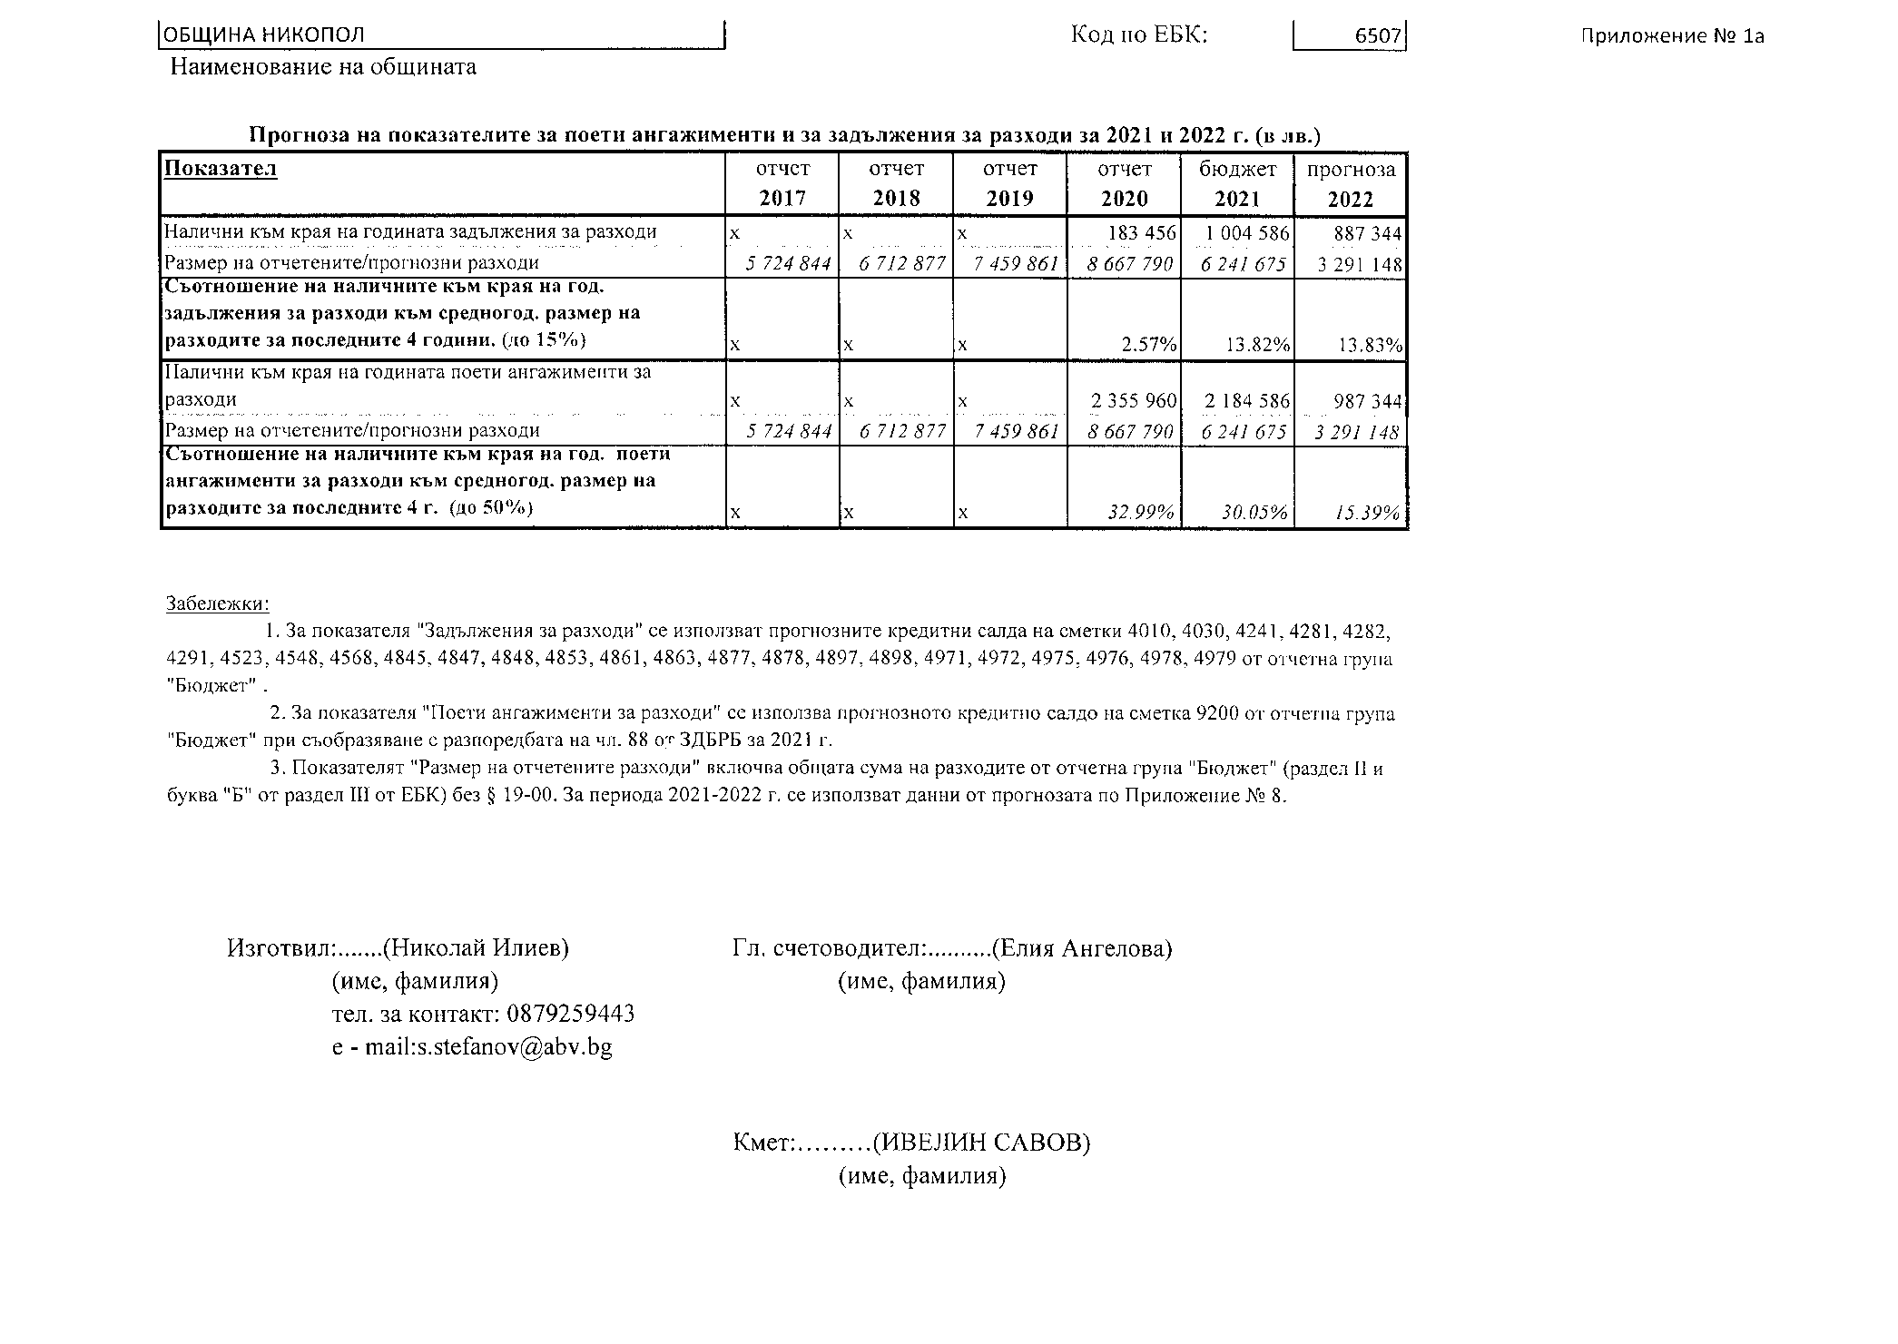
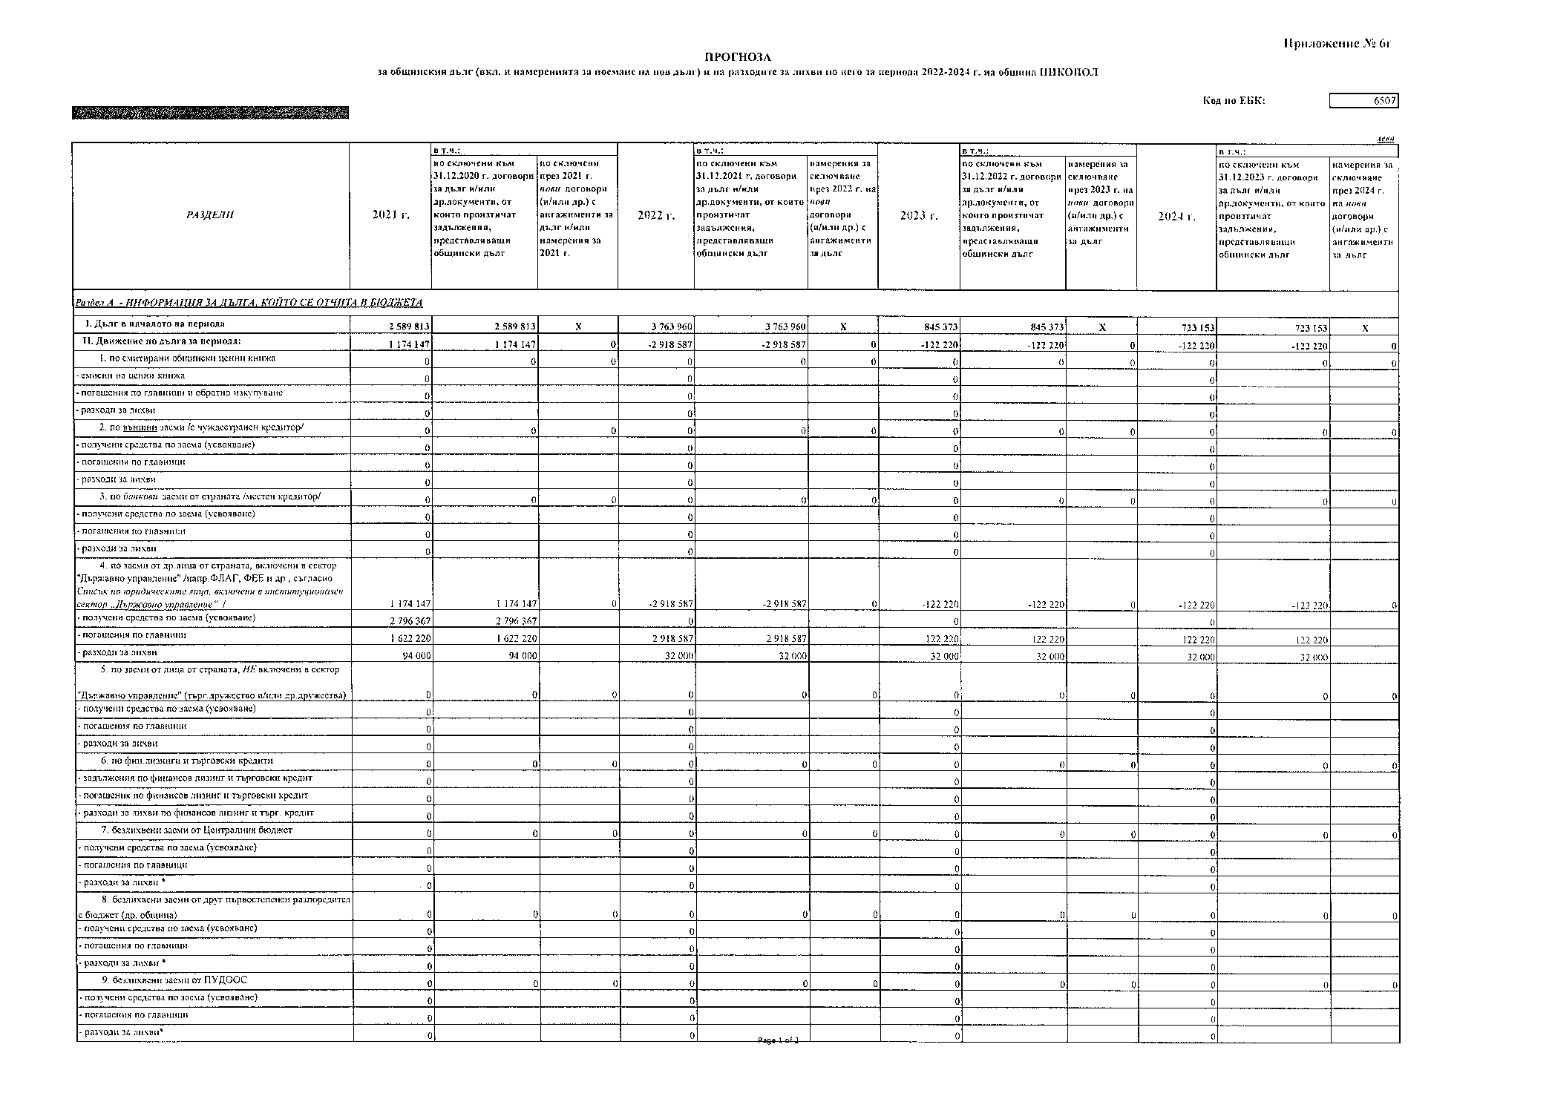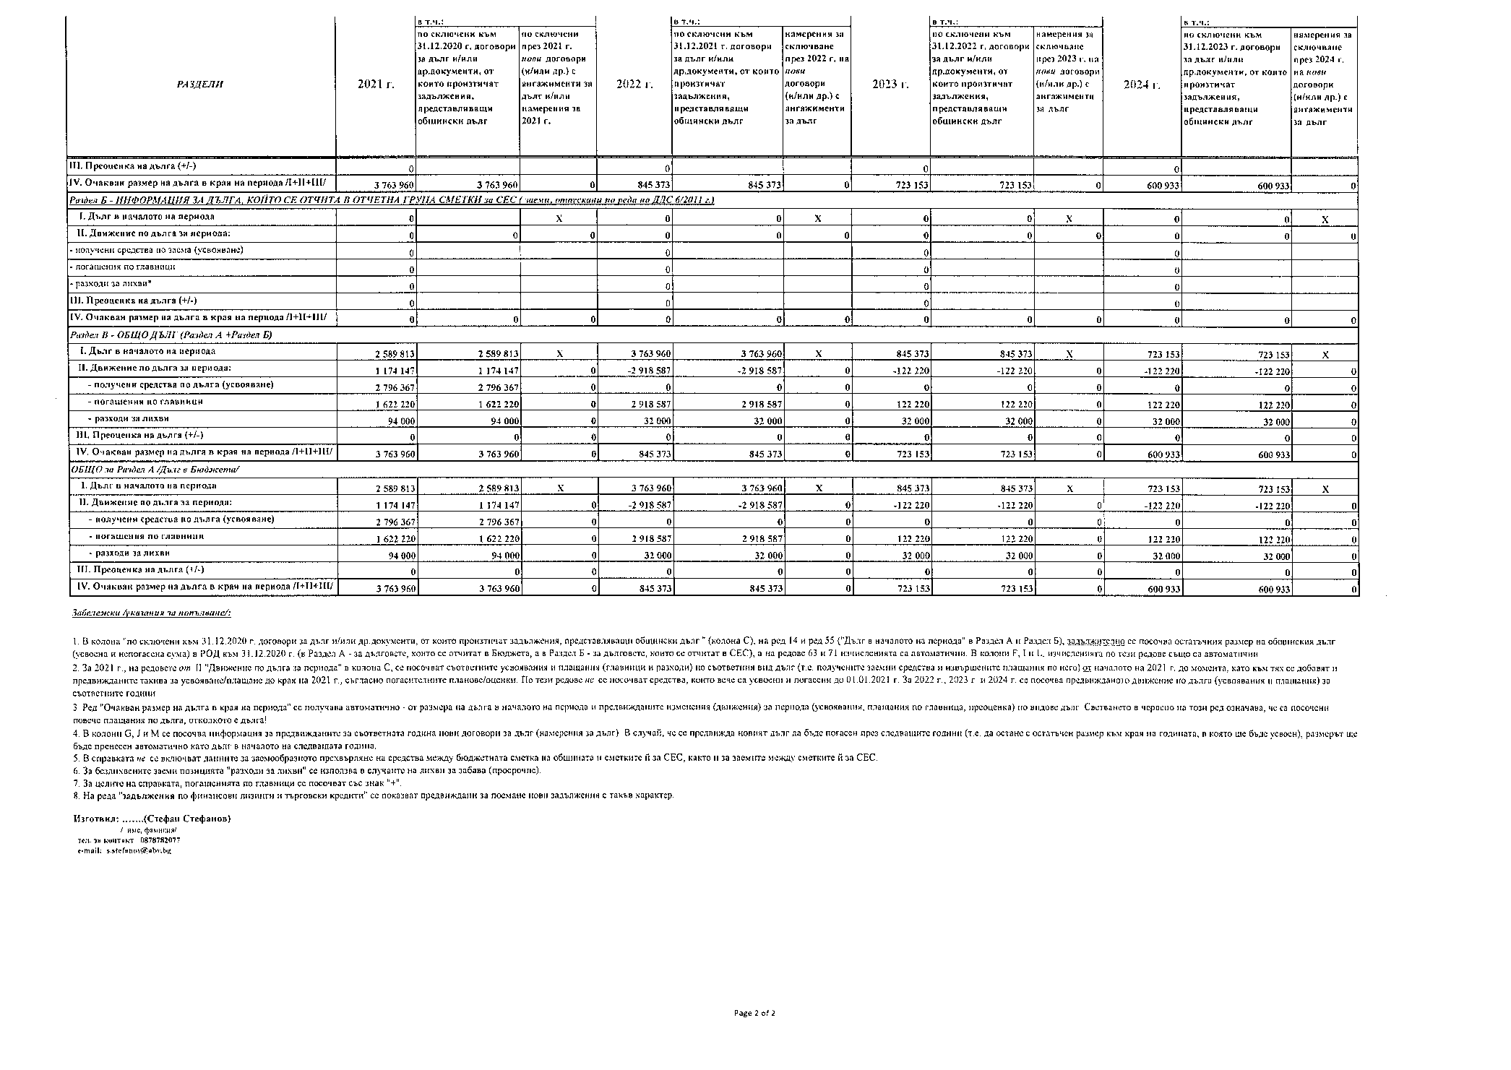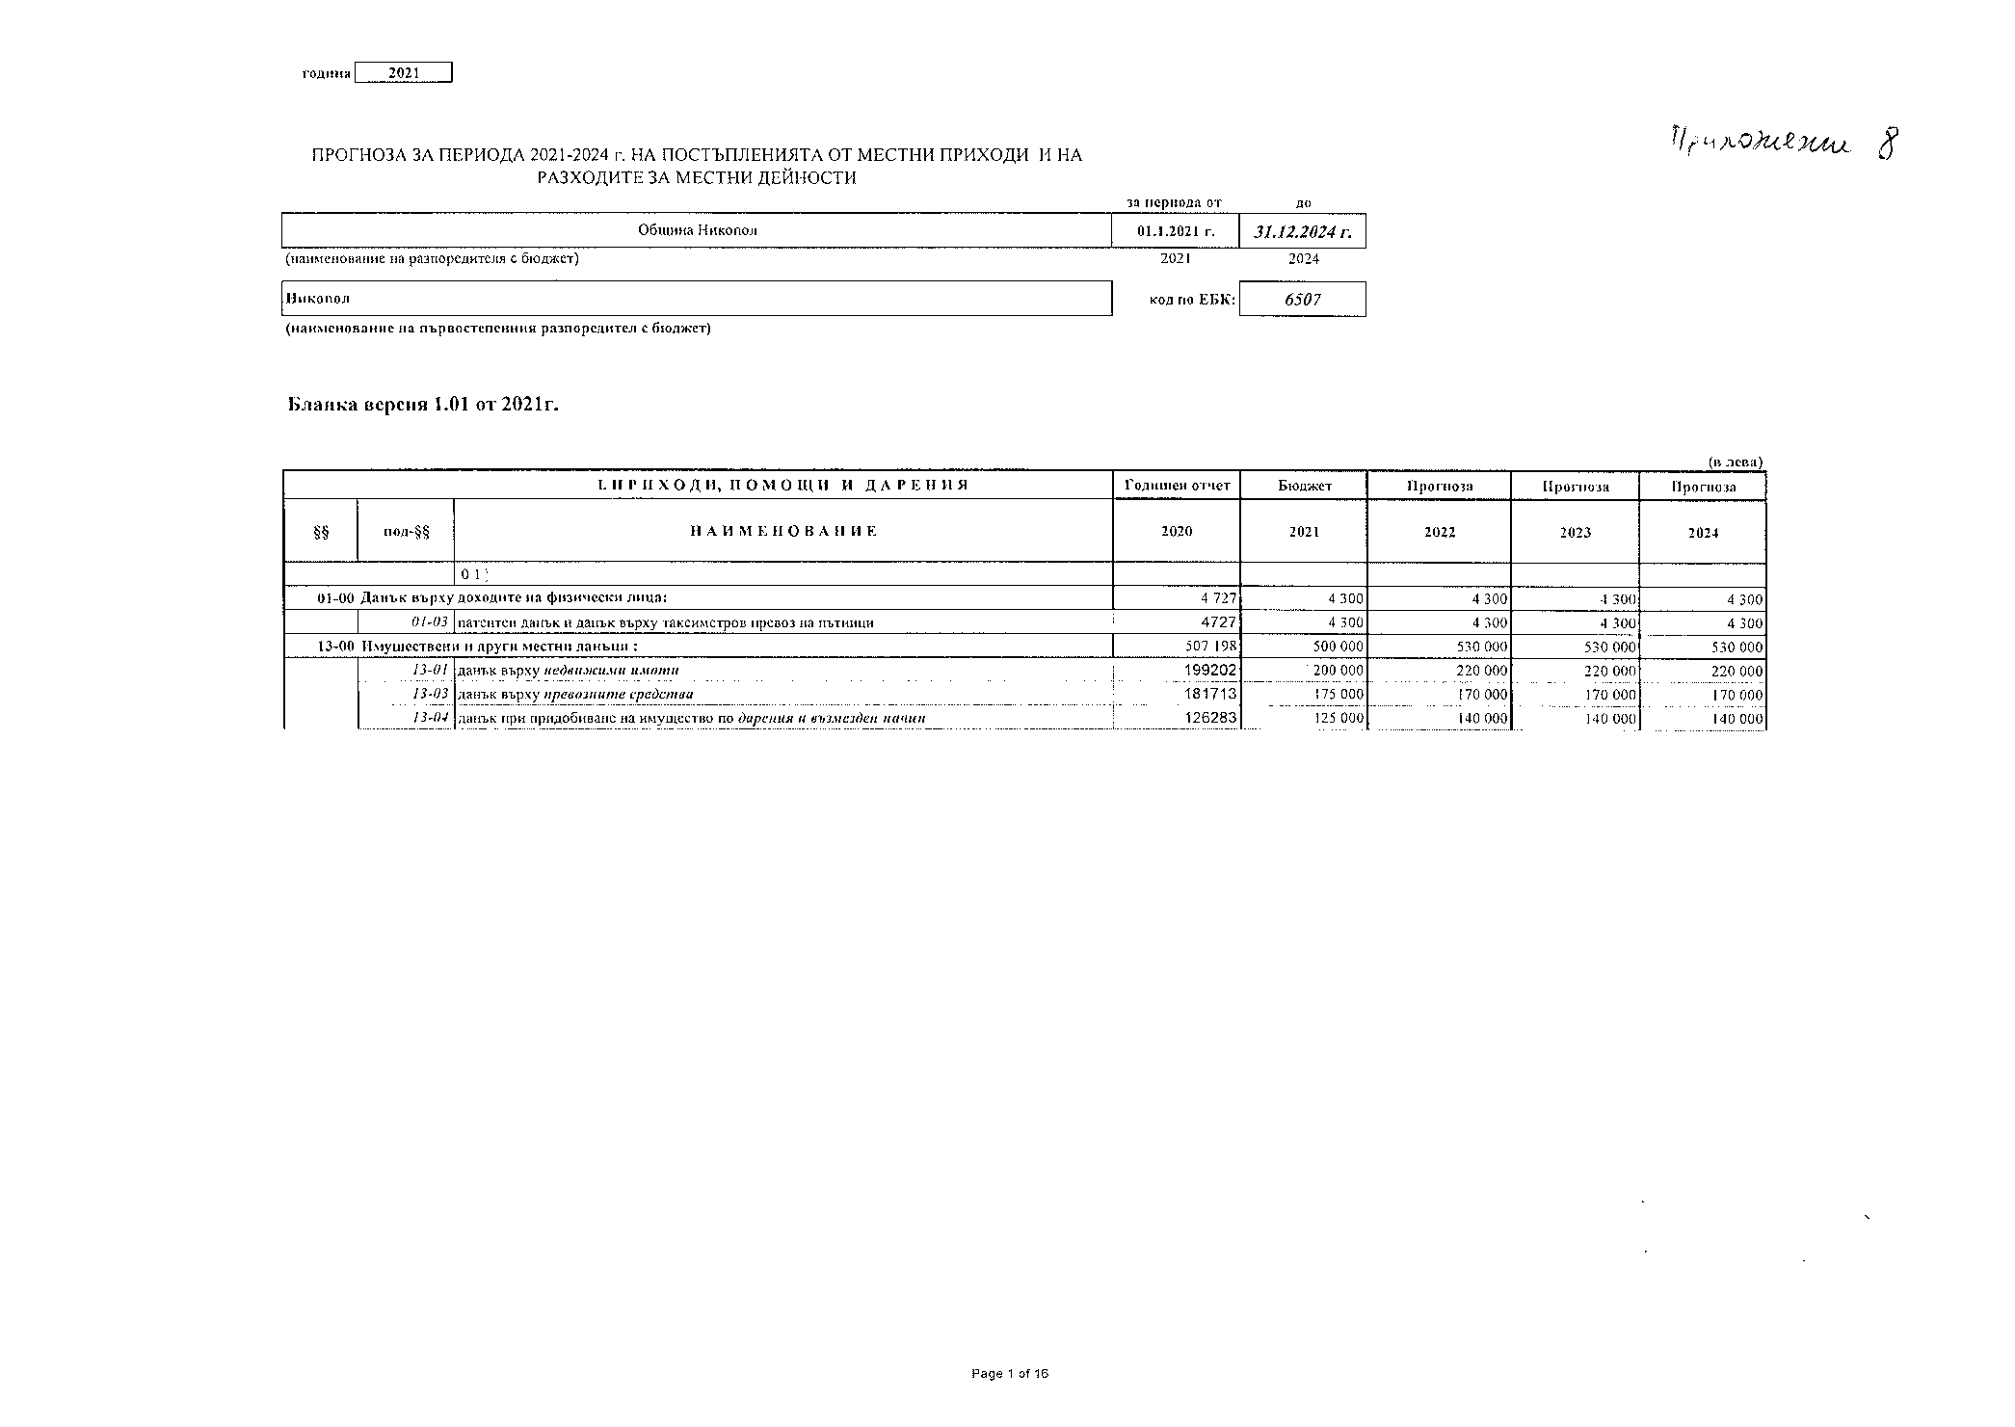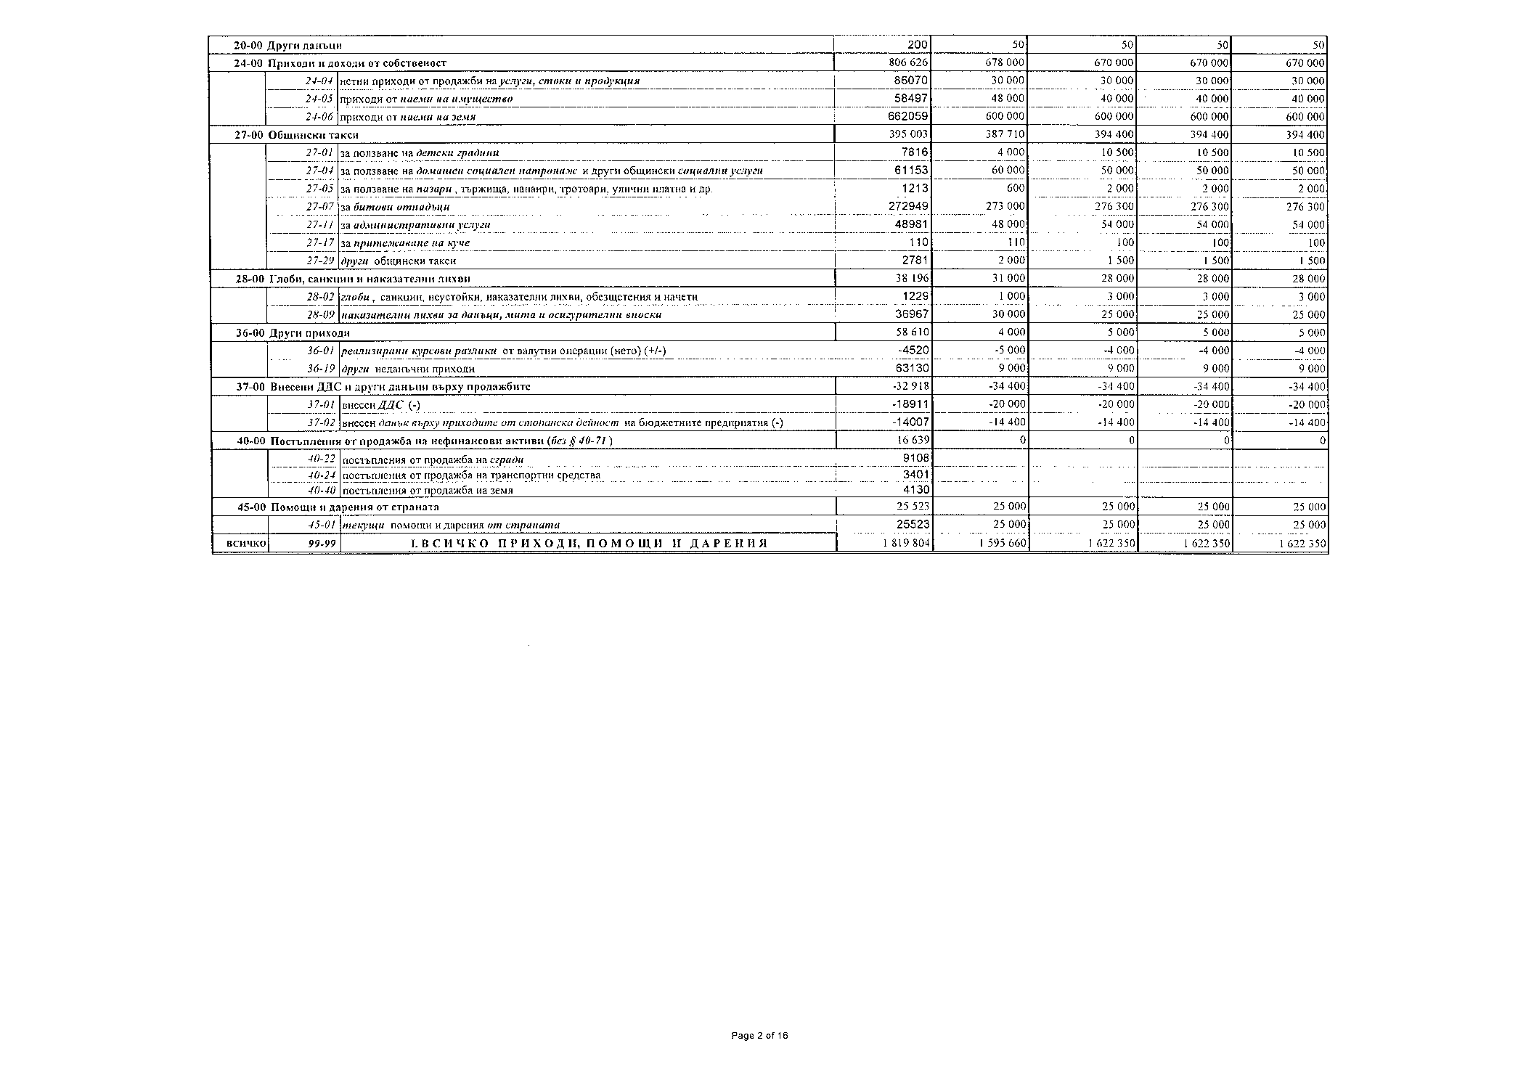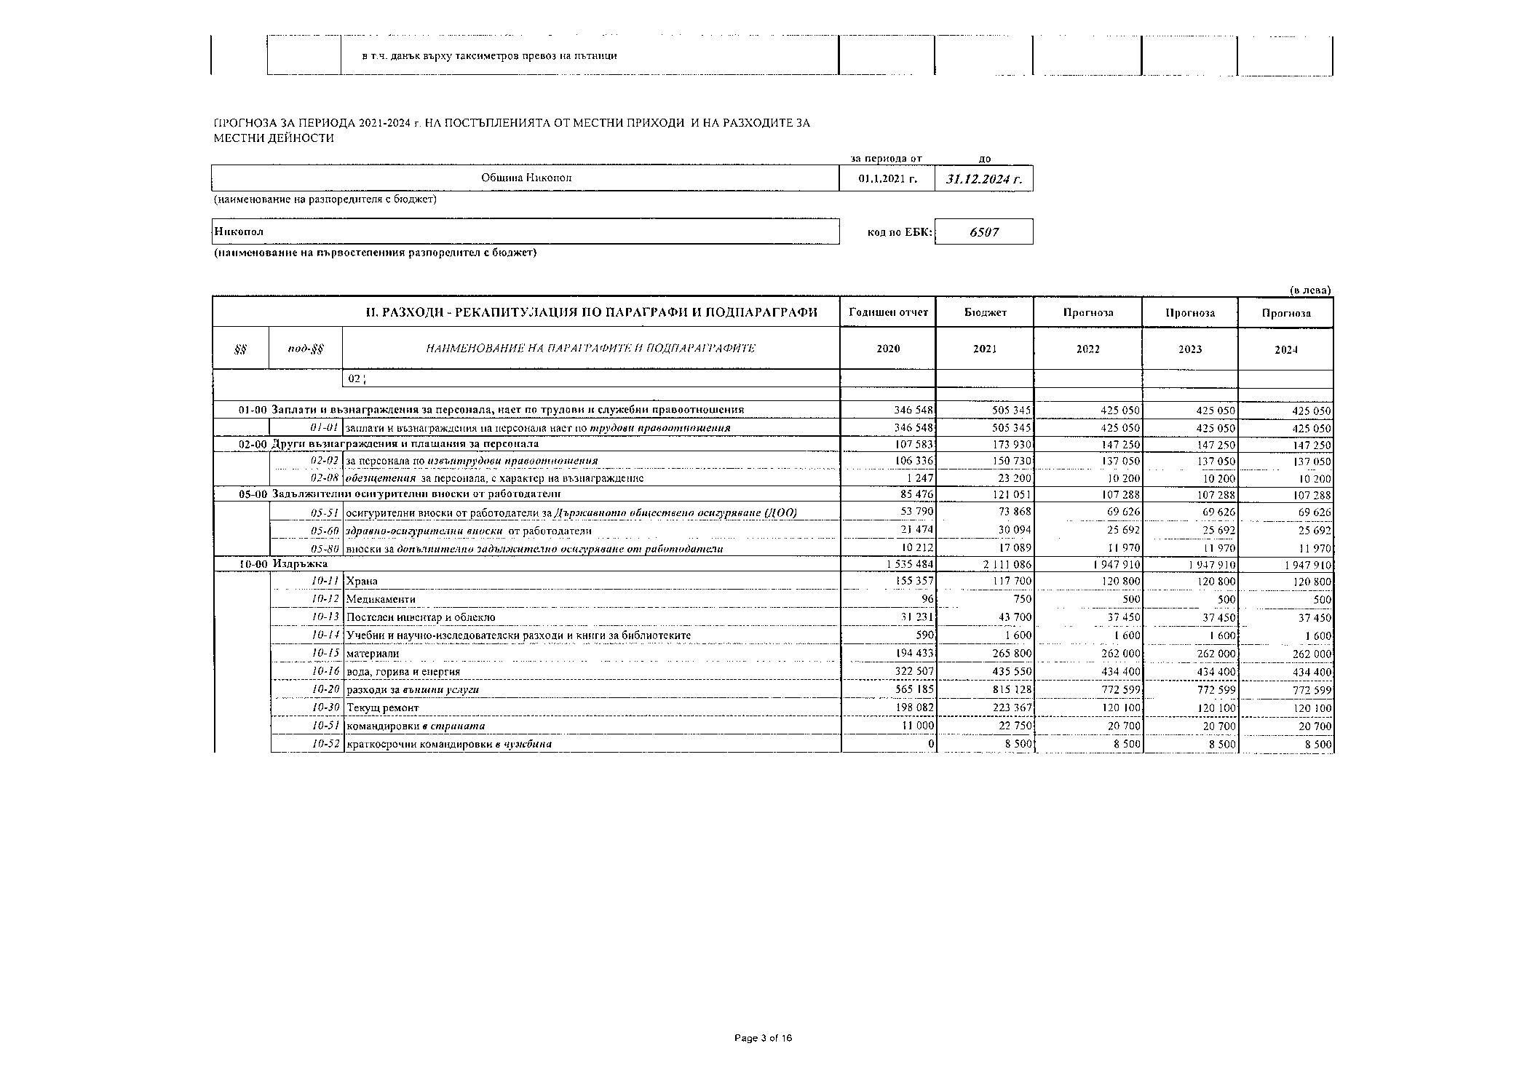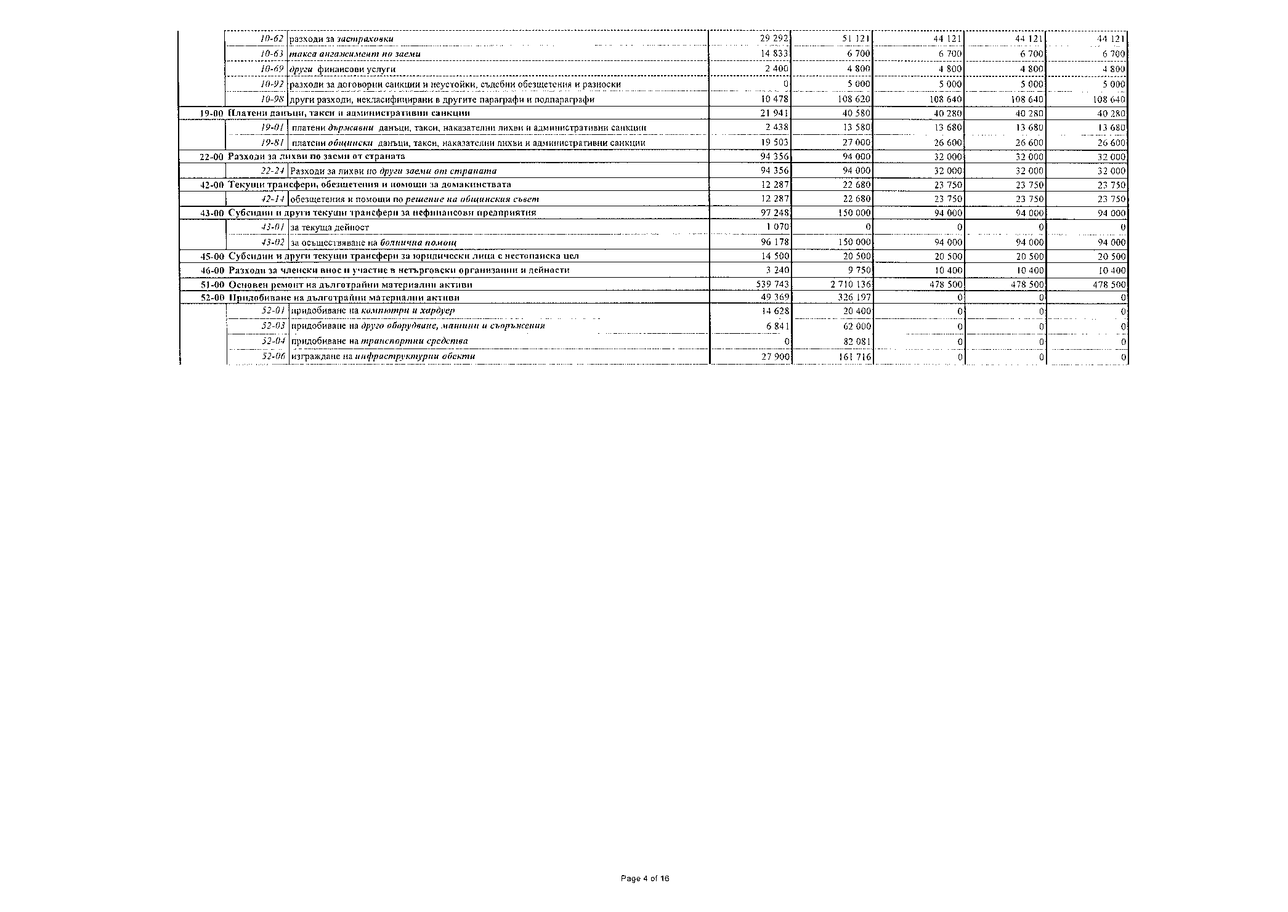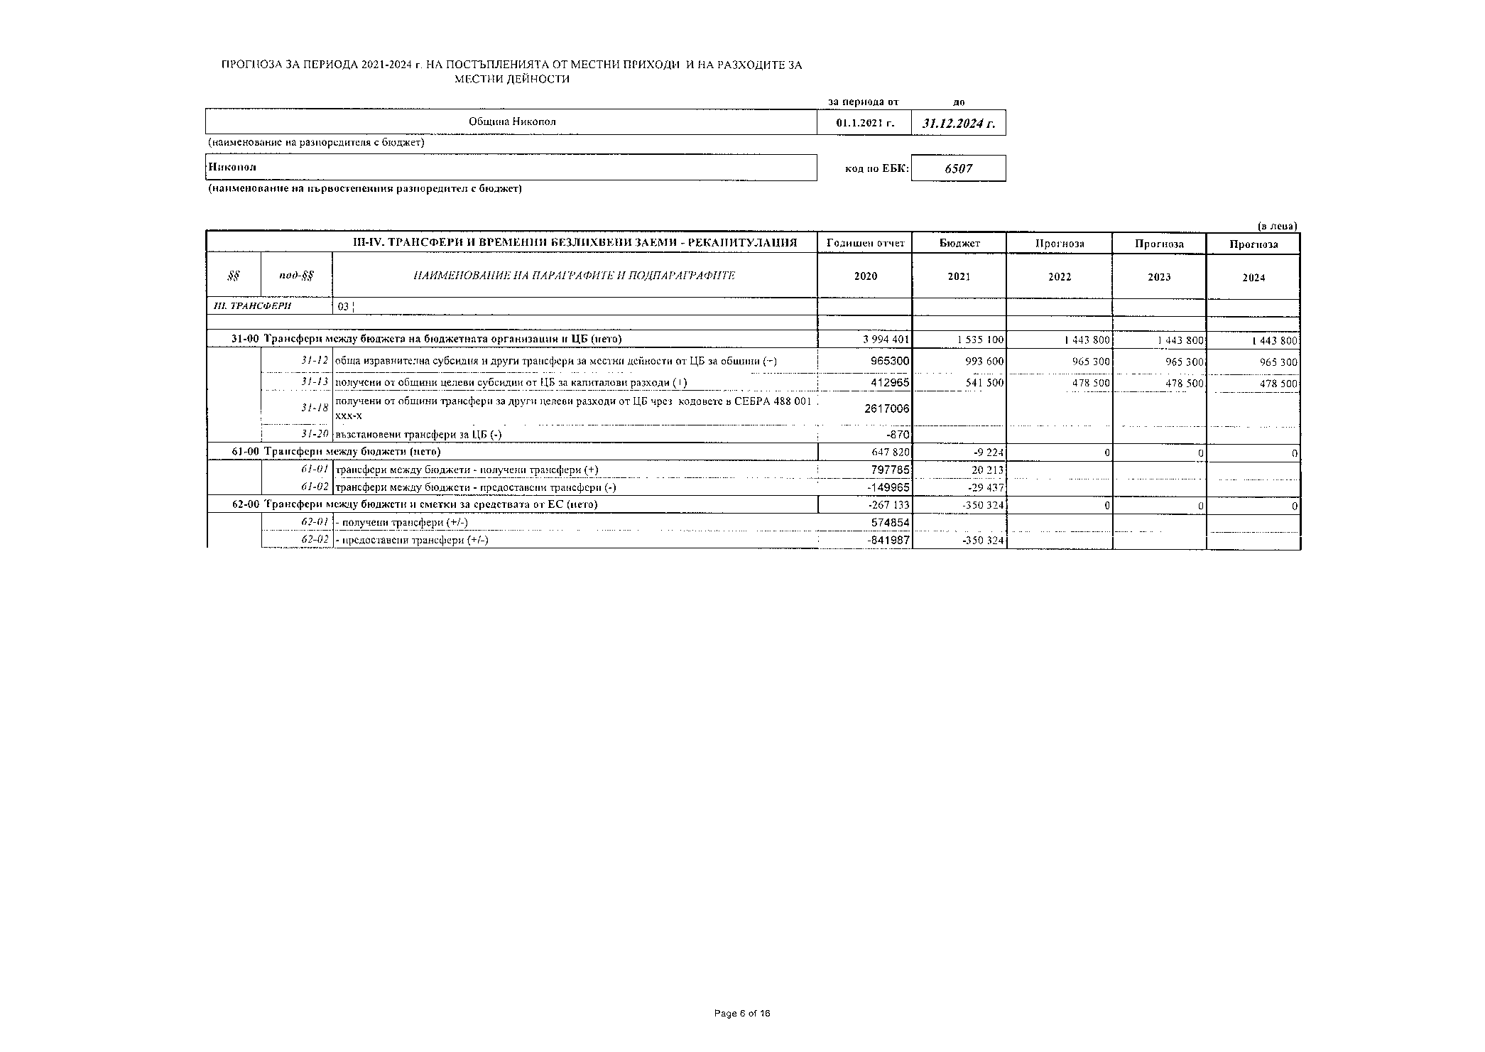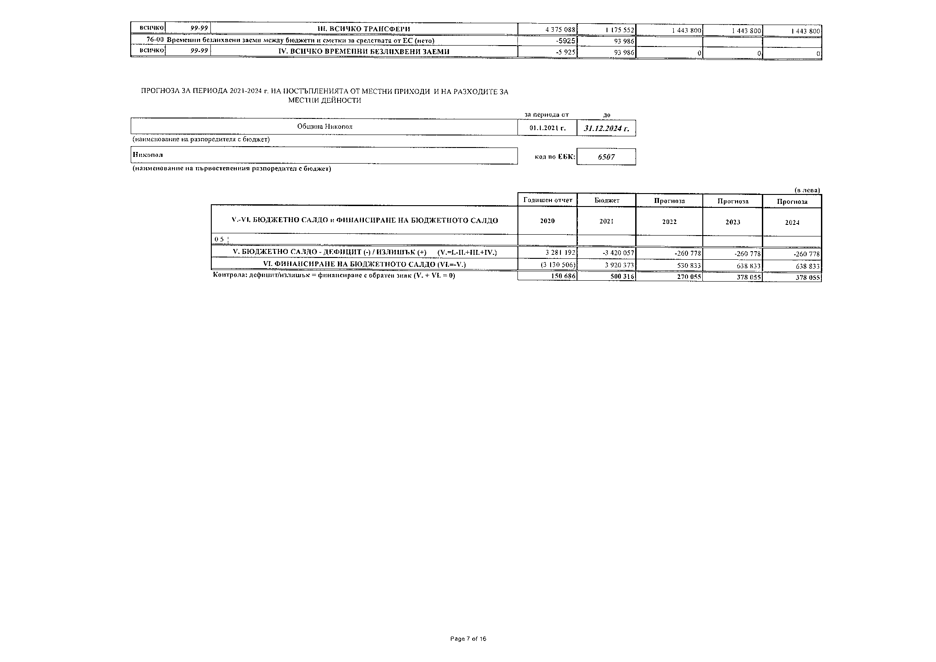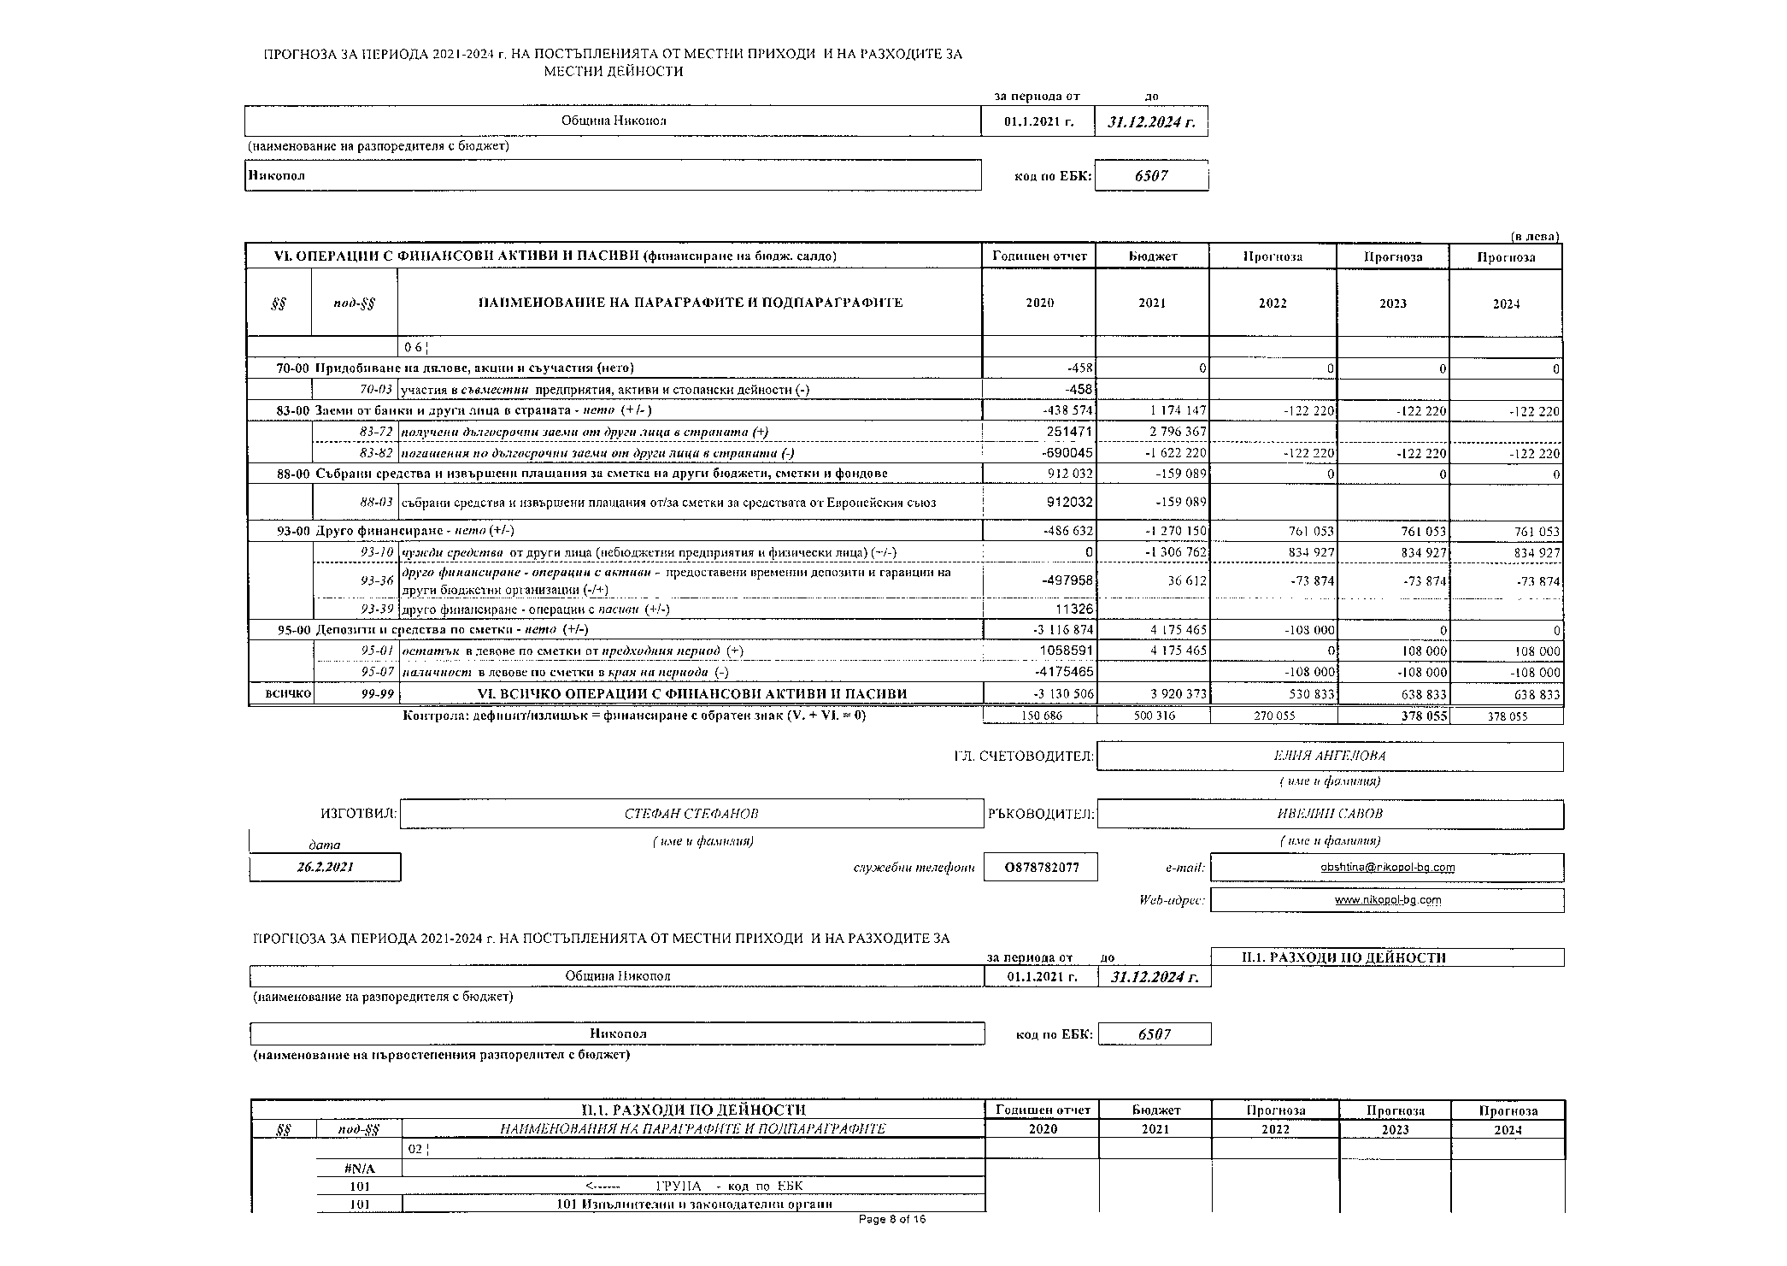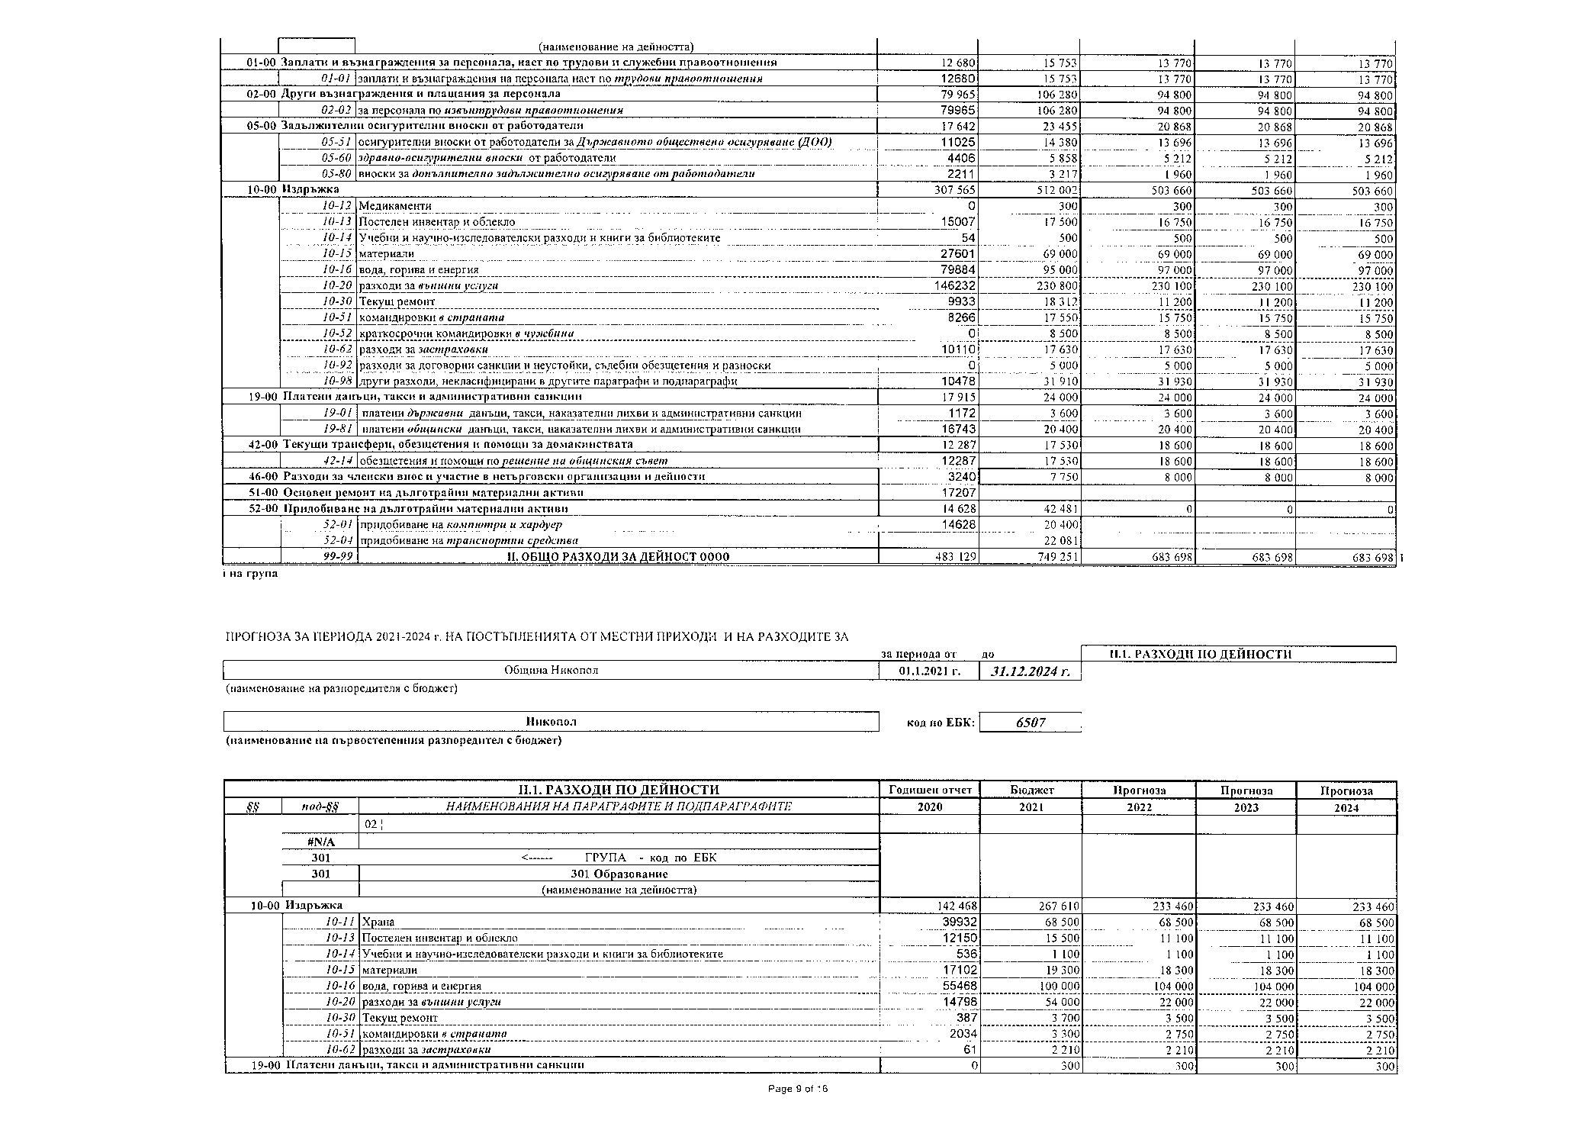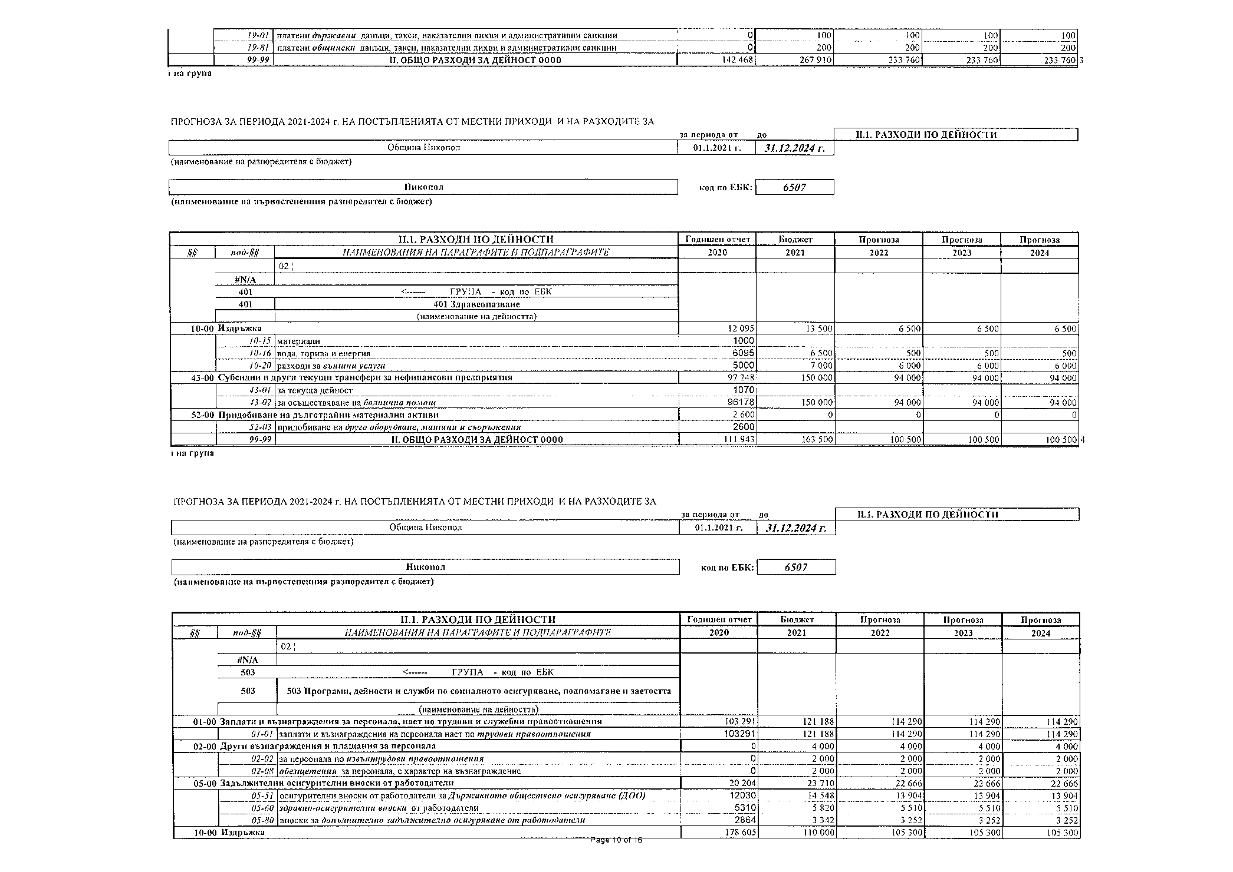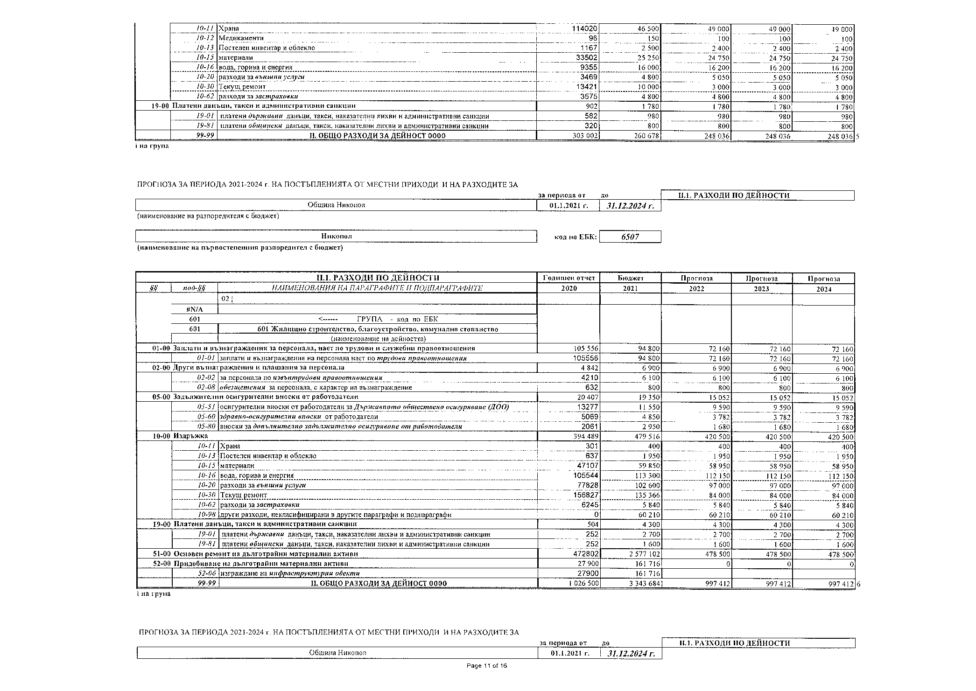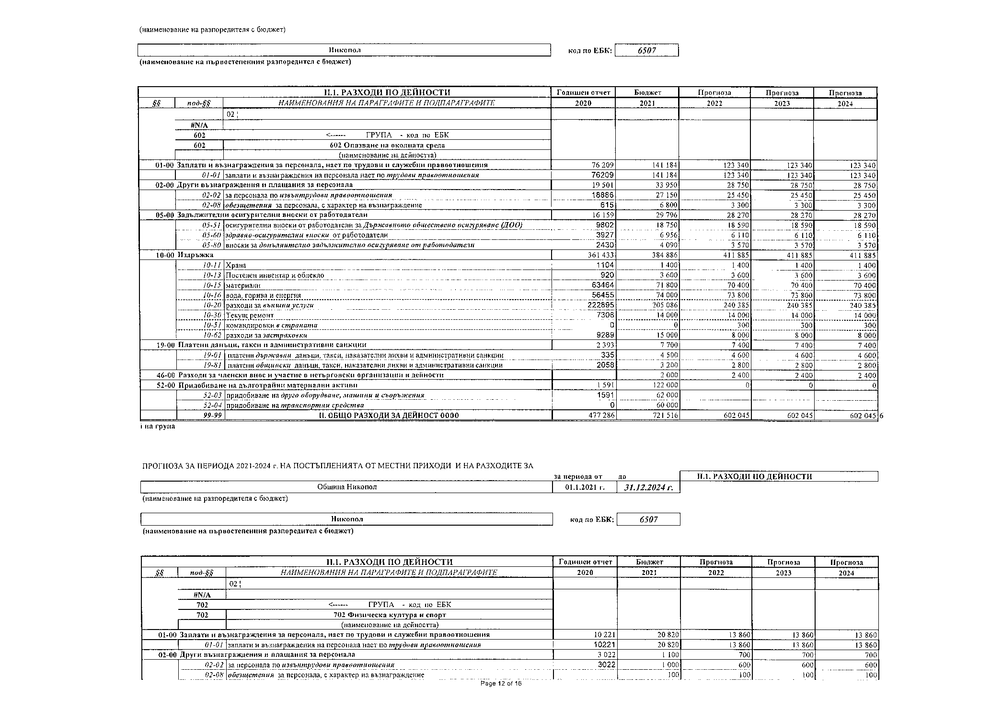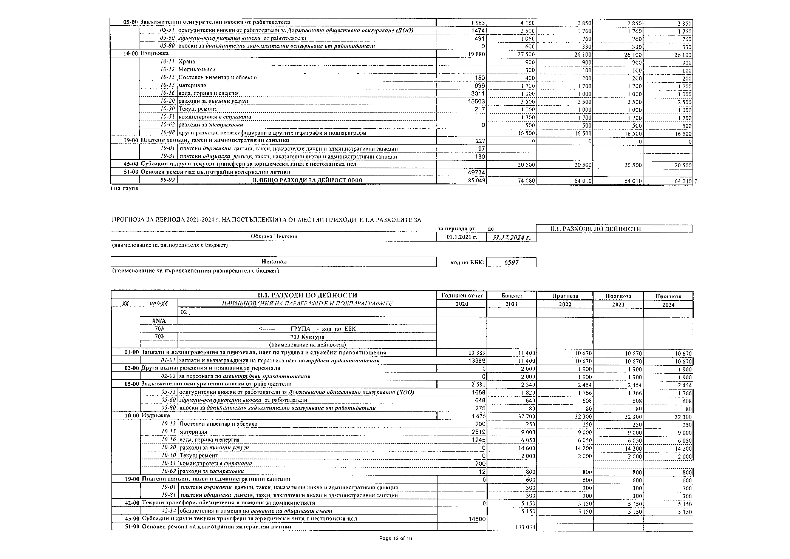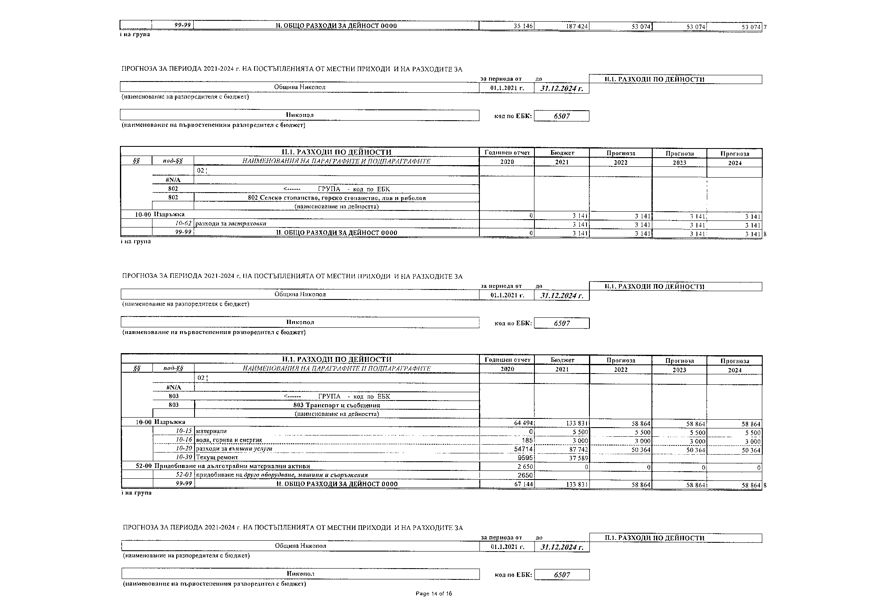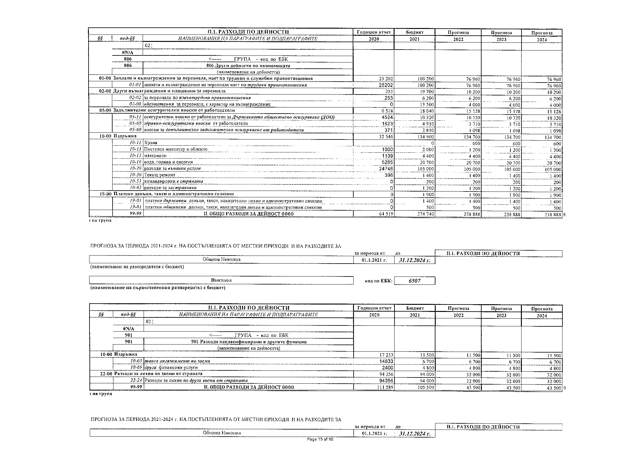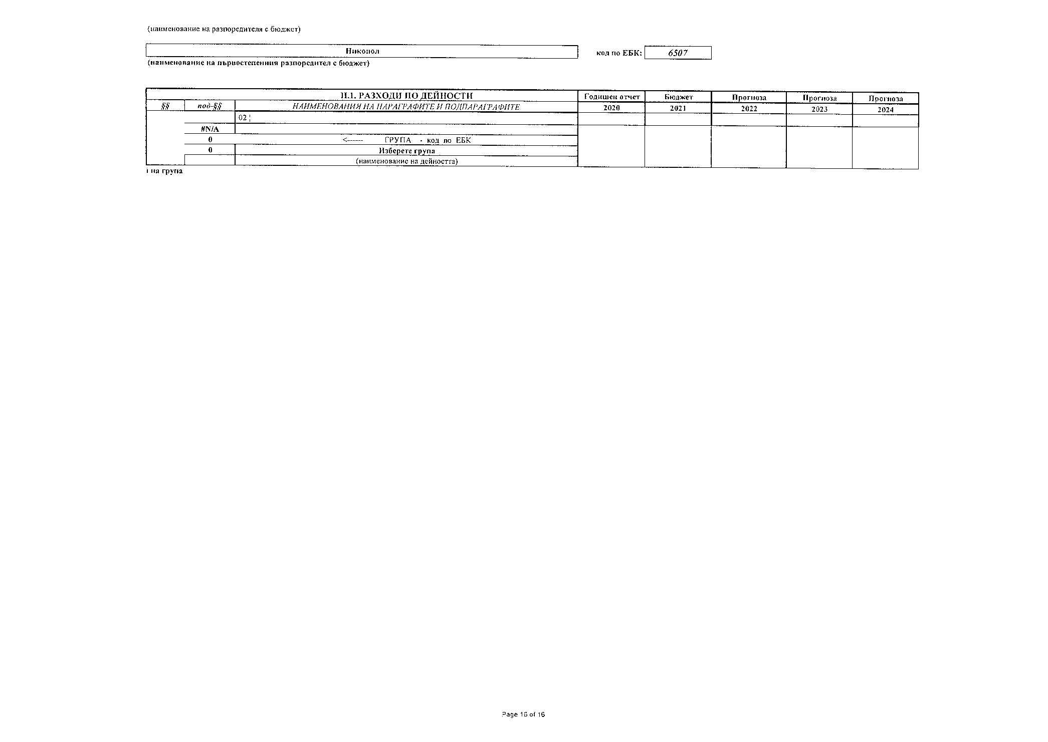

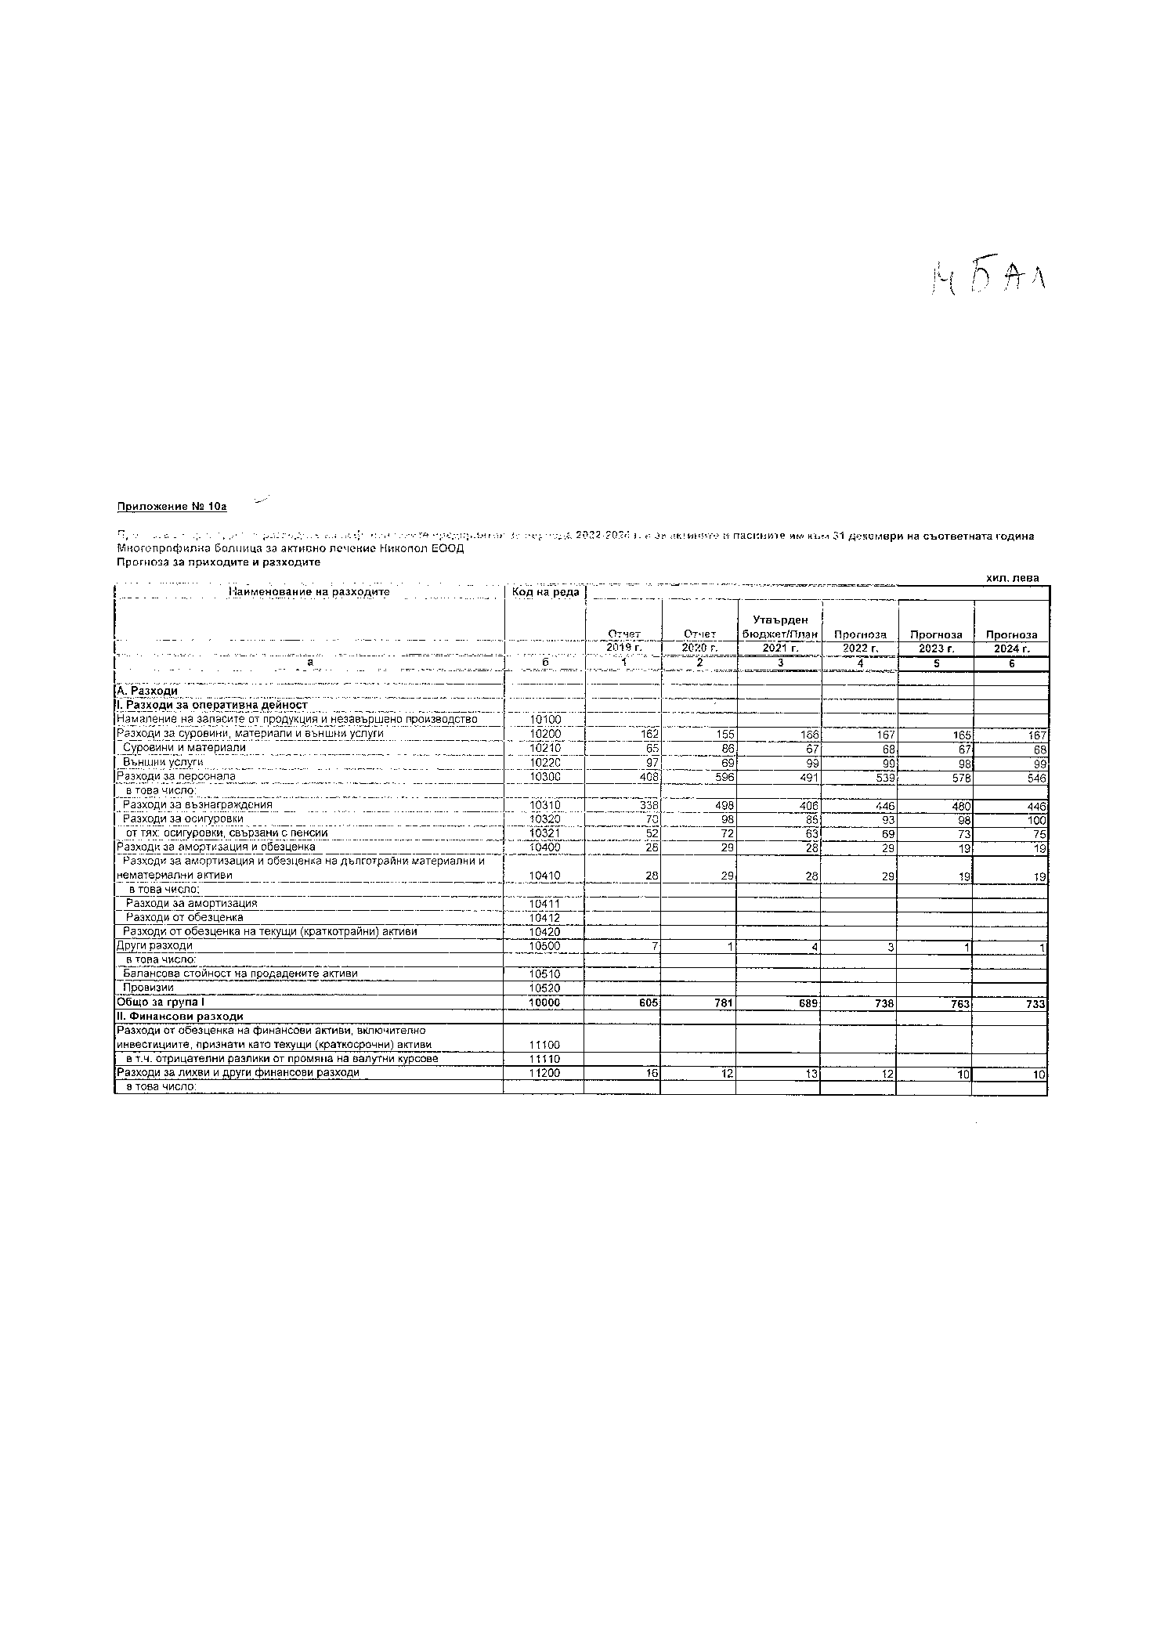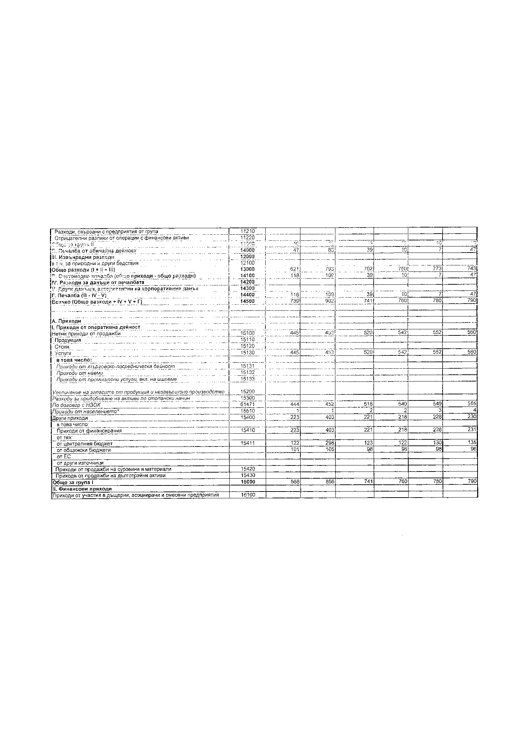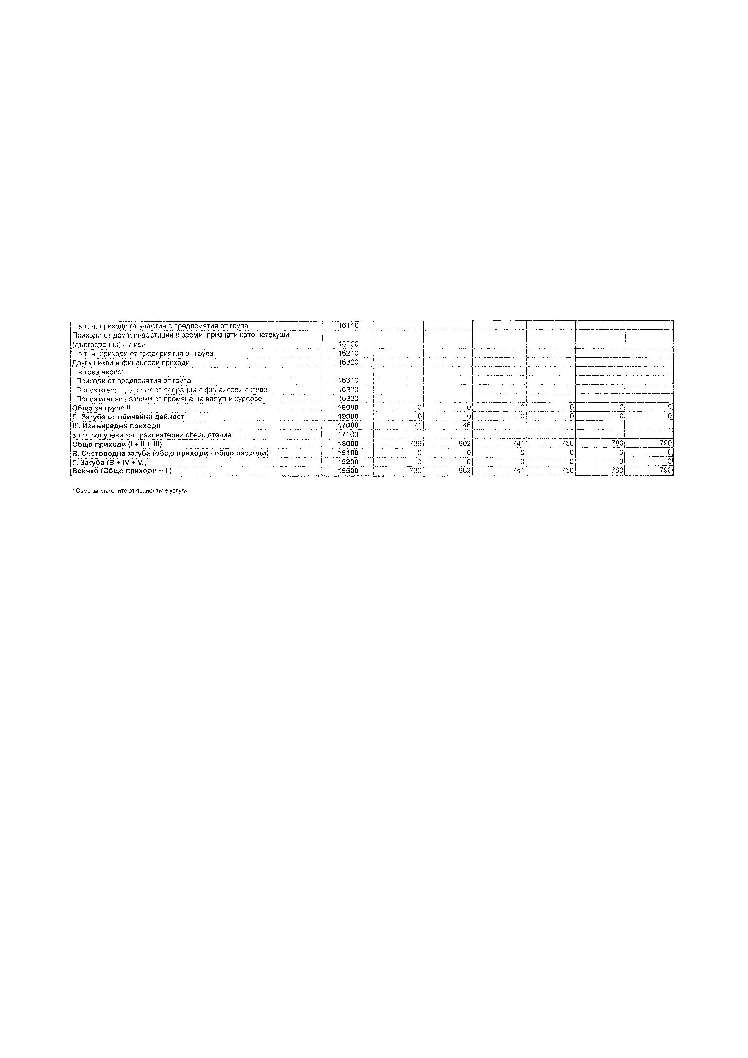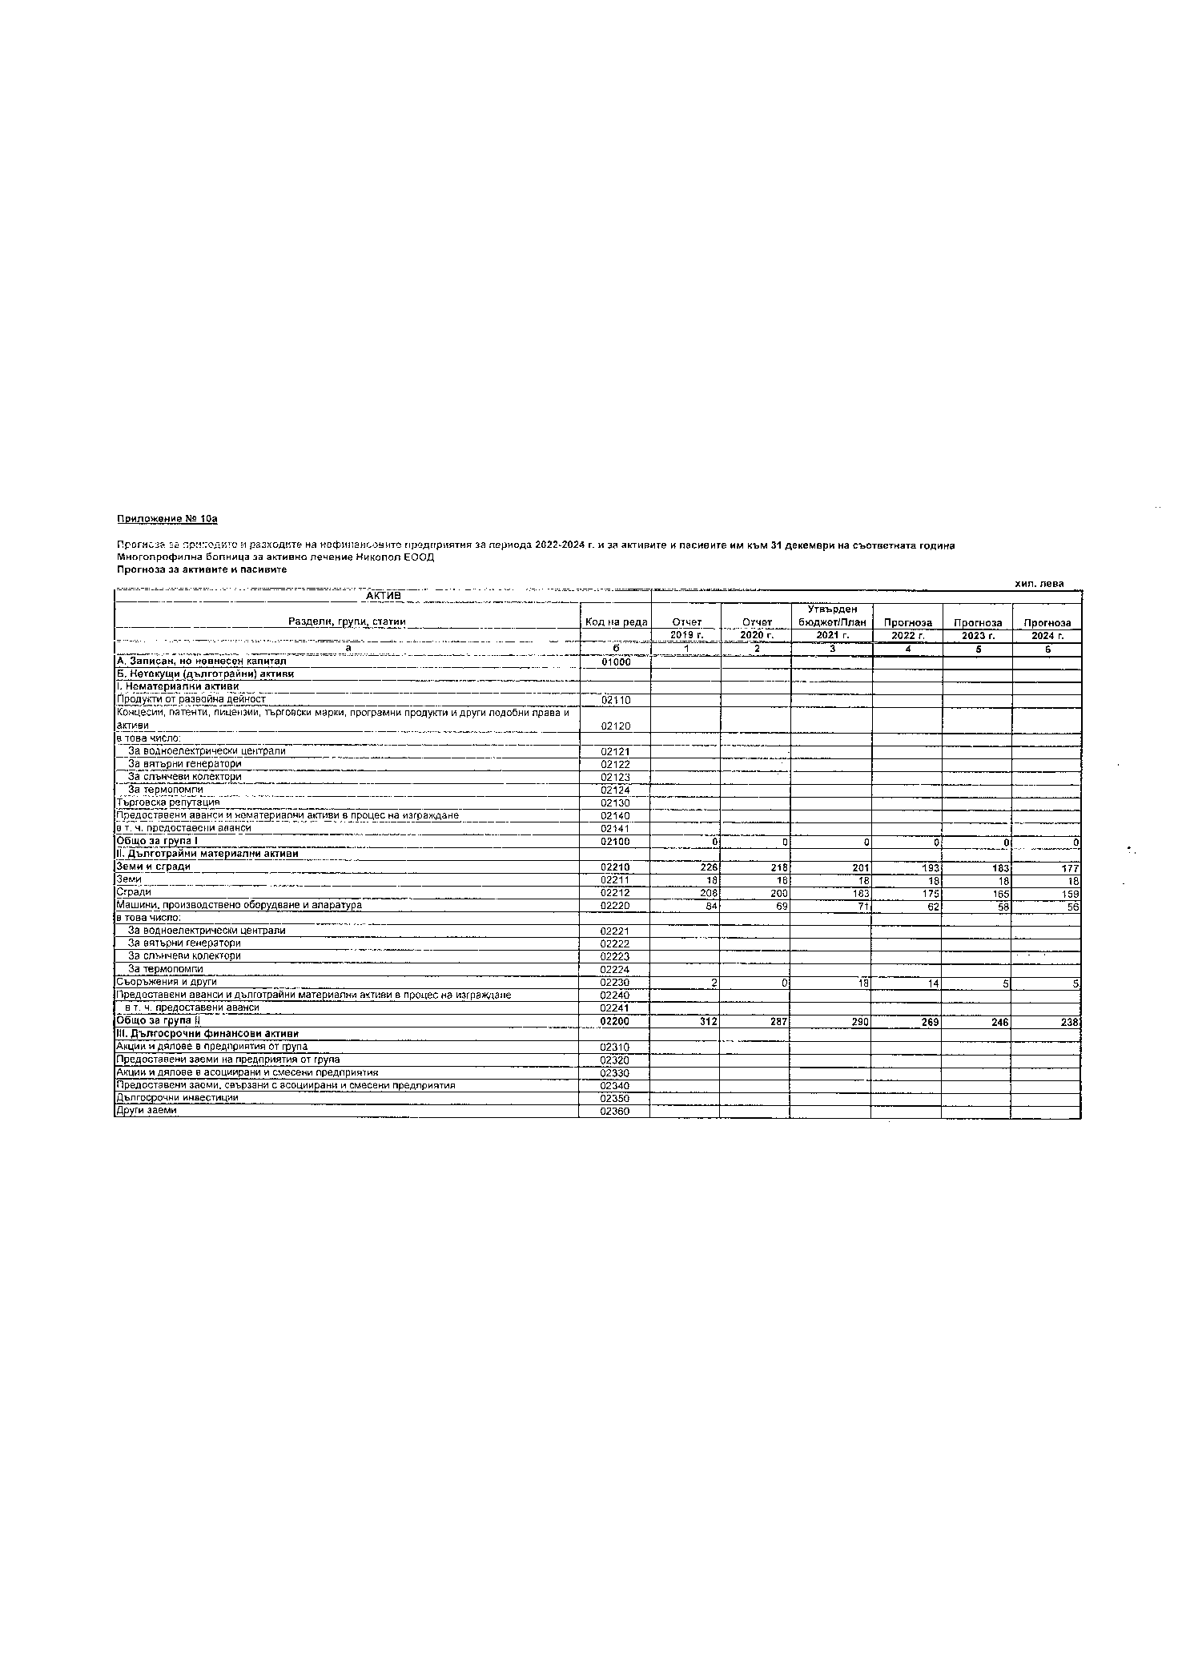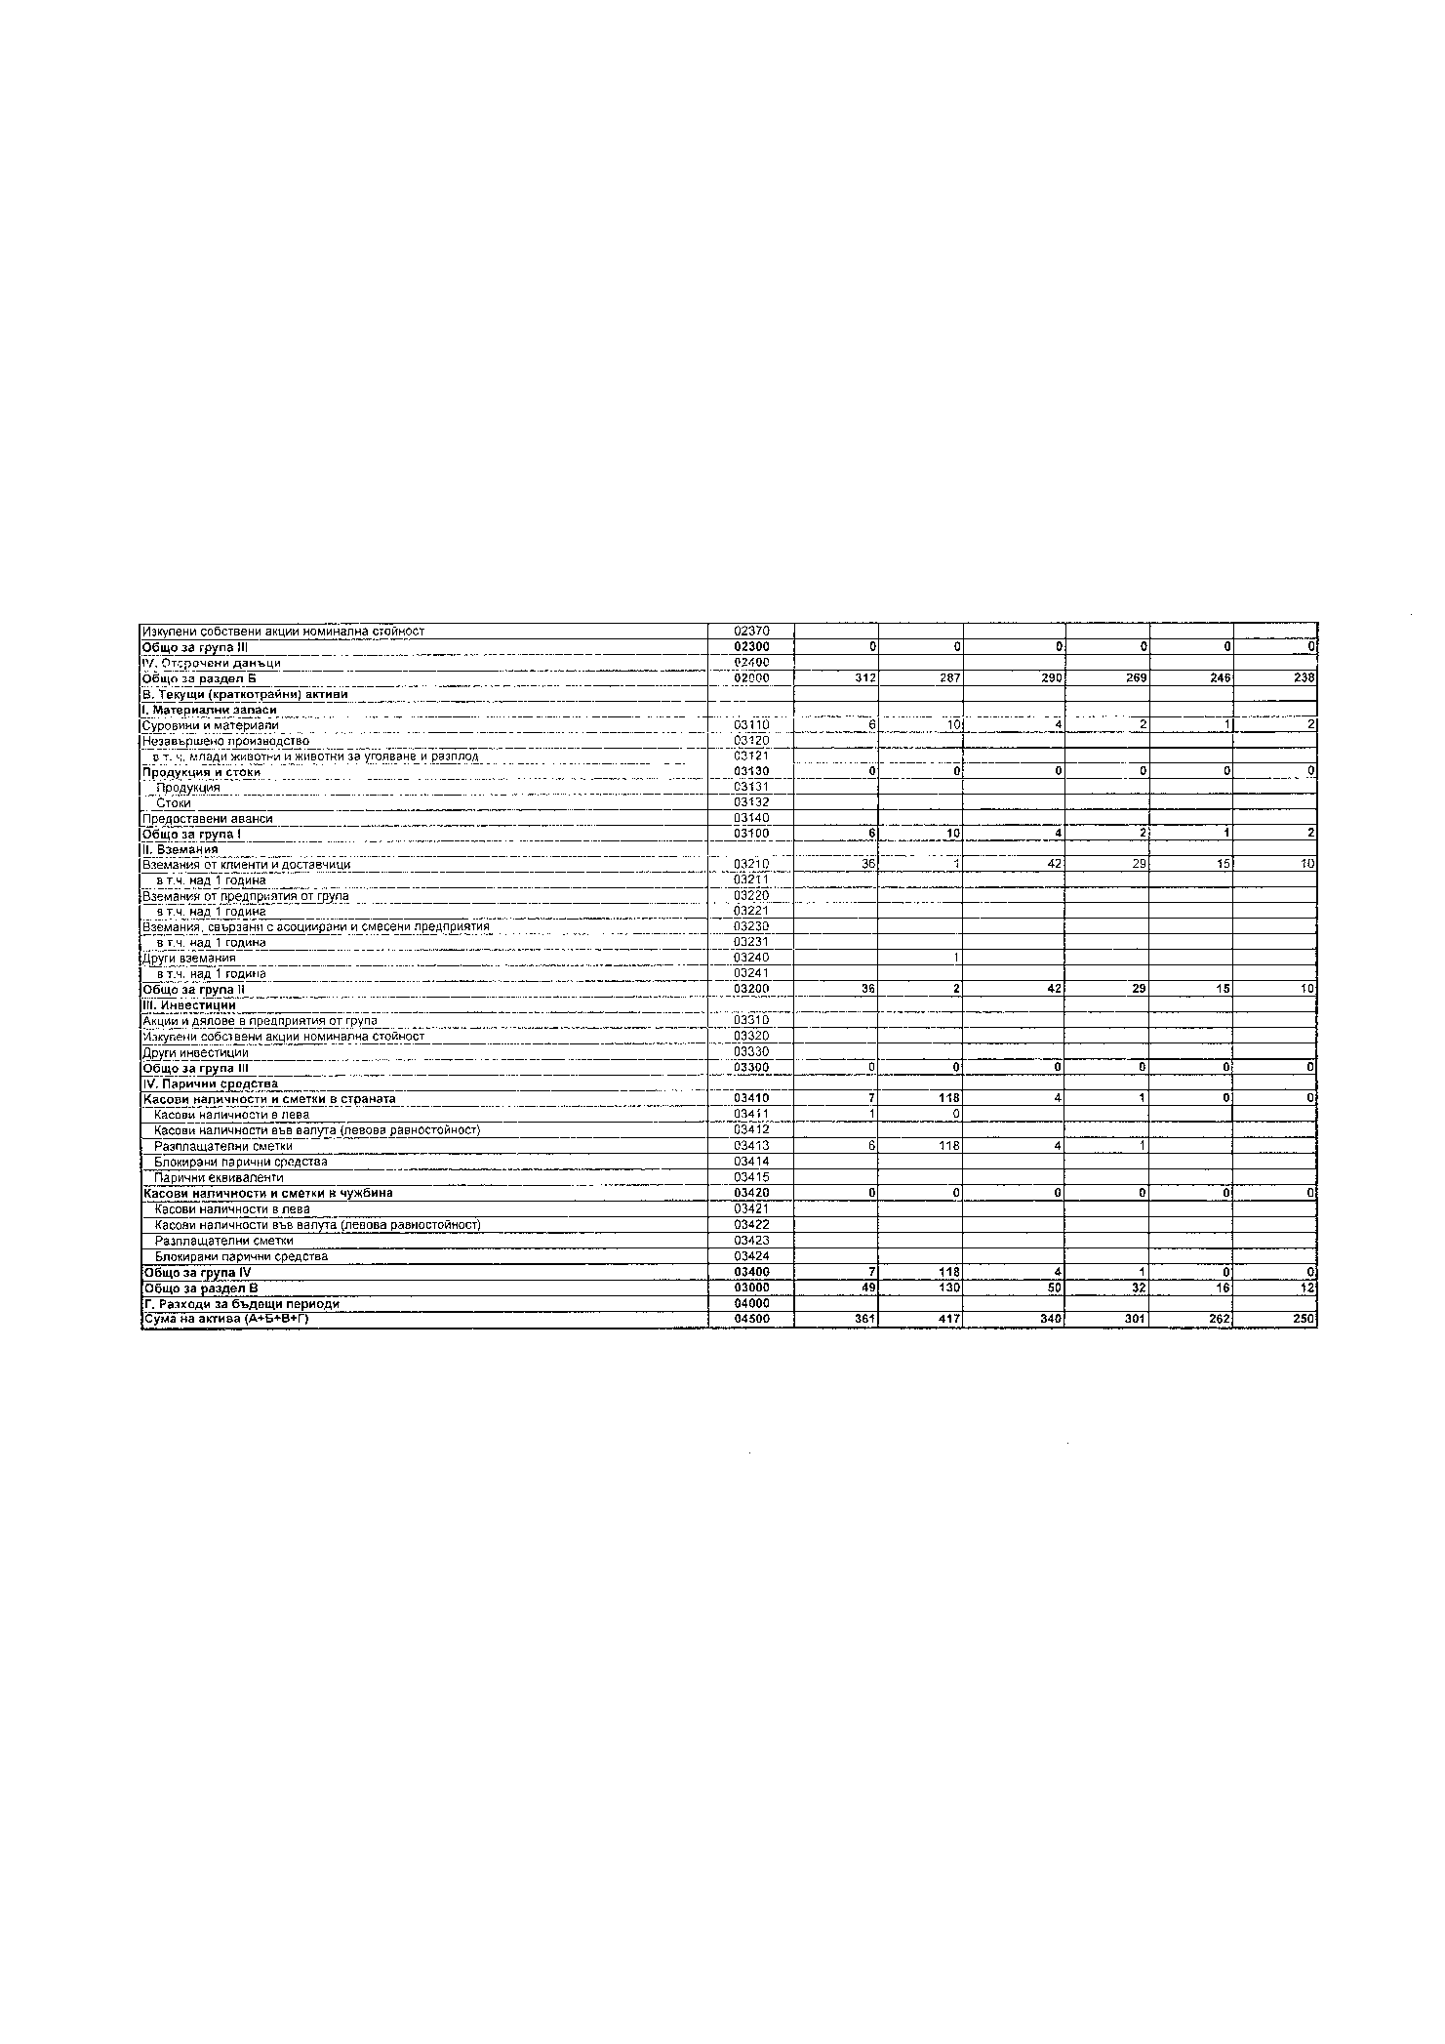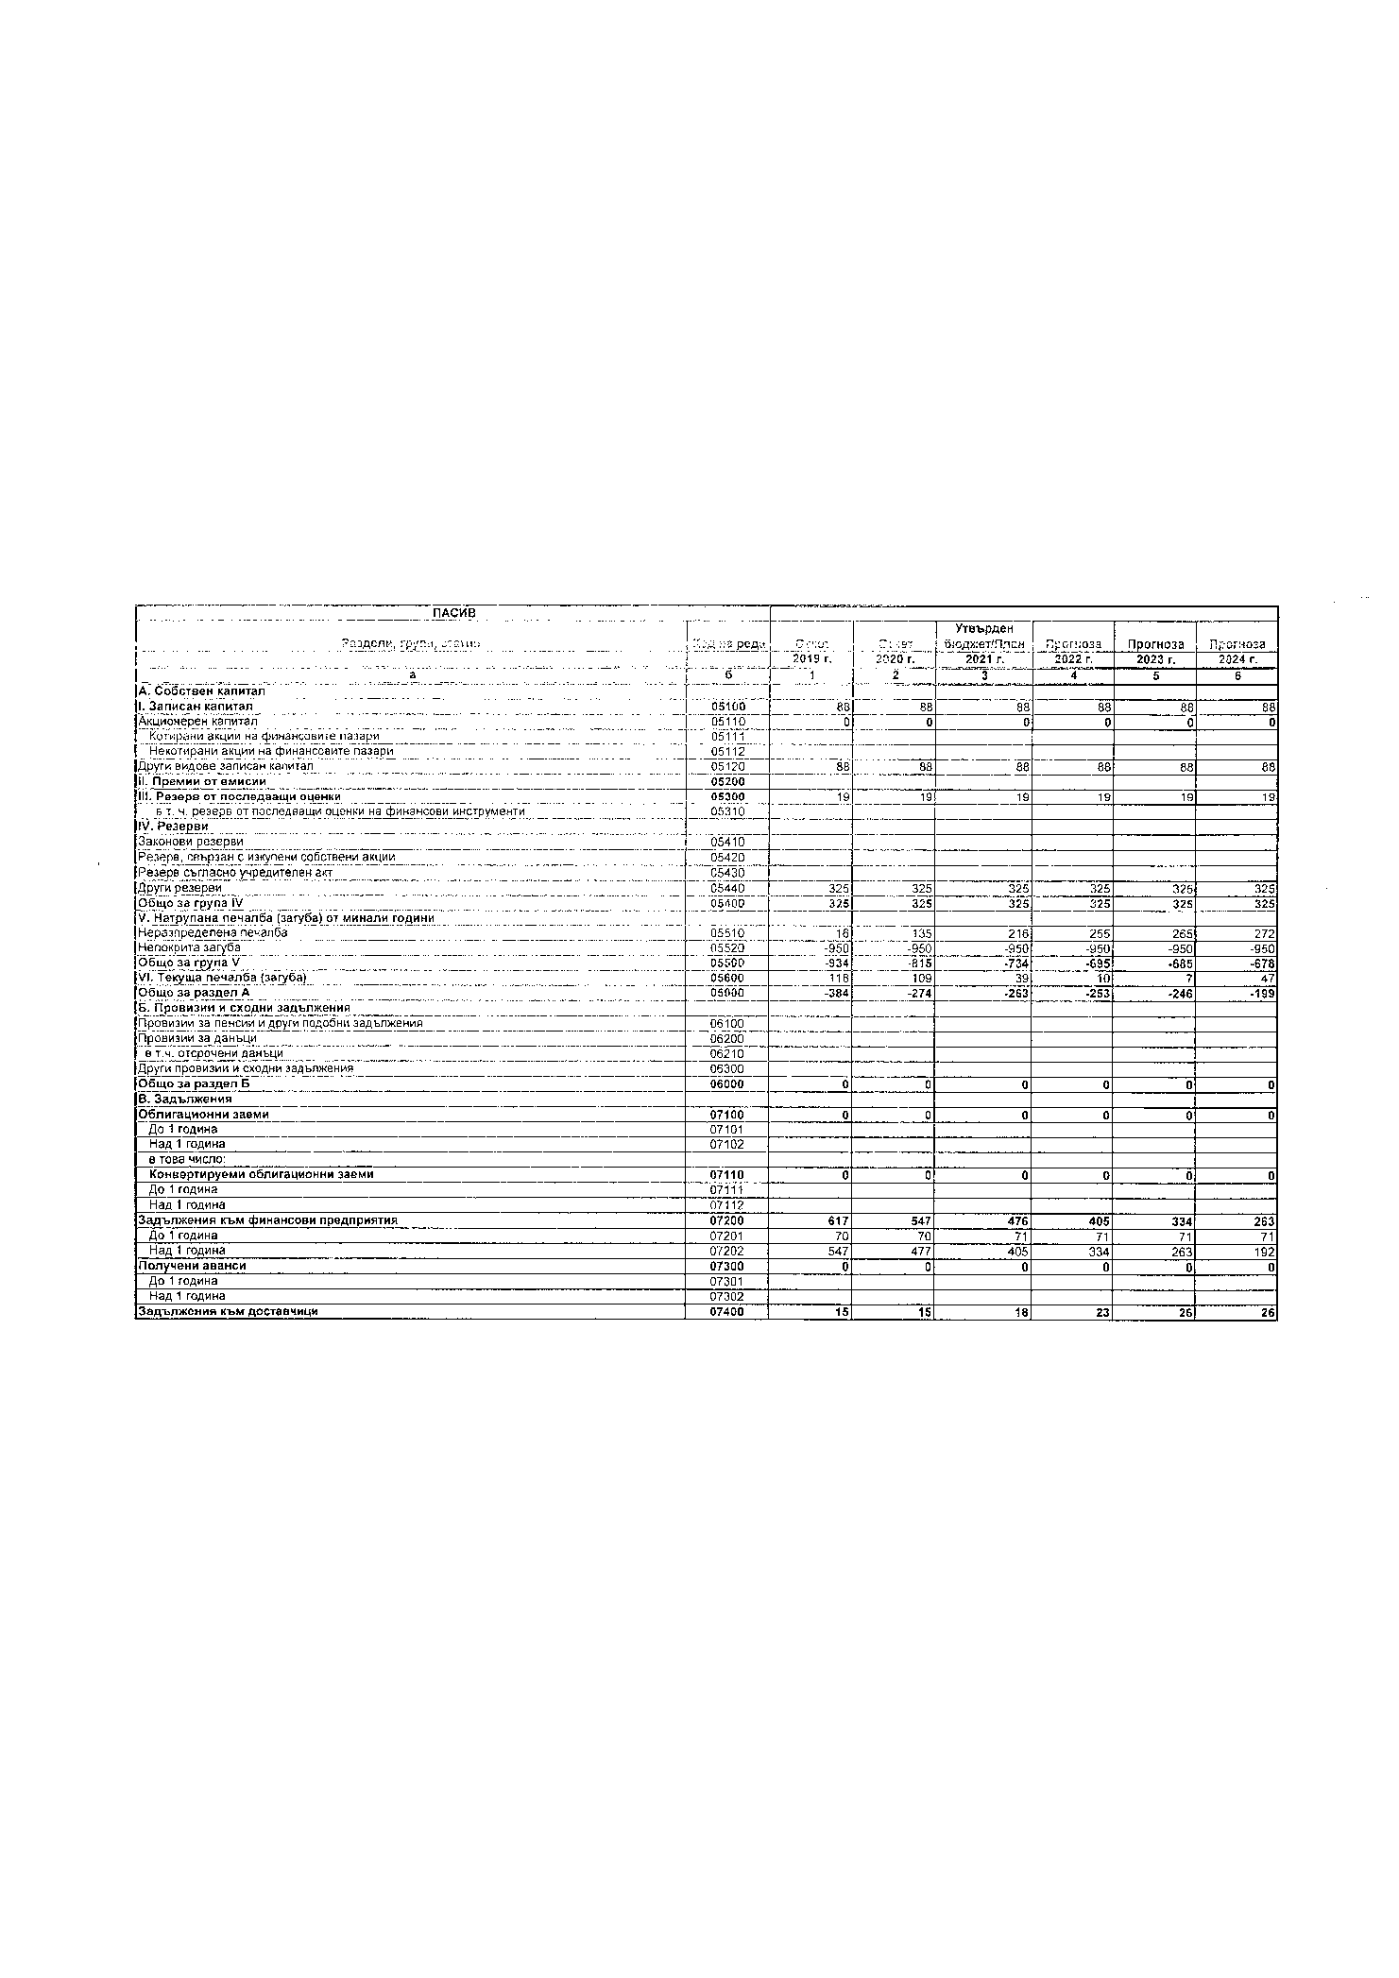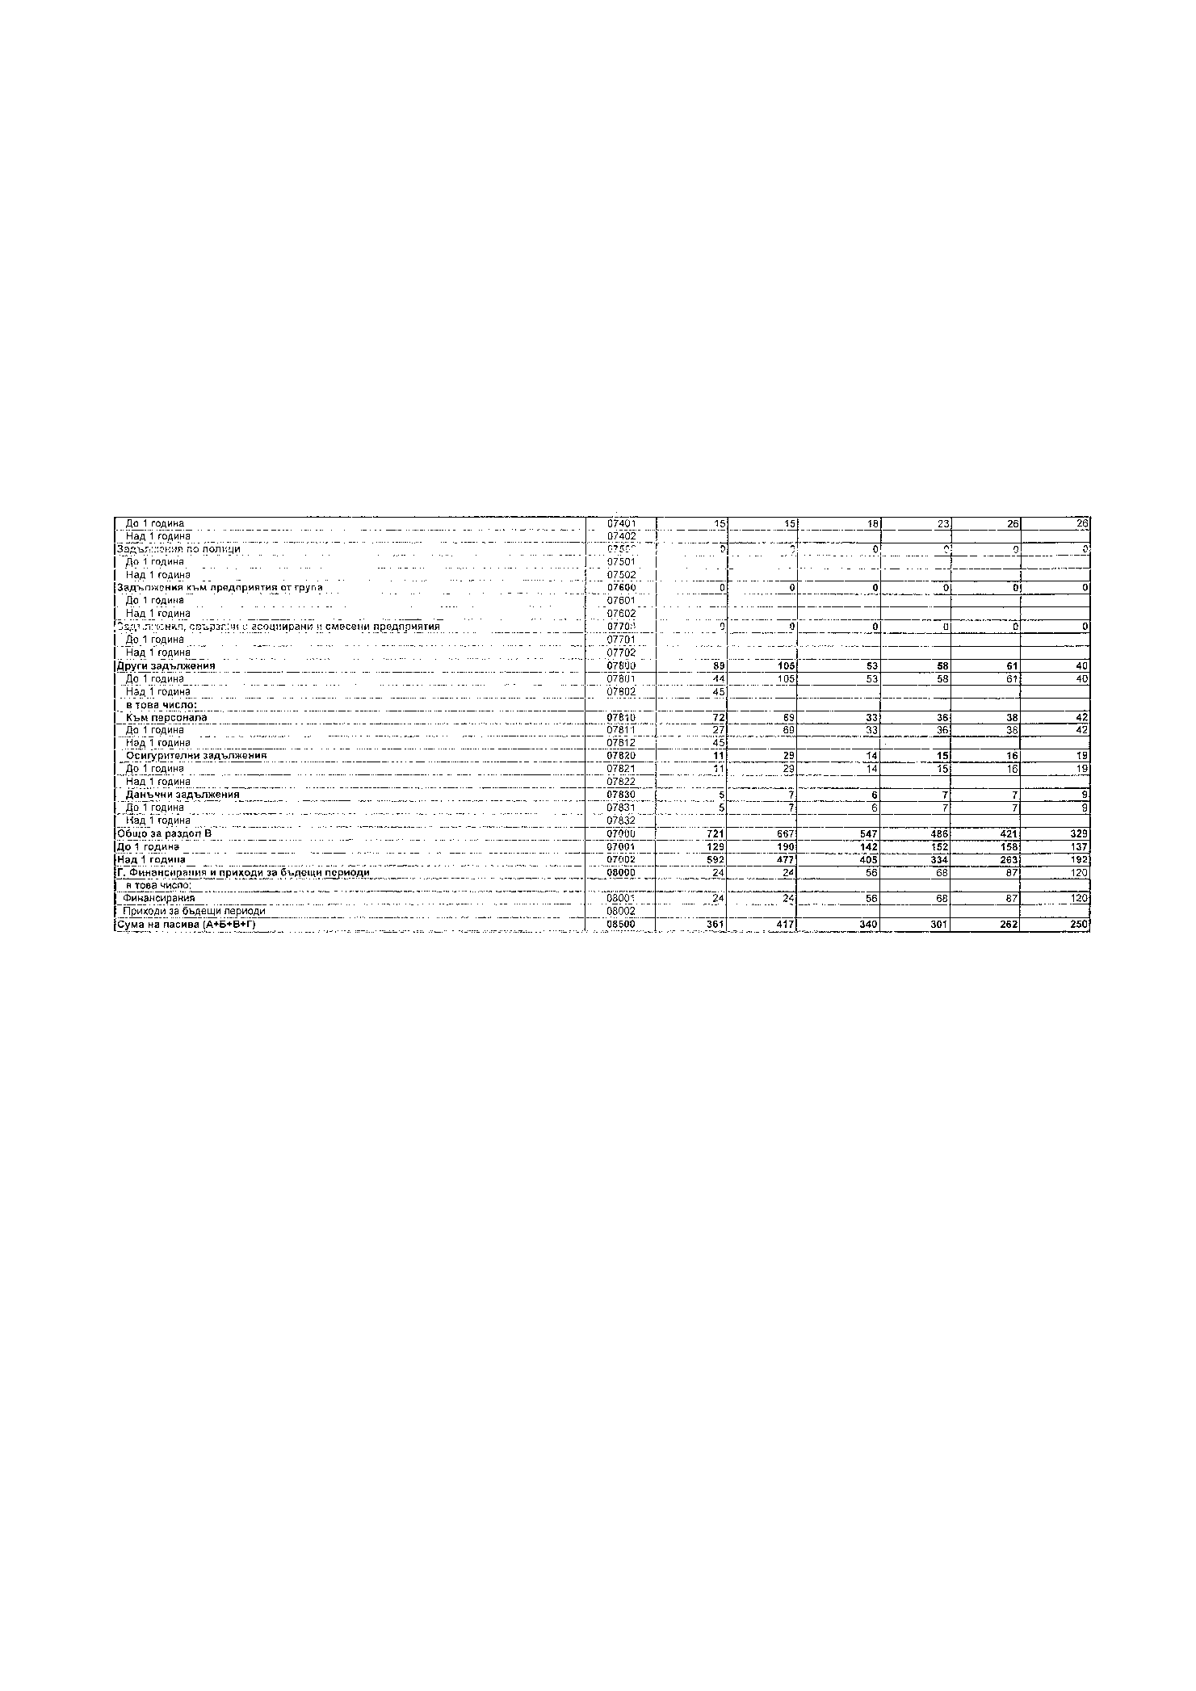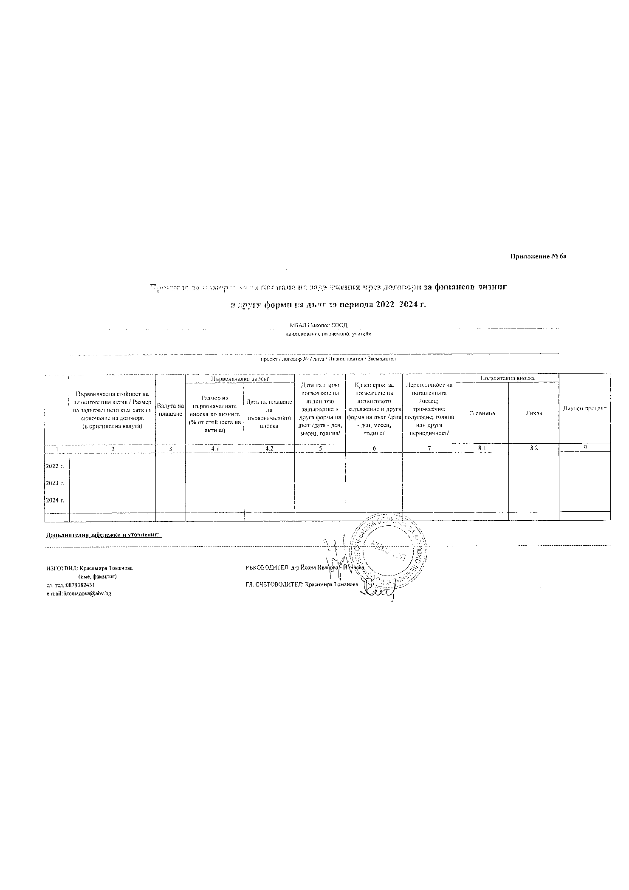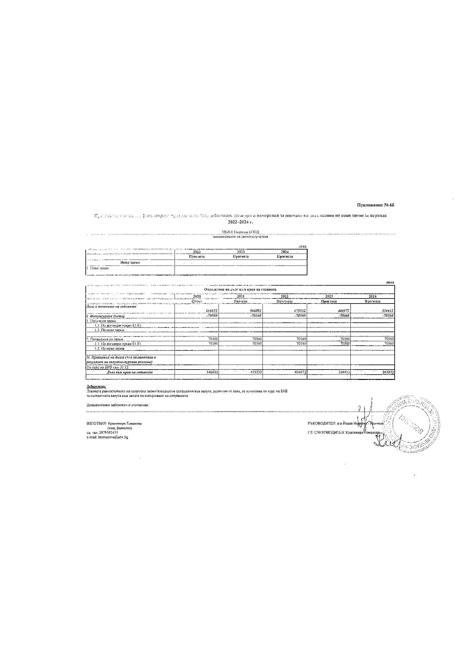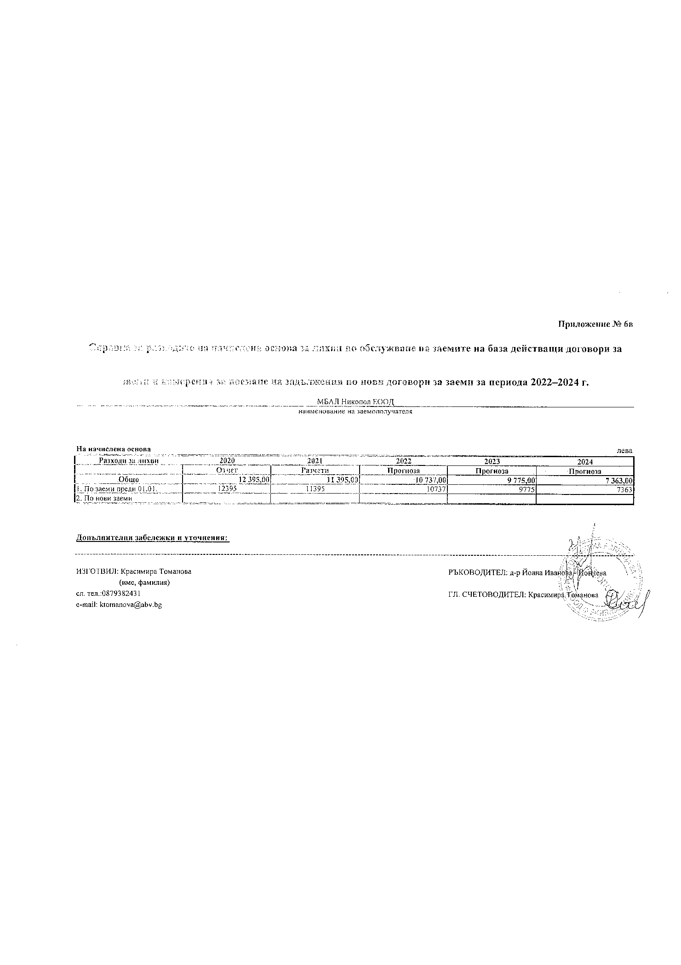
ПО ДВАНАДЕСЕТА ТОЧКА ОТ ДНЕВНИЯ РЕД

Отн.взеха:
Л.Мачев: Съгласен съм с направеното предложение, тъй като тя е специалист с рядко срещана професия и смятам, че трябва да се подкрепи.
М.Сакаджиев: Колеги, гласуваме проекта за решение /чете проекта за решение/.
На основание чл. 21, ал. 1, т.23 от Закона за местното самоуправление и местната администрация, във връзка с чл. 37 от ПМС № 408 от 23.12.2020 г. за изпълнението на държавния бюджет на РБ за 2021 г., Общински съвет-Никопол прие следното

Р Е Ш Е Н И Е:
№206/29.03.2021г.

1. Утвърждава допълнителен списък на длъжностите и на лицата, които имат право за транспортни разноски за пътуване от местоживеенето до местоработата и обратно, когато те се намират в различни населени места, считано от 01.01.2021 г., съгласно приложение № 1 към настоящото решение.
2. Утвърждава размера на средствата по т.1 в размер на 100 на сто от действителните разходи за транспорт за пътуващите по приложение № 1. На тези лица се възстановяват разходите за транспорт, съгласно утвърдените разпоредби с Решение № 384/30.10.2018 г. на Общински съвет-Никопол.

ГЛАСУВАЛИ -10 СЪВЕТНИКА
„ЗА“ – 10 СЪВЕТНИКА
„ПРОТИВ“ – НЯМА
„ВЪЗДЪРЖАЛИ СЕ“ – НЯМА

Приложение № 1

Допълнителен Списък
на длъжностите и лицата, които имат право на транспортни разноски, за сметка на общинския бюджет-персонал зает в Община Никопол,
считано от 01.01.2021 г.

Таблица 1- Община Никопол
№ | селище | специалност | брой брой
1. | с. Н…… | Строителство и архитектура | 1

Таблица 2 - ПЕРСОНАЛ ЗАЕТ В ОБЩИНА НИКОПОЛ
№ по ред | Име, презиме, фамилия | Месторабота /училище, детска градина, обслужващо звено/ | Длъжност | Маршрут
1. | К. К.П. | Община Никопол | главен специалист „Кадастър и регулация” | с.Н….. – Никопол и обратно

Забележка: Настоящият списък се утвърждава за период до актуализирането му или до утвърждаването на нов ( с Решение на Общинския съвет и/или Заповед на кмета на общината).

ПО ТРИНАДЕСЕТА ТОЧКА ОТ ДНЕВНИЯ РЕД

Забележка: Общинския съветник Красимир Халов се присъединява към заседанието. Кворум 11 общински съветника.

Отношение взеха:
А.Пашала: Уважаеми колеги, Постоянната комисия по “Бюджет, финанси, общинска собственост и фирми, инвестиционна политика и икономически дейности“ на заседание проведено на 18.03.2021г. разгледа докладната записка относно: Отпускане на еднократни финансови помощи по решение на Общински съвет-Никопол., и прие следното

СТАНОВИЩЕ:
1.Постоянната Комисия предлага на сесията на ОбС да приеме допълнение към проекта за решение както следва:
„2. Да се изплати еднократна финансова помощ за лечение в размер на 200 (Двеста) лева на С. М. от гр.Н…., община Никопол, по заявление вх. №94-639 от 11.03.2021 г., постъпило в деловодството на Община Никопол.
3. Да се изплати еднократна финансова помощ за лечение в размер на 200 (Двеста) лева на А. А. от с.Б…, община Никопол, по заявление вх. №94-668 от 17.03.2021 г., постъпило в деловодството на Община Никопол.
Точка 2 от настоящото решение става т.4, т.2.1 съответно т.4.1 със следното изменение:
4. Утвърждава актуализацията на общинския бюджет, във връзка с разчета по т.1,т.2 и т.3 както следва:
4.1.По бюджета на Първостепенния разпоредител с бюджет - за гр.Никопол:
Наименование/Дейност | Общо | І трим. | ІІ трим. | ІІІ трим. | ІV трим.
ПО ПРИХОДА
Приходи за местни дейности: §13-03-Данък върху превозните средства | + 600 | + 600 | 0 | 0 | 0
ПО РАЗХОДА
Местна дейност 122 „Общинска администрация”  -подпараграф 42-14 „Обезщетения и помощи по решение на общинския съвет” | + 600 | + 600 | 0 | 0 | 0

Л.Мачев: Към г-жа Димитрова ли да се обърна. В с.Лозица има две семейства в крайно трагично положение. Едното е с възрастна жена над 90 години, а синът й който я гледа е с белодробни заболявания…
М.Сакаджиев: Това по точката ли е?
Л.Мачев: По точката е да. Незнам кое буди смях г-н Гатев…./Дебат между Мачев и Гатев/. Просто искам да се обърне внимание на тези семейства.
М.Сакаджиев: Колеги, гласуваме становището на Постоянната Комисия.

ГЛАСУВАЛИ- 11 СЪВЕТНИКА
„ЗА“-11 СЪВЕТНИКА
„ПРОТИВ“ – НЯМА
„ВЪЗДЪРЖАЛИ СЕ“ – НЯМА

М.Сакаджиев:Колеги, гласуваме проекта за решение /чете проекта за решение/.
На основание чл. 21, ал. 1, т. 6 и т.23 от Закона за местното самоуправление и местната администрация, Общински съвет-Никопол прие следното
Р Е Ш Е Н И Е:
№207/29.03.2021г.

1. Да се изплати еднократна финансова помощ за лечение в размер на 200 (Двеста) лева на Т. В. от гр.Н……., община Никопол, по заявление вх. №94-579 от 04.03.2021 г., постъпило в деловодството на Община Никопол.
2. Да се изплати еднократна финансова помощ за лечение в размер на 200 (Двеста) лева на С. М. от гр.Н….., община Никопол, по заявление вх. №94-639 от 11.03.2021 г., постъпило в деловодството на Община Никопол.
3. Да се изплати еднократна финансова помощ за лечение в размер на 200 (Двеста) лева на А. А. от с.Б………, община Никопол, по заявление вх. №94-668 от 17.03.2021 г., постъпило в деловодството на Община Никопол.
4. Утвърждава актуализацията на общинския бюджет, във връзка с разчета по т.1,т.2 и т.3 както следва:
4.1.По бюджета на Първостепенния разпоредител с бюджет - за гр.Никопол:
Наименование/Дейност | Общо | І трим. | ІІ трим. | ІІІ трим. | ІV трим.
ПО ПРИХОДА
Приходи за местни дейности: §13-03-Данък върху превозните средства | + 600 | + 600 | 0 | 0 | 0
ПО РАЗХОДА
Местна дейност 122 „Общинска администрация”  -подпараграф 42-14 „Обезщетения и помощи по решение на общинския съвет” | + 600 | + 600 | 0 | 0 | 0

ГЛАСУВАЛИ -11 СЪВЕТНИКА
„ЗА“ – 11 СЪВЕТНИКА/ Айгюн Али, Айлян Пашала, Красимир Халов, Красимир Гатев, Любомир Мачев, Майдън Сакаджиев, Надка Божинова, Светослав Ангелов, Тодор Бузев, Цветан Андреев, Яница Йорданова/
„ПРОТИВ“ – НЯМА
„ВЪЗДЪРЖАЛИ СЕ“ – НЯМА

ПО ЧЕТИРИНАДЕСЕТА ТОЧКА ОТ ДНЕВНИЯ РЕД

Забележка: Общинския съветник Цветан Андреев напуска залата. Кворум 10 общински съветника.

Дебат не се състоя.
М.Сакаджиев:Колеги, гласуваме проекта за решение /чете проекта за решение/.
На основание чл. 13, чл.17 и чл. 19а от Закона за общинския дълг и чл.21, ал. 1, т. 10 от Закона местното самоуправление и местната администрация, във връзка с предложение на Кмета на Община Никопол относно поемане на краткосрочен дълг, направено по реда на Закона за общинския дълг, Общински съвет-Никопол прие следното

Р Е Ш Е Н И Е:
№208/29.03.2021г.

1. Община Никопол да сключи договор за кредит с „Фонд ФЛАГ” ЕАД, по силата на който да поеме краткосрочен дълг (мостов кредит) с цел реализация на проект, с наименование: “Подобряване на природозащитното състояние на Натура 2000 видове в община Никопол”, с бенефициент Община Никопол, по Административен договор/Договор за безвъзмездна финансова помощ с регистрационен номер: .....................................................................(въвежда се след сключване на договора) по оперативна програма „Околна среда 2014-2020 г.”, съфинансирана от Европейския фонд за регионално развитие и Кохезионния фонд на Европейския съюз по процедура с код BG16M1OP002-3.030, с наименование „МИГ Белене-Никопол "Подобряване на приридозащитното състояние на видове от мрежата Натура 2000 чрез подхода ВОМР в територията на МИГ Белене-Никопол", приоритетнa ос “НАТУРА 2000 и биоразнообразие“, при следните основни параметри на дълга:
1.1. Максимален размер на дълга – 799 000,00 лв. (Седемстотин деветдесет и девет хиляди лева);
1.2. Валута на дълга – лева;
1.3. Вид на дълга – краткосрочен дълг, поет с договор за общински заем;
1.4. Условия за погасяване:
1.4.1. Срок на погасяване – до 12 (дванадесет) месеца, считано от датата на подписване на договора за кредит, с възможност за предсрочно погасяване изцяло или на части, без такса за предсрочно погасяване.
1.4.2. Източници за погасяване на главницата – чрез плащанията от Управляващия орган съгласно Договор за безвъзмездна финансова помощ .....................................................................(въвежда се след сключване на договора), от възстановено ДДС по проекта и/или от собствени бюджетни средства;
1.5. Максимален лихвен процент – шестмесечен EURIBOR плюс максимална надбавка от 4.083%;
1.6. Други такси, наказателни лихви, неустойки и разноски – съгласно ценовата политика на Фонд ФЛАГ и Управляващата банка;
1.7. Начин на обезпечение на кредита:
1.7.1. Учредяване на залог върху вземанията на Община Никопол, с изключение на авансовото плащане, по Договор за безвъзмездна помощ .....................................................................(въвежда се след сключване на договора), сключен с Управляващия орган на Оперативна програма Околна среда, постъпващи по банкова сметка, вземанията за наличностите по която, настоящи и бъдещи, също са обект на особен залог;
1.7.2. Учредяване на залог върху постъпленията по сметката на Община Никопол, по която постъпват средствата по проект с наименование:“Подобряване на природозащитното състояние на Натура 2000 видове в община Никопол” по Договор за безвъзмездна помощ .....................................................................(въвежда се след сключване на договора);
1.7.3. Учредяване на залог върху настоящи и бъдещи парични вземания, представляващи настоящи и бъдещи приходи на Община Никопол, по чл. 45, ал. 1, т. 1, букви от „а“ до „ж“ от Закон за публичните финанси, както и трансфери за местни дейности, включително обща изравнителна субсидия, съгласно чл. 52, ал. 1, т. 1, буква „б“ от Закона за публичните финанси, включително и тези, постъпващи по банкова сметка, вземанията за наличностите по която, настоящи и бъдещи, също са обект на особен залог.
1.8. Индикативна погасителна схема на дълга – съгласно приложение №1 към настоящото решение.
2. Възлага и делегира права на Кмета на Община Никопол да подготви искането за кредит, да го подаде в офиса на „Фонд ФЛАГ” ЕАД, да подпише договора за кредит и договорите за залог, както и да извърши всички останали необходими правни и фактически действия за изпълнение на решението по т. 1.

ГЛАСУВАЛИ -10 СЪВЕТНИКА
„ЗА“ – 8 СЪВЕТНИКА/ Айгюн Али, Айлян Пашала, Красимир Гатев, Любомир Мачев, Майдън Сакаджиев, Светослав Ангелов, Тодор Бузев, Яница Йорданова/
„ПРОТИВ“ – НЯМА
„ВЪЗДЪРЖАЛИ СЕ“ – 2 СЪВЕТНИКА / Красимир Халов, Надка Божинова/
Приложение № 1

Индикативен разчет
на параметрите по краткосрочен кредит на Община Никопол в размер до 799 000 лева,
подлежащ на финансиране от «Фонд ФЛАГ» ЕАД, за реализацията на проект “Подобряване на природозащитното състояние на Натура 2000 видове в община Никопол” с бенефициент Община Никопол, по процедура с код BG16M1OP002-3.030, с наименование „МИГ Белене-Никопол "Подобряване на приридозащитното състояние на видове от мрежата Натура 2000 чрез подхода ВОМР в територията на МИГ Белене-Никопол", приоритетнa ос “НАТУРА 2000 и биоразнообразие“ на оперативна програма „Околна среда 2014-2020 г.”, по Договор за безвъзмездна финансова помощ .....................................................................(въвежда се след сключване на договора),

Главница |  | 799 000.00 |  |  | 6-месечен  EURIBOR | Надбавка  ФЛАГ | Рискова  премия
Лихвен процент |  | 4.083% |  |  | 0.000% | 1.083% | 3.000%
Брой дни в година |  | 360
Срок (месеци) |  | 12
Дата на  усвояване |  | Дата на  падеж | Брой дни  в периода | Такса управление | Лихва | Погасяване  главница | Остатъчна  главница
25 Април 2021 г. |  | 25 Май 2021 г. | 30 | 100.00 | 2 812.70 |  | 799 000.00
 |  | 25 Юни 2021 г. | 31 | 100.00 | 2 722.00 |  | 799 000.00
 |  | 25 Юли 2021 г. | 30 | 100.00 | 2 812.70 |  | 799 000.00
 |  | 25 Август 2021 г. | 31 | 100.00 | 2 722.00 |  | 799 000.00
 |  | 25 Септември 2021 г. | 31 | 100.00 | 2 812.70 |  | 799 000.00
 |  | 25 Октомври 2021 г. | 30 | 100.00 | 2 812.70 |  | 799 000.00
 |  | 25 Ноември 2021 г. | 31 | 100.00 | 2 722.00 |  | 799 000.00
 |  | 25 Декември 2021 г. | 30 | 100.00 | 2 812.70 |  | 799 000.00
 |  | 25 Януари 2022 г. | 31 | 100.00 | 2 722.00 |  | 799 000.00
 |  | 25 Февруари 2022 г. | 31 | 100.00 | 2 812.70 |  | 799 000.00
 |  | 25 Март 2022 г. | 28 | 100.00 | 2 812.70 |  | 799 000.00
 |  | 25 Април 2022 г. | 31 | 100.00 | 2 540.70 | 799 000.00 | 0.00
ОБЩО: |  |  | 365 |  | 33 117,60 | 799 000.00

ПО ПЕТНАДЕСЕТА ТОЧКА ОТ ДНЕВНИЯ РЕД

Забележка: Общинския съветник Цветан Андреев влиза в залата. Кворум 11 общински съветника.

Дебат не се състоя.
М.Сакаджиев:Колеги, гласуваме проекта за решение /чете проекта за решение/.
На основание чл.21, ал.1, т. 23 и ал.2, във връзка с чл.17, ал.1, т.3 от Закона за местното самоуправление и местната администрация, чл.196, ал.1 и ал.3 от Закона за предучилищното и училищното образование, Общински съвет-Никопол прие следното

Р Е Ш Е Н И Е:
№209/29.03.2021г.

1.Общински съвет – Никопол Приема Анализ на потребностите от подкрепа за личностно развитие на децата и учениците в община Никопол (по чл. 196, ал. 1 на Закона за предучилищно и училищното образование).
2.Общински съвет – Никопол Възлага на Кмета на Община Никопол да предостави приетия по т. 1 Анализ на Областния управител на Област Плевен в срок до 31.03.2021 г.

ГЛАСУВАЛИ -11 СЪВЕТНИКА
„ЗА“ – 11 СЪВЕТНИКА
„ПРОТИВ“ – НЯМА
„ВЪЗДЪРЖАЛИ СЕ“ – НЯМА

Приложение 1

а н а л и з

на потребностите от подкрепа за личностно развитие на децата и учениците

(по чл. 196, ал. 1 на Закона за предучилищно и училищно образование)

1. Въведение

/Съгласно чл. 176 на Закона за предучилищното и училищно образование (ЗПУО) подкрепата за личностно развитие се осигурява на всички деца и ученици в съответствие с индивидуалните им потребности и цели да осигури за децата и учениците подходяща физическа, психологическа и социална среда за развиване на способностите и уменията им.
Дейности от общата подкрепа за личностно развитие по чл. 178, ал. 1 на ЗПУО, с които не всички училищата могат самостоятелно да се справят и изискват общинско координиране са:
- кариерно ориентиране на учениците;
- занимания по интереси;
- библиотечно-информационно обслужване;
- грижа за здравето;
- осигуряване на общежитие;
- поощряване с морални и материални награди;
- дейности по превенция на насилието и преодоляване на проблемното поведение;
- ранно оценяване на потребностите и превенция на обучителните затруднения;
- логопедична работа.

Допълнителната подкрепа за личностно развитие по чл. 187 на ЗПУО е насочена към деца и ученици със специални образователни потребности (СОП), в риск, с изявени дарби, с хронични заболявания. Дейности, които не могат да се извършат самостоятелно от всяко училище, а изискват координирана общинска политика са:
- работа с дете и ученик по конкретен случай;
- психо-социална рехабилитация, рехабилитация на слуха и говора, зрителна рехабилитация, рехабилитация на комуникативните нарушения и при физически увреждания;
- осигуряване на достъпна архитектурна, обща и специализирана подкрепяща среда, технически средства, специализирано оборудване, дидактически материали, методики и специалисти;
- предоставяне на обучение по специалните учебни предмети за учениците със сензорни увреждания;
- ресурсно подпомагане.
Основен принцип на ЗПУО е подкрепата за детето и ученика да се осъществява на ниво най - близко до мястото, където живее и учи.

2. Състояние и предизвикателства

2.1. Състояние на общинската мрежа от детски градини и училища за учебната 2020 – 2021 г.

2.1.1. Дейности от общата подкрепа за личностно развитие съгласно чл. 178, ал. 1 на ЗПУО
детски градини и училища и съответно брой деца и ученици в тях:
община | Брой училища | бр. ученици в дневна, индивидуална и комбинирана форма на обучение | от тях: бр. ученици със СОП | бр. детски градини | бр. деца | от тях: бр. деца със СОП | общ брой деца и ученици със СОП
Никопол | 2 | 414 | 44 | 4 | 133 | 2 | 46

Процентът ученици със СОП в училищата е 10.63, а в детските градини е 1,50.
Общият брой деца и ученици със СОП в общината е 11.11% спрямо общия брой деца и ученици в общината към началото на учебната година.

2.1.1.1. кариерно ориентиране на учениците
– 53 ученика са кариерно ориентирани. Предвидени са теми в часа на класа. В учебното съдържание на предметите от учебния план също са включени въпроси, касаещи кариерното ориентиране

2.1.1.2. занимания по интереси
– 106 ученика са включени в занимания по интереси. 9 групи са създадени за занимания по интереси по наредбата за приобщаващото образование. Учениците със СОП участват заедно с останалите ученици в училището във всички извънкласни и извънучилищни дейности, празници, тържества, спортни състезания и др.

2.1.1.3. библиотечно-информационно обслужване
– училищата разполагат с по една училищна библиотека-2 бр
.
2.1.1.4. грижа за здравето
– брой медицински кабинети-6, а мед. сестри- 4.

2.1.1.5. осигуряване на общежитие
– брой общежития-0

2.1.1.6. поощряване с морални и материални награди
– наградени са петима ученици,участвали в областни кръгове на ученическите олимпиади за учебната 2019-2020г. и 23 ученика получават месечна стипендия.

2.1.1.7. дейности по превенция на насилието и преодоляване на проблемното поведение – МКБППМН
- брой разгледани-1 случай

2.1.1.8. ранно оценяване на потребностите и превенция на обучителните затруднения
– в училищата са сформирани екипи за подкрепа на личностното развитие,които извършват първоначална преценка и дават предложение за предоставяна на допълнителна подкрепа на учениците със СОП

2.1.1.9. логопедична работа – брой деца-0.

2.1.2. Допълнителната подкрепа за личностно развитие на деца и ученици
Особености на групата деца и ученици на допълнителна подкрепа по различните показатели (по данни за началото на учебната 2020 – 2021 г.):
2.1.2.1. Разпределение по населени места (местоживеене)
2.1.2.2. Ежедневно пътуващи до училище/ детска градина
Разпределение по населени места (местоживеене) и ежедневно пътуване да училище/ детска градина:
община, населено място, училище | населено място | брой деца/ ученици със СОП | бр. ежедневно пътуващи със СОП
Никопол, гр. Никопол, ДГ №1 „Щастливо детство“ | Гр. Никопол | 1 | 0
Никопол, с.Новачене, ОУ”Патриарх Евтимий” | с.Санадиново | 1 | 1
Никопол, с.Новачене, ОУ”Патриарх Евтимий | с.Дебово | 8 | 8
Никопол, с.Новачене, ОУ”Патриарх Евтимий | с.Муселиево | 1 | 1
Никопол, с.Новачене, ОУ”Патриарх Евтимий | с.Новачене | 8 | 0
Никопол, Гр.Никопол, СУ”Хр.Ботев” | с.Асеново | 0 | 0
Никопол, Гр.Никопол, СУ”Хр.Ботев” | Бацова махала | 2 | 2
Никопол, Гр.Никопол, СУ”Хр.Ботев” | с.Въбел | 3 | 3
Никопол, Гр.Никопол, СУ”Хр.Ботев” | с.Дебово | 1 | 1
Никопол, Гр.Никопол, СУ”Хр.Ботев” | с.Драгаш войвода | 7 | 7
Никопол, Гр.Никопол, СУ”Хр.Ботев” | с.Жернов | 0 | 0
Никопол, Гр.Никопол, СУ”Хр.Ботев” | с.Любеново | 0 | 0
Никопол, Гр.Никопол, СУ”Хр.Ботев” | с.Муселиево | 1 | 1
Никопол, Гр.Никопол, СУ”Хр.Ботев” | с. Новачене | 1 | 1
Никопол, Гр.Никопол, СУ”Хр.Ботев” | с.Санадиново | 1 | 1
Никопол, Гр.Никопол, СУ”Хр.Ботев” | с.Черковица | 0 | 0
Никопол, Гр.Никопол, СУ”Хр.Ботев” | Гр. Никопол | 10 | 0
Никопол, с.Новачене, ДГ”Георги Иванов” | С.Новачене | 1 | 0

Пътуващите ежедневно ученици със СОП представляват 56,52 % от общия брой ученици със СОП.

2.1.2.3. Разпределени по детски градини
община | населено място | детска градина | брой деца/ ученици със СОП
Никопол | Гр. Никопол | ДГ №1 „Щастливо детство“ | 1
Никопол | с.Дебово | ДГ”Щастливо детство” | 0
Никопол | С.Новачене | ДГ”Георги Иванов” | 1
Никопол | С.Муселиево | ДГ”Здравец” | 0

2.1.2.4. Разпределение по групи и класове:
- УЧИЛИЩА
населено място, училище | подгот. група | І клас | ІІ клас | ІІІ клас | ІV клас | V клас | VІ клас | VІІ клас | VІІІ клас
Гр.Никопол, СУ “Хр.Ботев” | - | 0 | 1 | 3 | 1 | 2 | 3 | 3 | 4
С.новачене,ОУ”Патриарх Евтимий” | - | 0 | 4 | 2 | 1 | 3 | 4 | 4 | -

населено място, училище | ІХ клас | Х клас | ХІ клас | ХІІ клас
Гр.Никопол, СУ “Хр.Ботев | 2 | 4 | 1 | 2

- ДЕТСКИ ГРАДИНИ
община, населено място,  детска градина | І група | ІІ група | ІІІ група | ІV група
Никопол,Гр. Никопол, ДГ №1 „Щастливо детство“ |  |  |  | 1
Никопол,с.Новачене,ДГ”Георги Иванов” |  |  |  | 1

2.1.2.5. Разпределение по пол
Населено място | бр. момичета от децата и учениците със СОП в детска градина | бр. момичета/момчета от децата и учениците със СОП в начален и прогимназиален етап | бр. момичета/момчета от децата и учениците със СОП в гимназиален етап | бр. момичета/момчета от децата и  учениците със  СОП в  професионално училище
Гр. Никопол, ДГ №1 „Щастливо детство“ | 0 момичета ,  1 момче | 0 | 0 | 0
с.Новачене,ДГ”Георги Иванов” | 1 момиче ,  0 момчета
С.Новачене,ОУ”Патриарх Евтимий” | 0 | 8 момичета  10 момчета | 0 | 0

Гр.Никопол, СУ “Хр.Ботев” | 0 | 1 момиче  10 момчета | 7 момичета  8 момчета | 0

2.1.2.6. Разпределение по отношение покриване на държавните образователни стандарти за учебно съдържание:
община, населено място, училище | напълно покриват ДОС и имат количествени оценки по всички предмети | не напълно покриват ДОС | НЕ покриват ДОС
Никопол, Гр.Никопол, СУ”Хр.Ботев” | 0% от общия бр. | 96,15% от общия бр. | 3,85% от общия бр.
Никопол,С.Новачене,ОУ”Патриарх Евтимий | 0% от общия бр | 28% от общия бр. | 72% от общия бр.
Гр. Никопол, ДГ №1 „Щастливо детство“ | 0% от общия бр | 0% от общия бр | 4,8% от общия бр.

2.1.2.6.1. Брой деца/ученици, които се обучават по държавните образователни стандарти:
547общ бр. деца и ученици

2.1.2.6.2. Брой деца/ученици, които се обучават по индивидуален учебен план
– 44 бр. ученици в училищата

2.1.2.7. Брой деца/ученици; брой деца/ученици обучаващи се в изнесени паралелки към ЦСОП – 0

2.1.2.8. Осигуряване на допълнителна подкрепа за личностно развитие на децата и учениците – ДА, осигурява се допълнителна подкрепа.
Общ брой на деца и ученици в общината по населени места и по години (цялостна бройка, включваща и децата със СОП, хронични заболявания, в риск, с изявени дарби):
Общ брой на деца в общината по населени места и по години: (цялостна бройка включваща и децата със СОП)
община, населено място, училище | 0 до 2 г. | 3 до 6 г. | 7 до 9 г. | 10 до 14 г. | 15 до 19 г.
Никопол, Гр.Никопол, СУ”Хр.Ботев” | - | - | 60 | 131 | 118
Никопол,С.Новачене,ОУ”Патриарх Евтимий |  |  | 45 | 60
Никопол,гр. Никопол,ДГ№1 „Щастливо детство” | 0 | 68
Никопол,с.Новачене,ДГ”Георги Иванов” |  | 37
Никопол, с. Муселиево,ДГ”Здравец” |  | 11
Никопол,с.Дебово,ДГ”Щастливо детство” |  | 17

2.1.2.8.1. Осигурена подкрепа за деца и ученици със специални образователни потребности: – Да

2.1.2.8.2. Осигурена подкрепа на деца и ученици в риск (включително интердисциплинарна екипна работа със специалисти от социални услуги) – Да
2.1.2.8.3. Осигурена подкрепа на деца и ученици с изявени дарби– Да
2.1.2.8.4. Осигурена подкрепа на деца и ученици с хронични заболявания– Да
2.1.2.9. Предоставяне на допълнителна подкрепа въз основа на индивидуалните потребности на дете или ученик, съгласно плана за подкрепа– Да
2.1.2.9.1. Работа по конкретен случай- едно дете със СОП
2.1.2.9.2. Психо-социална рехабилитация, рехабилитация на слуха и говора, зрителна рехабилитация, рехабилитация на комуникативните нарушения и при физически увреждания – Не
2.1.2.9.3. Осигуряване на достъпна архитектурна, обща и специализирана подкрепяща среда, технически средства, специализирано оборудване, дидактически материали, методики и специалисти– Не
В СУ“Христо Ботев“ гр. Никопол материалните условия са много добри, по-конкретно:
- Има изградена достъпна среда, включваща подход за инвалидни колички, подемна платформа, пригодени санитарни помещения за хора с увреждания;
- Изграден ресурсен кабинет с обособени два къта за работа на ресурсните учители.
- Със средства от училището е обзаведен кабинет на психолога.
- Със средства от проекта и с училищни средства целогодишно се купуват учебни и дидактически материали и литература.

- Имат входни и комуникационни пространства.
В ОУ“П.Евтимий“ с.Новачене обучението на децата със СОП по предметите, по които са на ресурсно подпомагане се провежда в отделна класна стая, където са осигурени нормални условия за работа на учениците и ресурсния учител.

2.1.2.9.4. Ресурсно подпомагане - децата от детските градини със СОП са на ресурсно подпомагане в СУ „Хр. Ботев“ гр. Никопол и ОУ „Патриарх Евтимий“ с. Новачене.

2.2. Осигурена подкрепа за деца и ученици в ЦОП, социални услуги и др. на територията на общината:
- Двама учители, един помощник възпитател и ресурсен учител от СУ „Хр. Ботев „ -гр. Никопол са ангажирани с осигуряването на обща и допълнителна подкрепа.
В училището са осигурени кабинети, в които се провеждат заниманията с учениците на ресурсно подпомагане. На ресурсния учител се предоставят необходимите учебни пособия, помагала и дидактически средства, необходими за обучението.

2.3. Как досега е било организирано обучението на ученици със СОП? (Проблеми, необхващане, отпадане, неефективно интегриране и посрещане на нуждите им, необучени учители, липса на специалисти и др.)
– В СУ“Хр. Ботев“- гр. Никопол, обучението е от ресурсен учител. Има осигурен логопед, но няма ученици от такава подкрепа.
Осигуряват се специалисти, чрез Регионалния център за подкрепа на процеса за приобщаващо образование РЦПППО.
В училището „Патриарх Евтимий“ обучението на ученици със СОП в училището се осъществява със съдействието на РЦППО гр. Плевен, тъй като училището няма възможност да назначи специалист за тази цел. Не разполагаме с логопед, а в училището има ученици, които се нуждаят от такава помощ.
Към момента няма отпадане на ученици със СОП.

2.4. Предизвикателства
– Всяко дете трябва да получи при необходимост квалифицирана обща и допълнителна подкрепа , независимо от неговия социален статус

Настоящият Анализ на потребностите от подкрепа за личностно развитие на децата и учениците в община Никопол е изготвен в съответствие с чл. 196 от Закона за предучилищното и училищното образование и във връзка със Заповед № РД-12-01/12.02.2021 г. и писмо № РР-03-02-2(1)23.02.2021 год. на Областен управител на Област Плевен.

ПО ШЕСТНАДЕСЕТА ТОЧКА ОТ ДНЕВНИЯ РЕД

Отношение взеха:
А.Али: Уважаеми колеги, Постоянната комисия по „ Образование, култура, спорт, туризъм, младежки дейности и вероизповедания“, на заседание проведено на 18.03.2021г. П.К. разгледа докладната записка относно : Изменение на Правилник за устройството и дейността на Център за подкрепа за личностно развитие Общински детски комплекс, град Никопол., и прие следното

СТАНОВИЩЕ:

1.Постоянната Комисия предлага на сесията на ОбС да приеме поправка в Приложение №1, Правилник за устройството и дейността на Център за подкрепа за личностно развитие Общински детски комплекс, допусната техническа грешка на страница 15, в раздел Заключителни разпоредби, в §4 текста се изменя по следния начин:
„ § 4. Настоящият Правилник за устройството и дейността на Център за подкрепа за личностно развитие Общински детски комплекс гр. Никопол е приет на заседание на Общински съвет – Никопол с Решение № …. по протокол № …. /……2021г. и влиза в сила от датата на публикуването му на официалната интернет - страница на Община Никопол.“

М.Сакаджиев: Колеги, гласуваме становището на Постоянната Комисия.

ГЛАСУВАЛИ- 11 СЪВЕТНИКА
„ЗА“-11 СЪВЕТНИКА
„ПРОТИВ“ – НЯМА
„ВЪЗДЪРЖАЛИ СЕ“ – НЯМА

М.Сакаджиев:Колеги, гласуваме проекта за решение /чете проекта за решение/.
На основание чл.21, ал.1, т.23 и ал.2, чл. 17, ал. 1, т. 3 от Закона за местното самоуправление и местната администрация, чл. 49, ал. 8, от Закона за предучилищното и училищното образование, Общински съвет-Никопол прие следното

Р Е Ш Е Н И Е:
№210/29.03.2021г.

1.Приема Правилник за устройството и дейността на Център за подкрепа за личностно развитие Общински детски комплекс, град Никопол

ГЛАСУВАЛИ -11 СЪВЕТНИКА
„ЗА“ – 11 СЪВЕТНИКА
„ПРОТИВ“ – НЯМА
„ВЪЗДЪРЖАЛИ СЕ“ – НЯМА

ПРАВИЛНИК

за устройството и дейността на Център за подкрепа за личностно развитие Общински детски комплекс, град Никопол
Раздел I
Общи положения

Чл. 1. Настоящият правилник е съставен в съответствие с чл. 26 от Закона за предучилищното и училищното образование (ЗПУО), обн. ДВ, бр. 79/13.10.2015 г., в сила от 01.08.2016 г. и регламентира структурата, функциите, задачите, организацията на образователно-възпитателния процес и финансирането на Център за подкрепа за личностно развитие Общински детски комплекс /ЦПЛР ОДК/, гр. Никопол.
Чл. 2. Центърът за подкрепа за личностно развитие Общински детски комплекс, гр. Никопол, по смисъла на чл. 49, ал.1, т.1 от ЗПУО е за развитие на интересите, способностите, компетентностите и изявата на деца и ученици в областта на науките, технологиите, изкуствата и спорта.
Чл. 3. Дейността на ЦПЛР ОДК се основава на принципите на:
1.свободния избор и доброволното участие на всички деца и ученици без разлика на пол, вероизповедание, етническа принадлежност, социално състояние и др.
2. ориентираност към интереса и към мотивацията на детето и на ученика, към възрастовите и социалните промени в живота му, както и към способността му да прилага усвоените компетентности на практика.
3. равен достъп до качествено образование и приобщаване на всяко дете и на всеки ученик;
4. равнопоставеност и недопускане на дискриминация при провеждане на обучението в ЦПЛР ОДК
5. запазване и развитие на българската образователна традиция;
6. хуманизъм и толерантност;
7. съхраняване на културното многообразие и приобщаване чрез българския език;
8. иновативност и ефективност в педагогическите практики и в организацията на образователния процес въз основа на научна обоснованост и прогнозиране на резултатите от иновациите;
9. прозрачност на управлението и предвидимост на развитието на ЦПЛР ОДК;
10. автономия за провеждане на образователни политики, самоуправление и децентрализация.
Чл. 4 (1) Правилникът е разработен въз основа на Закона за предучилищното и училищното образование и подзаконовите нормативни актове, касаещи дейността на ЦПЛР.
(2) Правилникът е задължителен за педагогическия и непедагогическия персонал, работещ в Център за подкрепа за личностно развитие Общински детски комплекс, за децата, учениците и техните родители, както и за всички други лица, намиращи се на територията на ЦПЛР ОДК гр.Никопол.

Раздел II
Устройство, функции и дейност

Чл. 5. Общински детски комплекс е общински център за подкрепа за личностно развитие.
Чл. 6. Устройството и дейността на ЦПЛР ОДК се уреждат с правилник, приет с решение на Общинския съвет, утвърден от кмета на община Никопол.
Чл. 7. Общински детски комплекс, като център за подкрепа за личностно развитие, се открива, преобразува, променя или закрива със заповед на кмета на община Никопол, след решение на Общински съвет - Никопол.
Чл. 8. (1) ЦПЛР ОДК осъществява държавната и общинска политика за осигуряване на обща подкрепа за личностно развитие на деца и ученици от 5 до 18 годишна възраст, като организира и провежда дейности за развитие на интересите, способностите, компетентностите и изявата им в областта на науките, технологиите, изкуствата и спорта, глобалното, гражданското и здравното образование, както и за придобиване на умения за лидерство.
(2) Общата подкрепа по ал. 1 включва:
1. занимания по интереси;
2. кариерно ориентиране на учениците;
3. дейности по превенция на насилието и преодоляване на проблемното поведение;
4. педагогическа и психологическа подкрепа.
(3) Подкрепата по ал. 2 се предоставя чрез:
1. проучване на интересите, способностите и компетентностите на децата и учениците и създаване на условия за тяхното пълноценно развитие и изява на общинско, областно, национално и международно ниво;
2. организиране и провеждане на занимания в групи по интереси в областта на науките, технологиите, изкуствата, спорта, гражданското и здравното образование, както и за придобиване на умения за лидерство;
3. организиране на образователна, творческа, спортна дейност за деца и ученици на общинско, областно, национално и международно равнище, включително и през ваканциите;
4. подпомагане на професионалното ориентиране на учениците чрез стимулиране развитието на личностни качества, социални и творчески умения в областта на науките, технологиите, изкуствата и спорта;
5. участие в общински, областни, национални и международни проекти, програми и форуми в областта на науките, технологиите, изкуствата и спорта;
6. кариерното ориентиране на учениците спрямо подготовката им в ЦПЛР ОДК;
7. превенция на насилието и преодоляване на проблемното поведение;
8. индивидуална работа с децата и учениците с изявени дарби;
9. осигуряване на условия за утвърждаването на децата като активни субекти на своето развитие;
10. съгласуване на формите за педагогическо въздействие с потребностите на децата и учениците и съхраняване на българската национална култура и традиции.
Чл. 9. ЦПЛР ОДК осъществява следните дейности:
1. подпомага интелектуалното, емоционално-физическото развитие и социалната реализация на децата и учениците, в съответствие с възрастта, потребностите, способностите и интересите;
2. съдейства за ранното откриване на заложбите на децата и учениците, стимулира познавателните интереси и творческите способности и насърчава тяхното развитие и реализация;
3. подпомага професионалната насоченост и придобиването на компетентности, необходими за успешна личностна и професионална реализация;
4. подпомага формирането на устойчиви нагласи и мотивация за учене през целия живот;
5. изгражда у децата навици за здравословен начин на живот, устойчивост и неподатливост на множеството вредни влияния и рискови фактори, на които са изложени;
6. съдейства за придобиване на компетентности за разбиране и прилагане на принципите на демокрацията и правовата държава, на човешките права и свободи, на активното и отговорно гражданско участие;
7. съдейства за формирането на толерантност и уважение към правата на децата, учениците и хората с увреждания;
8. подпомага познаването на националните, европейските и световните културни ценности и традиции, формира приобщаване към националните и общочовешки ценности;
9. осъществява информационна и консултантска дейност с ученици, учители и родители за видовете занимания по интереси и дейности за подкрепа за личностно развитие, за съдържанието и условията на работа в тях;
10. организира колективни и индивидуални, постоянни и временни организационни педагогически форми и изяви на деца и ученици на общинско, регионално, национално и международно равнище;
11. стимулира ученици и учители за постигнати високи резултати в провежданите обучителни и творчески дейности;
12. организира и координира общински изяви на деца и ученици;
13. разработва и участва в национални и международни проекти;
14. участва със свои представители в национални и международни инициативи;
15. съдейства за съхраняването и утвърждаването на българската национална идентичност;
16. осъществява институционално взаимодействие с местна власт, училища и детски градини, висши училища, културни организации, НПО, родителска общност.
Чл. 10. ЦПЛР ОДК не осигурява завършването на клас и етап на образование, придобиването на степен и/или на професионална квалификация.
Чл. 11.(1) Като институция в системата на предучилищното и училищното образование, ЦПЛР ОДК е юридическо лице и има:
1. наименование – Център за подкрепа за личностно развитие Общински детски комплекс гр.Никопол.
2. седалище и адрес на управление: гр. Никопол, ул.“Васил Левски“ , № 26.
3. собствен печат.
4. собствена банкова сметка и счетоводен баланс.
5. идентификационен код по БУЛСТАТ.
(2) ЦПЛР ОДК избира начина за приемане на децата и учениците, в съответствие с нормативните актове.
(3) ЦПЛР ОДК определя организацията, методиката и средствата за обучение и възпитание.
(4) ЦПЛРОДК създава условия за опазване живота и здравето на децата и учениците в образователно-възпитателния процес, както и на територията си.
(5) ЦПЛР ОДК законосъобразно изразходва бюджетните средства и опазва материално-техническата база.
(6) ЦПЛР ОДК се представлява от директор, чиито права и задължения се уреждат от настоящия правилник.
(7) В ЦПЛР ОДК се забранява извършването на дейности и прояви, които противоречат на законите в страната, ограничават правата и достойнството на личността.

Раздел IІІ
Управление и структура

Чл. 12.(1) Орган за управление и контрол на ЦПЛР ОДК, като общинска институция в системата на предучилищното и училищното образование е директорът.
(2) Директорът по ал. 1 управлява и представлява ЦПЛР ОДК.
Чл. 13.(1) Кметът на община Никопол сключва и прекратява трудовия договор с директора на ЦПЛР ОДК.
(2) Длъжността „Директор“ в ЦПЛР ОДК се заема въз основа на конкурс, проведен при условията и по реда на Кодекса на труда.
(3) За заемане на длъжността „Директор“ на ЦПЛР ОДК като център за подкрепа за личностно развитие е необходим не по-малко от 5 години учителски стаж.
Чл. 14. Директорът като орган за управление и контрол на ЦПЛР ОДК изпълнява своите функции съгласно Закона за предучилищно и училищно образование и Наредба 15 / 22.07.2019г. като:

- Прилага държавната политика в областта на предучилищното и училищното образование;
- Ръководи и отговаря за цялостната дейност на институцията;
- Планира, организира, контролира и отговаря за образователният процес, както и за придобиване на ключови компетентности у децата и учениците;
- Отговаря за спазване и прилагане на нормативната уредба, отнасяща се до предучилищното и училищното образование;
- Отговаря за разработването и изпълнението на всички вътрешни за институцията документи –правилници, правила, стратегии, програми, планове, механизми и др.;
- Изготвя длъжностно разписание на персонала и утвърждава поименно разписание на длъжностите;
- Сключва, изменя и прекратява трудови договори с педагогически специалисти и непедагогическия персонал в институцията в съответствие с Кодекса на труда;
- Обявява свободните работни места в Бюрото по труда, Регионално управление на образованието и в Информационната база данни за анализи и прогнози за кадрово обезпечаване на системата на предучилищното и училищното образование с педагогически специалисти до три работни дни от овакантяването или от откриването им;
- Управлява и развива ефективно персонала;
- Осигурява условия за повишаването на квалификацията и за кариерното развитие на педагогическите специалисти;
- Утвърждава плана за организирането, провеждането и отчитането на квалификацията съобразно стратегията за развитие на институцията;
- Организира атестирането на педагогическите кадри;
- Отговаря за законосъобразното, целесъобразно, ефективно и прозрачно разходване на бюджетните средства, за което представя тримесечни отчети пред работниците и служителите;
- Поощрява и награждава деца и ученици;
- Поощрява и награждава педагогически специалисти и непедагогически персонал;
- Налага дисциплинарни наказания на педагогическите специалисти и непедагогическия персонал;
- Отговаря за осигуряването на здравословна, безопасна и позитивна среда за обучение, възпитание и труд;
- Отговаря за законосъобразното и ефективното управление на ресурсите;
- Разпорежда се с финансовите средства при спазване на действащата нормативна уредба;
- Осъществява взаимодействие с родителите и представители на организации и общности;
- Взаимодейства със социални партньори и заинтересовани страни;
- Представлява институцията пред администрации, органи, институции, организации и лица;
- Сключва договори с юридически и физически лица по предмета на дейност на образователната институция в съответствие с предоставените му правомощия;
- Контролира и отговаря за правилното водене , издаване и съхраняване на документите на институцията;
- Съхранява печата на институцията;
- Съдейства на компетентните контролни органи при извършване на проверки и организира и контролира изпълнението на препоръките и предписанията им;
- В изпълнение на правомощията си издава административни актове;
- Изготвя и утвърждава Списък – образец 3;
- Извършва преподавателска работа в съответствие с нормите за преподавателска заетост;
- Осигурява спазването и прилагането на държавните образователни стандарти;
- Председател е на педагогическия съвет на институцията;
32. Изпълнява и други функции, възложени му с нормативни и административни актове.
Чл. 15. (1) При отсъствие на директора на ЦПЛР ОДК за срок, по-малък от 60 календарни дни, той се замества от определен със заповед за всеки конкретен случай педагогически специалист от институцията, в която се посочват обема на правомощията по време на отсъствието му. Заповедта се издава от директора, а при невъзможност – от кмета на общината.
(2) При отсъствие на директора на ЦПЛР ОДК за срок, по-дълъг от 60 календарни дни, кметът сключва трудов договор с друго лице за временно изпълняване на длъжността „Директор“.
Чл. 16. (1) В изпълнение на своите правомощия директорът на ЦПЛР ОДК издава заповеди.
(2) Административните актове на директора могат да се оспорват пред кмета на общината.
(3) Административните актове на директора могат да се обжалват по реда на Административнопроцесуалния кодекс.
Чл. 17. (1) Специализиран орган за разглеждане и решаване на основни педагогически въпроси в ЦПЛР ОДК е педагогическият съвет.
(2) Педагогическият съвет включва в състава си всички педагогически специалисти, работещи в ЦПЛР ОДК.
(3) Директорът на ЦПЛР ОДК е председател на педагогическия съвет.
Чл. 18. Педагогическият съвет разглежда, обсъжда и решава основни педагогически въпроси:
1. приема:
а) стратегия за развитие на ЦПЛР ОДК за следващите четири години;
б) план за обучение;
в) годишен план за дейностите;
г) годишен план за квалификационната дейност;
д) вътрешни правилници и планове, свързани с дейността на институцията;
2. обсъжда и приема организационните педагогически форми;
3. взема решения по резултатите от образователния процес;
4. определя начина за приемане на деца и ученици в педагогическите групи, при спазване на нормативните актове;
5. прави предложения на директора за награждаване на ученици и за предприемане на дейности за мотивация и преодоляване на проблемното поведение;
6. прави предложения за награждаване на учители и за избор на „Учител на годината”;
7. определя дейностите извън държавните образователни стандарти и приема програми за осъществяването им;
8. утвърждава символите и ритуалите в ЦПЛР ОДК.

Раздел ІV
Участници в образователно-творческия процес

Чл. 19. (1) Учителите и директорът изпълняват норма преподавателска работа и са педагогически специалисти.
(2) Педагогическите специалисти изпълняват функции:
1. свързани с обучението, възпитанието, социализацията и с подкрепата за личностно развитие на децата и учениците в ЦПЛР ОДК;
2. по управлението на институцията по т. 1.
Чл. 20. (1) Длъжностите на педагогическите специалисти в ЦПЛР ОДК се заемат от български граждани, придобили висше образование в съответното на длъжността професионално направление, съгласно Класификатора на областите на висше образование и професионалните направления и професионална квалификация, необходима за изпълнението на съответната длъжност.
(2) Учителска длъжност се заема от лица с висше образование по специалност от професионално направление, съгласно Класификатора на областите на висше образование и професионалните направления и професионална квалификация "учител".
(3) Учителска длъжност в ЦПЛР ОДК може да се заема и от лица със завършено висше образование по съответната специалност и без професионална квалификация "учител".
Чл. 21. (1) В ЦПЛР ОДК не може да заема длъжност на педагогически специалист лице, което:
1. е осъждано за умишлено престъпление от общ характер, независимо от реабилитацията;
2. е лишено от право да упражнява професията;
3. страда от заболявания и отклонения, които застрашават живота и здравето на децата и учениците, определени с наредба, издадена от министъра на здравеопазването, съгласувано с министъра на образованието и науката.
(2) При възникване на обстоятелство по ал. 1, трудовото правоотношение с педагогическия специалист се прекратява при условията и по реда на Кодекса на труда.
(3) Разпоредбите на ал. 1 се прилагат и за заемането на всички останали длъжности в ЦПЛР ОДК.
Чл. 22. Трудовите договори с педагогическите специалисти се сключват и прекратяват от директора на ЦПЛР ОДК при спазване условията и реда на Кодекса на труда.
Чл. 23. Функциите, професионалните профили, длъжностите и необходимата за заемането им професионална квалификация, както и условията и редът за повишаване на квалификацията, за кариерното им развитие и за атестирането на педагогическите специалисти, включително критериите за атестиране и съставът на атестационната комисия, се определят с държавния образователен стандарт за статута и развитието на учителите, директорите и другите педагогически специалисти.
Чл. 24. (1) Педагогическите специалисти в ЦПЛР ОДК имат следните права:
1. да бъдат зачитани човешките им права и достойнство;
2. да определят методите и средствата за провеждане на образователно-творчески процес, съобразно принципите и целите, определени в ЗПУО;
3. могат да предлагат и прилагат специфични методи на педагогическа работа и иновационни програми;
4. да участват във формирането на политиките и разработването на стратегията за развитие на ЦПЛР ОДК ;
5. да получават професионална подкрепа в процеса на изпълнение на служебните си задължения;
6. да повишават квалификацията си;
7. да бъдат поощрявани и награждавани и успехите им за постигнати високи резултати да бъдат популяризират.
(2) Педагогическите специалисти в ЦПЛР ОДК имат следните задължения:
1. да осъществяват обучение и възпитание на децата и учениците в съответствие с държавните образователни стандарти;
2. да опазват живота и здравето на децата и учениците по време на образователния процес и на други дейности, организирани от институцията;
3. да зачитат правата и достойнството на децата, учениците и другите участници в предучилищното и училищното образование и да сътрудничат и партнират със заинтересованите страни;
4. да поддържат и повишават квалификацията си, съобразно политиките за организационно развитие на ЦПЛР ОДК и специфичните потребности на децата и учениците, с които работят, по програми, утвърдени от МОН, в не по-малко от 48 академични часа за всеки период на атестиране – от 4 години.
(3) На педагогическите специалисти се дължи почит и уважение от учениците, родителите, административните органи и обществеността.
(4) При изпълнение на служебните си задължения педагогическите специалисти имат право на представително облекло за всяка календарна година при условия и по ред, определени с наредба, издадена от министъра на образованието и науката, съгласувано с министъра на финансите. Средствата за представителното облекло се осигуряват от бюджета на ЦПЛР ОДК.
(5) При прекратяване на трудовото правоотношение с педагогически специалисти, които през последните 10 години от трудовия си стаж са заемали длъжност на педагогически специалист в държавна или общинска институция на бюджетна издръжка, от системата на предучилищното и училищното образование, се изплаща по-голям размер на обезщетението по чл. 222, ал. 3 от Кодекса на труда – в размер на 10,5 брутни работни заплати.
(6) Педагогически специалисти, сформирали групи и работещи в друго населено място от общината, имат право на възстановяване на извършените от тях разходи за транспорт от местоживеенето до мястото на работа, при условията и по ред, определени в наредба, издадена от министъра на образованието и науката, съгласувано с министъра на финансите.
Чл. 25. (1) Педагогически специалист не може да извършва срещу заплащане обучение или подкрепа по смисъла на чл. 178, ал. 1, т. 2 – 7 и 14 и чл. 187, ал. 1, т. 2 и 4 от ЗПУО на деца и ученици, с които работи в ЦПЛР ОДК.
(2) В едномесечен срок от началото на всяка учебна година, педагогическият специалист подава пред директора писмена декларация, относно обстоятелството дали срещу заплащане през предходната учебна година е извършвал обучение или подкрепа по смисъла чл. 178, ал. 1, т. 2 – 7 и 14 и чл. 187, ал. 1, т. 2 и 4 на деца и ученици и че това не са били деца и ученици, с които е работил в ЦПЛР ОДК в същия период.
Чл. 26. (1) Учителските длъжности са:
1. учител;
2. старши учител;
3. главен учител.
(2) Кариерното развитие на педагогическите специалисти, с изключение на учителите, се осъществява чрез последователно придобиване на втора и първа степен. Присъждането им се извършва от работодателя. Степените не се запазват при прекратяване на трудовото правоотношение.
(3) Основа за кариерното развитие на педагогическите специалисти са учителският стаж, получените квалификационни кредити от участия в квалификационни обучения, получената професионално-квалификационна степен, както и резултатите от атестирането им.
Чл. 27. Децата, съответно учениците, които са записани за участие в предлаганите от ЦПЛР ОДК извънучилищни педагогически форми, имат следните права:
1. да бъдат обучавани и възпитавани в здравословна, безопасна и сигурна среда;
2. да бъдат зачитани като активни участници в образователния процес;
3. да избират направлението и педагогическата форма на обучението си;
4. да получават информация, относно обучението, възпитанието, правата и задълженията си;
5. да получават обща и допълнителна подкрепа за личностно развитие;
6. да бъдат информирани и консултирани във връзка с кариерното си ориентиране;
7. да участват в проектни дейности;
8. да дават мнения и предложения за дейността на ЦПЛР ОДК;
9. да получават съдействие от ЦПЛР ОДК и от органите на местното самоуправление при изразяване на мнението си по въпроси, които пряко ги засягат, както и при участие в живота на общността;
10. да бъдат поощрявани с морални и материални награди.
Чл. 28. (1) Децата, съответно учениците, посещаващи ЦПЛР ОДК имат следните задължения:
1. да присъстват и да участват в учебните часове и занимания;
2. да съхраняват авторитета на ЦПЛР ОДК и да допринасят за развитие на добрите традиции;
3. да зачитат правата, честта и достойнството на другите, както и да не прилагат физическо и психическо насилие;
4. за учебните занятия в ЦПЛР ОДК да се явяват в подходящо облекло и да спазват изискванията на учителите ако се налага специално облекло;
5. да не участват в хазартни игри, да не употребяват тютюн и тютюневи изделия, алкохол и наркотични вещества;
6. да не носят оръжие, както и други предмети, които са източник на повишена опасност;
7. да спазват правилата за поведение в педагогическата форма;
8. да спазват Правилника за дейността на ЦПЛР ОДК;
9. да не възпрепятстват със своето поведение и постъпки нормалното протичане на учебните часове;
10. да не използват мобилните си телефони по време на учебните часове.
(2) Правилникът за дейността на ЦПЛР ОДК може да предвиди и други права и задължения за децата и учениците, доколкото те не противоречат на ЗПУО.
Чл. 29. (1) Сътрудничеството и взаимодействието между родителите и Център за подкрепа за личностно развитие - Общински детски комплекс, се осъществяват чрез индивидуални срещи, общи родителски срещи, съвместни форуми и обучения, както и всеки път, когато конкретна ситуация или поведение на детето или ученика го налага.
(2) Средство за постоянна връзка между Центъра за подкрепа за личностно развитие Общински детски комплекс и родителя е телефонна връзка, създадена група в социалните мрежи, електронна поща на родителя за кореспонденция.
Чл. 30. Родителите имат следните права:
1. периодично и своевременно да получават информация за успеха и развитието на децата им в образователния процес, за спазването на правилата в ЦПЛР ОДК и за приобщаването им към общността;
2. да се срещат с ръководството на ЦПЛР ОДК, с учителя - ръководител на съответната форма, в която се обучава детето или ученикът, в удобно за двете страни време;
3. да се запознаят с Плана за обучение и с Плана за дейността на ЦПЛР ОДК;
4. да присъстват и при желание от тяхна страна да бъдат изслушвани, когато се решават въпроси, които засягат права и интереси на детето или ученика;
5. най-малко веднъж годишно да получават информация, подкрепа и консултиране по въпроси, свързани с обучението, с кариерното ориентиране и с личностното развитие на децата им;
6. да изразяват мнение и да правят предложения за развитие на ЦПЛР ОДК.
Чл. 31. Родителите имат следните задължения:
1. да осигуряват редовното присъствие на детето или ученикът във формата, в която се обучава, като уведомяват своевременно учителя в случаите на отсъствие по уважителни причини;
2. редовно да се осведомяват за своите деца относно приобщаването им в ЦПЛР ОДК, за успехите, развитието и постиженията в областта, в която се обучават и по спазването на вътрешните правила на ЦПЛР ОДК;
3. да спазват Правилника за дейността на ЦПЛР ОДК и да съдействат за спазването му от страна на детето и ученика;
4. да участват в процеса на изграждане на навици за самоподготовка като част от изграждането на умения за учене през целия живот;
5. да участват в родителските срещи;
6. да се явяват в ЦПЛР ОДК след покана от учител и директор, в подходящо за двете страни време.

Раздел V
Имущество и източници за финансиране

Чл. 32. (1) Имотите, предоставени за управление и ползване от ЦПЛР ОДК, са публична общинска собственост.
(2) ЦПЛР ОДК упражнява правото върху предоставеното му за управление имущество от свое име, за своя сметка и на своя отговорност да го стопанисва в пределите на закона.
(3) Имотите по ал. 1, както и части от такива имоти, могат да се отдават под наем или да се ползват съвместно по договор с трети лица, при условия и по ред, определени в Наредба на Община Никопол за реда на придобиване, управление и разпореждане с общинско имущество и в Правилника за прилагане на Закона за общинската собственост.
(4) Финансирането на ЦПЛР ОДК се извършва със средства от държавния бюджет чрез бюджета на община Никопол, с дофинансиране от общинския бюджет и със средства от собствени приходи.

Раздел VІ
Информация и документи
Чл. 33. С държавния образователен стандарт за информацията и документите се определят условията и реда за воденето на националната електронната информационна система за предучилищното и училищно образование (НЕИСПУО).
Чл. 34. Дейностите по управление на информацията и задължителните документи в ЦПЛР ОДК се осъществяват при спазване на Наредба № 8 от 11.08.2016 г. за информацията и документите за системата на предучилищното и училищното образование.
Чл.35. (1) Събирането, обработването, използването и съхраняването на информацията в системата на предучилищното и училищното образование се извършва чрез НЕИСПУО.
(2) Първичното събиране и обработване на информацията, която се отнася за ЦПЛР ОДК се осъществява в институцията.
(3) Информацията по ал. 1 се подава към НЕИСПУО, подписана с електронен подпис от директора на ЦПЛР ОДК, по график за съответната учебна година, утвърден от министъра на образованието и науката.
Чл. 36. След приключване на учебната година, в ЦПЛР ОДК се архивира информацията за дейността за съответната учебна година и се съхранява на електронен и хартиен носител.
Чл. 37. (1) Информацията за дейността на ЦПЛР ОДК се отразява в модул „Институции“ от НЕИСПУО като Списък-образец № 3, който служи за отразяване на информация за институцията, организацията на образователния процес за учебната година и установяване на съответствието й с нормативната уредба в системата на предучилищното и училищното образование.
(2) Към Списък-образец № 3 се прилагат: документи за вида на институцията в случаите, в които е настъпила промяна през предшестващия период; план за обучение на ЦПЛР ОДК.
(3) Като институция, която прилага системата на делегиран бюджет Списък-образец № 3 се изготвя и се утвърждава от директора след съгласуване от началника на РУО;
(4) Всяка промяна в Списък-образеца, свързана с вида на институцията, извършваната дейност, броя на групите, или с промени в персонала, се подава от директора и утвърждава от директора след съгласуване с началника на РУО.
(5) Данните за Списък-образеца или за промени в него се подават по електронен път към НЕИСПУО с подпис на директора на ОДК и счетоводителя.
(6) Данните за всяка промяна по ал. 4 се подава от директора на ЦПЛР ОДК към НЕИСПУО от 1-во до 5-то число на месеца, следващ утвърдената промяна.
(7) След съгласуване от РУО и утвърждаване от директора на ЦПЛР ОДК на данните в Списък-образеца, от НЕИСПУО се генерира Удостоверение за подадените данни, което се съхранява в ЦПЛРОДК в срок от 5 години.
(8) Информацията и дейностите по ал. 3 – 6 се извършват и удостоверяват с електронен подпис.
Чл. 38. (1) Документите в ЦПЛР ОДК се издават, водят и съхраняват в електронен и/или хартиен вид.
(2) Организирането, обработването, експертизата, съхраняването и използването на
документите на хартиен носител се извършва при спазване на Закона за Националния архивен фонд и Наредбата за реда за организирането, обработването, експертизата, съхраняването и използването на документите в учрежденските архиви на държавните и общинските институции, приета с ПМС № 41 от 2009 г. (обн., ДВ, бр. 17 от 2009 г.).
(3) Съхраняването на документите в електронен формат се извършва съгласно
Наредбата за вътрешния оборот на електронни документи и документи на хартиен носител в администрациите.
Чл. 39. Документите за дейността на ЦПЛР ОДК се отнасят до административния и образователния процес и отразяват информацията в модул „Документи за дейността на институцията“ от НЕИСПУО.
Чл. 40. В ЦПЛР ОДК се водят следните задължителни документи, определени в Приложение № 2 от Наредбата за информацията и документите за системата за предучилищното и училищното образование:
1. Книга за решенията на педагогическия съвет и протоколи от заседанията.
Книгата се съхранява 20 години.
2. Книга за регистриране заповедите на директора и оригиналните заповеди:
- за дейността;
- по трудовите правоотношения (ТПО).
Книгата за заповедите за дейността се съхранява 20 години; за трудовоправните отношения - 50 години.
3. Книга за контролната дейност на директора и констативни протоколи от направените проверки.
Книгата и класьорът с констативните проверки се съхраняват 5 години.
4. Книга за регистриране на проверките на контролните органи на МОН.
Книгата се съхранява 5 години.
5. Дневник „Входяща и изходяща кореспонденция“ и класьори с кореспонденцията.
Дневникът и класьорите се съхраняват 10 години.
6. Книга за регистриране на даренията и класьор със свидетелства за даренията 3-67. Книгата и класьорът със свидетелствата за дарения се съхранява 20 години.
7. Летописна книга.
Срок на съхранение - постоянен.
8.Дневник на група /3-63/
Дневникът се съхранява 5 години.
9. Дневник за дейности за подкрепа за личностно развитие /3-63.1/.
Дневникът се съхранява 5 години.
Чл. 41. Със заповед на директора на ЦПЛР ОДК се определя постоянно действаща експертна комисия (ПДЕК), съгласно чл. 42 от Закона за Националния архивен фонд.
Чл. 42. Със заповед на директора на ЦПЛР ОДК се определя за всеки вид документ:
1. длъжностното лице, което изготвя/води документа;
2. мястото на съхранение на документа до приключването му;
3. редът за предаване, съхраняване и използване в архива на институцията след приключване на документа.
Чл. 43. Документите, които се попълват по образец в електронен вид, се разпечатват, като длъжностните лица, определени да ги водят и директорът подписват края на всяка страница и се полага печата на институцията. Страниците се номерират, прошнуроват и подпечатват.
Чл. 44. (1) Книгите и дневниците по Приложение № 2 от Наредбата за информацията и документите за системата за предучилищното и училищното образование се прошнуроват. Когато книгата (дневникът) не е номерирана фабрично, тя се номерира на ръка със син химикал в горния десен ъгъл на листа.
(2) На титулната страница на книгите се отбелязват датите на тяхното започване и
приключване.
(3) Номерацията на заповедите, решенията, протоколите, регистрираните документи и др. в книгите започва с № 1 в началото на всяка учебна година.
(4) Срокът за съхранение на книгите и дневниците се отчита от датата на приключването им.
(5) Документите на групата/педагогическата форма, се водят от учителите, преподаващи в групата/педагогическата форма, и се заверяват с подпис на директора и с печат на институцията.
Чл. 45. При попълване на протоколите, дневниците и книгите след вписване на
последните данни празните редове/страници се унищожават със знак „Z“.
Чл. 46. (1) Всички документи, без посочените в чл. 44, ал. 1 от Наредба № 8 от 11.08.2016 г. за информацията и документите за системата на предучилищното и училищното образование могат да се попълват на ръка със син химикал. Не се допуска изтриване или коригиране с коректор на фабрично отпечатани или вписани с химикал текстове и цифри. Допуснати грешки при попълване на документите се коригират с червен химикал.
(2) При отстраняване на допусната грешка в документите по ал. 1 длъжностното лице, допуснало грешката, с червен химикал задрасква с една хоризонтална черта сгрешения текст, като вписва в близост верния текст, фамилията си и полага подписа си, под който се подписва директорът на институцията и се полага печата на институцията.
(3) Документите, извън посочените в ал. 1, които се издават на децата или учениците, за да удостоверят факти с правно значение за тях, се попълват на компютър.
Чл. 47. Приемането, отчитането и унищожаването на документи с фабрична номерация се извършва по условия и ред, определени с Наредбата за информацията и документите за системата на предучилищното и училищното образование.

Раздел VІІ
Организация на образователно-творчески процес

Чл. 48. Образователната дейност в ЦПЛР ОДК се осъществява съгласно План за обучение, като се спазва типовия план за обучение, регламентиран в Наредба за приобщаващото образование и Годишен план за дейността.
Чл. 49. (1) Планът за обучение и Годишният план за дейността се приемат от педагогическия съвет и се утвърждават от директора на ЦПЛР ОДК.
(2) Планът за обучение разпределя учебното време по областите „Наука и технологии“ и „Изкуства“ и „Спорт“ и съдържа:
1. брой на учебните седмици – за постоянните групи;
2. наименование на областите и организационните педагогически форми;
3. годишен брой учебни часове.
(3) В Плана за дейността на институцията се включват:
1. темите и графикът за заседанията на педагогическия съвет;
2. дейностите за постигане на резултатите от образователния и творческия процес;
3. дейностите, свързани с обучителните програми за учителите;
4. дейностите по осъществяване на вътрешен контрол;
5. основни дейности при взаимодействието с родители, партньори и институции;
6. публичните изяви и дейности, които се организират на общинско, регионално, национално и международно равнище.
(4) Националните и международните изяви, включени в Националния календар за занимания по интереси на МОН, се вписват в плана за дейностите на ЦПЛР ОДК.
Чл. 50. (1) Дейностите в ЦПЛР ОДК се провеждат в съответствие с графика за учебното време и ваканциите за съответната учебна година, утвърден от министъра на образованието и науката.
(2) Ваканциите може да се използват за занимания в постоянните групи при желание на децата и учениците, за подготовката им за явяване на конкурси, фестивали, състезания и др.
Чл. 51. (1) Дейности за обучение в ЦПЛР ОДК се осъществяват в следните области:
1. Област „Наука и технологии”:
а/ профил ”Хуманитарно-обществен” - Клуб „Ученически парламент“, кръжок по английски език;
б/профил „Приложно-технически” – клуб „Авиомоделизъм“, времена група по „Авиомоделизъм“
2. Област „Изкуства”:
а/ профил „Изобразително и приложно изкуство” – кръжок по „Етнография и фолклор“
б/профил Детски театър;
3. Област „Спорт“
а/ профил „Колективни спортове“ – клуб „Футбол“, клуб МПО „Млад огнеборец“
б/ профил „Индивидуални спортове” – клуб „Тенис на маса“, клуб по „Спортна стрелба“, временна група по „Колоездене“;
(2) Допустими са промени на организационно педагогическите форми и групите през отделните учебни години в съответствие с потребностите на децата и учениците и ресурсите на ЦПЛР ОДК.
Чл. 52. (1) Учебният процес в съответните области по чл. 51 се организира и провежда в организационни педагогически форми.
(2) Дейностите за обучение в ЦПЛР ОДК се провеждат като:
- публични изяви – представяне на постигнатите резултати в извънучилищната дейност на децата и учениците, от съответните организационни педагогически форми;
- масови прояви – разновидност на публичните изяви, в които участват деца и ученици от повече от една педагогическа форма: концерти, развлекателни програми, фестивали, празници, състезания, конкурси, игри, изложби, прегледи и др.;
- индивидуални - работа с напреднали и изявени деца от постоянните групи, работа с деца със специални образователни потребности.
Чл. 53. (1) Обучението в организационните педагогически форми се осъществява в група или в групи, формирани с деца и ученици от една и съща или от различна възраст, в зависимост от плана за обучение, от организационно педагогическата форма и от степента на подготовка на децата и учениците
(2) Продължителността на работата (учебните седмици) в групата и седмичната заетост (учебните часове) се определят в Плана за обучение, в зависимост от възрастта или равнището на подготовка на децата и учениците.
(3) Групите за обучение по ал.1 могат да бъдат:
1. постоянно действащи – за обучение на деца и ученици през учебната година;
Заниманията се провеждат в рамките от 30 до 36 учебни седмици, със седмична заетост от 2 до 6 учебни часа.
2. временно действащи през учебната година – за обучение на деца и ученици през учебната година за участие в научни и културно-образователни изяви на общинско, областно, национално и международно равнище;
Заниманията се провеждат до четири седмици, със седмична заетост до 8 часа. Учителите ръководят до три временни групи през учебната година.
3. временно действащи през ваканциите – за обучение на деца и ученици през ваканциите, за участие в научни и културно-образователни изяви на общинско, областно, национално и международно равнище.
Заниманията за всяка група се провеждат до две седмици, със седмична заетост до 20 часа. Учителите ръководят до две временни групи през ваканциите.
4. за обучение на деца в предучилищна възраст се сформират групи, с продължителност на работа до 36 седмици и седмична заетост - до 3 учебни часа. Определените за тях часове се включват в норматива на учителя.
(4) През лятната ваканция се формират временно действащи групи за работа с деца и ученици, необхванати в групите по ал. 3, в съответствие с натовареността на преподавателите и възможностите на ЦПЛР ОДК.
(5) Групите по ал. 3 се вписват в Списък-образец № 3 и определените за тях часове формират задължителната преподавателска работа, която се определя с държавния образователен стандарт за нормиране и заплащане на труда и се изпълнява, съгласно Плана за обучение в ЦПЛР ОДК.
Чл. 54. (1) Седмичното разписание на учебните занимания включва до 5 часа за една група в един ден, в зависимост от вида на организационната педагогическа форма и спецификата на дейността, при спазване на здравословни и безопасни условия на обучение и труд.
Чл. 55. Учителите изготвят срочен почасов график за заниманията в учебните форми по групи и равнища, който се утвърждава от директора.
Чл. 56. Продължителността на заниманията е:
- за учениците до III клас - 30 минути;
- от ІV до ХІІ клас - 40 минути;
- за децата от предучилищна възраст – до 30 минути.
Чл. 57. Почивките между учебните часове са с продължителност не по-малко от 10 и не повече от 30 минути, в зависимост от спецификата на дейността.
Чл. 58. (1) Целите и задачите на обучението, структурата и обемът на учебното съдържание, очакваните резултати за всяка организационна форма в ЦПЛР ОДК, се определят с програма за обучение.
(2) Учебната програма е авторска програма. Разработва се от учителя, ръководител на организационната педагогическа форма, и се утвърждава от директора.
Чл. 59. (1) Записването на децата и учениците за обучение в педагогическите форми в ЦПЛР ОДК се извършва чрез подаване на заявление за участие.
(2) Подадените заявления за участие в съответната педагогическа форма, се входират в Дневник за заявления, като поредният номер започва от № 1, за всяка учебна година.
Чл. 60. На децата и учениците, успешно завършили пълния курс на дадена педагогическа форма, при поискване се издава служебна бележка.
Чл. 61. Резултатите от дейностите на организационните педагогически форми се представят пред родителите и обществеността на публични изяви с регионален, национален или международен характер.
Чл. 62. (1) Контролната дейност на образователния процес в ЦПЛР ОДК се осъществява от директора, Регионалното управление на образованието и МОН.
(2) Контролната дейност се организира по предварително изготвен план, с който се запознават всички педагогически специалисти.
(3) Проверките се вписват в Книгата за контролната дейност на директора и се изготвя констативен протокол.
Чл. 63. (1)Учебната година в ЦПЛР-ОДК започва на 1 октомври и завършва на 30 септември.
(2) В случай, че денят по ал. 1 е почивен, учебната година започва на първия следващ работен ден.
(3) Учебната година е с продължителност 12 месеца
Чл. 64. ЦПЛР ОДК е отворен за посещения от 8,00 до 20,00 часа с плаващо работно време. Работното време се определя с Годишния план на дейността на институцията .
Чл.65.Пропускателният режим в ЦПЛР ОДК се определя с Правилник за пропускателен режим.

Заключителни разпоредби

§ 1. Този правилник се издава на основание чл. 49, ал. 8 и § 18, ал. 3 от ПЗР на ЗПУО.
§ 2. Отменя досега действащия Правилника за устройството и дейността на Общинския детски комплекс гр. Никопол, утвърден от Началника на РИО, гр. Плевен.
§ 3. Изпълнението на Правилника се възлага на директора на Центъра за подкрепа за личностно развитие Общински детски комплекс гр. Никопол.
§ 4. Настоящият Правилник за устройството и дейността на Център за подкрепа за личностно развитие Общински детски комплекс гр. Никопол е приет на заседание на Общински съвет – Никопол с Решение № 210 по протокол № 21 /29.03.2021г. и влиза в сила от датата на публикуването му на официалната интернет - страница на Община Никопол.

ПО СЕДЕМНАДЕСЕТА ТОЧКА ОТ ДНЕВНИЯ РЕД

Отн.взеха:
Кр.Халов: Само да попитам, защо нямаше становище на кмета на с.Въбел за отдаване под наем на имота?
А.Ахмедов: Отговаря на въпроса на Халов.
Дебат между Ахмедов и Мачев. Ахмедов повишава тон и обижда Мачев.
Л.Мачев: Да внеса някои уточнения. Това становище за което говорим в момента е подписано от кмета на с.Лозица…../Ахмедов го прекъсва с викове/. Ще направя предложение, г-н Ахмедов да напусне залата ако ще обижда и ще чете морал.
Кр.Гатев: Човека който ще закупи имота, до колкото съм информиран ще се занимава с не толкова популярна дейност-овцевъдство. Така че да поощрим такива хора и нека има повече като него.
М.Сакаджиев: Колеги, гласуваме проекта за решение /чете проекта за решение/.
На основание чл. 21, ал. 1, т. 8 от ЗМСМА във връзка с чл.8, ал.9 и чл. 35, ал. 1 от ЗОС и чл. 55, ал. 1, т.1, чл. 58, ал.1 и чл. 71, ал.2 от Наредбата № 6 за реда за придобиване, управление и разпореждане с общинско имущество на Община Никопол и Решение № 184/25.02.2021 г., Общински съвет-Никопол прие следното
Р Е Ш Е Н И Е:
№211/29.03.2021г.

1.Общински съвет – Никопол дава съгласиe да се включи в Програмата за управление разпореждане с общинско имущество за 2021 година като се добави в точка едно – Продажби по реда на чл.35 от ЗОС, от списъка под номер 11 /единадесет /: „Поземлен имот 44152.184.473, област Плевен, община Никопол, с. Лозица, вид собств. „Общинска частна“, вид територия „Земеделска“, категория 6, НТП „Друг вид нива“, площ 5331 кв. м, стар номер 184002“.
2.Общински съвет – Никопол дава съгласие да се извърши разпореждане чрез продажба на следния имот: Поземлен имот 44152.184.473, област Плевен, община Никопол, с. Лозица, вид собств. „Общинска частна“, вид територия „Земеделска“, категория 6, НТП „Друг вид нива“, площ 5331 кв. м, стар номер 184002, актуван с АЧОС №4630/08.03.2021 г.
3.Общински съвет – Никопол оправомощава Кмета на Община Никопол да възложи изготвянето на доклад за пазарна оценка на имота, описан в точка две от настоящото решение и същия да внесе за разглеждане и приемане от Общински съвет – Никопол.

ГЛАСУВАЛИ -11 СЪВЕТНИКА
„ЗА“ – 10 СЪВЕТНИКА/ Айгюн Али, Айлян Пашала, Красимир Гатев, Любомир Мачев, Майдън Сакаджиев, Надка Божинова, Светослав Ангелов, Тодор Бузев, Цветан Андреев, Яница Йорданова/
„ПРОТИВ“ – НЯМА
„ВЪЗДЪРЖАЛИ СЕ“ – 1 СЪВЕТНИК / Красимир Халов/

ПО ОСЕМНАДЕСЕТА ТОЧКА ОТ ДНЕВНИЯ РЕД

Отн.взеха:
М.Сакаджиев: От много години искаме управлението на гранична полиция да не е в с.Сомовит, а в гр.Никопол. За по натам във времето се говори и за плавателен съд на граничната полиция да дойде на Пристанището, който може да спомогне за добрия туризъм и контрол по риболова и т.н.
Кр.Халов: Отдавна беше обещавано да дойдат тук гранична полиция, но защо точно „Дом на офицера“ трябва да бъде отдаден? Според мен трябва тази сграда да е с друга цел. Беше отредено място за тях на ферибота. Говорим за туризъм, а давате етаж от сградата където ще бъде и музея. По добрия вариант е битовия комбинат или ферибота. Защо е това решение и на кого, ако може г-н Ахмедов да каже.
А.Ахмедов: Всеки разсъждава по различен начин така е. Ние сме разговаряли с гранична полиция и изискванията които имат съвпадат със сградата „Дом на офицера“. Вторият етаж остава незапълнен и за да завършим всичко комплексно, предприехме тези стъпки там да се настани управлението на гранична полиция. В битовия комбинат всичко е разбито, ще трябва да се направят доста разходи и състоянието на стаите не им харесва./Обяснява с подробности/
Кр.Халов: Сещам се още нещо. Сградата на Полицията е на 2/3 празна. Просто не виждам защо точно „Дом на офицера“. Мястото им е на ферибота или в Полицията.
М.Сакаджиев: Те са в едно министерство, но с различен статут.
Кр.Халов: Аз знам и не съм против да дойдат в града. Но статута на тази сграда е съвсем друг. Противоречите си, говорейки две години за туризъм, отдавате сградата на гранична полиция.
Л.Мачев: Г-н Ахмедов, в тази сграда, запазен ли е втория вход? Ако ще са там гр.полиция да минават през отделен вход, а не където е музея.
А.Ахмедов: Да, това е идеята.
Е.Нинова/Кмет на с.Д.Войвода/: Нека аз да отговоря, като ръководител на проекта. Входовете са запазени. Гранична полиция ще има отделен вход и няма да имат нищо общо с първия етаж. Първия етаж остава само музей. /Говори подробно за разпределението в сградата/.
Кр.Халов: Добре, а вие съгласна ли сте точно в тази сграда, защо не в битовия комбинат или ферибота?
Е.Нинова/Отговаря на Халов/: Те искат да се нанесат възможно най-бързо и само тази сграда е в най-добро състояние.
М.Сакаджиев: Колеги, гласуваме проекта за решение /чете проекта за решение/.
На основание чл.21, ал.1, т.8 от ЗМСМА , чл.12, ал.3 от ЗОС и Решение № 184 от 25.02.2021 г. на Общински Съвет-Никопол за приемане на Програмата за управление и разпореждане с общинско имущество за 2021 година, Общински съвет-Никопол прие следното

Р Е Ш Е Н И Е:
№212/29.03.2021г.

1. Общински съвет – Никопол дава съгласието да се включи в Програмата за управление разпореждане с общинско имущество за 2019 година като се добави в Глава II, точка 6.“Предоставяне за управление на имоти и вещи – общинска собственост, по реда на чл.12 от ЗОС“, под номер 6.1. „Втори етаж от сграда с идентификатор 51723.500.563.2, област Плевен, община Никопол, гр. Никопол, ул. "Васил Левски" № 51, вид собств. „Общинска публична“, функц. предн. „Друг вид обществена сграда“, застроена площ 178 кв. м“.
2. Общински Съвет – Никопол дава съгласието си да се предостави за временно и безвъзмездно управление следният имот, публична общинска собственост: втори етаж от сграда с идентификатор 51723.500.563.2, област Плевен, община Никопол, гр. Никопол, ул. "Васил Левски" № 51, вид собств. „Общинска публична“, функц. предн. „Друг вид обществена сграда“, застроена площ 178 кв. м., актувана с АПОС № 4629/08.03.2021 г., на Регионална Дирекция "Гранична Полиция" – Русе към Главна Дирекция "Гранична Полиция" при Министерство на вътрешните работи, за нуждите Гранично полицейско управление „Сомовит“.
3. Срока на безвъзмездното управление, върху имота описан в точка 2 /две/ на настоящото решение е 10 /десет/ години и влиза в сила с подписване на договор между
Община Никопол и Регионална Дирекция "Гранична Полиция" – Русе към Главна Дирекция "Гранична Полиция" при Министерство на вътрешните работи.
4. Общински съвет – Никопол възлага на Кмета на Община Никопол да сключи договор за временно и безвъзмездно управление върху имота, описан в точка 2 /две/ на настоящото решение.

ГЛАСУВАЛИ -11 СЪВЕТНИКА
„ЗА“ – 11 СЪВЕТНИКА/ Айгюн Али, Айлян Пашала, Красимир Халов, Красимир Гатев, Любомир Мачев, Майдън Сакаджиев, Надка Божинова, Светослав Ангелов, Тодор Бузев, Цветан Андреев, Яница Йорданова/
„ПРОТИВ“ – НЯМА
„ВЪЗДЪРЖАЛИ СЕ“ – НЯМА

ПО ДЕВЕТНАДЕСЕТА ТОЧКА ОТ ДНЕВНИЯ РЕД

Отн.взеха:
Н.Божинова: Каква е разликата между новото и старото решение?
А.Ахмедов отговаря подробно на Божинова.
М.Сакаджиев: Колеги, гласуваме проекта за решение /чете проекта за решение/.
На основание чл. 21, ал. 1, т. 8 и ал. 2 от Закона за местното самоуправление и местната администрация и Договор за предоставяне на безвъзмездна финансова помощ № BG16M1OP002-2.010-0048-С01 от 24.02.2021 г. за реализирането на проект: „Закриване и рекултивация на общинско депо за неопасни отпадъци в местност „Карач Дере“, община Никопол“, по процедура за директно предоставяне на безвъзмездна финансова помощ BG16M1OP002-2.010 „Рекултивация на депа за закриване, предмет на процедура по нарушение на правото на ЕС по дело С - 145/14“ по приоритетна ос 2 „Отпадъци“ на оперативна програма „Околна среда 2014-2020 г.“., сключен между Община Никопол със седалище и адрес на управление: гр. Никопол, област Плевен, ул. „Александър Стамболийски“ № 5, ЕИК по БУЛСТАТ 000413885, идентификационен номер по ДДС № BG000413885, представлявана от Ивелин Маринов Савов – Кмет на Община Никопол и Министерство на околната среда и водите, Главна дирекция „Оперативна програма околна среда“ – Управляващ орган на оперативна програма „Околна среда 2014 - 2020 г.“ и във връзка с Решение № 193 от Протокол № 20, точка четиринадесета от дневния ред от проведеното заседание на 25.02.2021 год. на Общински съвет-Никопол, Общински съвет-Никопол прие следното

Р Е Ш Е Н И Е:
№213/29.03.2021г.

1. Общински съвет – Никопол изменя точка 2 /две/ от Решение № 193 от Протокол № 20, точка четиринадесета от дневния ред от проведеното заседание на 25.02.2021 год. на Общински съвет и същата добива следното съдържание:
„2. Общински съвет – Никопол упълномощава Кмета на Община Никопол да подпише Запис на заповед, без протест и без разноски, платима на предявяване в полза на Министерство на околната среда и водите, Главна дирекция „Оперативна програма околна среда“ – Управляващ орган на оперативна програма „Околна среда 2014 - 2020 г.“, с адрес: гр. София, бул. „Княгиня Мария Луиза“ №22, в размер на 121 625.06 лв. /Сто двадесет и една хиляди шестстотин двадесет и пет лева и шест стотинки/ за обезпечаване на 100% от авансово плащане по Договор за отпускане на безвъзмездна финансова помощ № BG16M1OP002-2.010-0048-С01 от 24.02.2021 г. за реализирането на проект „Закриване и рекултивация на общинско депо за неопасни отпадъци в местност „Карач Дере“, община Никопол“ със срок за предявяване: до изтичане на срока за извършване на финалното плащане по проекта, определен в АДБФП № Д-34-7/24.02.2021 г. или до пълното покриване на аванса с допустими разходи съгласно чл. 131, параграф 2 от Регламент (ЕС) № 1303/2013 на Европейския парламент и на Съвета от 2013 г. за определяне на общоприложими разпоредби за Европейския фонд за регионално развитие, Европейския социален фонд, Кохезионния фонд, Европейския земеделски фонд за развитие на селските райони и Европейския фонд за морско дело и рибарство и за определяне на общи разпоредби за Европейския фонд за регионално развитие, Европейския социален фонд, Кохезионния фонд и Европейския фонд за морско дело и рибарство и за отмяна на Регламент (ЕО) № 1083/2006 на Съвета (ОВ, L 347 от 20 декември 2013 г.) – което от двете събития настъпи по-рано.“
2. Настоящото решение е неразделна част от Решение № 193 от Протокол № 20, точка четиринадесета от дневния ред от проведеното заседание на 25.02.2021 год. на Общински съвет – Никопол.

ГЛАСУВАЛИ -11 СЪВЕТНИКА
„ЗА“ – 10 СЪВЕТНИКА/ Айгюн Али, Айлян Пашала, Красимир Гатев, Любомир Мачев, Майдън Сакаджиев, Надка Божинова, Светослав Ангелов, Тодор Бузев, Цветан Андреев, Яница Йорданова/
„ПРОТИВ“ – НЯМА
„ВЪЗДЪРЖАЛИ СЕ“ – 1 СЪВЕТНИК / Красимир Халов/

ПО ДВАДЕСЕТА ТОЧКА ОТ ДНЕВНИЯ РЕД

Отн.взеха:
А.Ахмедов: Постъпило е заявление в общината след заседанието на Постоянните комисии от ЧПТК“Марен“ с.Новачене. Искат да си направят навес където да си съхраняват инвентара който им е нужен за тяхната дейност. Имаме одобрение от главния архитект на общината за строеж./ Обяснява подробно по точката/
М.Сакаджиев: Колеги, гласуваме проекта за решение /чете проекта за решение/.
На основание чл. 21, ал. 1, т. 11 от Закона за местното самоуправление и местната администрация и чл. 125, ал. 1 във връзка с чл. 124, ал. 1 и ал. 7 от Закона за устройство на територията, Общински съвет-Никопол прие следното

Р Е Ш Е Н И Е:
№214/29.03.2021г.

1.Общински съвет – Никопол дава съгласие да се изработи проект за подробен устройствен план - план за застрояване /ПУП-ПЗ/ за поземлен имот с идентификатор № 51932.2.567 в местността „Герена над шосето“ в землището на село Новачене. Проектът за ПУП да се съобрази с действащите нормативни актове без промяна на предназначението на имота и начина на трайно ползване „стопански двор“. Подробният устройствен план – план за застрояване да се процедира по реда на чл. 128, ал. 3 и одобри по чл. 129, ал. 2 от ЗУТ.
2.Общински съвет - Никопол упълномощава Кмета на Община Никопол да предприеме всички необходими правни и фактически действия в изпълнение на настоящото решение.

ГЛАСУВАЛИ -11 СЪВЕТНИКА
„ЗА“ – 11 СЪВЕТНИКА
„ПРОТИВ“ – НЯМА
„ВЪЗДЪРЖАЛИ СЕ“ – НЯМА

ПО ДВАДЕСЕТ И ПЪРВА ТОЧКА ОТ ДНЕВНИЯ РЕД

Отн.взеха:
Цв.Андреев: Колеги, преди два дни загубихме един добър лекар специалист д-р Евтимов. Нека го почетем с едноминутно мълчание.
Всички в залата стават на крака и със свеждане на глава почитат паметта на д-р Евтимов.
Св.Ангелов: За цялата община е подета инициатива за почистването на парковете в селата. В с.Муселиево в парка нещо се подготвя. Някой знае ли какво ще се прави там? Г-н Ахмедов кой може да ми отговори?
А.Ахмедов: Кмета на с.Муселиево.
Л.Мачев: Искам да обърнете внимание на отсечката от с.Любеново до с.Лозица. Там е ужас. Преди една година се хвалехме че са запълнени дупки, елате сега да видите какво е там.
М.Сакаджиев: Колеги, поради изчерпване на дневния ред, закривам днешното двадесет и първо заседание на Общински съвет – Никопол.
Заседанието приключи в 12:05часа.

ЗАМ.ПРЕДСЕДАТЕЛ ОбС: /п/
/Майдън Сакаджиев/

ПРОТОКОЛЧИК: /п/
/Ралица Александрова/

Пореден номер на индикатора в общите списъци от преки и косвени индикатори за наблюдение и оценка на ОПР 2014-2020
Пореден номер на индикатора в общия списък от преки индикатори за наблюдение и оценка на ОПР 2014-2020
Пореден номер на индикатора в общите списъци от преки и косвени индикатори за наблюдение и оценка на ОПР 2014-2020
П46.ореден номер на индикатора в общите списъци от преки и косвени индикатори за наблюдение и оценка на ОПР 2014-2020
Пореден номер на индикатора в общите списъци от преки и косвени индикатори за наблюдение и оценка на ОПР 2014-2020

